Агенция „Митници“
ТЕХНИЧЕСКА СПЕЦИФИКАЦИЯ
за
РАЗВИТИЕ И ВЪВЕЖДАНЕ НА ИНСТИТУЦИОНАЛНАТА АРХИТЕКТУРА НА АМ ПО ОТНОШЕНИЕ НА МОДУЛ ICS 2 - RELEASE 1 (POSTAL AND EXPRESS CONSIGNMENTS) И ПО ОТНОШЕНИЕ НА УНИВЕРСАЛНИЯ CCN 1/2 ШЛЮЗ ЗА ИНТЕГРАЦИЯ НА НАЦИОНАЛНИЯ ДОМЕЙН НА ТРАНС-ЕВРОПЕЙСКИТЕ СИСТЕМИ НА АГЕНЦИЯ „МИТНИЦИ“ С ОБЩИЯ ДОМЕЙН

СЪДЪРЖАНИЕ

1. РЕЧНИК НА ТЕРМИНИ, ДЕФИНИЦИИ И СЪКРАЩЕНИЯ 10
1.1. Използвани акроними 10
1.2. Технологични дефиниции 10
1.3. Дефиниции за нива на електронизация на услугите 12
2. ВЪВЕДЕНИЕ 13
2.1. Цел на документа 13
2.2. За Възложителя – функции и структура 15
2.3. За проекта 16
2.4. Нормативна рамка 17
3. Цели, обхват и очаквани резултати от изпълнение на проекта 18
3.1. Общи и специфични цели на проекта 18
3.2. Обхват на проекта 18
3.2.1. Основна дейност 1: „Развитие на Институционална архитектура на АМ по отношение на Модул ICS 2 - Release 1 (postal and express consignments) и по отношение на Универсалния CCN 1/2 шлюз за интеграция на националния домейн на Транс-европейските системи на Агенция „Митници“ с Общия домейн, в съответствие с Методиката ADM (Architecture Development Method); 19
3.2.2. Основна дейност 2: Въвеждане на Институционална архитектура на АМ по отношение на Модул ICS 2 - Release 1 (postal and express consignments) и по отношение на Универсалния CCN 1/2 шлюз за интеграция на националния домейн на Транс-европейските системи на Агенция „Митници“ с Общия домейн чрез: 19
3.2.2.1. Реализиране на съюзните функционални изисквания произтичащи от Модул ICS2, Release 1 - postal and express consignments, чрез: 19
3.2.2.1.1. Разработване и внедряване на модул „Национално приложение на Системата за контрол на вноса (ICS2, Release1- postal and express consignments)”; 19
3.2.2.1.2. Интеграция на „Национално приложение на Системата за контрол на вноса (ICS2, Release 1 - postal and express consignments)“ с централната компонента на ICS2 в Общия домейн; 19
3.2.2.1.3. Интеграция на „Национално приложение на Системата за контрол на вноса (ICS2, Release 1 - postal and express consignments)“ с модули на БИМИС. 19
3.2.2.2. Въвеждане на Универсален CCN 1/2 шлюз за интеграция на националния домейн на Транс-европейските системи (ТЕС) на Агенция „Митници“ с Общия домейн (ОД), чрез: 19
3.2.2.2.1. Реализиране на Универсален CCN 1/2 шлюз (модул, осигуряващ оторизация, обмен на съобщения и сървиси между националния и общия домейн), който включва: 19
3.2.2.2.1.1. Основни услуги, осигуряващи обмен на съобщения между националните ТЕС на АМ и CCN1 Gateway/CCN2 Access Point; 19
3.2.2.2.1.2. Вътрешни конектори, осигуряващи интерфейс между националните ТЕС на АМ и шлюза; 19
3.2.2.2.1.3. Външни конектори, осигуряващи интерфейс между CCN1 Gateway/CCN2 Access Point и шлюза; 19
3.2.2.2.2. Реализиране на интеграция между модул Универсален CCN 1/2 шлюз и следните системи и модули на АМ: 19
3.2.2.2.2.1. Модул „Национално приложение на Системата за контрол на вноса (ICS2, Release 1 - postal and express consignments)“; 19
3.2.2.2.2.2. Модул „Национално приложение на Система за контрол на вноса(ICS – фаза 1)“; 19
3.2.2.2.2.3. МИСТ-NCTS; 19
3.2.2.2.2.4. МИСИ-ECS; 19
3.2.2.2.2.5. Модул „Обмен на информация с общия домейн за целите на наблюдение от ЕК (Surveillance 2+, Surveillance3)“; 20
3.2.2.2.2.6. Модул „Електронен административен документ-(е-АД)“- EMCS; 20
3.2.2.2.2.7. Модул за обмен на акцизни данни-SEED. 20
3.2.3. Основна дейност 3: Обучение на 36 служители на АМ (30 потребители и 6 администратори) за работа с реализираните функционалности по дейността. 20
3.3. Целеви групи 20
3.4. Очаквани резултати 20
3.4.1. Развита Институционална архитектура на АМ по отношение на Модул ICS 2 - Release 1 (postal and express consignments) и по отношение на Универсалния CCN 1/2 шлюз за интеграция на националния домейн на Транс-европейските системи на Агенция „Митници“ с Общия домейн, включваща: 21
3.4.1.1. Развита Бизнес Архитектура – Определени бизнес стратегията, управлението на организацията, дефинирани и моделирани бизнес процеси, по отношение на Модул ICS 2 - Release 1 (postal and express consignments) и по отношение на Универсалния CCN 1/2 шлюз за интеграция на националния домейн на Транс-европейските системи на Агенция „Митници“ с Общия домейн, в съответствие с Методиката ADM (Architecture Development Method); 21
3.4.1.2. Развита Архитектура на Данните – Описани структурата на данните, логическото и физическото им представяне, както и средствата за тяхното управление, по отношение на Модул ICS 2 - Release 1 (postal and express consignments) и по отношение на Универсалния CCN 1/2 шлюз за интеграция на националния домейн на Транс-европейските системи на Агенция „Митници“ с Общия домейн, в съответствие с Методиката ADM (Architecture Development Method); 21
3.4.1.3. Развита Архитектура на Приложенията – Дизайн на модел за отделните приложения и модули, по отношение на Модул ICS 2 - Release 1 (postal and express consignments) и по отношение на Универсалния CCN 1/2 шлюз за интеграция на националния домейн на Транс-европейските системи на Агенция „Митници“ с Общия домейн, в съответствие с Методиката ADM(Architecture Development Method), както и връзката им с основните бизнес процеси на организацията; 21
3.4.1.4. Развита Технологична Архитектура – Описани софтуерните и хардуерни възможности, които се изискват, за да осигурят въвеждането в експлоатация и коректна работа на услугите свързани с бизнеса, данните и приложенията, по отношение на Модул ICS 2 - Release 1 (postal and express consignments) и по отношение на Универсалния CCN 1/2 шлюз за интеграция на националния домейн на Транс-европейските системи на Агенция „Митници“ с Общия домейн, в съответствие с Методиката ADM(Architecture Development Method). Това включва ИТ инфраструктура, мрежи, комуникации, софтуер, обработка, стандарти и др. 21
3.4.2. Въведена Институционална архитектура на АМ чрез: 21
3.4.2.1. Разработен и внедрен 1 бр. модул „Национално приложение на Системата за контрол на вноса (ICS2, Release1- postal and express consignments)”; 21
3.4.2.2. Реализирана 1 бр. интеграция на „Национално приложение на Системата за контрол на вноса (ICS2, Release 1 - postal and express consignments)“ с централната компонента на ICS2 в Общия домейн; 21
3.4.2.3. Реализирана 1 бр. интеграция на „Национално приложение на Системата за контрол на вноса (ICS2, Release 1 - postal and express consignments)“ с модули на БИМИС; 21
3.4.2.4. Въведен 1 бр. Универсален CCN 1/2 шлюз за интеграция на националния домейн на Транс-европейските системи (ТЕС) на Агенция „Митници“ с Общия домейн (ОД), включващ: 22
3.4.2.4.1. Реализиран 1 бр. модул Универсален CCN 1/2 шлюз; 22
3.4.2.4.2. Реализирани 7 бр. интеграции между Универсалния CCN 1/2 шлюз и следните системи и модули на АМ: 22
3.4.2.4.2.1. Модул „Национално приложение на Системата за контрол на вноса (ICS2, Release 1 - postal and express consignments)“; 22
3.4.2.4.2.2. Модул „Национално приложение на Система за контрол на вноса(ICS – фаза 1)“; 22
3.4.2.4.2.3. МИСТ-NCTS; 22
3.4.2.4.2.4. МИСИ-ECS; 22
3.4.2.4.2.5. Модул „Обмен на информация с общностния домейн за целите на наблюдение от ЕК (Surveillance 2+, Surveillance3)“; 22
3.4.2.4.2.6. Модул „Електронен административен документ-(е-АД)“- EMCS; 22
3.4.2.4.2.7. Модул за обмен на акцизни данни-SEED. 22
3.4.3. Обучени 36 служители (30 потребители и 6 администратори) за работа с реализираните функционалности по дейността. 22
3.5. Период на изпълнение 22
4. Текущо Състояние 22
5. ИЗИСКВАНИЯ КЪМ ИЗПЪЛНЕНИЕ НА ПОРЪЧКАТА 24
5.1. Общи изисквания към изпълнението на обществената поръчка 24
5.2. Общи организационни принципи 24
5.3. Управление на проекта 27
5.4. Управление на риска 29
5.5. Управление на качеството 30
5.6. Изисквания по сигурността 31
6. ЕТАПИ НА ИЗПЪЛНЕНИЕ НА ПРОЕКТА 31
6.1. Анализ на данните и изискванията 31
6.1.1. Специфични изисквания към етапите на бизнес анализа и разработка: 33
6.1.2. Специфични изисквания при оптимизиране на процесите по заявяване на електронни административни услуги в зависимост от заявителя 34
(Неприложимо) 34
6.1.3. Изисквания за оптимизиране на процесите по подаване на декларации, изискуеми в съответствие с нормативната уредба и вътрешните правила 37
(Неприложимо) 37
6.1.4. Изисквания към регистрите и предоставянето на административните услуги 37
(Неприложимо) 37
6.2. Изготвяне на системен проект 38
6.3. Разработване на софтуерното решение 38
6.4. Тестване 39
6.5. Внедряване 39
6.6. Обучение 39
6.7. Гаранционна поддръжка 40
6.8. Стратегия за изпълнение на поръчката 46
7. ОБЩИ ИЗИСКВАНИЯ ЗА ИНФОРМАЦИОННИ СИСТЕМИ В ДЪРЖАВНАТА АДМИНИСТРАЦИЯ 48
7.1. Функционални изисквания към информационната система 48
7.1.1. Интеграция с външни информационни системи 48
7.1.2. Интеграционен слой 48
7.1.3. Технически изисквания към интерфейсите 49
7.1.4. Електронна идентификация на потребителите 49
7.1.5. Отворени данни 50
7.1.6. Формиране на изгледи 50
7.1.7. Администриране на системата 51
7.2. Нефункционални изисквания към информационната система 51
7.2.1. Авторски права и изходен код 51
7.2.2. Системна и приложна архитектура 52
7.2.3. Повторно използване (преизползване) на ресурси и готови разработки 53
7.2.4. Изграждане и поддръжка на множество среди 54
7.2.5. Процес на разработка, тестване и разгръщане 55
7.2.6. Бързодействие и мащабируемост 55
7.2.7. Информационна сигурност и интегритет на данните 58
7.2.8. Използваемост 59
7.2.9. Системен журнал 64
7.2.10. Дизайн на бази данни и взаимодействие с тях 65
7А. СПЕЦИФИЧНИ ИЗИСКВАНИЯ ЗА ИНФОРМАЦИОННИ СИСТЕМИ В АГЕНЦИЯ „МИТНИЦИ“ 66
7А.1. Нефункционални изисквания към информационната система 66
7А.2. Технологични изисквания за разработка 113
7А.3. Институционална Архитектурна Рамка на АМ 115
8. ИЗИСКВАНИЯ КЪМ ИЗПЪЛНЕНИЕТО НА ДЕЙНОСТИТЕ ПО ПРОЕКТА 257
8.1. Основна дейност 1: „Развитие на Институционалната архитектура на АМ по отношение на Модул ICS 2 - Release 1 (postal and express consignments) и по отношение на Универсалния CCN 1/2 шлюз за интеграция на националния домейн на Транс-европейските системи на Агенция „Митници“ с Общия домейн, в съответствие с Методиката ADM (Architecture Development Method)“ 257
8.1.1. Описание на дейността 257
8.1.2. Изисквания към изпълнение на дейността 258
8.1.2.1. Изисквания при развитието на Бизнес Архитектура на Агенция „Митници“ 259
8.1.2.2. Изисквания при развитие на Бизнес Архитектурата на Агенция „Митници“ 260
8.1.2.3. Изисквания при развитие на Архитектура на данните на Агенция „Митници“ 262
8.1.2.4. Изисквания при развитие на Архитектура на приложенията на Агенция „Митници“ 263
8.1.2.5. Изисквания при развитие на Технологична Архитектура на Агенция „Митници“ 264
8.1.3. Очаквани резултати 265
8.1.4. Фази и конкретни дейности по Основна дейност 1 265
8.2. Основна дейност 2: „Въвеждане на Институционалната архитектура на АМ по отношение по отношение по отношение на Модул ICS 2 - Release 1 (postal and express consignments) и по отношение на Универсалния CCN 1/2 шлюз за интеграция на националния домейн на Транс-европейските системи на Агенция „Митници“ с Общия домейн“ 269
8.2.1 Описание на дейността 271
8.2.2 Изисквания към изпълнение на дейността 273
8.2.2.1 Реализиране на съюзните функционални изисквания произтичащи от Модул ICS2, Release 1 - postal and express consignments – функционални изисквания 273
8.2.2.1.1 Разработване и внедряване на модул „Национално приложение на Системата за контрол на вноса (ICS2, Release1- postal and express consignments)” 275
8.2.2.1.2 Интеграция на „Национално приложение на Системата за контрол на вноса (ICS2, Release 1 - postal and express consignments)“ с централната компонента на ICS2 в Общия домейн 283
8.2.2.1.2.1 Общо хранилище (Common Repository) 283
8.2.2.1.2.2 Търговски интерфейс (Trader Interface) 285
8.2.2.1.2.3 CCN2 289
8.2.2.1.3 Интеграция на „Национално приложение на Системата за контрол на вноса (ICS2, Release 1 - postal and express consignments)“ с модули на БИМИС 289
8.2.2.1.3.1 СУИД 289
8.2.2.1.3.2 МАР 291
8.2.2.1.3.3 СРД2 291
8.2.2.2 Въвеждане на Универсален CCN 1/2 шлюз за интеграция на националния домейн на Транс-европейските системи (ТЕС) на Агенция „Митници“ с Общия домейн (ОД) 292
8.2.2.2.1 Реализиране на Универсален CCN 1/2 шлюз (модул, осигуряващ оторизация, обмен на съобщения и сървиси между националния и общия домейн) 293
8.2.2.2.1.1. Технологична инфраструктура на Универсален CCN 1/2 шлюз 293
8.2.2.2.1.2. Спецификация на техническия модел на комуникация на националните Транс-Европейски системи в Агенция „Митници“ във връзка с комуникацията с Общия домейн 296
8.2.2.2.1.2.1. Спецификация на асинхронна комуникация 296
8.2.2.2.1.2.2. Спецификация на синхронна комуникация; 301
8.2.2.2.1.3. Функционални изисквания към Универсалния CCN 1/2 шлюз 303
8.2.2.2.1.3.1. Основни услуги, осигуряващи обмен на съобщения между националните ТЕС на АМ и CCN(1) Gateway/CCN(2) Access Point 305
8.2.2.2.1.3.2. Вътрешни конектори, осигуряващи интерфейс между националните ТЕС на АМ и шлюза 309
8.2.2.2.1.3.3. Външни конектори, осигуряващи интерфейс между CCN1 Gateway/CCN2 Access Point и шлюза 310
8.2.2.2.2 Реализиране на интеграция между модул Универсален CCN 1/2 шлюз и следните системи и модули на АМ 310
8.2.2.2.2.1. Модул „Национално приложение на Системата за контрол на вноса (ICS2, Release 1 - postal and express consignments)“; 310
8.2.2.2.2.2. Модул „Национално приложение на Система за контрол на вноса(ICS – фаза 1)“; 311
8.2.2.2.2.3. МИСТ-NCTS; 311
8.2.2.2.2.4. МИСИ-ECS; 312
8.2.2.2.2.5. Модул „Обмен на информация с общия домейн за целите на наблюдение от ЕК (Surveillance 2+, Surveillance3)“; 313
8.2.2.2.2.6. Модул „Електронен административен документ-(е-АД)“- EMCS 313
8.2.2.2.2.7. Модул за обмен на акцизни данни-SEED 314
8.2.2.2.2.8. Система за управление на идентичности и достъпа - СУИД 314
8.2.2.2.2.9. Описание на реализацията на интеграция между модул Универсален CCN 1/2 шлюз и системи и модули на АМ 315
8.2.3 Очаквани резултати 315
8.2.4 Фази и конкретни дейности по Основна дейност 2 316
8.3. Основна дейност 3: Обучение на 36 служители на АМ (30 потребители и 6 администратори) за работа с реализираните функционалности по дейността 318
8.3.1. Описание на дейността 318
8.3.2. Изисквания към изпълнение на дейността 318
8.3.3. Очаквани резултати 319
9. ДОКУМЕНТАЦИЯ 319
9.1. Изисквания към документацията 319
9.2. Прозрачност и отчетност 320
9.3. Системен проект 320
9.4. Техническа документация 321
9.5. Протоколи 321
9.6. Комуникация и доклади 321
9.6.1. Встъпителен доклад 321
9.6.2. Междинни доклади 322
9.6.3. Окончателен доклад 322
9.7. Изисквания на Агенция „Митници“ към документацията и отчетните материали 322
9.7.1. Отчетни резултати по Основна дейност 1 322
9.7.2. Отчетни резултати по Основна дейност 2 и Основна дейност 3 (Обучение) 330
9.7.3. Представяне и одобрение на отчетните резултати 338
10. РЕЗУЛТАТИ 341

РЕЧНИК НА ТЕРМИНИ, ДЕФИНИЦИИ И СЪКРАЩЕНИЯ

Използвани акроними

Акроним | Описание
АИС | Автоматизирана информационна система
АМ | Агенция „Митници“
АМС | Администрация на Министерския съвет
АОП | Агенция по обществени поръчки
АПК | Административнопроцесуален кодекс
БУЛСТАТ | Регистър Булстат
ДАЕУ | Държавна агенция "Електронно управление"
ЗДОИ | Закон за достъп до обществена информация
ЗЕДЕУУ | Закон за електронния документ и електронните удостоверителни услуги
ЗЕУ | Закон за електронното управление
ИТ | Информационни технологии
ИС | Информационна система
КАО | Комплексно административно обслужване
ТР | Търговски регистър
ДХЧО | Държавен хибриден частен облак
ЦАИС | Централизирана автоматизирана информационна система
SDK | Software development kit
API | Application programming interface/Приложно програмен интерфейс

Технологични дефиниции

Термин | Описание
Виртуална комуникационна инфраструктура | Инфраструктура, която на база съществуваща физическа свързаност, предоставена от ДАЕУ, предоставя възможност за изграждане на отделни и защитени виртуални мрежи за всяка една от структурите в сектора, при гарантиране на сигурен и защитен обмен на информация в тях.
Държавен хибриден частен облак | Централизирана на ниво държава информационна инфраструктура (сървъри, средства за съхранение на информация, комуникационно оборудване, съпътстващо оборудване, разпределени в няколко локации, в помещения отговарящи на критериите за изграждане на защитени центрове за данни), която предоставя физически и виртуални ресурси за ползване и администриране от секторите и структурите, които имат достъп до тях, в зависимост от нуждите им, при гарантиране на високо ниво на сигурност, надеждност, изолация на отделните ползватели и невъзможност от намеса в работоспособността на информационните им системи или неоторизиран достъп до информационните им ресурси. Изолацията на ресурсите и мрежите на отделните секторни ползватели (е-Общини, е-Правосъдие, е-Здравеопазване, е-Полиция) се гарантира с подходящи мерки на логическо ниво (формиране на отделни клъстери, виртуални информационни центрове и мрежи) и на физическо ниво (клетки и шкафове с контрол на достъпа).
Софтуер с отворен код | Компютърна програма, която се разпространява при условия, които осигуряват безплатен достъп до програмния код и позволяват:  Използването на програмата и производните на нея компютърни програми, без ограничения в целта;  Промени в програмния код и адаптирането на компютърната програма за нуждите на нейните ползватели;  Разпространението на производните компютърни програми при същите условия.  Списък на стандартни лицензионни споразумения, които предоставят тези възможности, който може да бъде намерен в подзаконовата нормативна уредба към Закона за електронно управление или на: http://opensource.org/licenses.
Машинночетим формат | Формат на данни, който е структуриран по начин, по който, без да се преобразува в друг формат позволява софтуерни приложения да идентифицират, разпознават и извличат специфични данни, включително отделни факти и тяхната вътрешна структура.
Отворен формат | Означава формат на данни, който не налага употребата на специфична платформа или специфичен софтуер за повторната употреба на съдържанието и е предоставен на обществеността без ограничения, които биха възпрепятствали повторното използване на информация.
Метаданни | Данни, описващи структурата на информацията, предмет на повторно използване.
Официален отворен  стандарт | Стандарт, който е установен в писмена форма и описва спецификациите за изискванията как да се осигури софтуерна оперативна съвместимост.
Система за контрол на версиите | Технология, с която се създава специално място, наречено “хранилище”, където е възможно да се следят и описват промените по дадено съдържание (текст, програмен код, двоични файлове). Една система за контрол на версиите трябва да може:  - Да съхранява пълна история - кой, какво и кога е променил по съдържанието в хранилището, както и защо се прави промяната;  - Да позволява преглеждане разликите между всеки две съхранени версии в хранилището;  - Да позволява при необходимост съдържанието в хранилището да може да се върне към предишна съхранена версия;  - Да позволява наличието на множество копия на хранилището и синхронизация между тях.  Цялата информация, налична в системата за контрол на версиите за главното копие на хранилището, прието за оригинален и централен източник на съдържанието, трябва да може, да бъде достъпна публично, онлайн, в реално време.
Първичен регистър | Регистър, който се поддържа от първичен администратор на данни - административен орган, който по силата на закон събира или създава данни за субекти (граждани или организации) или за обекти (движими и недвижими) за първи път и изменя или заличава тези данни. Например Търговският регистър е първичен регистър за юридическите лица със стопанска цел, Имотният регистър е първичен регистър за недвижима собственост.

Дефиниции за нива на електронизация на услугите
Термин | Описание
Ниво 1 | Информация - предоставяне на информация за административни услуги по електронен път, включително за начини и места за заявяване на услугите, срокове и такси.
Ниво 2 | Едностранна комуникация - информация съгласно дефиницията за Ниво 1 и осигурен публичен онлайн достъп до шаблони на електронни формуляри.
Ниво 3 | Двустранна комуникация - заявяване и получаване на услуги изцяло по електронен път, включително електронно подаване на данни и документи, електронна обработка на формуляри и електронна персонална идентификация на потребителите.
Ниво 4 | Извършване на сделки или транзакции по услуги от Ниво 3, включващи онлайн разплащане или доставка.

ВЪВЕДЕНИЕ

Цел на документа

Целта на настоящия документ е да опише софтуерните изисквания към изпълнението на обществена поръчка с предмет:
„Развитие и въвеждане на Институционалната архитектура на АМ по отношение на Модул ICS 2 - Release 1 (postal and express consignments) и по отношение на Универсалния CCN 1/2 шлюз за интеграция на националния домейн на Транс-европейските системи на Агенция „Митници“ с Общия домейн“.
При изпълнението на настоящата обществена поръчка следва да бъдат реализирани следните дейности:
Основна дейност 1: „Развитие на Институционална архитектура на АМ по отношение на Модул ICS 2 - Release 1 (postal and express consignments) и по отношение на Универсалния CCN 1/2 шлюз за интеграция на националния домейн на Транс-европейските системи на Агенция „Митници“ с Общия домейн, в съответствие с Методиката ADM (Architecture Development Method)“, включваща:
- Развитие на Бизнес Архитектура – Определяне на бизнес стратегията, управлението на организацията, дефиниране и моделиране на бизнес процеси, по отношение на Модул ICS 2 - Release 1 (postal and express consignments) и по отношение на Универсалния CCN 1/2 шлюз за интеграция на националния домейн на Транс-европейските системи на Агенция „Митници“, в съответствие с Методиката ADM(Architecture Development Method);
- Развитие на Архитектура на Данните – Описване на структурата на данните, логическото и физическото им представяне, както и средствата за тяхното управление, по отношение на Модул ICS 2 - Release 1 (postal and express consignments) и по отношение на Универсалния CCN 1/2 шлюз за интеграция на националния домейн на Транс-европейските системи на Агенция „Митници“, в съответствие с Методиката ADM(Architecture Development Method);
- Развитие на Архитектура на Приложенията – Дизайн на модел за отделните приложения и модули, по отношение на Модул ICS 2 - Release 1 (postal and express consignments) и по отношение на Универсалния CCN 1/2 шлюз за интеграция на националния домейн на Транс-европейските системи на Агенция „Митници“, в съответствие с Методиката ADM(Architecture Development Method), както и връзката им с основните бизнес процеси на организацията;
- Развитие на Технологична Архитектура – Описание на софтуерните и хардуерни възможности, които се изискват, за да осигурят въвеждането в експлоатация и коректна работа на услугите свързани с бизнеса, данните и приложенията, по отношение на Модул ICS 2 - Release 1 (postal and express consignments) и по отношение на Универсалния CCN 1/2 шлюз за интеграция на националния домейн на Транс-европейските системи на Агенция „Митници“, в съответствие с Методиката ADM(Architecture Development Method). Това включва ИТ инфраструктура, мрежи, комуникации, софтуер, обработка, стандарти и др.

Средства за развитие на Архитектурата: ARIS
Основна дейност 2: Въвеждане на Институционална архитектура на АМ по отношение на Модул ICS 2 - Release 1 (postal and express consignments) и по отношение на Универсалния CCN 1/2 шлюз за интеграция на националния домейн на Транс-европейските системи на Агенция „Митници“ с Общия домейн чрез:
- Реализиране на съюзните функционални изисквания произтичащи от Модул ICS2, Release 1 - postal and express consignments, чрез:
  - Разработване и внедряване на модул „Национално приложение на Системата за контрол на вноса (ICS2, Release1- postal and express consignments)”;
  - Интеграция на „Национално приложение на Системата за контрол на вноса (ICS2, Release 1 - postal and express consignments)“ с централната компонента на ICS2 в Общия домейн;
  - Интеграция на „Национално приложение на Системата за контрол на вноса (ICS2, Release 1 - postal and express consignments)“ с модули на БИМИС.
- Въвеждане на Универсален CCN 1/2 шлюз за интеграция на националния домейн на Транс-европейските системи (ТЕС) на Агенция „Митници“ с Общия домейн (ОД), чрез:
  - Реализиране на Универсален CCN 1/2 шлюз (модул, осигуряващ оторизация, обмен на съобщения и сървиси между националния и общия домейн), който включва:
    - Основни услуги, осигуряващи обмен на съобщения между националните ТЕС на АМ и CCN1 Gateway/CCN2 Access Point;
    - Вътрешни конектори, осигуряващи интерфейс между националните ТЕС на АМ и шлюза;
    - Външни конектори, осигуряващи интерфейс между CCN1 Gateway/CCN2 Access Point и шлюза;
  - Реализиране на интеграция между модул Универсален CCN 1/2 шлюз и следните системи и модули на АМ:
    - Модул „Национално приложение на Системата за контрол на вноса (ICS2, Release 1 - postal and express consignments)“;
    - Модул „Национално приложение на Система за контрол на вноса(ICS – фаза 1)“;
    - МИСТ-NCTS;
    - МИСИ-ECS;
    - Модул „Обмен на информация с общия домейн за целите на наблюдение от ЕК (Surveillance 2+, Surveillance3)“;
    - Модул „Електронен административен документ-(е-АД)“- EMCS;
    - Модул за обмен на акцизни данни-SEED.

Основна дейност 3: Обучение на 36 служители на АМ (30 потребители и 6 администратори) за работа с реализираните функционалности по дейността.

За Възложителя – функции и структура
Възложител по настоящия проект е Агенция „Митници“ – юридическо лице на бюджетна издръжка, със седалище: гр. София, ул. „Георги С. Раковски“ № 47, второстепенен разпоредител с бюджет към Министъра на финансите.
Агенция „Митници“ е структурирана в Централно митническо управление и в териториални дирекции: ТД Тракийска, ТД Югозападна, ТД Дунавска, ТД Северна морска, ТД Южна морска.
Агенция „Митници“ е бенефициент по Договор № BG05SFOP001-1.007-0001-C01/15.04.2019 г.. за предоставяне на безвъзмездна финансова помощ по Оперативна програма „Добро Управление“ по проект „Надграждане на основните системи на Агенция "Митници" за предоставяне на данни и услуги – БИМИС (фаза 2)“.
Проектът се финансира по Приоритетна ос 1 „Административно обслужване и е-управление“ на ОПДУ с, в рамките на Процедура BG05SFOP001-1.007 за директно предоставяне на безвъзмездна финансова помощ с наименование „Надграждане на основните системи на агенция "митници" за предоставяне на данни и услуги – БИМИС (фаза 2)“

Структурата на Агенция „Митници“ е представена във Фигура 1:

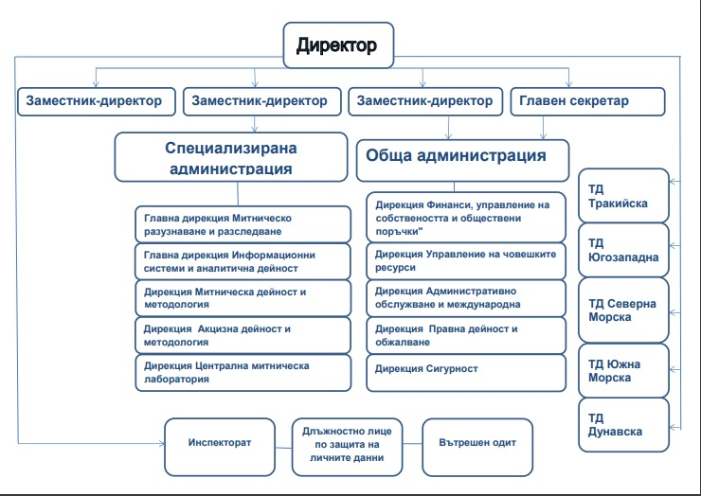

Фигура 1. Структура на Агенция „Митници“

За проекта
Настоящата обществена поръчка обхваща дейност „Развитие и въвеждане на Институционалната архитектура на АМ по отношение на Модул ICS 2 - Release 1 (postal and express consignments) и по отношение на Универсалния CCN 1/2 шлюз за интеграция на националния домейн на Транс-европейските системи на Агенция „Митници“ с Общия домейн“ по Договор № BG05SFOP001-1.007-0001-C01/15.04.2019 г. за предоставяне на безвъзмездна финансова помощ по Оперативна програма „Добро Управление“ в изпълнение на проект „Надграждане на основните системи на Агенция "Митници" за предоставяне на данни и услуги – БИМИС (фаза 2)“.
Проектът се финансира по Приоритетна ос 1 „Административно обслужване и е-управление“ на ОПДУ с, в рамките на Процедура BG05SFOP001-1.007 за директно предоставяне на безвъзмездна финансова помощ с наименование „Надграждане на основните системи на агенция "митници" за предоставяне на данни и услуги – БИМИС (фаза 2)“
Проектът е в изпълнение на одобрена и приета „Секторна стратегия за развитие на електронното управление в Агенция „Митници“ – „е- Митници“ 2016 г. – 2025 г. и Пътна карта за изпълнение на Секторна стратегия за развитие на електронното управление в Агенция „Митници“ – „е-Митници“ 2016 г. – 2025 г.

Нормативна рамка
Проектът се осъществява в съответствие с изискванията, регламентирани със следните нормативни актове и стратегически документи:
- Решение № 70/2008/ЕО на Европейския парламент и на Съвета от 15 януари 2008 година относно безкнижна среда в митниците и търговията;
- Регламент (ЕС) № 952/2013 на Европейския парламент и на Съвета от 9 октомври 2013 г. за създаване на Митнически кодекс на Съюза (МКС), който налага прилагане на правния принцип, че всички митнически и търговски операции се обработват по електронен път и че във всяка една държава членка, информационните и комуникационни системи за митническите операции предлагат еднакви улеснения на икономическите оператори;
- Решение за изпълнение на Комисията от 11 април 2016 година за създаване на Работна програма за Митническия кодекс на Съюза (2016/578/ЕС), относно разработването и въвеждането на електронните системи, предвидени в Митническия кодекс на Съюза;
- Регламент (ЕС) № 910/2014 г. на ЕП и на Съвета от 23.07.2014 г. относно електронната идентификация и удостоверителните услуги при електронни трансакции на вътрешния пазар;
- Многогодишен стратегически план (MASP - Multi-Annual Strategic Plan) на Европейската комисия, който въвежда като ключов елемент подхода на моделирането на работните процеси (Business Process Modelling – BPM), моделирането на корпоративна архитектура (Enterprise Architecture) и въвеждането на архитектура, ориентирана към услугите (Service Oriented Architecture);
- Стратегия за развитие на електронно управление в Република България 2014-2020 година, приета с Решение № 163 от 21.03.2014 г. на МС. Една от основните цели в Стратегията е въвеждането на електронни услуги за гражданите и бизнеса, като акцентът е реализирането на приоритизирани услуги с ясен за обществото ефект;
- Пътна карта за изпълнение на Стратегия за развитие на електронното управление в Република България за периода 2016 – 2020 г. (Стратегическа цел „Трансформиране на администрацията в цифрова администрация посредством интеграция на информационните процеси“);
- Секторна стратегия развитие на електронното управление в Агенция „Митници“ – „е- Митници“ 2016 г. – 2025 г. и Пътна карта за изпълнение на Секторна стратегия за развитие на електронното управление в Агенция „Митници“ – „е-Митници“ 2016 г. – 2025 г. (Етап 4 – мерки 4.2, 4.3, 4.4, 4.5, 4.6, 4.7, 4.8 от Фаза 2 (2019 – 2021) на Целева област I „Развитие на митническата информационна система – БИМИС 2020“ и мярка 2.2 от Етап 2 на Целева област VII „Развитие на Справочно-аналитична платформа“)
- ЗЕУ и подзаконовите актове към него
Целите на проекта са в пълно съответствие и с основната цел на стратегията Европа 2020: повече работни места и подобряване на жизненото равнище. Проектът спомага за изпълнение на тази цел чрез подпомагане на бизнес средата, като се създават предпоставки за въвеждане на стандартизирано прилагане на митническия контрол от държавите членки, с което се гарантира равностойно ниво на митнически контрол на цялата територия на Европейския Съюз, така че да не възникне антиконкурентно поведение в различните входни и изходни пунктове на Съюза.

Цели, обхват и очаквани резултати от изпълнение на проекта

Общи и специфични цели на проекта

Проектът е насочен към продължаване на процеса по трансформиране на митническата администрация в цифрова администрация, чрез последващо развитие и въвеждане на Институционална архитектура на Агенция „Митници“ и реализиране на съюзните и национални функционални изисквания към БИМИС.
Постигането на общата цел ще бъде реализирано чрез следните специфични цели, съответстващи на планираните по проекта дейности:
- Развитие на Институционалната архитектура на АМ до обхващане на приоритетни за Фаза 2 на БИМИС митнически и справочно- аналитичните процеси;
- Поетапно въвеждане на Институционална архитектура на АМ по отношение на приоритетни за Фаза 2 на БИМИС митнически и справочно- аналитичните процеси;
- Реализиране на съюзни функционални изисквания към БИМИС (фаза 2), произтичащи от Митническия Кодекс на Съюза (Регламент (ЕС) №952/2013, приложим от 01.05.2016 г.);
- Реализиране на национални функционални изисквания към БИМИС (фаза 2).

Обхват на проекта
Описаните в т. 3.1 цели се осъществяват с изпълнението на следните основни дейности, които формират обхвата на проекта:

Основна дейност 1: „Развитие на Институционална архитектура на АМ по отношение на Модул ICS 2 - Release 1 (postal and express consignments) и по отношение на Универсалния CCN 1/2 шлюз за интеграция на националния домейн на Транс-европейските системи на Агенция „Митници“ с Общия домейн, в съответствие с Методиката ADM (Architecture Development Method);

Основна дейност 2: Въвеждане на Институционална архитектура на АМ по отношение на Модул ICS 2 - Release 1 (postal and express consignments) и по отношение на Универсалния CCN 1/2 шлюз за интеграция на националния домейн на Транс-европейските системи на Агенция „Митници“ с Общия домейн чрез:

Реализиране на съюзните функционални изисквания произтичащи от Модул ICS2, Release 1 - postal and express consignments, чрез:

Разработване и внедряване на модул „Национално приложение на Системата за контрол на вноса (ICS2, Release1- postal and express consignments)”;

Интеграция на „Национално приложение на Системата за контрол на вноса (ICS2, Release 1 - postal and express consignments)“ с централната компонента на ICS2 в Общия домейн;

Интеграция на „Национално приложение на Системата за контрол на вноса (ICS2, Release 1 - postal and express consignments)“ с модули на БИМИС.

Въвеждане на Универсален CCN 1/2 шлюз за интеграция на националния домейн на Транс-европейските системи (ТЕС) на Агенция „Митници“ с Общия домейн (ОД), чрез:

Реализиране на Универсален CCN 1/2 шлюз (модул, осигуряващ оторизация, обмен на съобщения и сървиси между националния и общия домейн), който включва:

Основни услуги, осигуряващи обмен на съобщения между националните ТЕС на АМ и CCN1 Gateway/CCN2 Access Point;

Вътрешни конектори, осигуряващи интерфейс между националните ТЕС на АМ и шлюза;

Външни конектори, осигуряващи интерфейс между CCN1 Gateway/CCN2 Access Point и шлюза;

Реализиране на интеграция между модул Универсален CCN 1/2 шлюз и следните системи и модули на АМ:

Модул „Национално приложение на Системата за контрол на вноса (ICS2, Release 1 - postal and express consignments)“;

Модул „Национално приложение на Система за контрол на вноса(ICS – фаза 1)“;

МИСТ-NCTS;

МИСИ-ECS;

Модул „Обмен на информация с общия домейн за целите на наблюдение от ЕК (Surveillance 2+, Surveillance3)“;

Модул „Електронен административен документ-(е-АД)“- EMCS;

Модул за обмен на акцизни данни-SEED.

Основна дейност 3: Обучение на 36 служители на АМ (30 потребители и 6 администратори) за работа с реализираните функционалности по дейността.

Целеви групи

Целевите групи, към които е насочен проектът, обхващат:
- Администрация на Агенция „Митници”;
- Граждани (физически лица) и бизнес (юридически лица), които се явяват заявители/получатели на административни услуги на Агенция „Митници”, както и други лица, осъществяващи публични функции;
Изборът на целевите групи е наложен именно от тези реалности: необходимост от въвеждане на Архитектура на информационни и технологични услуги, процеси и инфраструктура (Институционалната архитектура) на Агенция „Митници“.

Очаквани резултати
С изпълнението на поръчката ще бъдат постигнати следните резултати:

Развита Институционална архитектура на АМ по отношение на Модул ICS 2 - Release 1 (postal and express consignments) и по отношение на Универсалния CCN 1/2 шлюз за интеграция на националния домейн на Транс-европейските системи на Агенция „Митници“ с Общия домейн, включваща:

Развита Бизнес Архитектура – Определени бизнес стратегията, управлението на организацията, дефинирани и моделирани бизнес процеси, по отношение на Модул ICS 2 - Release 1 (postal and express consignments) и по отношение на Универсалния CCN 1/2 шлюз за интеграция на националния домейн на Транс-европейските системи на Агенция „Митници“ с Общия домейн, в съответствие с Методиката ADM (Architecture Development Method);

Развита Архитектура на Данните – Описани структурата на данните, логическото и физическото им представяне, както и средствата за тяхното управление, по отношение на Модул ICS 2 - Release 1 (postal and express consignments) и по отношение на Универсалния CCN 1/2 шлюз за интеграция на националния домейн на Транс-европейските системи на Агенция „Митници“ с Общия домейн, в съответствие с Методиката ADM (Architecture Development Method);

Развита Архитектура на Приложенията – Дизайн на модел за отделните приложения и модули, по отношение на Модул ICS 2 - Release 1 (postal and express consignments) и по отношение на Универсалния CCN 1/2 шлюз за интеграция на националния домейн на Транс-европейските системи на Агенция „Митници“ с Общия домейн, в съответствие с Методиката ADM(Architecture Development Method), както и връзката им с основните бизнес процеси на организацията;

Развита Технологична Архитектура – Описани софтуерните и хардуерни възможности, които се изискват, за да осигурят въвеждането в експлоатация и коректна работа на услугите свързани с бизнеса, данните и приложенията, по отношение на Модул ICS 2 - Release 1 (postal and express consignments) и по отношение на Универсалния CCN 1/2 шлюз за интеграция на националния домейн на Транс-европейските системи на Агенция „Митници“ с Общия домейн, в съответствие с Методиката ADM(Architecture Development Method). Това включва ИТ инфраструктура, мрежи, комуникации, софтуер, обработка, стандарти и др.

Въведена Институционална архитектура на АМ чрез:

Разработен и внедрен 1 бр. модул „Национално приложение на Системата за контрол на вноса (ICS2, Release1- postal and express consignments)”;

Реализирана 1 бр. интеграция на „Национално приложение на Системата за контрол на вноса (ICS2, Release 1 - postal and express consignments)“ с централната компонента на ICS2 в Общия домейн;

Реализирана 1 бр. интеграция на „Национално приложение на Системата за контрол на вноса (ICS2, Release 1 - postal and express consignments)“ с модули на БИМИС;

Въведен 1 бр. Универсален CCN 1/2 шлюз за интеграция на националния домейн на Транс-европейските системи (ТЕС) на Агенция „Митници“ с Общия домейн (ОД), включващ:

Реализиран 1 бр. модул Универсален CCN 1/2 шлюз;

Реализирани 7 бр. интеграции между Универсалния CCN 1/2 шлюз и следните системи и модули на АМ:

Модул „Национално приложение на Системата за контрол на вноса (ICS2, Release 1 - postal and express consignments)“;

Модул „Национално приложение на Система за контрол на вноса(ICS – фаза 1)“;

МИСТ-NCTS;

МИСИ-ECS;

Модул „Обмен на информация с общностния домейн за целите на наблюдение от ЕК (Surveillance 2+, Surveillance3)“;

Модул „Електронен административен документ-(е-АД)“- EMCS;

Модул за обмен на акцизни данни-SEED.

Обучени 36 служители (30 потребители и 6 администратори) за работа с реализираните функционалности по дейността.

Период на изпълнение
Срокът за изпълнение на поръчката е до 31.05.2021 г.
Участниците трябва да изготвят подробен План- график, в който следва да се конкретизират сроковете за изпълнение на всяка дейност от настоящата поръчка. Графикът за изпълнение трябва да бъде съобразен с продължителността на дейността и да спазва сроковете по отношение на Модул ICS 2 - Release 1 (postal and express consignments), заложени в Многогодишния стратегически план (MASP - Multi-Annual Strategic Plan) на Европейската комисия.

Текущо Състояние
Република България, като държава членка на Европейския съюз, е пълноправен участник в общата митническа система на Съюза. С цел облекчаване на стопанската дейност и едновременно с това, за осигуряване на необходимото ниво на контрол на стоките, които се въвеждат на или извеждат от митническата територия на Съюза, е желателно митническите органи и другите агенции, които участват в този контрол, да предават помежду си информацията, предоставена от икономическите оператори, при отчитане на съответните разпоредби за защита на данните. Контролът следва да бъде хармонизиран, така че икономическият оператор да предостави информацията само веднъж, а стоките да бъдат контролирани от тези органи по едно и също време и на едно и също място. Въвежда се изискването митническите декларации да се изготвят в електронна форма и се предвижда само един вид опростена декларация, както и възможност за подаване на митническа декларация под формата на вписване в отчетността на декларатора.
Регламент (ЕС) № 952/2013 на Европейския парламент и на Съвета осигурява правната рамка за изпълнението на инициативата „Електронни митници“, а инструмент за управление и планиране на изпълнението на инициативата „Електронни митници“, наречен Многогодишен стратегически план (MASP - Multi-Annual Strategic Plan) е пътната карта за развитие на всички митнически администрации на държавите членки. Целта на MASP е да осигуряване на общо ръководство и координация на правните, бизнес и IT аспекти за изпълнение на инициативата Електронни митници на съюзно и национално ниво. Във връзка с това в Регламента са идентифицирани следните приоритети на работа:
- хармонизиран обмен на информация въз основа на международно възприети модели на данни и формат на съобщенията;
- реструктуриране на митническите и свързаните с тях процеси, с оглед подобряване на тяхната ефективност, ефикасност и единно прилагане и намаляване на разходите за постигане на съответствие;
- предлагане на икономическите оператори на широк диапазон от електронни митнически услуги, които да им позволяват да общуват по един и същи начин с митническите органи на която и да е държава членка.
Многогодишният стратегически план „Електронни митници“ (MASP - Multi-Annual Strategic Plan) разглежда електронизацията в рамките на цялостната рамка на Европейската Стратегия за оперативна съвместимост (EIS) и Европейската рамка за оперативна съвместимост (EIF) – част от програмата за цифровите технологии 2020 (Digital Agenda 2020), целяща да се насърчи оперативната съвместимост в предоставянето на обществени услуги в цяла Европа. MASP предвижда преминаването към гъвкава, модулна, лесно приспособима ИТ архитектура, ориентирана към услугите (SOA). Възприема се именно подходът, ориентиран към услуги, за проектиране на нови и преработка на съществуващи системи, тъй като и Европейската рамка за оперативна съвместимост го препоръчва. Така ще се въведе инфраструктура за оперативна съвместимост, която предлага достъп до услуги, независимо от тяхното местоположение и съвместима със съществуващите митнически информационни системи.
Главна дирекция „Данъци и Митнически съюз“ на Европейската комисия (ЕК) е избрала през 2010 г. бизнес дизайн платформата ARIS като техническо средство за моделирането на работните процеси, следвайки общата политика на ЕК за използване на платформата ARIS. (Документ „Политика за моделиране на бизнес процесите“ – Анекс 4 към Многогодишния стратегически план „Електронни митници“ (MASP).
Чрез използването на бизнес дизайн платформата ARIS се осигурява многократната използваемост и непрекъснато усъвършенстване на бизнес моделите и бизнес данните, създавани на ниво Главна дирекция „Данъци и Митнически съюз“, а така също и достъпа до тях от търговския сектор и митническите администрации на държавите членки.
Използването на бизнес дизайн платформата ARIS от Българската митническа администрация ще осигури съвместимост на създаваните на национално ниво модели и възможност за допринасяне към процеса на моделиране на ниво Главна дирекция „Данъци и Митнически съюз“ предвид на хармонизираното митническо законодателство на Съюза.

ИЗИСКВАНИЯ КЪМ ИЗПЪЛНЕНИЕ НА ПОРЪЧКАТА

Общи изисквания към изпълнението на обществената поръчка
Настоящата обществена поръчка обхваща дейност „Развитие и въвеждане на Институционалната архитектура на АМ по отношение на Модул ICS 2 - Release 1 (postal and express consignments) и по отношение на Универсалния CCN 1/2 шлюз за интеграция на националния домейн на Транс-европейските системи на Агенция „Митници“ с Общия домейн“ по Договор № BG05SFOP001-1.007-0001-C01/15.04.2019 г. за предоставяне на безвъзмездна финансова помощ по Оперативна програма „Добро Управление“ в изпълнение на проект „Надграждане на основните системи на агенция "митници" за предоставяне на данни и услуги – БИМИС (фаза 2)“.
Проектът се осъществява с финансовата подкрепа на Оперативна програма „Добро Управление“, в рамките на Процедура BG05SFOP001-1.007 за директно предоставяне на безвъзмездна финансова помощ с наименование „Надграждане на основните системи на агенция "митници" за предоставяне на данни и услуги – БИМИС (фаза 2)“.
Проектът е в изпълнение на одобрена и приета „Секторна стратегия за развитие на електронното управление в Агенция „Митници“ – „е- Митници“ 2016 г. – 2025 г. и Пътна карта за изпълнение на Секторна стратегия за развитие на електронното управление в Агенция „Митници“ – „е-Митници“ 2016 г. – 2025 г
Изпълнителят следва да спазва всички нормативни изисквания по отношение на дейността на Агенция „Митници“ и електронното управление в Република България.

Общи организационни принципи
Задължително изискване е да се спазят утвърдените хоризонтални и вертикални принципи на организация на изпълнението на предмета на обществената поръчка за гарантирано постигане на желаните резултати от проекта, така че да се покрие пълният набор от компетенции и ноу-хау, необходими за изпълнение на предмета на поръчката, а също така да се гарантира и достатъчно ниво на ангажираност с изпълнението и проблемите на проекта:
- Хоризонталният принцип предполага ангажиране на специалисти от различни звена, така че да се покрие пълният набор от компетенции и ноу-хау по предмета на проекта и същевременно екипът да усвои новите разработки на достатъчно ранен етап, така че да е в състояние пълноценно да ги използва и развива и след приключване на проекта;
- Вертикалният принцип включва участие на експерти и представители на различните управленски нива, така че управленският екип да покрива както експертните области, необходими за правилното и качествено изпълнение на проекта, така и управленски и организационни умения и възможности за осъществяване на политиката във връзка с изпълнението на проекта. Чрез участие на ръководители на звената – ползватели на резултата от проекта, ще се гарантира достатъчно ниво на ангажираност на институцията с проблемите на проекта.

Структура на управление на проекта
В екипите на Участника също се предвиждат управленски дейности, по-конкретно в частта за управление и проследяване на проекта. Съответните специалисти на Участника трябва да участват и в дейностите по управление/ проследяване на проекта в АМ при предаването на всяка итерация. Взаимодействието между екипа на Участника и екипа на АМ трябва да се включи в отчетните материали за фаза Планиране.
Оборудване, което трябва да се осигури от АМ
АМ ще осигури:
- Тестова среда за служители на АМ;
- Зали за обучение на служители на АМ;
- Експлоатационна среда за системата;
- Зали за провеждане на срещи в АМ;
- Цялата налична информация, която има връзка с изпълнението на проекта.
Срок и място на изпълнение
Срокът за изпълнение на дейностите по поръчката е до 31.05.2021г.
Място за изпълнение на проекта: Агенция „Митници”, Централно митническо управление с адрес: гр. София, ул. „Г.С. Раковски” № 47 и териториалните дирекции.
Изисквания към Участника
Персонал
Участникът трябва да осигури екип от специалисти за изпълнение на всички дейности, посочени в Техническата спецификация.
Като минимум екипът трябва да се състои от експерти със следните роли:
- Ръководител проект;
- Ръководител екип;
- Бизнес архитект;
- Бизнес дизайнер;
- Системен архитект;
- Експерт интеграция със CCN платформата на DG TAXUD;
- Java програмист;
- Специалист Jboss Administrator.

Допълнителната квалификация и професионалният опит на всеки от експертите трябва да бъдат посочени в техническото предложение.
Командировките в страната на служители на Участника са за негова сметка.
Офиси
За всеки експерт, работещ по проекта, Участникът осигурява офис в рамките на нормалните стандарти. Средствата за осигуряване на офис са за сметка на Участника.
Материали и услуги
Участникът трябва да осигури експертите със съответните съоръжения и поддръжка. Той осигурява достатъчно административен и помощен персонал.
Участникът е длъжен да осигури необходимата техническа среда, в това число специализирано компютърно оборудване, системен софтуер и инструменти за разработка за целите на изпълнението на дейностите по проекта.
Участникът трябва да осигури изграждането на тестова среда за целите на тестването на системата в неговите офиси.
Участникът трябва за своя сметка да инсталира всички компоненти на тестовата среда за изградената система в неговите офиси.
Участникът поема комуникационните разходи на своя персонал (разходи за телефон, факс, Интернет и др.).
Ако Участникът е консорциум, договореностите трябва да позволяват максимална гъвкавост при изпълнение на проекта.
Всички необходими материали и/или услуги, свързани с изпълнението на договора – компютърно оборудване, системен софтуер и инструменти за разработка, принтер/и, офис консумативи и т.н. са за сметка на Участника.
Агенция „Митници” се задължава да предостави наличната към момента на подписване на договора документация за изпълнение на дейностите. Възможно е част от наличната документация да е обект на защита по Закона за класифицираната информация, с класификационно ниво „За служебно ползване”. Участникът е длъжен да предприеме всички действия за спазване на законовите изисквания при работа с такава информация, без това да влияе върху качеството и сроковете на предоставяните услуги.
Ако за целите на изпълнение на проекта на Участникът е необходима допълнителна информация или актуализация на предадените документи, то тези дейности се извършват с ресурси на Участника и за негова сметка, без това да влияе върху качеството и сроковете на предоставяните услуги.
Кодекс на поведение
Документи и информация, които е получил Участникът във връзка с изпълнението на договора, са конфиденциални. Участникът няма право да ги публикува или разкрива без предварителното писмено съгласие на АМ.
Участникът и неговия персонал трябва да спазват професионална тайна по време на изпълнение на договора и след завършването му. В тази връзка, с изключение на случаите, когато има предварително писмено съгласие от АМ, нито Участникът нито нает или ангажиран от него персонал имат право по което и да е време да предава на други лица и организации конфиденциална информация, която им е била разкрита или е била открита от тях или да правят обществено достъпна информация, свързана с резултатите от изпълнените по договора услуги. Освен това те не трябва да използват във вреда на АМ информация, която им е била предоставена или която е свързана с резултатите, постигнати в рамките и за целите на изпълнението на договора.
Участникът и неговият екип трябва да спазват действащите в АМ процедури за сигурност и защита на информацията.

Управление на проекта
Участникът следва да организира дейностите си, съгласно принципите на основните ИТ работни процеси по ADM и RUP и при спазване на приетите в системата на АМ политики, правила и процедури.
Участникът следва да предложи План- график за изпълнение на проекта.
В допълнение, по време на изпълнение на поръчката и в съответствие с т.9.7 от тази спецификация Участникът ще изготви План за реализиране на дейностите по архитектурата (по TOGAF/ADM) и План за разработване на софтуерния продукт (по RUP), в които ще се опишат дейностите и стъпките за тяхното изпълнение максимално детайлно, като се покажат логическите връзки между тях.
Участникът следва да предложи Стратегия за управление на поръчката, която задължително включва:
- Методика за Оперативно управление, която:
- представя организацията по фази и итерации на конкретните дейности по поръчката;
- представя организацията за изпълнение на проекта;
- представя организацията на ролите и отговорностите на участниците в екипа за изпълнение;
- представя прилагането на Механизма за общо управление на дейностите по поръчката в частта Оперативно управление;
- представя организацията на дейностите през гаранционния период.

- Методика за Управление на качеството, която:
- представя методологичната рамка, дефинирането и начина на прилагане на Методиката за управление на качеството, като се излагат основните компоненти на управление на качеството - Качество на продукта, Качество на процеса, Измерване на качеството и Оценяване на качеството;
- представя специфичните аспекти на Управление на качеството при разработване на Институционални архитектури;
- представя Стратегия за тестване и внедряване;
- представя организацията на ролите и отговорностите по управление на качеството.

- Методика за Управление на риска, която:
- представя методологичната рамка, дефинирането и начина на прилагане на Методиката за управление на риска, като се излагат основните процеси по управление на риска – планиране на управлението на риска (План за управление на риска), идентифициране на рисковете (Списък на рисковете), анализ и приоритизиране на рисковете (оценка на вероятността от настъпване, оценка на степента на значимост и оценка на рисковата експозиция);
- представя прилагането на Методиката за управление на риска по отношение на всички рискове, дефинирани в Техническата спецификация и по отношение на допълнително идентифицираните рискове от Участника;
- представя организацията на ролите и отговорностите по управление на риска.

Управление на риска
Участникът следва да предложи и създаде организация за управление на риска при предоставяне на услугата, като използва доказана методология за управление на риска.
Участникът следва да разпише подробно своето предложение по управлението на риска при изпълнението на поръчката.
Информацията за управлението на риска трябва да бъде раздел в Техническото предложение на Участника.

Рисковете се приоритизират според това доколко проектът е изложен на съответния риск. За определяне доколко проектът е изложен на всеки риск, необходимо е да се извърши експертна оценка по следните показатели:
- Степен на значимост – отклонението от планираните графици, усилия и разходи, ако рискът действително се реализира;
- Вероятност от настъпване – това е вероятността рискът действително да се реализира (обикновено се изразява като процент);
- Рисковата експозиция – получава се като произведение от степента на значимост и вероятността от настъпване;
- Индикатор – за всеки риск от списъка се идентифицира подлежащо на измерване състояние, настъпването на което означава, че рискът действително се е реализирал. Тези състояния представляват индикатори за появата на риска (с чиято помощ разбираме, че рискът е вече реалност);
- Стратегия за ограничаване – разработването на планове за ограничаване на риска означава да се намалят последствията от настъпването на риска. За някои рискове се изисква да се опишат и действията, чието изпълнение зависи от настъпването на риска.

Съгласно изискваната по- горе Методиката за Управление на риска и изискваните отчетни резултати, по време на изпълнение на поръчката се изготвя План за управление на риска, в който се описват всички дейности по управление на риска, като приложение към този план е Списък на рисковете, в който всеки риск е приоритизиран.

По-важни рискове, които могат да произтекат във връзка с изпълнението на проекта, са:
- Недобра комуникация между екипите на Възложителя и Участника по време на аналитичните етапи на изпълнение на проекта, в резултат на което може да се получи неразбиране на действителните нужди на Агенция „Митници“ и не постигане на целите на проекта. За избягване на този риск Възложителят трябва да вземе управленско решение, да се издаде вътрешен акт и да се създаде необходимата организация;
- Недостатъчна яснота по правната рамка и/или променяща се правна рамка по време на изпълнение на проекта, което може да доведе до концептуални не пълноти и разминавания между цели и резултати. За избягване на този риск Възложителят трябва да вземе своевременни управленски решения в зависимост от ситуацията;
- Недостатъчна ангажираност на персонала по време на формулиране на детайлната функционална спецификация, в резултат на което могат да се получат не пълноти и/или забавяне. За избягване на този риск трябва да се вземе управленско решение, да се издаде вътрешен акт и да се създаде необходимата организация от страна на Възложителя;
- По време на първоначалния период след пускането в действие на новите разработки, могат да се очакват смущения в работата на административните структури, които работят с нея. За да се избегне този риск, трябва да се обърне особено внимание на тестването, контрола на качеството, обучението на потребителите и първоначалното съпровождане на системата;
- Недобро познаване на:
  - ИТ инфраструктурата на Възложителя;
  - Бизнес процесите, обхванати от свързаните информационни системи;
  - Законодателството в областта на поръчката.
- Неправилно и неефективно разпределяне на ресурсите и отговорностите по предоставянето на услугата. В случаите, когато Участникът е консорциум/обединение, този риск следва да е оценен с максимално висока степен на въздействие;
- Неправилно остойностяване на услугата в обхвата на поръчката;
- Недостатъчни, липсващи или неправилно разпределени ресурси (човешки, финансови, технически средства и др.)
През времето за изпълнение на проекта Изпълнителят трябва да следи рисковете, да оценява тяхното влияние, да анализира ситуацията и да идентифицира (евентуално) нови рискове.

В хода на изпълнение на поръчката Изпълнителят изготвя и представя План за управление на риска и Списък на рисковете в рамките на фаза Планиране и ги актуализира на фази Детайлизиране и Изграждане. Състоянието на рисковете се докладва от Изпълнителя на Възложителя най-малко с месечните отчети за напредъка.

Управление на качеството
Участникът следва да използва доказана методология за управление на качеството при предоставяне на услугата;
Участникът следва да разпише подробно своето предложение относно управлението на качеството по предоставяне на услугата в обхвата на поръчката на Възложителя;
Информацията за управление на качеството да бъде раздел в Техническото предложение на Участника;
Разделът по горната точка следва да съдържа дейностите за проследяване, контрол и одит на качеството, както и описание на създадената при Участника организация за управление на качеството на услугата.

Изисквания по сигурността
Всички действия на Участника по поддържане нивото на сигурност, по отношение на поддръжката и развитието на информационните системи, следва да отговарят на изискванията на Закона за електронното управление и всички подзаконови актове по прилагането му, Закона за защита на класифицираната информация, Закона за защита на личните данни и подзаконовите актове по тяхното прилагане, както и на документите за ИТ сигурност на АМ.
За изпълнение предмета на възлаганата обществена поръчка Изпълнителят трябва да има внедрена система за управление сигурността на информацията, съгласно ISO/IEC 27001:200X или еквивалентен и система за управление на ИТ услугите съгласно ISO/IEC 20000 -1:2011 или еквивалентен.
По време на изпълнение на поръчката Изпълнителят трябва да спазва зададения модел за изграждане и изисквания към системите за управление на сигурността на информацията , както и да си служи при защита на активите, които боравят с информация и се основава на възприети принципи, цели, политики и оценки на рисковете, които могат да въздействат неблагоприятно върху бизнеса, следващи се от ISO/IEC 27001:200X или еквивалентен.
При изпълнение на поръчката Изпълнителят трябва да осигури модел за изграждане, изпълнение, действие, наблюдение, преглед, поддръжка и подобрение на система за управление на информационната сигурност, следващи се от системата за управление на ИТ услугите ISO/IEC 20000 -1:2011 или еквивалентен.
Способността си Изпълнителят да приложи по време на изпълнение на поръчката системата за управление сигурността на информацията, съгласно ISO/IEC 27001:200X или еквивалентен и системата за управление на ИТ услугите съгласно ISO/IEC 20000 -1:2011 или еквивалентен, трябва да докаже с прилагането към Техническото предложение за изпълнение на поръчката заверени копия на валидни към датата на подаване на офертата сертификати, издадени на името на Изпълнителя за система за управление сигурността на информацията, съгласно ISO/IEC 27001:200X или еквивалентен и система за управление на ИТ услугите съгласно 20000 -1:2011 или еквивалентен

ЕТАПИ НА ИЗПЪЛНЕНИЕ НА ПРОЕКТА
В техническото си предложение участниците трябва да предложат подход за изпълнение на проекта, като включат минимум следните етапи:

Анализ на данните и изискванията
Функционален обхват на проекта
Развитие и въвеждане на Институционалната архитектура на АМ по отношение на Модул ICS 2 - Release 1 (postal and express consignments) и по отношение на Универсалния CCN 1/2 шлюз за интеграция на националния домейн на Транс-европейските системи на Агенция „Митници“ с Общия домейн.
Дейността включва:
1. Развитие на Институционалната архитектура на АМ по отношение на Модул ICS 2 - Release 1 (postal and express consignments) и по отношение на Универсалния CCN 1/2 шлюз за интеграция на националния домейн на Транс-европейските системи на Агенция „Митници“ с Общия домейн, в съответствие с Методиката ADM (Architecture Development Method). На този етап ще бъдат определени бизнес изискванията и ще се моделират процесите и данните, които ще се обменят между различните процеси.
2. Въвеждане на Институционалната архитектура на АМ чрез:
- Реализиране на съюзните функционални изисквания произтичащи от Модул ICS2, Release 1 - postal and express consignments, чрез:
  - Разработване и внедряване на модул „Национално приложение на Системата за контрол на вноса (ICS2, Release1- postal and express consignments)”;
  - Интеграция на „Национално приложение на Системата за контрол на вноса (ICS2, Release 1 - postal and express consignments)“ с централната компонента на ICS2 в Общия домейн;
  - Интеграция на „Национално приложение на Системата за контрол на вноса (ICS2, Release 1 - postal and express consignments)“ с модули на БИМИС.
- Въвеждане на Универсален CCN 1/2 шлюз за интеграция на националния домейн на Транс-европейските системи (ТЕС) на Агенция „Митници“ с Общия домейн (ОД), чрез:
  - Реализиране на Универсален CCN 1/2 шлюз (модул, осигуряващ оторизация, обмен на съобщения и сървиси между националния и общия домейн), който включва:
    - Основни услуги, осигуряващи обмен на съобщения между националните ТЕС на АМ и CCN1 Gateway/CCN2 Access Point;
    - Вътрешни конектори, осигуряващи интерфейс между националните ТЕС на АМ и шлюза;
    - Външни конектори, осигуряващи интерфейс между CCN1 Gateway/CCN2 Access Point и шлюза;
  - Реализиране на интеграция между модул Универсален CCN 1/2 шлюз и следните системи и модули на АМ:
    - Модул „Национално приложение на Системата за контрол на вноса (ICS2, Release 1 - postal and express consignments)“;
    - Модул „Национално приложение на Система за контрол на вноса(ICS – фаза 1)“;
    - МИСТ-NCTS;
    - МИСИ-ECS;
    - Модул „Обмен на информация с общия домейн за целите на наблюдение от ЕК (Surveillance 2+, Surveillance3)“;
    - Модул „Електронен административен документ-(е-АД)“- EMCS;
    - Модул за обмен на акцизни данни-SEED.

3. Обучение на 36 служители на АМ (30 потребители и 6 администратори) за работа с реализираните функционалности по дейността.

Специфични изисквания към етапите на бизнес анализа и разработка:

- Трябва да се спазват нормативните изисквания за еднократно събиране и повторна употреба на данни в държавната администрация (съгласно АПК и ЗЕУ) и в разработените бизнес процеси да не се изискват данни за заявителя и/или за получателя на услугата, които могат да се извлекат автоматично в процеса на електронна идентификация. При необходимост изпълнителят трябва да предложи на Възложителя адекватни промени в нормативната уредба, които да хармонизират съответните секторни нормативни изисквания с общите разпоредби на Административнопроцесуалния кодекс, Закона за електронно управление, Закона за електронния документ електронните удостоверителни услуги и приложимите подзаконови актове, ако действащата нормативна уредба изисква:

- изрично попълване на типов хартиен формуляр, върху който потребителите трябва да се подпишат собственоръчно и/или който да приложат като изискуем документ при заявяването на електронна административна услуга;
- изрично деклариране или обявяване на обстоятелства или данни, които се администрират и/или удостоверяват от други държавни органи и могат да бъдат получени по служебен път, включително и автоматизирано през съответни интеграционни интерфейси;
- други нормативни изисквания, които водят до неоптимални или ненужно бюрократични процеси, които биха могли да бъдат оптимизирани при заявяване и предоставяне на електронни административни услуги;
Трябва да бъде предвидена интеграция с първични регистри чрез стандартен междинен слой (RegiX) или чрез националната схема за електронна идентификация, в случая с Центъра за електронна идентификация към Държавна агенция „Електронно управление” - конкретната реализация трябва да бъде одобрена от Възложителя след приключване на етапа на бизнес-анализ.

Специфични изисквания при оптимизиране на процесите по заявяване на електронни административни услуги в зависимост от заявителя

(Неприложимо)
Съгласно действащата нормативна уредба допустимите заявители на електронни административни услуги могат да бъдат разделени в няколко групи, като процесите по заявяване на ЕАУ и необходимите процеси по установяване на допустимостта на заявлението зависят от множество фактори. Трябва да бъде обърнато специално внимание на спецификите в процесите в зависимост от качеството, в което действа заявителят, за да се постигне максимална оптимизация на процеса, като същевременно се защити сигурността на търговския и гражданския оборот.
В приложената диаграма са показани възможни разлики в бизнес процесите в зависимост от качеството, в което действа заявител на ЕАУ:

В приложената таблица са представени спецификите и разликите в бизнес процесите в зависимост от качеството, в което действа заявител на ЕАУ, които трябва да бъдат отразени при реализацията на Системата:

Изисквания за оптимизиране на процесите по подаване на декларации, изискуеми в съответствие с нормативната уредба и вътрешните правила

(Неприложимо)
Системата трябва да поддържа номенклатура с редактируеми шаблони на декларации, които да бъдат достъпни за актуализация за администраторите на Системата; Трябва да се поддържа история на версиите на шаблоните и да няма възможност за перманентно премахване/изтриване на шаблони, а само смяна на статуса им и публикуване на нова версия;
Ако даден бизнес процес изисква подаване на декларация от страна на заявител на услуга, при достигане на съответната стъпка от процеса Системата трябва:
- да попълва автоматично всички персонални данни на заявителя в електронна форма, генерирана на база на съответния шаблон на декларация
- да дава възможност на потребителя за избор на съответните обстоятелства, които може да декларира (ако шаблонът на декларацията предвижда възможност за деклариране на опционален набор от предефинирани обстоятелства)
- да изисква потвърждение на обстоятелствата от страна на потребителя
- в случай че декларацията трябва да се попълни от лице, различно от заявителя, тя да може да се прикачи като електронно подписан документ или по електронен път да бъде отправяна покана към декларатора за електронно подписване.
Всяка попълнена електронна декларация трябва да се прикачи автоматично от Системата към заявлението и да бъде подписана заедно с него от потребителя с електронен подпис, освен в случаите, когато заявителят и деклараторът са различни лица и декларацията е подписана отделно от декларатора.

Изисквания към регистрите и предоставянето на административните услуги

(Неприложимо)
Всяка удостоверителна административна услуга в обхвата на Системата трябва да бъде достъпна като вътрешноадминистративна електронна услуга чрез уеб-услуга, като комуникацията се подписва с електронен печат на институцията и с електронен времеви печат по смисъла на Регламент (ЕС) 910/2014;
Всяка услуга, за която се допуска представителна власт, трябва да бъде интегрирана с Регистъра на овластяванията по смисъла на Закона за електронната идентификация;
Системата не трябва да съхранява данни, на които възложителят не е първичен администратор, в случай че данните могат да бъдат извличани в реално време от регистър на съответния първичен администратор.

Изготвяне на системен проект

Изпълнителят трябва да изготви системен проект, който подлежи на одобрение от Възложителя. В системния проект трябва да са описани всички изисквания за реализирането на системата. Изготвянето на системния проект включва следните основни задачи:
- Определяне на концепция на информационната система на базата на техническата спецификация;
- Дефиниране на детайлни изисквания и бизнес процеси, които трябва да се реализират в системата;
- Дизайн на информационната система, хардуерната и комуникационната инфраструктура;
- Изготвяне на план за техническа реализация;
- Определяне на потребителския интерфейс.
Изпълнението на задачите изисква дефиниране на модели на бизнес процеси, модели на стандартни справки и анализи, модели на печатни бланки, политика за сигурност и защита на данните, основни изграждащи блокове, транзакции, технология на взаимодействие, мониторинг на системата, спецификация на номенклатурите, роли в системата и други. При документирането на изискванията, с цел постигане на яснота и стандартизация на документите, е необходимо да се използва стандартен език за описание на бизнес процеси – BPMN.
Системният проект подлежи на одобрение от Възложителя. В случай на забележки, корекции или допълнения от страна на Възложителя Изпълнителят е длъжен да ги отрази в системния проект.

Разработване на софтуерното решение

Етапът на разработка включва изпълнението на следните задачи:
- Разработка на прототип, който трябва да бъде одобрен от Възложителя и въз основа на който трябва да се разработи цялата система;
- Разработка на модулите на информационната система съгласно изискванията на настоящата техническа спецификация и системния проект;
- Провеждане на вътрешни тестове на системата (в среда на разработчика);
- Изготвяне на детайлни сценарии за провеждане на приемателните тестове за етапи „Тестване“ и „Внедряване“ на проекта.
За изпълнение на дейностите по разработка на системата участниците в настоящата обществена поръчка трябва да опишат в своите технически предложения приложим подход (методология) за софтуерна разработка, която ще използват, както и инструментите за разработка и средата за провеждане на вътрешните тестове. Участниците трябва да опишат как предложеният от тях подход ще бъде адаптиран за успешната реализация на системата.

Тестване

Изпълнителят трябва да проведе тестване на софтуерното решение в създадена за целта тестова среда, за да демонстрира, че изискванията са изпълнени. Изпълнителят трябва да предложи и опише методология за тестване, която ще използва в план за тестване с описание на обхвата на тестването, вид и спецификация на тестовете, управление на дефектите, регресионна политика, инструменти, логистично осигуряване и други параметри на процеса.
Възложителят провежда тестване за приемане на софтуерното решение в създадена за целта тестова среда в Агенция „Митници“.
Системата ще се счита за приета при следните едновременно изпълнени условия:
- всички функционалности, части и елементи са преминали успешни тестове по приемане;
- липсват проблеми, водещи до пълна или частична загуба на елементи от функционалността на Системата;
- липсват проблеми, водещи до невъзможност или ограничения за използване на някои функции на Системата;
- предадени, одобрени и приети документи и отчетни резултати, посочени в Техническата спецификация;
- всички инциденти в системата за следене и управление на дефекти на АМ са затворени

Внедряване
Изпълнителят съпровожда внедряването на софтуерното решение в информационната и комуникационна среда на Агенция „Митници“. Това включва съпровождане на инсталирането, конфигурирането и настройката на програмните компоненти на системата в условията на експлоатационната среда на Агенция „Митници“.

Обучение
Изпълнителят трябва да организира и да проведе обучения за следните групи и ползватели на софтуерното решение:
- Потребители – служители на АМ
- Системни администратори – служители на АМ
За провеждането на обученията Изпълнителят е длъжен да осигури за своя сметка
- Необходимия софтуер;
- Учебни материали;
- Лектори.

Гаранционна поддръжка
Изпълнителят трябва да осигури за своя сметка гаранционна поддръжка за период от 12 месеца след приемане в експлоатация на системата. Системата се счита за приета в експлоатация от датата на приемане на итерация Т2 от фаза „Предаване“.
При необходимост, по време на гаранционния период трябва да бъдат осъществявани дейности по осигуряване на експлоатационната годност на софтуера и ефективното му използване от Възложителя, в случай че настъпят явни отклонения от нормалните експлоатационни характеристики, заложени в системния проект.
Изпълнителят следва да предоставя услугите по гаранционна поддръжка, като предоставя за своя сметка единна точка за достъп за приемане на телефонни и e-mail съобщения.
Приоритетите на проблемите се определят от Възложителя в зависимост от влиянието им върху работата на администрацията. Редът на отстраняване на проблемите се определя в зависимост от техния приоритет.
Минималният обхват на поддръжката трябва да включва:
- Извършване на диагностика на докладван инцидент и проблеми с цел осигуряване на правилното функциониране на системите и модулите;
- Отстраняване на дефектите, открити в софтуерните модули, които са модифицирани или разработени в обхвата на проекта;
- Консултации за разрешаване на проблеми по предложената от Изпълнителя конфигурация на средата (операционна система, база данни, middleware, хардуер и мрежи), използвана от приложението, включително промени в конфигурацията на софтуерната инфраструктура на мястото на инсталация;
- Възстановяването на системата и данните при евентуален срив на системата, както и коригирането им в следствие на грешки в системата;
- Експертни консултации по телефон и електронна поща за системните администратори на Възложителя за идентифициране на дефекти или грешки в софтуера;
- Актуализация и предаване на нова версия на документацията на системата при установени явни несъответствия с фактически реализираните функционалности, както и в случаите, в които са извършени действия по отстраняване на дефекти и грешки, в рамките на гаранционната поддръжка.
Минимални изисквания за нивото на предоставяната услуга през периода на гаранционна поддръжка” (SLAgp)
СЪКРАЩЕНИЯ
Съкращения | Описание
АМ | Агенция „Митници”
БИМИС | Българска интегрирана митническа информационна система
ЕС | Европейски съюз
ЕСФ | Европейски социален фонд
ИТ | Информационни технологии
МО | Митнически орган
МУ | Митническо учреждение
СУБД | Система за управление на бази данни
FAQ | Frequently Asked Questions
ADM | Architecture Development Method
Redmine | Система за проследяване и управление на дефекти на АМ
SLAgp | System level agreement for guaranty period (Споразумение за нивото на предоставяните услуги от Участника през гаранционния период)

Период на гаранционна поддръжка
Системата влиза в гаранционна поддръжка за период от 12 месеца от датата на приемане на итерация Т2 на Фаза „Предаване“.
Обхват
- Функционален обхват
По време на гаранцията ще се извършва поддръжка на пълната функционалност на Системата.
- Актуализиране на документацията
След всяка нова версия на Системата през периода на гаранционна поддръжка ще бъде предавана актуализирана версия на документите, в които се налага актуализация.
Документите, за които не се налага актуализация при предаване на нова версия на приложението, няма да бъдат предавани с нея.
Нива на ескалация на проблемите
Ще бъдат дефинирани три нива на ескалация на проблемите:
1-во ниво – ще приемат и систематизират проблемите, докладвани от потребителите. Когато е възможно ще ги отстраняват, в противен случай ще рапортуват на по-горно ниво за проблема и предприетите мерки.
2-ро ниво – Екип по поддръжка на Участника. Екипът по поддръжката ще разглежда, анализира и отстранява всички възникнали проблеми, спазвайки процедурата описана в настоящия документ.
3-то ниво – Мениджърски екип на Участника. Когато даден проблем не може да бъде разрешен на 2-ро ниво, ръководителят на екипа, ще бъде уведомен незабавно. По негова преценка ще бъдат привлечени допълнителни ресурси за решаване на проблема. Ако се налага, той ще информира ръководителя на Участника за проблема.
Минимални изисквания към параметрите на качеството
Системата трябва да работи в режим 7/24/365. Конкретните параметри, свързани с достигането на необходимото ниво на работоспособност през гаранционния период, са дадени в Таблици от 1 до 5.

Таблица 1
ДЕФИНИЦИИ
Термин | Дефиниция
Наличност в проценти | Процентът на договорените часове, за които компонент или услуга е достъпна за определен период от време.
Работни дни | От Понеделник до Петък без националните и официални празници.
Работни часове  (Работно време) | 08:00-20:00 всеки работен ден
Инцидент | Всяко събитие, което причинява или може да предизвика прекъсване и/или намаляване на качеството на услугата.
Продължително прекъсване | Прекъсване на услугата за повече от четири (4) работни часа
Планирана недостъпност | Планирано прекъсване на една или повече услуги.
Недостъпност | Неспособността на услуга или част от услуга да осигури нормалното обслужване
Непланирана недостъпност | Неочаквано прекъсване на една или повече услуги или значителна деградация на качеството на предлаганата услуга.
Проблем | Под проблем се разбира понятието дефинирано като проблем съгласно ITIL v.3 (основната причина за възникване на инцидент)

Таблица 2
Наличност на Системата в проценти и часове на годишна база
Система | В рамките на работните часове | Максимално сумарно отпадане на Системата в работно време за една година | Извън рамките на работните часове | Максимално сумарно отпадане на Системата в извън работно време за една година
Модул ICS2, Release 1 | 99,50% | <15 часа | 98,00% | <116 часа
Универсален CCN 1/2 шлюз | 99,50% | <15 часа | 98,00% | <116 часа

Таблица 3
Планиране на прекъсвания (планирана недостъпност) на Системата
Продължителност на планирана недостъпност
< 1 час | от 1 до 6 часа | от 6 до 11 часа
По всяко време | Извън работните часове | В почивни дни или по време на официални празници
Забележка:
(a) Ако планираното прекъсване може да надхвърли 11 часа трябва да се раздели на две (или повече прекъсвания ), които не превишават 11 часа.
(b) Работните часове са съгласно Таблица „Дефиниции”.
(с) Цитираните в таблицата данни и системи са актуални към датата на изготвяне на настоящия документ. При настъпили промени, системите ще бъдат актуализирани.
Важно: Обявяването на планирано прекъсване става посредством уведомяване на АМ минимум 7 работни дни предварително. Уведомяването трябва да съдържа:
- засегната/и система/и;
- начална дата и час;
- крайна дата и час;
- причина;
- засегнати МУ.

Таблица 4
Непланирани прекъсвания/инциденти (всяко прекъсване, за което АМ не е уведомена 7 работни дни предварително)
Приоритет на инцидента | Време за реакция, max | План за решение, max | Начин на отстраняване
1 | 1 час | < 4 часа | В специална версия
2 | 2 часа | 1 работен ден | В специална версия
3 | 1 работен ден | 1 седмица | В следваща версия
Забележки:
- Работно време е съгласно Таблица „Дефиниции“.
- Времето за реакция се отчита от момента на съобщаване до момента на потвърждаване регистрирането на повредата от Участника през определена в регламентиращия документ Точка за контакт.
- При определяне на приоритета следва да се има предвид таблица 5 „Приоритети на инцидентите в ИТ инфраструктурата”.
- Планът за решение (отстраняването на проблема или предлагането на временно решение, което да възстановява поне частично работоспособността на системите) не трябва да превишава 4 часа (продължително прекъсване).

Таблица 5
Приоритети на инцидентите в ИТ инфраструктурата
Приоритет | Въздействие върху бизнеса
1 Критичен | Критично влияние върху бизнеса. Изисква незабавно действие:  - Пълно прекъсване на една или повече услуги, свързани с критични за дейността функции в системата на АМ в момента на възникването им;  - Недостъпност до тези функции и информационни ресурси, която пряко и съществено засяга способността на офис да ги използва и да изпълнява основни задължения;  - Висок риск от финансови загуби и/или засягане на имиджа на АМ;  - Създава висок риск за компрометиране на информация в системите;  - Нарушена комуникация с други страни от ЕС;  - Риск за съществено прекъсване или излизане от строя на ключов обект в системата на АМ.
2 Висок | Съществено влияние върху бизнеса:  - Влошаване на качеството на предлагана услуга или достъп до такава, без пълно прекъсване;  - Създаване на сериозен риск от възникване на инцидент с критичен приоритет.
3 Среден | Несъществено влияние върху бизнеса:  Ограничено въздействие върху дейността, което засяга или създава неудобство за изпълнение на отделни функции, без да има цялостно отражение върху функциите на офис. Забавяне на отстраняването му може да доведе до възникване на инцидент от по-високо ниво.
4 Нисък | Няма пряко влияние върху бизнеса в момента на възникването му:  - В момента липсва пряко влияние, но не решаването му в определен срок крие потенциален риск от възникване на инцидент с по-висок приоритет.  - Обикновено се свързва с подобряване на функционирането на услуга или усъвършенстването й.  - Отстраняването се планира съвместно с АМ и не е обект на планиране на срокове в настоящата Техническа спецификация.
Забележки:
1. Приоритетът на конкретните случаи се определя от АМ и не може да се променя едностранно от Участника.
2. За инциденти от първи и втори приоритет е допустимо във времето за отстраняване на проблема да бъде намерено временно решение, което води до снижаване на приоритета му, но не и до закриването му.

Процедура за управление на възникнали проблеми
На всеки нов проблем е необходимо първо да се определи приоритета. Приоритетите на проблемите се определят съгласно Таблица 5.
Агенция „Митници” поддържа единствена входна точка от ниво 1, за проблеми от потребители на Системата.
Цялостното проследяване, регистриране и управление на задачи за проблеми и/или дефекти по време на изпълнение на проекта, да се осъществи посредством Система за проследяване на дефекти на АМ(Redmine).
АМ осигурява необходимата база данни за Системата в Redmine. Достъп до базата ще имат оторизирани потребители на Участника и служители на АМ, с права за регистрация и управление на задачи за проблеми и/или дефекти настъпили в съответната фаза, при изпълнение на проекта.
Разработчиците на системата предоставят контакти за поддръжка от ниво 2. Те се поддържат в актуален „Списък контакти за поддръжка”, достъпен на всички страни.
Проблеми се пренасочват единствено до контактните точки от списъка за поддръжка.
В периода на гаранционна поддръжка Изпълнителят следва да предава месечен доклад за предоставените услуги по гаранционната поддръжка с бизнес и техническа секция. Докладът да съдържа описание на извършените дейности по осигуряване на експлоатационната годност на софтуера и ефективното му използване, както и информация за всички проблеми при експлоатацията на системата, за които е намерено решение и самото решение. При приключване на гаранционния период, Изпълнителят предава окончателен доклад с включени всички дефекти или инциденти и техните решения, възникнали през периода на гаранционна поддръжка.
Обработка на сигнал за проблем
По предложение на Участника.
Обработка на пренасочен проблем
По предложение на Участника.
Обработка на проблем в поддържаната система
По предложение на Участника.
Обработка на проблем извън поддържаната система
По предложение на Участника.
Контакти за връзка към Участника

Позиция от Участникът | Лице за контакт | Работно време
Екип по поддръжка
(второ ниво)
Отговорник от екип
Контакти за връзка с АМ
Позиция от АМ | Лице за контакт | Работно време
Дежурен екип
(първо ниво)
Отговорник от ИТ Дирекция
(второ ниво)
Отговорник от Бизнес Дирекция
(второ ниво)

Окончателният вариант на SLAgp се изготвя от Участника, съгласно описаните минимални изисквания и се утвърждава от АМ по време на итерация C1.
Участникът отстранява възникнали проблеми/дефекти, съгласно принципа 24/7 (24 часа, седем дни в седмицата). От момента, в който се регистрира задача в Redmine от митнически служител, започва да тече времето за отстраняването му.
При поискване от страна на Възложителя, за инциденти с приоритет 1, Изпълнителят представя на Възложителя анализ относно причините за възникване на инцидента, както и предложения за технически и/или организационни мерки за недопускане на повторение на инцидента в бъдеще.

Стратегия за изпълнение на поръчката
Участникът следва да предложи Стратегия за изпълнение на поръчката, която задължително включва:
- Обща методика за изпълнение на дейностите по поръчката, която:
- отчита и спазва Стратегически аспекти, същността и принципите на Институционалната архитектура на Агенция „Митници“;
- отчита и спазва Подхода за развитие и въвеждане на Институционалната архитектура на Агенция „Митници“;
- отчита и спазва Правилата за изпълнение на мерките по проект „БИМИС 2020“;
- дефинира и представя следните механизми за управление, на които се базира изпълнението на дейностите по поръчката: Механизъм за общо управление на дейностите по договора, Механизъм за управление на интеграцията и координация на резултатите от дейностите по поръчката и Механизъм за управление на методологичните рамки.

- Методика за изпълнение на дейност „Развитие на Институционалната архитектура на АМ по отношение на Институционалната архитектура на АМ по отношение на Модул ICS 2 - Release 1 (postal and express consignments) и по отношение на Универсалния CCN 1/2 шлюз за интеграция на националния домейн на Транс-европейските системи на Агенция „Митници“ с Общия домейн“, която:
- отчита и представя рамковия модел за разработване на институционални/корпоративни архитектури TOGAF (The Open Group Architecture Framework) и на неговия метод ADM (Architecture Development Method);
- определя фазите на разработване/развитие на Институционалната архитектура на АМ, като прилагането на ADM е адаптирано, отчитайки поетапно развитие и въвеждане на Институционалната архитектура на АМ (следващи изпълнения на циклите по ADM в АМ);
- дефинира и представя Подход за моделиране на всяка една от архитектурите, съставляващи Институционалната архитектура, отчитайки адаптираното прилагане на ADM.

- Методика за изпълнение на дейност „Въвеждане на Институционалната архитектура на АМ по отношение на Модул ICS 2 - Release 1 (postal and express consignments) и по отношение на Универсалния CCN 1/2 шлюз за интеграция на националния домейн на Транс-европейските системи на Агенция „Митници“ с Общия домейн“, която:
- отчита и представя Методологията за управление на жизнения цикъл на софтуерна разработка RUP;
- определя фазите и дейностите по RUP, като се отчита, че водещата методологична рамка е TOGAF/ADM и двете методологични рамки се прилагат адаптирано и съчетано;
- дефинира и представя Начина на реализация на отчетните резултати по тази дейност, при прилагане на ефективно управление на зависимостите между отчетните резултати по двете дейности.

ОБЩИ ИЗИСКВАНИЯ ЗА ИНФОРМАЦИОННИ СИСТЕМИ В ДЪРЖАВНАТА АДМИНИСТРАЦИЯ

Функционални изисквания към информационната система

Интеграция с външни информационни системи
(Неприложимо)
За реализиране на основни бизнес процеси Системата трябва да поддържа интеграция в реално време с информационни системи на други администрации.
Интегрираната информационна система на държавната администрация (ИИСДА), в частност Регистъра на услугите, в който се вписват допустимите заявители и получатели на административни услуги - например: проверка на достъпа до съответните обстоятелства; посочване на идентификатор на конкретна административна услуга, за която е нужно извличането на съответните обстоятелства от регистрите;
Интеграциите с външни информационни системи и регистри трябва да се реализира чрез стандартен интеграционен слой.

Интеграционен слой
(Неприложимо)

Трябва да бъде разработен и внедрен служебен онлайн интерфейс за машинен обмен на данни и предоставяне на вътрешноадминистративни електронни услуги към информационни системи и регистри на други администрации, публични институции и доставчици на обществени услуги, съгласно действащите изисквания за оперативна съвместимост. Трябва да бъде предвидена интеграция с първични регистри чрез стандартен междинен слой или чрез националната схема за електронна идентификация – конкретната реализация трябва да бъде одобрена от Възложителя след приключване на етапа на бизнес-анализ;
Трябва да бъде разработен и внедрен служебен онлайн интерфейс за автоматизирано машинно поискване и предаване на история на изпълнените транзакции по машинен обмен на данни, предоставените електронни услуги и начислени такси, към информационни системи на други публични институции и доставчици на обществени услуги, с оглед предоставяне на КАО, съгласно действащите изисквания за оперативна съвместимост;
Трябва да бъде разработен и внедрен служебен онлайн интерфейс за автоматизирано изпращане на документи и нотификации чрез електронна препоръчана поща към подсистемата за сигурно връчване, част от Националната система за електронна идентификация, съгласно действащите изисквания за оперативна съвместимост;
Трябва да бъде разработен и внедрен служебен онлайн интерфейс за автоматизирано изпращане на транзакционна история към системата за електронна идентификация, съгласно действащите изисквания за оперативна съвместимост;
Трябва да бъде разработен и внедрен служебен онлайн интерфейс за автоматизирано изпращане на ценни електронни документи към Централизираната система за е-Архивиране, ако е приложимо и съответната система или регистър оперират с такива документи, съгласно действащите изисквания за оперативна съвместимост;
Трябва да бъде разработен и внедрен служебен онлайн интерфейс за електронни разплащания и интеграция с виртуални POS терминали, позволяващ директно плащане с дебитна или кредитна карта без необходимост от регистрация на отделен потребителски акаунт в система на платежен оператор

.

Технически изисквания към интерфейсите
Приложните програмни интерфейси трябва да отговарят на следните архитектурни, функционални и технологични изисквания:
- Служебните онлайн интерфейси трябва да се предоставят като уеб-услуги (web-services) и да осигуряват достатъчна мащабируемост и производителност за обслужване на синхронни заявки (sync pull) в реално време, с максимално време за отговор на заявки под 1 секунда за 95% от заявките, които не включват запитвания до регистри и външни системи;
- Всички публични и служебни онлайн интерфейси трябва да бъдат реализирани с поддръжка на режими “push” или „pull”, в асинхронен или синхронен вариант – практическото прилагане на всяка от комбинациите трябва да бъде определено на етап бизнес-анализ и да бъдат съобразени реалните казуси (use cases), които всеки интерфейс обслужва;
- Да бъде предвидено създаването и поддържането от страна на Възложителя на тестова среда, достъпна за използване и извършване на интеграционни тестове от разработчици на информационни системи, включително такива, изпълняващи дейности за други администрации или за бизнеса, с цел по-лесно и устойчиво интегриране на съществуващите и бъдещи информационни системи.

Електронна идентификация на потребителите
Електронната идентификация на всички потребители трябва да бъде реализирана в съответствие с изискванията на Регламент ЕС 910/2014 и Закона за електронната идентификация.
Автентикацията и оторизацията на достъпа до съответните модули да се реализират чрез Система за Identity and Access Management (BCA IAM/СУИД) на Агенция „Митници”, в съответствие с документите: „SPE-20180517-ea-iam-v2.00-C-BG_Спецификация_за_интеграция на бъдещи системи на АМ“ и „SPA-20171201-ea-iam-v1.01-C-BG Спецификация на нефункционалните изисквания към всички ИС на АМ“
По време на изпълнение на проекта ще бъдат реализирани от Изпълнителя потребителски роли за управление автентикацията и оторизацията на достъпа до съответния модул в дефинирания от Агенция „Митници“ обхват, за целите на интеграция BCA IAM/СУИД.

Отворени данни
(Неприложимо)
Трябва да бъде разработен и внедрен онлайн интерфейс за свободен публичен автоматизиран достъп до документите, информацията и данните в Системата (наричани заедно „данните”). Интерфейсът трябва да осигурява достъп до данните в машинночетим, отворен формат, съгласно всички изисквания на Директива 2013/37/ЕС за повторна употреба на информацията в обществения сектор и на Закона за достъп до обществена информация;
Трябва да бъде разработен и внедрен онлайн интерфейс за предоставяне на пространствени данни, в машинночетим, отворен формат и интеграция с Националния портал за достъп до пространствени данни, съгласно всички изисквания на Директива 2007/2/ЕО и Закона за достъп до пространствени данни. Трябва да се поддържат всички набори от данни, които са изискуеми по Директива 2007/2/ЕО и за които Възложителят се явява първичен администратор на данните;
Да бъде предвидена разработката и внедряването на отворени онлайн интерфейси и практически механизми, които да улеснят търсенето и достъпа до данни, които са на разположение за повторна употреба, като например списъци с основни документи и съответните метаданни, достъпни онлайн и в машинночетим формат, както и интеграция с Портала за отворени данни http://opendata.government.bg, който съдържа връзки и метаданни за списъците с материали, съгласно изискванията на Закона за достъп до обществена информация (ЗДОИ);
Трябва да се разработи и да се поддържа актуално публично описание на всички служебни и отворени интерфейси, отворените формати за данни, заедно с историята на промените в тях, в структуриран машинночетим формат;
Трябва да се разработят процеси по предоставяне на данни в отворен, машинночетим формат заедно със съответните метаданни. Форматите и метаданните следва да съответстват на официалните отворени стандарти.

Формиране на изгледи
Потребителите на Системата трябва да получават разрези на информацията чрез филтриране, пренареждане и агрегиране на данните. Резултатът се представя чрез:
- Визуализиране на таблици;
- Графична визуализация на екран;
- Разпечатване на хартиен носител.

Администриране на системата
Системата трябва да осигурява администриране на потребителите и правата за достъп.

Нефункционални изисквания към информационната система

Авторски права и изходен код

- Всички компютърни програми, които се разработват за реализиране на Системата, трябва да отговарят на критериите и изискванията за софтуер с отворен код;
- всички авторски и сродни права върху произведения, обект на закрила на Закона за авторското право и сродните му права, включително, но не само, компютърните програми, техният изходен програмен код, структурата и дизайнът на интерфейсите и базите данни, чието разработване е включено в предмета на поръчката, възникват за Възложителя в пълен обем без ограничения в използването, изменението и разпространението им и представляват произведения, създадени по поръчка на Възложителя съгласно чл. 42, ал. 1 от Закона за авторското право и сродните му права;
- Приложимите и допустими лицензи за софтуер с отворен код са:
- GPL (General Public License) 3.0
- LGPL (Lesser General Public License)
- AGPL (Affero General Public License)
- Apache License 2.0
- New BSD license
- MIT License
- Mozilla Public License 2.0
- Да се изследва възможността резултатният продукт (Системата) да се изгради частично (библиотеки, пакети, модули) или изцяло на базата на съществуващи софтуерни решения, които са софтуер с отворен код. Когато е финансово оправдано, да се предпочита този подход пред изграждането на собствено софтуерно решение в цялост, от нулата;
- Да бъде предвидено използването на Система за контрол на версиите и цялата информация за главното копие на хранилището, прието за оригинален и централен източник на съдържанието, да бъде достъпна онлайн, в реално време.

Системна и приложна архитектура
- Системата трябва да бъде реализирана със стандартни технологии и да поддържа общоприети комуникационни стандарти, които ще гарантират съвместимост на системата с бъдещи разработки;
- При разработката, тестването и внедряването на Системата Изпълнителят трябва да прилага наложили се архитектурни (SOA, MVC, Cloud или еквивалентни) модели и дизайн-шаблони, както и принципите на обектно ориентирания подход за разработка на софтуерни приложения;
- Приложните програмни интерфейси и информационните обекти задължително да поддържат атрибут за версия;
- Версията на програмните интерфейси, представени чрез уеб-услуги, трябва да поддържа версията по един или няколко от следните начини:
  - Като част от URL-а
  - Като GET параметър
  - Като HTTP header (Accept или друг)
- Системата трябва да осигурява възможности за разширяване, резервиране и балансиране на натоварването между множество инстанции на сървъри с еднаква роля;
- При разработването на Системата трябва да се предвидят възможни промени, продиктувани от непрекъснато променящата се нормативна, бизнес и технологична среда. Основно изискване се явява необходимостта информационната система да бъде разработена като гъвкава и лесно адаптивна, като отчита законодателни, административни, структурни или организационни промени, водещи до промени в работните процеси;
- Изпълнителят трябва да осигури механизми за реализиране на бъдещи промени в Системата без промяна на съществуващия програмен код. Когато това не е възможно, времето за промяна, компилиране и пускане в експлоатация трябва да е сведено до минимум. Бъдещото развитие на Системата ще се налага във връзка с промени в правната рамка, промени в модела на работа на потребителите, промени във външни системи, интегрирани със Системата, отстраняване на констатирани проблеми, промени в модела на обслужване и др. Такива промени ще се извършват през целия период на експлоатация на системата, включително и по време на гаранционния период;
- Архитектурата на Системата и всички софтуерни компоненти (системни и приложни) трябва да бъдат така подбрани и/или разработени, че да осигуряват работоспособност и отказоустойчивост на системата, както и недискриминационно инсталиране (без различни условия за инсталиране върху физическа и виртуална среда) и опериране в продуктивен режим, върху виртуална инфраструктура, съответно върху Държавния хибриден частен облак (ДХЧО);
- Изпълнителят трябва да проектира, подготви, инсталира и конфигурира като минимум следните среди за Системата: тестова и продуктивна;
- Тестовата среда трябва да бъде достъпна за използване и извършване на интеграционни тестове от разработчици на информационни системи, включително такива, изпълняващи дейности за други администрации или бизнеса, с цел по-лесно и устойчиво интегриране на съществуващи и бъдещи информационни системи. Тестовата среда трябва да е напълно отделна от останалите среди и нейното използване не трябва да влияе по никакъв начин на нормалната работа на останалите среди или да създава каквито и да било рискове за информационната сигурност и защитата на личните данни;
- Мрежата на държавната администрация (ЕЕСМ) ще бъде използвана като основна комуникационна среда и като основен доставчик на защитен Интернет капацитет (Clean Pipe), за да се осигури максимална защита от хакерски атаки и външни прониквания чрез прилагане на подходящи политики за мрежова и информационна сигурност от Възложителя в инфраструктурата на Държавния хибриден частен облак и ЕЕСМ;
- Трябва да бъде създаден административен интерфейс, чрез който може да бъде извършвана конфигурацията на софтуера;
- Всеки обект в системата да има уникален идентификатор
- Записите в регистрите не трябва да подлежат на изтриване или на промяна, а всяко изтриване или промяна трябва да представлява нов запис.

Повторно използване (преизползване) на ресурси и готови разработки
Проектът следва максимално да преизползва налични публично достъпни инструменти, библиотеки и платформи с отворен код.
За реализацията на системата следва да се използват в максимална степен софтуерни библиотеки и продукти с отворен код.
Подход за избор на отворени имплементации и продукти
За реализацията на дадена техническа функционалност обикновено съществуват множество отворени алтернативни проекти, които могат да се използват в настоящата система. Отворените проекти трябва да отговарят на следните критерии:
- За разработката им да се използва система за управление на версиите на кода и да е наличен механизъм за съобщаване на несъответствия и приемане на допълнения;
- Да имат разработена техническа документация за актуалната стабилна версия;
- Да имат повече от един активен програмист, работещ по развитието им;
- Да имат възможност за предоставяне на комерсиална поддръжка;
- Да нямат намаляваща от година на година активност;
- По възможност проектите да са подкрепени от организации с идеална цел, държавни или комерсиални организации;
- По възможност проектите да имат разработени unit tests с code coverage над 50%, а проектът да използва Continuous Integration (CI) подходи – build bots, unit tests run, регулярно използване на статични/динамични анализатори на кода и др.
Препоръчително е преизползването на проекти, финансирани със средства на Европейския съюз, както и на такива, в които Участникът има активни разработчици.

Изграждане и поддръжка на множество среди
Изпълнителят трябва да изгради и да поддържа минимум следните логически разделени среди:
Среда | Описание
Development | чрез Development средата се осигурява работата по разработката, усъвършенстването и развитието на Системата. В тази среда са налични и допълнителните софтуерни системи и инсталации, необходими за управление на разработката – continuous integration средства, системи за автоматизирано тестване и др.
Test | чрез Test средата всички, които трябва да се интегрират към Системата, могат да тестват интеграцията си, без да застрашават работата на продукционната среда.
Production | това е средата, която е публично достъпна за реална експлоатация и интеграция със съответните външни системи и услуги.
При необходимост от страна на Възложителя, Изпълнителят трябва да съдейства за изграждането на нови системни среди.
Участникът може да предложи изграждането на допълнителни среди според спецификите на предложеното решение.

Процес на разработка, тестване и разгръщане
За всеки един разработван компонент Изпълнителят трябва да покрие следните изисквания за гарантиране на качеството на извършваната разработка и на крайния продукт:
- Документиране на изходния код на Системата, минимум на ниво процедура/функция/клас посредством Javadoc или еквивалентни практики;
- Покритие на минимум 50% от изходния код с функционални тестове [в случай на надграждане на съществуваща система – 50% от новата функционалност и 20% от съществуващата];
- Използване на continuous integration практики;
- Използване на dependency management.

Бързодействие и мащабируемост

Контрол на натоварването и защита от DoS/DDoS атаки
(Неприложимо)

Системата трябва да поддържа на приложно ниво "Rate Limiting" и/или "Throttling" на заявки от един и същ клиентски адрес както към страниците с уеб-съдържание, така и по отношение на заявките към приложните програмни интерфейси, достъпни публично или служебно като уеб-услуги (Web Services) и служебни интерфейси.
Системата трябва да позволява конфигуриране от страна на администраторите на лимитите за отделни страници, уеб-услуги и ресурси, които се достъпват с отделен URL/URI.
Системата трябва да поддържа възможност за конфигуриране на различни лимити за конкретни автентикирани потребители (напр. системи на други администрации) и трябва да предоставя възможност за генериране на справки и статистики за броя заявки по ресурси и услуги.

Кохерентно кеширане на данни и заявки
(Неприложимо)

Отделните информационни системи, подсистеми и интерфейси трябва да бъдат проектирани и да използват системи за разпределен кохерентен кеш в случаите, в които това би довело до подобряване на производителността и мащабируемостта, чрез спестяване на заявки към СУБД или файловите системи на сървърите.
Изпълнителят трябва да опише детайлно подхода и използваните механизми и технологии за реализация на разпределения кохерентен кеш, както и системните компоненти, които ще използват разпределения кеш;
Разпределеният кохерентен кеш трябва да поддържа възможност за компресия на подходящите за това данни – например тези от текстов тип; компресирането на данни може да бъде реализирано и на приложно ниво;
Използваният алгоритъм за създаване на ключове за съхранение/намиране на данни в кеша не трябва да допуска колизии и трябва оптимално да използва процесорните ресурси за генериране на хешове;
Изпълнителят трябва да подбере подходящи софтуерни решения с отворен код за реализиране на буфериране и кеширане на данните в оперативната памет на сървърите. В зависимост от конкретните приложни случаи (Use Cases) е допустимо да се използват и внедрят различни технологии, които покриват по-добре конкретните нужди – например решения като Memcached или Redis в комбинация с Redis GeoAPI могат да осигурят порядъци по-висока мащабируемост и производителност за често достъпвани оперативни данни, номенклатурни данни или документи;
Като минимум разпределен кохерентен кеш трябва да се предвиди при:
- Извличане на информация от номенклатури и атомични данни за статус и
- актуално състояние на партиди от регистри в информационните системи;
- Извличане на информация от предефинирани периодични справки;
- Информация от лога на транзакциите при достъп с електронно-ИД до
- дадена услуга;
- Информация за извършените плащания;
- Други, които са идентифицирани на етап бизнес и системен анализ.
От кеша следва да бъдат изключени прикачени файлове и големи по обем резултати от справки.

Бързодействие

- При визуализация на уеб-страници системите трябва да осигуряват висока производителност и минимално време за отговор на заявки - средното време за заявка трябва да бъде по-малко от 1 секунда, с максимум 1 секунда стандартно отклонение за 95% от заявките, без да се включва мрежовото време закъснение (Network Latency) при транспорт на пакети между клиента и сървъра
- Трябва да бъдат създадени тестове за натоварване.

Използване на HTTP/2
(Неприложимо)

С оглед намаляване на служебния трафик, времената за отговор и натоварването на
сървърите следва да се използва HTTP/2 протокол при предоставяне на публични
потребителски интерфейси с включени като минимум следните възможности:
- Включена header compression;
- Използване на brotli алгоритъм за компресия;
- Включен HTTP pipelining;
- HTTP/2 Server push, приоритизиращ специфични компоненти, изграждащи страниците (CSS, JavaScript файлове и др.);
- Публичните потребителски интерфейси трябва да поддържат адаптивен избор на TLS cipher suites според вида на процесорната архитектура на клиентското устройство - AES-GCM за x86 работни станции и преносими компютри (с налични AES-NI CPU разширения), и ChaCha20/Poly1305
- за мобилни устройства (основно базирани на ARM процесори);
- Ако клиентският браузър/клиент не поддържа HTTP/2, трябва да бъде предвиден fall-back механизъм към HTTP/1.1. Тази възможност трябва да може лесно да се реконфигурира в бъдеще и да отпадне, когато браузърите/клиентите, неподдържащи HTTP/2, станат незначителен процент.

Подписване на документи
(Неприложимо)

При реализацията на електронно подписване с всички видове електронен подпис трябва да се подписва сигурен хеш-ключ, генериран на базата на образа/съдържанието, а не да се подписва цялото съдържание.
Минимално допустимият алгоритъм за хеширане, който трябва да се използва при електронно подписване, е SHA-256. В случаите, в които не се подписва уеб съдържание (например документи, файлове и др.), е необходимо да се реализира поточно хеширане, като се избягва зареждането на цялото съдържание в оперативната памет.
Системата трябва да поддържа подписване на електронни изявления и електронни документи и с електронни подписи, издадени от Доставчици на доверителни услуги в ЕС, които отговарят на изискванията за унифициран профил на електронните подписи, съгласно подзаконовите правила към Регламент ЕС 910/2014, които влизат в сила и са задължителни от 1 януари 2017 г.;
Трябва да бъдат анализирани техническите възможности за реализиране на подписване на електронни изявления и документи без използване на Java аплет и без да се изисква от потребителите да инсталират Java Runtime, като по този начин се осигури максимална съвместимост на процеса на подписване с всички съвременни браузъри. Такава реализация може да бъде осъществена чрез:
- използване на стандартни компоненти с отворен код, отговарящи на горните условия, които са разработени по други проекти на държавната администрация и са достъпни в хранилището, поддържано от Държавна агенция „Електронно управление” – при наличие на такива компоненти в хранилището те трябва да се преизползват и само да бъдат интегрирани в Системата;
- използване на плъгин-модули с отворен код, достъпни за най-разпространените браузъри (Browser Plug-ins), които са адаптирани и поддържат унифицираните профили на електронните подписи, издавани от ДДУ в ЕС, и съответните драйвери за крайни устройства за четене на сигурни носители или по стандартизиран в националната нормативна уредба протокол за подписване извън браузъра;
- чрез интеграция с услуги за отдалечено подписване, предлагани от доставчици на доверителни услуги в ЕС

Качество и сигурност на програмните продукти и приложенията

- Да бъде предвидено спазването на добри практики на софтуерната разработка – покритие на изходния код с тестове – над 60%, документиране на изходния код, използване на среда за непрекъсната интеграция (Continuous Integration), възможност за компилиране и пакетиране на продукта с една команда;

Информационна сигурност и интегритет на данните
- Не се допуска съхранението на пароли на администратори, на вътрешни и външни потребители и на акаунти за достъп на системи (ако такива се използват) в явен вид. Всички пароли трябва да бъдат защитени с подходящи сигурни алгоритми (напр. BCrypt, PBKDF2, scrypt (RFC 7914) за съхранение на пароли и където е възможно, да се използва и прозрачно криптиране на данните в СУБД със сертификати (transparent data-at-rest encryption);
- Да бъде предвидена система за ежедневно създаване на резервни копия на данните, които да се съхраняват извън инфраструктурата на системата;
- Не се допуска използването на Self-Signed сертификати за публични услуги;
- Всички уебстраници (вътрешни и публично достъпни в Интернет) трябва да бъдат достъпни единствено и само през протокол HTTPS. Криптирането трябва да се базира на сигурен сертификат с валидирана идентичност (Verified Identity), позволяващ задължително прилагане на TLS 1.2, който е издаден от удостоверителен орган, разпознаван от най-често използваните браузъри (Microsoft Internet Explorer, Google Chorme, Mozilla Firefox);
- Трябва да бъдат извършени тестове за сигурност на всички уебстраници, като минимум чрез автоматизираните средства на SSL Labs за изпитване на сървърна сигурност (https://www.ssllabs.com/ssltest/). За нуждите на автентикация с КЕП трябва да се предвиди имплементирането на обратен прокси сървър (Reverse Proxy) с балансиране на натоварването, който да препраща клиентските сертификати към вътрешните приложни сървъри с нестандартно поле (дефинирано в процеса на разработка на Системата) в HTTP Header-а;
- Като временна мярка за съвместимост настройките на уебсървърите и Reverse Proxy сървърите трябва да бъдат балансирани така, че Системата да позволява използване и на клиентски браузъри, поддържащи по-стария протокол TLS 1.1. Това изключение от общите изисквания за информационна сигурност не се прилага за достъпа на служебни потребители от държавната администрация и доставчици на обществени услуги, които имат служебен достъп до ресурси на Системата;
- При разгръщането на всички уебуслуги (Web Services) трябва да се използва единствено протокол HTTPS със задължително прилагане на минимум TLS 1.2;
- Програмният код трябва да включва методи за автоматична санитизация на въвежданите данни и потребителски действия за защита от злонамерени атаки, като минимум SQL инжекции, XSS атаки и други познати методи за атаки, и да отговаря, където е необходимо, на Наредбата за оперативна съвместимост и информационна сигурност;
- При проектирането и разработката на компонентите на Системата и при подготовката и разгръщането на средите трябва да се спазват последните актуални препоръки на OWASP (Open Web Application Security Project);
- Астрономическото време за удостоверяване настъпването на факти с правно или техническо значение се отчита с точност до година, дата, час, минута, секунда и при технологична необходимост - милисекунда, изписани в съответствие със стандарта БДС ISO 8601:2006
- Астрономическото време за удостоверяване настъпването на факти с правно или техническо значение се отчита с точност до година, дата, час, минута, секунда и при технологична необходимост - милисекунда;

Използваемост
- Общи изисквания за използваемост и достъпност

- Функционалностите на потребителския интерфейс на Системата трябва да бъдат независими от използваните от потребителите интернет браузъри и устройства, при условие че последните са версии в период на поддръжка от съответните производители;
- Публичните уеб страници на Системата трябва да бъдат проектирани и оптимизирани за ефективно и бързо индексиране от търсещи машини с цел популяризиране сред потребителите и по-добра откриваемост при търсене по ключови думи и фрази;
- Не се допуска използването на HTML Frames, за да не се пречи на оптимизациите за търсещи машини;
- При разработката на публични уеббазирани страници трябва да се използват и да се реализира поддръжка на стандартните семантични елементи на HTML5 (HTML Semantic Elements);
- В екранните форми на Системата трябва да се използват потребителски бутони с унифициран размер и лесни за разбиране текстове в еднакъв стил.
- Всички текстови елементи от потребителския интерфейс трябва да бъдат визуализирани с шрифтове, които са подходящи за изобразяване на екран и които осигуряват максимална съвместимост и еднакво възпроизвеждане под различни клиентски операционни системи и браузъри.
- Полета, опции от менюта и командни бутони, които не са разрешени конкретно за ролята на влезлия в системата потребител, не трябва да са достъпни за този потребител. Това не отменя необходимостта от ограничаване на достъпа до бизнес логиката на приложението чрез декларативен или програмен подход.
- Всяка екранна форма трябва да има наименование, което да се изписва в горната част на екранната форма. Наименованията трябва да подсказват на потребителя какво е предназначението на формата.
- Всички търсения трябва да са нечувствителни към малки и главни букви.
- Полетата за пароли трябва задължително да различават малки и главни букви.
- Полетата за потребителски имена трябва да позволяват използване на имейл адреси като потребителско име, включително да допускат всички символи, регламентирани в RFC 1123, за наименуването на хостове;
- Главните и малките букви на въвежданите данни се запазват непроменени, не се допуска Системата да променя капитализацията на данните, въвеждани от потребителите.
- Системата трябва да позволява въвеждане на данни, съдържащи както български, така и символи на официалните езици на ЕС.
- Наименованията на полетата следва да са достатъчно описателни, като максимално се доближават до характера на съдържащите се в тях данни.
- Системата трябва да поддържа прекъсване на потребителски сесии при липса на активност. Времето трябва да може да се променя от администратора на системата без промяна в изходния код;
- Дългите списъци с резултати трябва да се разделят на номерирани страници с подходящи навигационни елементи за преминаване към предишна, следваща, първа и последна страница, към конкретна страница. Навигационните елементи трябва да са логически обособени и свързани със съответния списък и да се визуализират в началото и в края на HTML контейнера, съдържащ списъка;
- За големите йерархически категоризации трябва да се предвиди възможност за навигация по нива или чрез отложено зареждане (lazy load).
- Интернационализация

- Системата трябва да може да съхранява и едновременно да визуализира данни и съдържание, което е въведено/генерирано на различни езици;
- Всички софтуерни компоненти на Системата, използваните софтуерни библиотеки и развойни комплекти, приложните сървъри и сървърите за управление на бази данни, елементите от потребителския интерфейс, програмно-приложните интерфейси, уебуслугите и др. трябва да поддържат стандартно и да са конфигурирани изрично за спазване на минимум Unicode 5.2 стандарт при съхранението и обработката на текстови данни, съответно трябва да се използва само UTF-8 кодиране на текстовите данни.
- Всички публично достъпни потребителски интерфейси следва да поддържат многоезичност, като минимум български и английски език.
- Публичната част на Системата трябва да бъде разработена и да включва набори с текстове на минимум два официални езика в ЕС, а именно български и английски език. Преводите на английски език трябва да бъдат осъществени професионално, като не се допуска използването на средства за машинен превод.
- Версиите на съдържанието на съответните езици трябва да включват всички текстове, които се визуализират във всички елементи на потребителския интерфейс, справките, генерираните от системата електронни документи, съобщения, нотификации, имейл съобщения, номенклатурите и таксономиите и др. Данните, които се съхраняват в системата само на български език, се изписват/визуализират на български език;
- Публичната част на Системата трябва да позволява превключване между работните езици на потребителския интерфейс в реално време от профила на потребителя и от подходящ, видим и лесно достъпен навигационен елемент, който включва не само текст, но и подходяща интернационална икона за съответния език;
- При визуализация на числа трябва да се използва разделител за хиляди (интервал).
- При визуализация на дати и точно време в елементи от потребителския интерфейс в генерирани справки или в електронни документи всички формати за дата и час трябва да са съобразени с избрания от потребителя език/локация в настройките на неговия профил:
- За България стандартният формат е „DD.MM.YYYY HH:MM:SS”, като наличието на време към датата е в зависимост от вида на визуализираната информация и бизнес-смисъла от показването на точно време;
- Изисквания за използваемост на потребителския интерфейс
(Неприложимо)

Електронните форми за подаване на заявления и за обявяване на обстоятелства трябва да бъдат реализирани с AJAX или с аналогична технология, като по този начин се гарантират следните функционалности:
- Контекстна валидация на въвежданите данни на ниво "поле" от форма и контекстни съобщения за грешка/невалидни данни в реално време;
- Възможност за избор на стойности от номенклатури чрез търсене в списък по част от дума (autocomplete) и визуализиране на записи, отговарящи на въведеното до момента, без да е необходимо пълните номенклатури да са заредени в браузъра на клиента и потребителят да скорлира дълги списъци с повече от 10 стойности;
В електронните форми трябва да бъде реализирана валидация на въвежданите от потребителите данни на ниво "поле" (in-line validation). Валидацията трябва да се извършва в реално време на сървъра, като при успешна валидация данните от съответното поле следва да бъдат запазени от сървъра;
Системата трябва да гарантира, че въведените, валидираните и запазените от сървъра данни остават достъпни за потребителите дори за процеси, които не са приключили, така че при волно, неволно или автоматично прекъсване на потребителската сесия поради изтичане на периода за допустима липса на активност потребителят да може да продължи съответния процес след повторно влизане в системата, без да загуби въведените до момента данни и прикачените до момента електронни документи;
Трябва да бъде реализирана възможност за добавяне и редактиране от страна на администраторите на Системата, без да са необходими промени в изходния код, на контекстна помощна информация за:
- всяка електронна форма или стъпка от процес, за която има отделен екран/форма;
- всяка група полета за въвеждане на данни (в случаите, в които определени полета от формата са групирани тематично);
- всяко отделно поле за въвеждане на данни;
Трябва да бъде разработена контекстна помощна информация за всички процеси, екрани и електронни форми, включително ясни указания за попълване и разяснения за особеностите при попълване на различните групи полета или на отделни полета;
Контекстната помощна информация, указанията към потребителите и информативните текстове за всяка електронна административна услуга не трябва да съдържат акроними, имена и референции към нормативни документи, които са въведени като обикновен текст (plain-text). Всички акроними, референции към нормативни документи, формуляри, изисквания и др. трябва да бъдат разработени като хипервръзки към съответните актуални версии на нормативни документи и/или към съответния речник/списък с акроними и термини;
Достъпът на потребителя до контекстната помощна информация трябва да бъде реализиран по унифициран и консистентен начин чрез подходящи навигационни елементи, като например чрез подходящо разположени микро- бутони с икони, разположени до/пред/след етикета на съответния елемент, за който се отнася контекстната помощ, или чрез обработка на "Mouse Hover/Mouse Over" събития;
При проектирането и реализацията на потребителския интерфейс трябва да се отчете, че той трябва да бъде еднакво използваем и от мобилни устройства (напр. таблети), които не разполагат с мишка, но имат чувствителни на допир екрани.
Потребителският интерфейс следва да бъде достъпен за хора с увреждания съгласно изискванията на чл. 48, ал. 5 от ЗОП.

- Изисквания за използваемост в случаи на прекъснати бизнес процеси
(Неприложимо)

Системата трябва да съхранява перманентно всеки започнал процес/процедура по подаване на заявление или обявяване на обстоятелства, текущия му статус и всички въведени данни и прикачени документи дори ако потребителят е прекъснал волно или неволно потребителската си сесия;
При вход в системата потребителят трябва да получава прегледна и ясна нотификация, че има започнати, но недовършени/неизпратени/неподписани заявления, и да бъде подканен да отвори модула за преглед на историята на транзакциите;
Модулът за преглед на историята на транзакциите трябва да поддържа следните функционалности:
- Да визуализира списък с историята на подадените заявления, като минимум със следните колони – дата, входящ номер, код на тупа формуляр, подател (име на потребител и имена на физическото лице - подател), статус на заявлението;
- Да предлага видни и лесни за използване от потребителите контроли/инструменти:
  - за филтриране на списъка (от дата до дата, за предефинирани периоди, като "последния един месец","последната една година";
  - сортиране на списъка по всяка от колоните, без това да премахва текущия филтър;
  - свободно търсене по ключови думи по всички колони в списъка и метаданните на прикачените/свързаните документи със заявленията, което да води до динамично филтриране на списъка.

- Изисквания за проактивно информиране на потребителите
(Неприложимо)

За всички публични интернет страници трябва да бъде реализирана функционалност за публикуване на всяко периодично обновявано съдържание (новини, обявления, обществени поръчки, отворени работни позиции, нормативни документи, отговори по ЗДОИ и др.) в стандартен формат (RSS 2.х, Atom или еквивалент), както и поддържането на публично достъпни статистики за посещаемостта на страницата;
Системата трябва да поддържа възможност за автоматично генериране на електронни бюлетини, които да се разпращат периодично или при настъпване на събития по електронна поща до регистрираните в Системата потребители, които са заявили или са се съгласили да получават такива бюлетини; Потребителите трябва да имат възможност да настройват предпочитанията през потребителския си профил в Системата.

Системен журнал
Изгражданото решение задължително трябва да осигурява проследимост на действията на всеки потребител (одит), както и версия на предишното състояние на данните, които той е променил в резултат на своите действия (системен журнал).
Атрибутите, които трябва да се запазват при всеки запис, трябва да включват като минимум следните данни:
- дата/час на действието;
- модул на системата, в който се извършва действието;
- действие;
- обект, над който е извършено действието;
- допълнителна информация;
- IP адрес и браузър на потребителя.
Размерът на журнала на потребителските действия нараства по време на работа на всяка система, което налага по-различното му третиране от гледна точка на организация на базата данни:
- по време на работа на системата потребителският журнал трябва да се записва в специализиран компонент, който поддържа много бързо добавяне на записи; този подход се налага, за да не се забавя излишно работата на Системата;
- специална фонова задача трябва да акумулира записаните данни и да ги организира в отделна специално предвидена за целта база данни, отделна от работната база данни на системата;
- данните в специализираната база данни трябва да се архивират и изчистват, като в специализираната база данни трябва да бъде достъпна информация за не повече от 2 месеца назад; при необходимост от информация за предишен период администраторът на системата трябва първо да възстанови архивните данни;
- трябва да бъде предоставен достъп до системния журнал на органите на реда чрез потребителски или програмен интерфейс; за достъпа трябва да се изисква електронна идентификация.

Дизайн на бази данни и взаимодействие с тях
При използване на база данни (релационна или нерелационна(NoSQL) следва да бъдат следвани добрите практики за дизайн и взаимодействие с базата данни, в т.ч.:
- дизайнът на схемата на базата данни (ако има такава) трябва да бъде с максимално ниво на нормализация, освен ако това не би навредило сериозно на производителността;
- базата данни трябва да може да оперира в клъстър;
- имената на таблиците и колоните трябва да следват унифицирана конвенция;
- трябва да бъдат създадени индекси по определени колони, така че да се оптимизират най-често използваните заявки; създаването на индекс трябва да е мотивирано и подкрепено със замервания;
- връзките между таблици трябва да са дефинирани чрез foreign key;
- периодично трябва да бъде правен анализ на заявките, включително чрез EXPLAIN (при SQL бази данни), и да бъдат предприети мерки за оптимизиране на бавните такива;
- задължително трябва да се използват транзакции, като нивото на изолация трябва да бъде мотивирано в предадената документация;
- при операции върху много записи (batch) следва да се избягват дълго продължаващи транзакции;
- заявките трябва да бъдат ограничени в броя записи, които връщат;
- при използване на ORM или на друг слой на абстракция между приложението и базата данни, трябва да се минимизира броят на излишните заявки (т.нар. n+1 selects проблем);
- при използване на нерелационна база данни трябва да се използват по-бързи и компактни протоколи за комуникация, ако такива са достъпни.

7А. СПЕЦИФИЧНИ ИЗИСКВАНИЯ ЗА ИНФОРМАЦИОННИ СИСТЕМИ В АГЕНЦИЯ „МИТНИЦИ“

7А.1. Нефункционални изисквания към информационната система
Изпълнението на нефункционалните изисквания не трябва да води до нарушаване на кохерентността, интегритета и целостта на данните в системата и свързаните интеграционни системи.
Системата трябва да бъде разработена и интегрирана при съобразяване и съвместимост с наличната в Агенция „Митници“ ИТ инфраструктура, при спазване на процедурите и експлоатационните практики на АМ и при съблюдаване на принципа за запазване на инвестициите в Агенция „Митници.
Изпълнителят трябва да използва програмни средства, които не водят до допълнителни разходи за Възложителят.
Системата да бъде интегрирана с останалите системи в АМ, с които се налага обмен на данни, за да се избегне в максимална степен дублирането на информация и потребителски действия. Ако се установи, че системата има нужда да използва услуга, която вече е налична в АМ (налична в Сървис репозиторито на Институционалната Архитектура - ИА) следва да преизползва тази услуга без да реализира собствена в рамките на ИА.
Секцията описва нефункционалните изисквания на системата. Моля обърнете внимание, че тези изисквания не се отнасят за извънредни непредвидени ситуации.
Работните дни и работното време в България (работно време) се дефинират по следния начин:
- работни дни: Понеделник до Петък, без националните и официалните празници.
- работно време: 08:00 до 20:00всеки работен ден.

Изискванията за достъпност на системата са 24 часа на ден, 365 дни в годината (24x365) с много висока наличност на услугите (99,5%).
Времето за неработоспособност на Системата включително планираната неработоспособност в работно време не може да надвишава 22 часа годишно.

Непланирани прекъсвания/инциденти (всяко прекъсване, за което АМ не е уведомена 7 работни дни предварително)
Приоритет на инцидента | Време за реакция, max | План за решение, max | Начин на отстраняване
1 | 1 час | < 4 часа | В специална версия
2 | 2 часа | 1 работен ден | В специална версия
3 | 1 работен ден | 1 седмица | В следваща версия
Забележки:
Времето за реакция се отчита от момента на съобщаване до момента на потвърждаване регистрирането на повредата от Изпълнителят през определената точка за контакт.
При определяне на приоритета следва да се има предвид Таблица 2 „Приоритети на инцидентите в ИТ инфраструктурата”.
Планът за решение (отстраняването на проблема или предлагането на временно решение, което да възстановява поне частично работоспособността на системите) не трябва да превишава 4 часа (продължително прекъсване).
Table 2-1

Приоритети на инцидентите в ИТ инфраструктурата
Приоритет | Въздействие върху бизнеса
1 Критичен | Критично влияние върху бизнеса. Изисква незабавно действие:  - Пълно прекъсване на една или повече услуги, свързани с критични за дейността функции в системата на АМ в момента на възникването им;  - Недостъпност до тези функции и информационни ресурси, която пряко и съществено засяга способността на офис да ги използва и да изпълнява основни задължения;  - Висок риск от финансови загуби и/или засягане на имиджа на АМ;  - Създава висок риск за компрометиране на информация в системите;  - Нарушена комуникация с други страни от ЕС;  - Риск за съществено прекъсване или излизане от строя на ключов обект в системата на АМ.
2 Висок | Съществено влияние върху бизнеса:  - Влошаване на качеството на предлагана услуга или достъп до такава, без пълно прекъсване;  - Създаване на сериозен риск от възникване на инцидент с критичен приоритет.
3 Среден | Несъществено влияние върху бизнеса:  Ограничено въздействие върху дейността, което засяга или създава неудобство за изпълнение на отделни функции, без да има цялостно отражение върху бизнес процеса. Забавяне на отстраняването му може да доведе до възникване на инцидент от по-високо ниво.
4 Нисък | Няма пряко влияние върху бизнеса в момента на възникването му:  - В момента на констатиране липсва пряко влияние, но не решаването му в определен срок крие потенциален риск от възникване на инцидент с по-висок приоритет.  - Обикновено се свързва с подобряване на функционирането на услуга или усъвършенстването й.  - Отстраняването се планира съвместно с АМ и не е обект на планиране на срокове в настоящата Техническа спецификация.
Забележки:
1. Приоритетът на конкретните случаи се определя от АМ и не може да се променя едностранно от Изпълнителя.
2. За инциденти от първи и втори приоритет е допустимо във времето за отстраняване на проблема да бъде намерено временно решение, което води до снижаване на приоритета му, но не и до закриването му.
Table 2-2
Изпълнителят да предостави софтуерен инструмент за наблюдение и извличане на статистически данни по изброените по-долу показатели, касаещи наличността на услугите. В софтуерния инструмент да бъде създадена възможност автоматизирано ежемесечно да бъдат генерирани отчети, относно наличността и производителността на услугите.
По време на фаза Детайлизация, Изпълнителят следва да извърши анализ за приложимост и начин на реализация на показателите от долната таблица (Table2-3: Анализ на изискванията - Нефункционални Изисквания). Анализът подлежи на съгласуване и одобрение от страна на АМ за всяко едно изискване и начина на неговата реализация, от една страна, както и за причинините за неприложимост на изискванията, ако има такива от друга.

ID | Кратко резюме | Описание | Приложимост | Коментар
Работоспособност на услугите
SYS-NF-AVA-R01 | Времето на работоспособност в проценти при S2S взаимодействието | Процента на достъпност на услугите на системата, включително планираната неработоспособност, трябва да отговарят на изискванията.  Невъзможността за представяне на резултат от заявки причинена от отпадане на други интегрирани системи (например TARIC, ЕОРИ2 и др.) не се взима под внимание. | Анализ
SYS-NF-AVA-R01-1 | Процент на работоспособност на взаимодействието система-към-система в работното време. | Целта е работоспособност в 99,5% от случаите, в които системите ползватели подават заявки в работното време. | Анализ
SYS-NF-AVA-R01-2 | Ниво на работоспособност в извънработно време. | Осигуряване на работоспособност на системата в извънработно време в 99,0% от случаите. | Анализ
SYS-NF-AVA-R01-3 | Лимит на работоспособността при взаимодействието система-към-система в работно време. | Лимитът на работоспособност за системите искащи взаимодействие в работно време е 99,0%. | Анализ
SYS-NF-AVA-R01-4 | Лимит на работоспособността при взаимодействието система-към-система в извънработно време. | Лимитът на работоспособност за системите искащи взаимодействие в извънработно време е 98,5%. | Анализ
SYS-NF-AVA-R02 | Планирана неработоспособност при взаимодействието система-към-система | Максималната продължителност на планираната неработоспособност на системата по време на едно спиране трябва да бъде спазена.  Невъзможността за представяне на резултат от заявки причинена от отпадане на други интегрирани системи (например TARIC, ЕОРИ2 и др.) не се взима под внимание. | Анализ
SYS-NF-AVA-R02-1 | Време за планирано спиране на взаимодействието тип система-към-система | Продължителност на планирано спиране на системата по време на едно спиране е до 2 работни часа в работното време. | Анализ
SYS-NF-AVA-R02-2 | Лимит за планирано спиране на взаимодействието система-към-система | Максималният период, който може да достигне едно планирано спиране на системата е до 4 работни часа в работното време. | Анализ
SYS-NF-AVA-R03 | Непланирано спиране на взаимодействието система-към-система | Максималната продължителност на непланираното спиране на системата по време на едно такова спиране следва да се спази.  Невъзможността за представяне на резултат от заявки причинена от отпадане на други интегрирани системи (например TARIC, ЕОРИ2 и др.) не се взима под внимание. | Анализ
SYS-NF-AVA-R03-1 | Време за непланирано спиране на взаимодействието тип система-към-система | Продължителността на едно непланирано спиране следва да бъде до 2 работни часа в работно време. | Анализ
SYS-NF-AVA-R03-2 | Лимит за непланирано спиране на взаимодействието система-към-система | Максимално допустимото непланирано спиране следва да бъде до 4 часа в работно време. | Анализ
SYS-NF-AVA-R04 | Процентна работоспособност при взаимодействието потребители-към-система | Процентната работоспособност през която потребителите да имат достъп до Системата, включително планираните неработоспособности, трябва да се изпълни.  Невъзможността за представяне на резултат от заявки причинена от отпадане на други интегрирани системи (например TARIC, ЕОРИ2 и др.) не се взима под внимание. | Анализ
SYS-NF-AVA-R04-1 | Процентна работоспособност на взаимодействието потребител-към-система в работно време. | Целта е потребителите да имат достъп до системата през 99,0% от случаите в работното време. | Анализ
SYS-NF-AVA-R04-2 | Процентна работоспособност на взаимодействието потребител-към-система в извънработно време. | Целта е потребителите да имат достъп до системата през 97,0% от случаите в извънработното време. | Анализ
SYS-NF-AVA-R04-3 | Лимит за работоспособността на взаимодействието потребител-към-система в работно време. | Достъп до системата минимум в 97,0% от случаите в работно време. | Анализ
SYS-NF-AVA-R04-4 | Лимит за работоспособността на взаимодействието потребител-към-система в извънработно време. | Достъп до системата минимум в 94,5% от случаите в неработно време | Анализ
SYS-NF-AVA-R05 | Планирана неработоспособност на взаимодействието потребител-към-система | Максималната продължителност на планирана неработоспособност на системата за едно спиране трябва да се спази.  Невъзможността за представяне на резултат от заявки причинена от отпадане на други интегрирани системи (например TARIC, ЕОРИ2 и др.) не се взима под внимание. | Анализ
SYS-NF-AVA-R05-1 | Време за планирана неработоспособност при взаимодействието потребител-към-система | Продължителността за едно планирано спиране следва да бъде до 4 часа в работното време. | Анализ
SYS-NF-AVA-R05-2 | Лимит за планирано спиране на взаимодействието потребител-към-система | Лимита за планирано спиране на системата е до 6 работни часа в работното време. | Анализ
SYS-NF-AVA-R06 | Непланирана неработоспособност на взаимодействието потребител-към-система | Максималната продължителност на непланирана неработоспособност на системата за едно спиране трябва да се спази.  Невъзможността за представяне на резултат от заявки причинена от отпадане на други интегрирани системи (например TARIC, ЕОРИ2 и др.) не се взима под внимание. | Анализ
SYS-NF-AVA-R06-1 | Време за планирана неработоспособност при взаимодействието потребител-към-система | Продължителността за едно непланирано спиране следва да бъде до 4 часа в работното време. | Анализ
SYS-NF-AVA-R06-2 | Лимит за планирано спиране на взаимодействието потребител-към-система | Лимита за непланирано спиране на системата е до 6 работни часа в случаите в работното време. | Анализ
Използваемост / Прозрачност
SYS-NF-USA-R01 | Потребител-към-система:  Лекота при използване | Уеб-приложенията да са разработени според утвърдените стандарти за достъпност (accessibility) и ползваемост (usability) според препоръките на W3C/WAI. | Анализ
SYS-NF-USA-R01-1 | Потребителски интерфейс | Потребителския интерфейс следва да е еднакъв за всички крайни потребители.  По време на изпълнение на Проекта, изпълнителят да представи предложения за потребителския интерфейс за одобрение от АМ.  При разработката да се използва HTML5 стандарта.  Потребителският интерфейс трябва да (бъде разработен като service, или да бъдат използвани наличните такива) е Уеб-базиран, да работи на Интернет браузерите съгласно техническата спецификация. Бързодействието, сигурността и работата на системата да не се влияе от избрания браузер и конкретни версии на браузърите.  За диалог със системата трябва да се използват потребителски бутони с унифициран размер и лесни за разбиране текстове в еднакъв стил. Потребителският интерфейс трябва да може да изпълнява функциите на навигатор при използване на различните модули на системата.  Полета, опции от менюта и командни бутони, които не са разрешени конкретно за влезлия в системата потребител, не трябва да са достъпни за този потребител – не трябва да се визуализират. | Анализ
SYS-NF-USA-R01-2 | Копиране/Поставяне на текстови данни. Експорт/Импорт на данни. | Потребителят трябва да може да копира текстови извадки, без значение от езика, от потребителския интерфейс на системата или от друга система и да го поставя в интерфейса.  Резултатите от определени търсения, реализирани в системата, да могат да се експортират във файл (.xml,.xls, .xlsx, .pdf, .html, .csv, .txt), ако е приложимо. Така генерираният файл да може да се изтегля и да се записва.  Системата трябва да поддържа възможности за импорт/експорт на данни за някои от изброените по-горе формати.  По време на изпълнение на Проекта, да се прецизират случаите, за които системата ще позволява импорт/експорт на данни, форматът им и файла на входните/изходните данни. | Анализ
SYS-NF-USA-R01-3 | Помощ при работа. | Системата да включва онлайн инструкции/упътвания, за работа.  Потребителският интерфейс трябва където е уместно да предлага алтернативи – възможните следващи действия, които потребителят да избере.  Когато в резултат на търсене или друго действие се върне само един отговор, тогава данните за резултата трябва да се показват автоматично. Във всички останали случаи се извежда списък. При достигане на определен лимит в резултата от търсенето, системата да издава предупреждение за голям обем данни и да иска от потребителя да прецизира резултата. Този параметър да бъде настройваем/конфигурационен.  Ако потребител въведе форма, изискваща едно или друго действие от системата, в която форма липсва задължителна информация, на потребителя да се визуализира съобщение, което го информира коя точно информация липсва. Екранната форма да не се обновява и данните в полетата да не се изчистват.  Ако потребител въведе форма, изискваща едно или друго действие от системата и информацията не отговаря на правилата за валидиране, тогава на потребителя се връща първоначално изпратената екранна форма със съобщение за грешка, указващо коя точно информация е невалидна. Екранната форма не се обновява и данните в полетата не се изчистват.  Термините, изискванията по отношение на екранните форми и справките трябва да се съгласуват с АМ.  Използването на изскачащи прозорци трябва да се избягва в максимално възможна степен. Ако обаче от потребителя се изисква да вземе решение и няма възможност за друго технологично решение, използването на изскачащи прозорци се допуска в зависимост от обема на информацията и целта.  Чувствителност към малки и главни букви:  Всички търсения трябва да са индиферентни (нечувствителни) към малки и главни букви;  Главните и малки букви на въвежданите данни се запазват непроменени (данните се записват така, както са въведени).  Параметрите, свързани с обема на визуализирана информация и страници да бъдат настройваеми/конфигурационни. | Анализ
SYS-NF-USA-R02 | U2S - мултиезично приложение | Приложението трябва да поддържа мултиезичност. | Анализ
SYS-NF-USA-R02-1 | Достъпни езици | Потребителския интерфейс трябва да е достъпен на български. | Анализ
SYS-NF-USA-R02-2 | Езици на текстовите данни | Трябва да е възможно въвеждането на текстови данни в потребителския интерфейс във всеки от сегашните и във всеки бъдещ официален език на ЕС в UTF-8 кодиране. | Анализ
SYS-NF-USA-R02-3 | Никакъв превод или транслитерация. | Системата няма да осигурява превод или транслитерация. | Анализ
SYS-NF-USA-R03 | Яснота на достъпа | Без значение от това как ресурсите се достъпват или представят от системата, потребителя/системите следва да получават достъп до ресурсите по единен и уеднаквен начин. | Анализ
SYS-NF-USA-R04 | Яснота на репликациите | Ако даден ресурс се репликира/намира на няколко локации, за потребителя или изискващата система достъпването трябва да изглежда като един ресурс. | Анализ
SYS-NF-USA-R05 | Яснота на едновременните заявки | Дори и да се конкурират или споделят общи ресурси, потребителите/системите не трябва да усещат това. | Анализ
SYS-NF-USA-R06 | Яснота при отпадане. | Системата трябва да скрива всички вътрешни повреди или възстановявания на компютърни компоненти и ресурси от изискващите информация потребители/системи. Само отпадания в самите интерфейси следва да бъдат видни за потребителите/системите.  При отпадане на интерфейс, всяка от комуникиращите си системите да има реализирана функционалност за складиране на генерираните XML-и с данни(съобщения) към другата система и за изпращане на автоматично предупредително съобщение по електронна поща, което се управлява, чрез настройваем/конфигурационен параметър/и. При възстановяване на интерфейса складираните XML-и с данни(съобщения) да бъдат изпращани в реда на тяхното генериране, параметрите за това да бъдат настройваеми/ конфигурационни.  Горното важи само, ако се използват комуникационни опашки. | Анализ | Изискване към други системи.
SYS-NF-USA-R07 | Яснота на местонахождението | Системите ползватели не трябва да зависят от това, къде физически се намират ресурсите на ползваната система. | Анализ
SYS-NF-USA-R08 | Яснота при миграция/Миграция на данни | Потребителите и системите не трябва да зависят от това, дали даден ресурс е сменил физическото си местонахождение.  По време на изпълнение на Проекта да се вземе решение, дали ще бъде извършвана миграция и/или консолидация на стари данни.  За данните попадащи в обхвата на миграцията/консолидацията Изпълнителя да предложи миграционна процедура. | Анализ
SYS-NF-USA-R09 | Яснота при ре локация | В случай, че ресурс в системата (данни или услуга) се наложи да бъде преместен докато се използва от краен потребител/система, това не трябва да се забелязва. Преместването трябва да не засяга потребителя/системата от функционална гледна точка. | Анализ
Интерфейси
SYS-NF-INT- R01 | SOA архитектура | Системата да е централизирана и обменя данни с останалите системи с използване на SOA архитектура SOA и ESB;  SOA е IT архитектура, която поддържа връзка и споделя данни с различни приложения. Тази архитектура обединява бизнес процесите, структурирайки голям набор приложения като специална колекция от малки модули наречени услуги. Тези услуги могат да бъдат използвани от различни групи хора или приложения, намиращи се във и извън вътрешната мрежа на АМ. По този начин, изградена от комбинирани услуги, системата предоставя едновременно по-голяма гъвкавост и многообразие.  За да бъдат изпълнени изискванията заложени в Техническата спецификация, системата да бъде реализирана чрез използването на следните SOA стандарти:  eXtensible Markup Language (XML) - за предоставяне на данни;  JavaScript Object Notation (JSON) – за предоставяне на данни;  Web Services Definition Language (WSDL) - за осигуряване на до Web- услугите;  Simple Object Access Protocol (SOAP) – за обмяна на данни. | Анализ
SYS-NF-INT-R02 | Оперативна съвместимост | Системата трябва да бъде съвместима спрямо приложимите стандарти съгласно CCN(2).  При изграждането на системата трябва да се използват стандартни интерфейси и да се спазват правилата/условията на CCN(2) при обмен на информация през него.  Дизайна на системата трябва да е съвместим с инфраструктурата и изискванията на CCN(2). | Анализ | Връзка към CCN(2
SYS-NF-INT-R03 | Интерфейси | Решения за обмен на данни, които зависят от конкретни операционни системи или системи за управление на бази данни, не се допускат.  Решения за обмен/извличане на данни, които зависят от директен достъп до базата данни, на някоя от свързаните системи, посредством SQL- заявки, не се допускат.  Интерфейсите за обмен на данни трябва да са XML-базирани, реализирани посредством Web Service.  Управлението на интерфейсите трябва да включва действията за управление на комуникационните опашки, налични през модул администриране:  Възможност за ръчно зареждане на данни в опашките например зараждане на съобщения от DLQ-опашката, зареждане на неполучени съобщения;  Препращане на съобщения;  Задаване на време за изчакване, timeout, при използването на интерфейсите.  Информационният обмен да бъде реализиран чрез строга последователност при генерирането на идентификатори при изпращането на съобщенията.  При неработоспособност на някоя от свързаните системите в инфраструктурата на АМ, за всяка комуникационна опашка Изпълнителят да реализира функционалност, позволяваща системата да запазва натрупаните съобщения/заявки и/или да ги маркира като необработени/неизпратени, с цел тяхната последваща обработка/изпращане в реда на тяхното сформиране /Fifo - first in, first out /.  Потребителят да бъде информиран през потребителският интерфейс, че има проблем с обработката на неговата заявка/съобщение и същата ще бъде обработена, автоматично при възстановяване на работоспособността на системата.конфигурационен/настройваем параметър.  Препращането/обработката на натрупаните заявки/съобщения да започва автоматично при възстановяване на работоспособността или през предварително дефиниран времеви интервал в модул Администриране, конфигурационен/настройваем параметър. | Анализ
Производителност
SYS-NF-PERF-R01 | Потребителски/системен обем | Потребителския интерфейс трябва да поддържа дефинираният потребителски обем и заявки. | Анализ
SYS-NF-PERF-R01-1 | Потребителски обем | Системата трябва да поддържа минимум 20 000 потребителя.  Максимален брой оторизирани потребители 200, конфигурационен/настройваем параметър.  Максимален брой оторизирани системи, равен на всички системи описани в конфигурационният файл за оторизация.  Максималният брой оторизирани потребители и системи, не ограничава броя на потребителите и системите, нито броя и работата на конкурентните потребители и системи. Неговата цел е да гарантира използването на системата при атаки и голямо натоварване. | Анализ | Зависимост към SYS-NF-SEC-R07, SYS-NF-PERF-R02-2
SYS-NF-PERF-R01-2 | Едновременни заявки | Когато 20 системи успоредно и непрекъснато подават заявки, времето за отговор не трябва да превишава максималното S2S време за отговор.  Когато 200 потребители успоредно и непрекъснато подават заявки, времето за отговор не трябва да превишава максималното U2S време за отговор. | Анализ | Зависимост от: SYS-NF-PERF-R03-1,  SYS-NF-PERF-R03-2
SYS-NF-PERF-R02 | Производителност | Системата трябва да осигури средна и максимална производителност. | Анализ
SYS-NF-PERF-R02-1 | Средна производителност | Системата трябва да поддържа средно по 50000 заявки /запитване - отговор/ на ден, през които максималното S2S и U2S време на отговор трябва да се спазва. | Анализ | Зависимост към: SYS-NF-SCA-R01-3.  При тестване на системата под заявка, да се разбира валидация/връщане на отговор – на ЕАД с минимум 10 стоки и записването и в БД.
SYS-NF-PERF-R02-2 | Върхова производителност | Системата трябва да поддържа върхова производителност 5 пъти по-голяма от средната за период от 60 мин. през които максималното S2S и U2S време на отговор трябва да се спазва. След това време максималното време за отговор не може да се гарантира.  По-време на върховата производителност, работата на оторизираните потребители/системи трябва да е гарантирана. | Анализ | Зависимост към: SYS-NF-SCA-R01-3.  Зависи от: SYS-NF-PERF-R03-1,  SYS-NF-PERF-R03-2,  SYS-NF-PERF-R01-1  При тестване на системата под заявка, да се разбира валидация/връщане на отговор – на ЕАД с минимум 10 стоки и записването и в БД.
SYS-NF-PERF-R03 | Максимално време за отговор. | Максималното време на отговор трябва да се спази. | Анализ
SYS-NF-PERF-R03-1 | Максимално време за отговор при S2S консултация. | Не може да надвишава 5 сек. от гледна точка на изискващата система.  Системата да осигури отчитане (записване) на тези времена и извличането им с цел мониторинг. Мониторинга и записването по конкретните параметрите да може да бъде настройваемо/конфигурируемо. | Анализ | При тестване на системата под заявка, да се разбира валидация/връщане на отговор – на ЕАД с минимум 10 стоки и записването и в БД.  Невъзможността за предоставяне/забавяне на резултата на заявки причинена  от отпадане на други интегрирани системи (TARIC, CCN2 и др.) не се взима под внимание.  Зависимост към:  SYS-NF-PERF-R01-2,  SYS-NF-PERF-R03-4,  SYS-NF-SEC-R07
SYS-NF-PERF-R03-2 | Максимално време за отговор при U2S консултация | Не може да надвишава 5 сек от гледна точка на потребителя.  Системата трябва да реагира за време по-малко или равно от секунда за всички прости операции (навигация по екраните, работа с менютата, активиране на хипер-връзки).  Системата да осигури отчитане (записване) на тези времена и извличането им с цел мониторинг. Мониторинга и записването по конкретните параметрите да може да бъде настройваемо/конфигурируемо. | Анализ | Зависимост към:  SYS-NF-PERF-R01-2, SYS-NF-PERF-R03-4,  SYS-NF-SEC-R07
SYS-NF-PERF-R03-4 | Максимално време за отговор при ре локация | Ако данни или услуга в системата трябва да се преместят докато се използват от потребител/система, това не трябва да бъде забелязано от крайния потребител/система. Преместването не трябва да оказва ефект на максималното U2S и S2S времето за отговор.  Системата да се проектира по начин, минимизиращ до максимална степен нуждата от периодична поддръжка, което да е предпоставка за значителен downtime. Тези параметри да бъдат предложени от Изпълнителя и валидирани по време на изпълнение на Проекта.  Системата задължително трябва да позволява Hot Deployment Support, инсталирането на нови версии да не се отразява на работоспособността на системата. Тези параметри да бъдат предложени от Изпълнителя и валидирани по време на изпълнение на Проекта. | Анализ | Зависимост от:  SYS-NF-PERF-R03-1,  SYS-NF-PERF-R03-2
Скалируемост / Мащабиране
SYS-NF-SCA-R01 | Скалируемост | Дизайнът на системата ще може да се мащабира до толкова, че да се справя с едно средно нарастване. | Анализ
SYS-NF-SCA-R01-1 | Разширяване | Трябва да е възможно разширяването на системата без софтуерни модификации, така, че да се поеме по-голям брой запитвания, потребителски и системни и по-голямо натоварване и данни. | Анализ
SYS-NF-SCA-R01-2 | Средно нарастване с което дизайна на системата трябва да може да се справи при мащабиране. | Системата трябва да може да се справи с нарастващ обем заявки и данни - цел 30% годишен ръст. | Анализ
SYS-NF-SCA-R01-3 | Оразмеряване на приложният сървър и БД. | Системата да работи в клъстер върху приложен сървър в домейн режим, с един, два и повече нодове, в режим балансиране на натоварването и репликация на http-сесиите между нодовете на клъстера, когато работи повече от един нод.  По време на тестване, Изпълнителят да направи оразмеряване на системата и да предостави описание на оптимална конфигурация за работата на системата в клъстер (за работа върху един работещ нод или балансиран режим на натоварване върху два и повече работещи нода) при спазване на изискванията по отношение бързодействието и сигурността на данните, както и да представи описание на оптималните настройки на компонентите на приложните сървъри за това.  По време на тестване, Изпълнителят да направи оразмеряване на Системата по отношение на работата на Системата с БД и да предостави описание на оптимална конфигурация за работата на Системата с БД, при спазване на изискванията по отношение бързодействието и сигурността на данните, както и описание на оптималните настройки на БД за това.  По време на тестване, Изпълнителят да направи оразмеряване на Системата по отношение на работата на Системата с две БД и да предостави описание на оптимална конфигурация за работата на Системата с две БД, при спазване на изискванията по отношение бързодействието и сигурността на данните, както и описание на оптималните настройки на БД за това.  При изпълнението на това изискване Изпълнителя да предвиди конфигурационни параметри в Системата, за визуализация на данните от две БД.  При изпълнението на това изискване Изпълнителя да предвиди конфигурационни параметри в Системата, за работа с две БД. Например, но не само: архивната, справочната, одитната функционалност да работят на вторият сървър. | Анализ | Зависи от: SYS-NF-PERF-R02-1,  SYS-NF-PERF-R02-2,  SYS-NF-SEC.
Сигурност
SYS-NF-SEC-R01 | Автентикация и оторизация | Системата трябва да предоставя данни единствено на оторизирани потребители и системи.  Потребителя и системата изискващи информация трябва да достъпват само данните за които има правомощия.  Системата трябва да достъпва само данните за които има правомощия.  Автентикацията и оторизацията на достъпа до системата ще бъдат управлявани от Националната система за Identity and Access Management (BCA IAM) на Агенция „Митници”или от КАИН/CAIN.  По време на изпълнение на проекта ще се уточнят и изготвят изискванията относно: автентикацията и оторизацията на достъпа до системата, както и необходимите потребителски роли и групи за управление. | Анализ | Зависимост от BCA IAM.
SYS-NF-SEC-R02 | Проследяемост на данните | Системата ще пази следи за всички достъпи.  Системата трябва да регистрира в база данни заявките/съобщенията и отговорите/съобщенията към/от другите системи.  По отношение на изискванията към базата данни важи изискване SYS-NF-DB-R01. | Анализ | Зависимост от: SYS-NF-DB-R01
SYS-NF-SEC-R03 | Без отхвърляне. | Системата ще пази следи за всички модификации в данните.  Системата ще съхранява промените по документите/данните в етапа на тяхната обработката/трансформацията. Например: запазване на предходно състояние при корекция или нов запис. Те трябва да бъдат достъпни за преглед и анализ.  Съобщенията който не са обработени, трябва да са видими в отделен екран ‚Необработени съобщения‘. Системата да позволява избор за взимане на решение за последваща обработка или не, на необработените съобщения. | Анализ
SYS-NF-SEC-R04 | Мрежова комуникация и криптация | Системата да предоставя сигурна мрежова комуникация, чрез криптиране (ако е приложимо) на връзката до централните услуги, ще защитава информацията, когато тя пребивава при посредник или ще предоставя оторизационна информация към следващите стъпки от процеса по предаване на данни.  За да се постигне сигурност на данните, които се предават между различните системи в ИТ инфраструктурата на АМ, комуникацията между тях да бъде по протокола https /HTTP over SSL/. По време на изпълнение на Проекта, да се прецизира обхвата на системите по отношение на това изискване.  Системата трябва да използва наличната мрежа за пренос на данни на МФ (WAN МФ), Националната агрегираща мрежа на Държавната администрация и съществуващите бекъп решения за обмен на информация между Централно Митническо управление и териториалните структури на Агенция „Митници“ (териториални митнически управления – ТМУ и МУ), да спазва зонирането на мрежата на АМ, като не се допуска връзка от мрежи с по-малко ниво на сигурност, към такива с по-голямо. Мрежата за пренос на данни на МФ се използва от всички агенции в рамките на Министерство на финансите. | Анализ
SYS-NF-SEC-R05 | Цялостност на съобщенията/данните | Системата следва да гарантира целостта на съобщенията, както и да предоставя сигурно съхранение на данни и мета-данни.  За да се постигне сигурност на данните, които се предават между различните системи, както и тяхната цялостност, интегритет и невъзможност за отричане на техния произход, XML-те, които ще се обменят между системите, трябва да бъдат подписани със сървърен сертификат и удостоверени по време. За тази цел да се използват наличните услуги, за разписване и удостоверяване по време.  Обхвата на системите и съобщенията по отношение на това изискване, ще бъде дефиниран по време на изпълнение на проекта. | Анализ
SYS-NF-SEC-R05-01 | WORM | Данните които идват от търговските оператори да се запазват на външно устройство WORM (write once read many), което гарантира тяхната неприкосновеност. Конкретните параметри за тази реализация да бъдат обсъдени по време на изпълнение на проекта. Параметрите свързани с използването на WORM устройството да бъдат настройваеми/конфигурационни. Реализацията на функционалността да позволява работа с или без WORM устройство. | Анализ
SYS-NF-SEC-R06 | Пълнота на информацията | Системата трябва да е толерантна към оперативни грешки и технически отпадания за да осигури консистентност на предаваните данни. | Анализ
SYS-NF-SEC-R07 | Достъпност за оторизираните потребители/системи по време на DoS атака | Когато се получи атака от тип „отказ от обслужване“/ DoS от неоторизирани/външни потребители или системи, максималният брой оторизирани вътрешни потребители/системи трябва да има достъп до системата.  Максималният брой оторизирани вътрешни потребители/системи, трябва да получават отговор в дефинираното максимално U2S и S2S време.  Администраторите на системата, задължително трябва да спадат към групата на оторизираните потребители. | Анализ | Зависимост от: SYS-NF-PERF-R01-1,  SYS-NF-PERF-R03-1,  SYS-NF-PERF-R03-2
SYS-NF-SEC-R08 | Съвременни стандарти и добри практики | Системата да бъде защитена съгласно най-добрите практики, включително като минимум имунитет срещу 10-те най-чести OWASP уязвимости.  При проектирането и разработката на системата да се спазват препоръките на OWASP в категориите: Application Security Activites и Vulnerability Analysis Technique.  Системата да поддържа последните стандарти за сигурност WS-Security (WSS);  Паролите да не се визуализират като разпознаваем текст, в системните логове, конфигурационните файлове и записи в БД.  Потребителската сесия трябва да прекъсва при не активност. Времето да е настройваем/конфигурационен параметър..  За да се осигури модулност на достъпа до базата данни и да се създадат условия за миграция към друга база данни в бъдеще:  За всички видове достъп да се използва слой за достъп до данните. Този слой трябва да реализира автоматизирано, еднообразно и консистентно преобразуване между бизнес обекти и релационни данни;  SQL препоръките за именоване, синтаксис на заявки, създаване и т.н. трябва да се спазват.  Системата не трябва да позволява връщане в предишно състояние на документите, освен когато това не е част от бизнес процес.  Никоя част от работата със системата да не изисква инсталиране на софтуер на потребителските работни места за работа със системата.  Системата трябва да спазва стандартите:  RFC – 1950,52,52 за да може да приема файлове пратени по http през CCN(2) без компресия, gzip/zip компресия.  RFC – 821 за SMTP нотификация.  При разработката, тестването и внедряването на системата, Изпълнителят следва да прилага изискванията и препоръките на приложимите стандарти, технически доклади и технически спецификации на Общия технически комитет на ISO и IEC – ISO/IEC JTC1 или еквивалентни. | Анализ | Връзка към OWASP.
SYS-NF-SEC-R09 | Одитна информация. | Системата трябва да прави разделение между приложните данни и одитната информация.  Системата трябва да регистрира в база данни всички потребителски действия. Тази функционалност да бъде достъпна през потребителски интерфейс, като за всяко действие да има възможност за включване или изключване на регистрацията му в БД. Например: „търсене – одитирай действието/не одитирай действието“. За активирането на направените промени да не е необходим рестарт. Примерни действия за одит: влизане в системата, преглед, търсене, въвеждане, коригиране и изтриване на данни.  Докладът от одита на потребителските действия трябва да поддържа минимум следните данни: данни за потребителя (например: потребителско име), естество/вид на действията и препратки към извършените промени, дата и час на извършените действия. Доклада от одит да се изготвя на базата на потребителско име и период.  Системата трябва да осигурява възможност за проследяване на действията на отделния потребител по различни критерии: регистрационен номер в системата, дата, номер на документ и т.н. Събитията трябва да се класифицират по категории (успешни, неуспешни, грешки и др.).  Всички данни за одит се записват на отделен сървър и/или база данни в реално време или до една минута след извършване на действието. Този параметър да бъде настройваем/конфигурационен.  Системата не трябва да позволява редактиране/изтриване на запис на събитие SAL.  По отношение на изискванията към базата данни важи изискване SYS-NF-DB-R01. | Анализ | Зависимост от:  SYS-NF-DB-R01.
SYS-NF-SEC-R10 | Устойчивост | Всички данни в системата трябва да запазват консистентността си при всякакви обстоятелства (отказ на приложния софтуер, погрешни или злонамерени действия на потребител, отпадане на сървър, неизправност на диск, прекъсване на захранването, комуникациите и т.н.). Изпълнителят трябва да реализира функционалност, която удовлетворява тези изисквания (валидиране на данни, проверка за консистентността на данните), чрез инструментите за управление на приложението и/или на самата база данни. Не се допуска загуба на данни. Дублирането на данни трябва да е сведено до минимум.  За осигуряване цялост на данните, системата трябва да ползва техники за пълна обработка на транзакциите. Транзакциите трябва да притежават набора от свойства, известен като ACID (атомарност, не противоречивост, изолираност и приемственост). За целта Изпълнителят трябва да използва подходящи схеми за дизайн и техники за разработка.  Загуба на данни, които вече са записани в БД е недопустима. Загуба на данни, при преноса на информация или при комуникацията с други системи е недопустима. Изпълнителят трябва да използва подходящи техники за дизайн, за да удовлетвори тези изисквания.  Системата не трябва да позволява изтриване на данни. На тези данни се поставя флаг „отменени“/„анулирани“, „с изтекъл срок“, „изтрити“ или „архивирани“.  При операции водещи до корекция на данни в БД, системата трябва да иска потвърждение от потребителя при работа през потребителският интерфейс. | Анализ
SYS-NF-SEC-R11 | Проверки на сигурността | Проверките свързани със сигурността, трябва да бъдат разграничени от бизнес процесите и логика. Политиките за сигурност трябва да могат да бъдат лесно променени, без да се променя изпълнението на бизнес процесите.  Системата да бъде съобразена и с политиката за сигурност на АМ. | Анализ
SYS-NF-SEC-R12 | Архивиране/Профилактика | Да се създаде механизъм (процедура за б.д., скриптове за о.с.), които периодично да следи и премахва всички временни файлове/данни (съдържащи информация, която е ненужна за последваща обработка или съхранение) генерирани от системата. Конфигурационните параметри за това, да се управляват през модул Администриране и уточнят по време на изпълнение на Проекта.  Да се разработи процедура за защита, архивиране и възстановяване на данни от сървърите на приложението и базата данни.  Изпълнителят трябва да изготви подходяща процедура за създаване на резервни и архивни копия и възстановяване на данни и тя да бъде тествана в рамките на тестовете по приемане. | Анализ
Бази данни
SYS-NF-DB-R01 | Изисквания към Базите данни | Системата трябва да съхранява своите данни в стандартна релационна база данни, в трета нормална форма.  При разработката трябва да се възприемат следните минимални изисквания към базата данни:  пълна съвместимост със стандарта SQL – 92;  съответствие със стандарта Соrе SQL: 2003;  съответствие с SQL/XML: 2005;  поддръжка на ISO стандартите за кирилица и възможност за безпроблемно конвертиране на данни от един в друг стандарт;  - поддържа удобни средства за архивиране;  Системата, трябва да осъществява следния минимум от проверки на въвежданите данни:  съответствие с определения формат (тип, размер);  задължителност за попълване на полето;  проверка на възможната стойност;  проверка на зависимостите между полетата;  сверяване на датата;  проверка на стойностите в уникалните полета, както и за “not null”;  Специални функционални проверки, посочени във функционалните изисквания или специфицирани при събирането на потребителските изисквания.  Заявките към базата данни да отговарят на следните условия:  да не правят ‘SEQUENTIAL SCAN’ върху БД;  да използват ‘INDEX PATH’ в БД при четене;  да не използват оператори за претърсване на текстови полета като ‚LIKE‘, ‚MATCHES‘ и сродни по функционалност;  Стойностите ‘DATE’ и ‘DATETIME’ да се сравняват с еднакво форматирани полета, като се използват във вида, по който е съставен индекса.  Да не се извършват обръщения от системата към базата данни, без да има обоснована бизнес или ИТ необходимост.  Да не се използват за първични ключове полета от таблиците, съдържащи бизнес данни, данни които присъстват във функционалната спецификация.  Когато има необходимост от съхраняването на текстови файлове в базата данни (.doc, .xml и др.), това да става в подходящи полета в БД (blob, clob), като тези данните се съхраняват в компресиран вид. Данните от с формат pdf, jpeg и други, се съхраняват некомпресирани в подходящи полета в БД (blob, clob). По време на изпълнение на проекта, да се обсъди възможността дали тези дани да се съхраняват във файлова система, като в базата дани има указатели към тях.  В базата данни да не се съхранява временна информация от работата на различни, системни или не процеси. За това да се използват лог файловете и файловите системи на сървърите на приложението или БД.  Системата трябва да поддържа база данни, като в нея съхранява операциите и всички съобщения в крайно състояние, или в състояние за което няма последваща обработка, или предварително дефиниран период от време (да се задават като параметри през модул Администриране).  Останалите данни в БД, по предварително изготвена от Изпълнителя и валидирана процедура, да се прехвърлят автоматично в архивна база или склад от данни, определен от Възложителя. Ако се ползван архивна база данни, достъпа и извличането на информацията и справките от архивната и оперативната база данни да бъде идентичен от гледна точка на потребителя, като прегледа на архивираните данни да бъде настройваем/конфигурационен. параметър с цел ограничаване на тази функционалност и да може да бъде присвояван на група/групи потребители.  Например:  Група 1 – вижда данните един месец назад;  Група 2 – вижда всички данни;  Група 3 – не вижда архивирани данни.  Ако се ползва склад от данни, достъпа ще бъде регулиран през BI инструмента.  Схемата на базата данни да бъде така изградена, че да позволява писане (например операции: update, delete, insert) само от два потребителя, при работа с данните: Система и DB Admin(Администратор на БД). По време на изпълнение на проекта, да бъдат специфицирани и направени потребителите на базата данни с техните специфични права за: четене-писане, достъп до данни и изпълнение на заявки и процедури. Например: Система, duty, DB Admin, developer и т.н.  Базата данни на системата да бъде оптимизирана с цел намаляване на натоварването и увеличаване на бързодействието и сигурността, като се използват различни техники и процедури, като:  анализ на модела данни на системите;  Оптимизация на използването на индекси и фрагментация. | Анализ | Зависимост към SYS-NF-SEC-R02  И  SYS-NF-SEC-R09
Мониторинг
SYS-NF-MON-R01 | Системен мониторинг | Системата да предоставя на системните администратори експлоатационна информация необходима за изчисление на ключови параметри на работа и наблюдение (Quality of Service, мониторинг и др.)  Да се разработи/интегрира функционалност, позволяваща следенето в реално време на работоспособността на услугите. Тази функционалност трябва да позволява проследяването на предаването на данни. (ако са опашки).  Наблюдението на работоспособността трябва да бъде реализирано на ниво услуга в системата за наблюдение на АМ - ЗАБИКС.  За недопускане на отклонение от нивото на работоспособност и създаване на условия за предприемане на превантивни мерки, е необходимо Изпълнителя съвместно с Възложителя, да интегрира системата в системата за наблюдение на приложния и системен софтуер, хардуерно оборудване и комуникационната среда на АМ - ЗАБИКС..  Да се осигури и изгради функционалност, която да следи за работоспособността и наличието на услугите, която да нотифицира при неналичност или при достигане на предварително дефинирани гранични стойности. Тази функционалност да се интегрира с изградената система за мониторинг на АМ- ЗАБИКС.  Примерни параметри:(по-време на изпълнение на проекта следва да се уточнят параметрите за наблюдение)  SYS01 Процент използвана памет от наличната. / При заемана на повече от 80% от наличната памет трябва да се вдигне аларма;  SYS02 Натоварване на процесора, което се следи на определен интервал (1 или 5 минути). / Дава възможност за визуализация на графика на натоварването за определен интервал от време;  SYS03 JVM Heap memory utilization. / Показва какъв процент от паметта се използва;  SYS04 JVM Number of threads. / Брой нишки в JVM;  Да се осигури и изгради функционалност, за наблюдение на статистически параметри на системата, стойностите на тези параметри, на база едно месечно засичане, да влязат в SLA:  ST01 средно време за издаване на документ. / Показва средното време от индикатора BI02;  ST02 % настъпили изключения при приемане и обработка на заявка за услуга. / Съпоставка на броя получени заявки за услуги BI01 с броя изключения BI05;  Гранулация - час за графика. Индикатор за деня, за последните 10 дни, за текущата година - сравнени с данни за предходен период (където има);  ST03 среден обем (размер) на входяща заявка в килобайти. / Среден обемът на получаваните заявки за услуги - BI03. Гранулация - час. Индикатор за деня, за последните 10 дни, за текущата година - сравнени с данни за предходен период (където има);  ST04 Среден брой обработени заявки за услуги./ Среден Брой съобщения за успех или грешка към заявка за услуга Гранулация - час. Индикатор за деня, за последните 10 дни, за текущата година - сравнени с данни за предходен период (където има);  ST07 Среден брой активни потребителски сесии на ИО. / На база BI07 даваме средния брой. Гранулация - час. Индикатор за деня, за последните 10 дни, за текущата година - сравнени с данни за предходен период (където има);  ST07 Среден брой активни потребителски сесии на ИО./ На база BI07 даваме средния брой. Гранулация - час. Индикатор за деня, за последните 10 дни, за текущата година - сравнени с данни за предходен период (където има).  Тази функционалност да се интегрира с изградената система за мониторинг на АМ- ЗАБИКС.  Да се осигури и изгради функционалност, за наблюдение на бизнес процесите, на база на следните параметри:  BI01 брой подадени документи за единица време./Брой заявки за услуги за единица време. Гранулация - минута;  BI02 време за издаване на един документ./ Времето от регистриране на заявката до генериране и връщане на съобщение за успех или грешка милисекунди;  BI03 обем (размер) на входяща заявка./Обемът на получаваното съобщение от ИО В kb;  BI04 Брой обработени заявки за услуги./Брой съобщения за успех или грешка към заявка за услуга за единица време гранулация - минута;  BI05 Брой настъпили изключения при приемане и обработка на заявка за услуга./ Брой регистрирани системни грешки при обработката на заявките за услуги за единица време гранулация - минута;  BI06 Наличност на услугите./ Системата ще има услуга за тестване на услугата за работоспособност, която ще връща и резултат спрямо - наличност на БД, заредени номенклатури, наличност на интеграционни услуги и т.н.  С този параметър ще измерваме времето за престой на услугите.  Ще се добавят в съобщенията за планиран престой необходимите данни, за да може да се отделя от непланирания.  Услугите ще се извикват периодично от външно приложение (на 5 минути) и съответният резултат ще се записва за всяка по отделно в едно с време за отговор;  BI07 брой активни потребителски сесии от икон. оператори./ Брой активни сесии на ИО за минута.  Тази функционалност да се интегрира с изградената система за мониторинг на АМ - ЗАБИКС.  Параметрите, обектите, времената и т.н на функционалността за наблюдение да бъдат прецизирани по време на изпълнение на Проекта. | Анализ
SYS-NF-MON-R02 | Проследяване, докладване на дефекти, системен лог | Системата да дава възможност за проследяване и записване на необходима информация за разрешаване и идентифициране на дефекти.  Системата да предоставя механизъм за обработка на съобщенията за системни грешки. Текстът на съобщенията за системни грешки трябва да е ясен и недвусмислен. Съобщенията за системни грешки трябва да имат уникални номера, за да могат да бъдат идентифицирани. Всички номера и съответното им описание да бъдат включени в ръководството на потребителя, освен това да са видими през потребителския интерфейс.  Системата трябва да регистрира в лог файл всички системни събития с дата и час.  Например: грешки при обработката на данни, неуспешни действия, обработката на данни, обменяните съобщения, обръщения към други системи и др. Системата да не пише в системният изход, а в собствен дефиниран лог файл.  Системният лог може да бъде текстов файл. Системата трябва да осигурява ротация на лог-файла на база зададен размер и/или времеви период и да го предава на syslog сървър по съответният протокол. Параметризирането на това да се извърши по време на изпълнение на Проекта.  Описанието на информацията, която се записва в лог файла при определените нива на логване (INFO, ERROR, DEBUG) да бъде разписано в отделен документ, за да може системният администратор да може да определи нужното ниво на логване. Системата да бъде така проектирана, че на ниво INFO да са видими стандартните операции, които системата или служител извършват.  Системата трябва да осигурява изпращане на електронни съобщения до администраторите на системата за проблеми или грешки. Всички конфигурации и настройки (определяне на параметри, електронни адреси, степен на критичност, вид на грешките и др.), при които системата изпраща съобщението до администраторите, да се извършват през модул „Администриране”. Реализацията може да се осъществи и чрез функционалността на syslog сървъра и/или ЗАБИКС.  По време на изпълнение на Проекта, да се прецизират събитията които подлежат на горното изискване. | Анализ
SYS-NF-MON-R03 | Съществуващи инструменти и инфраструктура | Системата да бъде интегрира със съществуващите инструменти и инфраструктура за мониторинг, настройка и мениджмънт на събития – ЗАБИКС.  Там където е възможно, да се използва SMTP. | Анализ
SYS-NF-MON-R04 | Влияние над производителността | Системата следва да предостави или да се интегрира с мониторинг, който е динамичен - модулен и с минимално отражение на производителността да може да се активира на система в експлоатация. | Анализ
Характеристика на процеса на разработката
SYS-NF-DEVQ-R01 | Отделни компоненти | Системата да е съставена от различни компоненти, така че промяната в един от тях да има минимален ефект върху останалите. | Анализ
SYS-NF-DEVQ-R03 | Адаптивност | Трябва да е възможно имплементирането на нови интерфейси и промяната на съществуващите. | Анализ
SYS-NF-DEVQ-R04 | Адаптивност | Да се реализира възможност в определени правила и условия, имащи отношение към интегрирани системи, да бъдат включвани или изключвани обръщенията към интегрираните системи от потребител през административният интерфейс.  Да се прецезира конкретно в кои процеси е приложимо. | Анализ
SYS-NF-DEVQ-R04-1 | Адаптивност към нови услуги | Трябва да е възможно имплементирането с минимални усилия на нови валидации и на нови извличания на данни, както и промяната на вече съществуващите. | Анализ
SYS-NF-DEVQ-R05 | Съхранение на програмен код | Изходният код на системата и системата за контрол на версиите, трябва да са неразделна част от системата при въвеждането й в експлоатация и физически да се намират в АМ, като всички промени по системата да се извършват чрез тях след внедряването на системата. | Анализ
SYS-NF-DEVQ-R06 | Писане на програмен код | Изпълнителят да разработи task в build скрипта за генериране на Java Doc със съответните инструкции за това. Не трябва да се използват генератори на сорс код и/или други автоматични такива средства, чийто входно – изходни данни както и самите те, не са част от системата и от крайния програмен код. Програмният код на системата трябва да бъде на Java . Коментарите, наименованията на променливите, описанията и т.н. да са на английски език, за да се гарантира еднообразно използване на бизнес терминология, Изпълнителя да разработи Речник, който да се използва по време на дизайна и писането на кода. | Анализ
SYS-NF-DEVQ-R07 | Конфигурационни параметри | Всички конфигурационни параметри към системата трябва да бъдат изнесени във файлове или в базата данни (но не и в двете едновременно, ако това е невъзможно тези параметри да се прецезират и опишат в ръководството за инсталация и администрация), за да могат да бъдат променяни, без да се прави нова версия (build) на Системата и да се управляват и настройват посредством модул „Администриране”.  Например:  Различни срокове, периоди, дати;  Стандартни образци на документи;  Текстове, явяващи се задължителна част от издавани през системата документи;  Системни параметри, за връзка с други системи;  Системни параметри указващи път до файл, файлова система и т.н.;  Системни параметри, управляващи интеграцията с външни системи. | Анализ
SYS-NF-DEVQ-R08 | ARIS моделиране | Всички взаимодействия и връзки на системата, вътрешни и външни, с други системи трябва да бъдат описани и моделирани в ARIS.  Например:  От сървър1 (адрес, порт, ос, приложен сървър) - функционалност 1, обръщение еднопосочно/двупосочно към сървър2 (адрес, порт, ос, БД) - функционалност 2. | Анализ
SYS-NF-DEVQ-R09 | Шедулиране | Ако е приложимо, системата трябва да позволява както стартирането на задачи в реално време, така също и изпълнението на задачи, които се стартират автоматично по предварително зададен график в по-малко натоварени часове от денонощието. | Анализ
SYS-NF-DEVQ-R10 | Технологии за разработка (64 bit) | База данни Informix 12 или по-нов;  PostgreSQL 11.x или по –нов за небизнес данни;  Платформа за разработка – J2ЕЕ;  Платформа за контейнеризация – OpenShift 4 или по-нов;  Сървър за приложение – EAP 7.x или по-нов;  Операционна система за сървъри за база данни и приложение – Linux RHEL 7 или по-нов;  Switch yard 2.х(ESB) или по-нов;  Grails GUI Framework 2.4.4, j2ee, GSP /xml, json/ или по-нов или аналогичен (да се прецизира на фаза Детайлизация);  Виртуална машина java jdk 1.8.0 или по-висока;  SVN 1.6.х или по-висока (да се прецезира на фаза Планиране)– за съхранение на сорс кода в АМ;  ANT 1.9.х или по-висока (да се прецезира на фаза Планиране)– – за билд на сорс кода в АМ;  UML стандарт за дизайн;  Да поддържа JDBC за връзка с различни бази данни;  ARIS 9x или по-висока (да се прецезира на фаза Планиране)–;  Използвани браузери: IE 11, Firefox ESR 45, Chrome или по-нови (да се прецезира на фаза Планиране)  Разработената функционалност по настоящата техническа спецификация, ако е възможно, да не зависи максимално от конкретни версии на: браузъри, Adobe Reader, офис пакети, операционни системи, java по отношение на потребителските работни станции.  Потребителският интерфейс да се предоставя под формата на услуга реализирана с Grails GUI Framework в presentation layer – GRAILS или аналогичен (да се прецезира на фаза Планиране)–. | Анализ
Справки и склад от данни
SYS-NF-REP | Избор на реализация | По време на изпълнение на проекта, да се дефинира и реализира справочната функционалност – оперативна и статистическа  Да се реализрат необходимите ETL процедури към склада от данни.  Да се реализират необходимите DataMarts за определените справки.  Да се реализират справките с посочените от Възложителя BI инструменти (Cognos 10.2.2 или Cognos Analytic) - или по-висока (да се прецезира на фаза Детайлизиране – версия, формат на справките и информационните табла) | Анализ
SYS-NF-REP-R01 | Системен справочен модул. | Да се предоставят всички мета данни за модела на данни (по формат на АМ), за определените справки на фаза Детайлизация, за нуждите на специализирания модул за извличане на оперативни справочни данни в АМ. Модулът да е изграден на динамичен принцип, даващ възможност за произволен избор на параметри и критерии, по които да се извличат справочните данни. Модулът да предоставя възможност за съхранение на вече дефинирани изисквания за извличане на данни за последващо изпълнение. | Анализ
Table2-3: Анализ на изискванията - Нефункционални Изисквания

7А.2. Технологични изисквания за разработка

Към настоящия момент, Агенция Митници има изградена клъстърна технологична платформа на базата на JBoss Domain. Тази платформа предлага висока отказоустойчивост и добро вертикално скалиране. Благодарение на вертикалното скалиране, при нужда могат да се добавят и стартират нови сървъри (nodes) и съответно да се спират при отпаднала необходимост. Проблемът с настоящата среда е, че не предоставя достатъчно добра утилизация на хардуера, защото добавянето на нов сървъв (node) към JBoss Domain изисква заделянето на определени хардуерни ресурси, които остават блокирани за домейна и които не могат да се изменят динамично (един сървър заема например точно 8 процесора, 32GB RAM и това остава така дори и да няма нужда в конкретния момент от целия този хардуерен ресурс).
За да отговори на технологичните предизвикателства в днешни дни и да повиши утилизацията на хардуера, с което да намали финансовите разходи за неговата поддръжка, Агенция Митници е планирала изграждането на частен облак. Реализирането на частен облак в АМ е дългосрочна технологична стъпка, която цели да подобри следните аспекти на националните и транс-европейски приложения в АМ:
* Horizontal scaling - подобряване на хоризонтална скалируемост на приложенията, която да се управлява с модерни средства динамично. Това означава, че при периодични увеличавания на натоварването на дадена система, платформата трябва да може динамично и автоматизирано да добавя изчислителна мощност, която да поеме допълнителното натоварване към системата. Съответно при спад на натоварването към системата, допълнителните изчислителни ресурси се освобождават, за да бъдат налични за други системи.
* Operational costs - Увеличаване на ефективността на човешките и техническите ресурси, необходими за управление на множеството приложения в АМ.
* High Availability - Увеличаване на достъпността на системите при инсталиране на нова версия на дадена система - в момента при внедряване на нова версия на система, тя става недостъпна за митнически служители и търговци. Облачните технологии позволяват внедряването на нова версия практически без недостъпност на системата (без прекъсване) и без това да бъде забелязано от крайните ползватели на системата.
* System software rollout/rollback – по-добро управление на системния софтуер - при облачните технологии за обновяването на софтуера от приложно ниво (операционна система, сървър за приложения, виртуални машини) се изграждат нови контейнери с предварително инсталиран и конфигуриран софтуер и внедряването става едновременно, без да се спира работещата система.
* Използване на контейнери, вместо виртуални машни - контейнерите са "леки" инстанции на операционна система и приложен софтуер, изграден за определена услуга/приложение. Например за ICS2, Release 1 може да се изгради контейнер съдръжащ базово ядро на ОС, JBoss EAP и пакетите (EAR/WAR) на самото приложение. Този контейнер може да има много инстанции и в часовете на по-голямо натоварване инстанциите могат да се увеличат динамично или да се намалят в часовете на малко натоварване.
* Централизирано събиране на журнали - с оглед следенето на нормалното функциониране на приложението, журналите могат да се събират и анализират централизирано.
* Възможност за използване на инфраструктурата на държавния хибриден частен облак.
* Ролята на централен регистър на услугите се поема от платформата за управление на частен облак.
Агенция Митници няма изградена среда за частен облак. В тази връзка, избраният Изпълнител ще трябва да изгради средата за частен облак от нулата, използвайки наличните технологии в агенцията. Изпълнителят трябва да изгради облачната среда отчитайки, че ICS2, Release 1 и Универсалния CCN ½ шлюз ще бъдат първите приложения работещи върху нея (proof of concept) и отчитайки целта на АМ поетапно да премества приложения върху новата облачна среда. Това налага средата да бъде изградена като гъвкаво и лесно управляемо и разширяемо решение.

Отчитайки изложеното до тук, технологичните изисквания за разработка са както следва:
- Операционна система за сървъри за база данни и приложение – Linux RHEL 7 или по-нов;
- База данни - Informix 12 или по-нов, PostgreSQL 11.х или по-нов;
- Платформа за разработка – J2ЕЕ;
- Сървър за приложение – EAP 7.x или по-нов;
- Платформа за контейнеризация – OpenShift 4 или по-нов;
- SOAP Web Service implementation - Apache Axiom (Apache Axis2)
- RESTFull/RESTless service implementation - JBoss RESTEasy 2.3.15 или по-висока
- Grails GUI Framework 3.3.9, j2ee, GSP /xml, json/ или по-нов или аналогичен (да се прецизира на фаза Детайлизиране);
- Виртуална машина java jdk 1.8.0 или по-висока;
- git 2.1.13 или по-висока
- gradle version 3.5 или по-висока
- UML стандарт за дизайн;
- Да поддържа JDBC за връзка с различни бази данни;
- ARIS 9x или по-висока;
- Използвани браузери: IE 11, EDGE, Firefox ESR 60, Chrome 73 или по-нови;
- Разработената функционалност по настоящата техническа спецификация, ако е възможно, да бъде максимално независима от конкретни версии на: браузъри, Adobe Reader, офис пакети, операционни системи, java по отношение на потребителските работни станции.

7А.3. Институционална Архитектурна Рамка на АМ

    - Институционална архитектура на АМ – стратегически аспекти, същност, принципи, методология за разработване
      - Стратегически аспекти
Едно от най-сериозните предизвикателства пред Българската митническа администрация (БМА) произтича от глобалната реформа на Европейската комисия в областта на Митническия съюз.
Много са факторите породили необходимостта от глобална реформа в областта на Митническия съюз. Сред тях са глобализацията и необходимостта от гарантиране на сигурност и улеснения за търговията, Лисабонската стратегия за конкурентоспособност и развитие прераснала в „Европа 2020“, създаването на възможности за работа на митниците в електронна среда, инициативата за „по-добро регулиране” на митническите процеси и процедури.
Именно, за да отговори на всички тези нови реалности и особено с оглед постигане на заложените в Лисабонската стратегия цели в областта на Митническия съюз, Европейската комисия стартира глобалната реформа в митническата област с паралелното изпълнение на две дългосрочни и взаимосвързани инициативи: Модернизиране на митническото законодателство на ЕС и Електронни митници.
Крайният резултат от модернизирането на митническото законодателство на ЕС е приемането на Митническия кодекс на Съюза (Регламент (ЕО) № 952/2013 на Европейския парламент и на Съвета), който предвижда много по-опростени и ясни правила и баланс между сигурността и улесняването на търговията, които превръщат митниците в партньор на коректните търговци.
Най-същественото и революционното обаче е, че Митническият кодекс на Съюза въвежда правния принцип всички митнически и търговски операции да се извършват по електронен път.
Глобалната законодателна реформа и въвеждането на изцяло електронно общуване между митниците и бизнеса в ЕС представлява трансформация към качествено нов начин както на организация на бизнес процесите в митническите администрации на държавите членки, така и на функционирането на Митническия съюз като цяло. Промените в бизнес процесите съответно пораждат и промени в свързаните с тях електронни (информационни) системи. Това именно е обусловило и стартирането на взаимосвързаната със законодателната реформа инициатива Електронни митници.
За постигане на заложеното в Митническия кодекс на Съюза изцяло електронно общуване между митниците и бизнеса в ЕС, основната цел на инициативата „Електронни митници“ на Европейската комисия е да се създаде нова електронна митническа среда в рамките на ЕС, която да осигури възможност електронното общуване в митническата област в ЕС (митници-бизнес/митници-митници) да стане обичайно и регулярно, а хартиеното общуване да бъде изключение.
Модернизирането на митническото законодателство на Съюза и Електронните митници са изключително сложни и широки по обхват инициативи, особено като се добави и времевия хоризонт. Предвидено е Митническият кодекс на Съюза да се прилага в пълния си обхват, считано от 1 май 2016 г., като в чл. 278 на Кодекса е предвидена преходна мярка единствено по отношение на адаптирането на електронните (информационните) системи на държавите членки към новия Кодекс най-късно до 31 декември 2020 г.
В тази връзка и за постигането на посочените по-горе цели, Главна дирекция „Данъчно облагане и митнически съюз“ (DG TAXUD) на Европейската комисия в партньорство с държавите членки е създала инструмент за управление и планиране на изпълнението на инициативата „Електронни митници“, наречен Многогодишен стратегически план (MASP - Multi-Annual Strategic Plan), който е пътната карта за развитие на всички митнически администрации на държавите членки. Както е изложено в самия MASP, неговата цел е да служи като инструмент за обосноваване от националните митнически администрации на необходимите финансови ресурси и за осигуряване на общо ръководство и координация на правните, бизнес и IT аспектите за изпълнение на инициативата Електронни митници на Съюзно и национално ниво.
Проектите, свързани с MASP, касаят прякото прилагане на митническото законодателство на Съюза, но наред с него ще е необходима промяна и/или усъвършенстване на бизнес процесите в АМ в насока предлагане на нови електронни услуги, включващи граждани, бизнес и обмен на информация с други административни структури, както в Република България, така и в ЕС. За целта ще е необходимо да се усъвършенстват съществуващите информационни системи на АМ или да се създадат нови такива в рамката, очертана от MASP.
Агенция „Митници“ е възприела подхода да отговори на предизвикателствата, произтичащи от модернизирането на митническото законодателство на ЕС и инициативата Електронни митници на ЕК, от развитието на тенденцията за въвеждане на електронно общуване между администрациите и икономическите оператори и от непрекъснато нарастващата роля на информационните системи за ефективността на администрациите, чрез развитие и въвеждане на Архитектура на информационни и технологични услуги, процеси и инфраструктура (Институционална/Корпоративна Архитектура), като ключов инструмент за документиране, анализиране и управление, осигуряващ координираното постигане на бизнес и ИТ целите.
Секторната стратегия за развитие на електронното управление в Агенция „Митници” 2016-2025 (Секторна стратегия „е-Митници”) дефинира и интегрира целите, приоритетите и очакваните резултати по отношение на въвеждането на електронното управление в Агенция „Митници“, произтичащи от изложените по- горе стратегически направления и документи.
С цел планиране и финансиране на изпълнението на ангажиментите конкретно по инициативата „Електронни митници“ на ЕК и MASP, в Секторна стратегия за развитие на електронното управление в Агенция „Митници” 2016-2025 е дефинирана приоритетна област „Развитие на митническата информационна система – БИМИС 2020“.
Целева област „Развитие на митническата информационна система – БИМИС 2020“ е насочена към реализиране на следните преки цели /приоритети/ от Секторната стратегия „е-Митници“:
- Разработване и развитие на Институционалната архитектура на АМ до обхващане на основните и спомагателни митнически процеси
- Поетапно въвеждане на Институционалната архитектура на АМ по отношение на основните и спомагателни митнически процеси
- Реализиране на съюзните функционални изисквания към БИМИС (в рамката на MASP на ЕК)
- Реализиране на националните функционални изисквания към БИМИС
Пътната карта за изпълнение на Секторната стратегия „е-Митници“ (2016-2025 г.) дефинира обхвата, етапите, сроковете, очакваните резултати и необходимия бюджет за изпълнение на проектите за реализацията на преките цели (приоритети) на Секторната стратегия „е-Митници“. Съгласно тази пътна карта, постигането на преките цели (приоритети) на целева област „Развитие на митническата информационна система – БИМИС 2020“ е предвидено да се осъществи чрез изпълнение на проект „БИМИС 2020“. Отчитайки мащаба, сложността и дългосрочността на проекта, той е разделен на 5 етапа, които ще се изпълняват с частично застъпване във времето.

Етапи на изпълнение на мерките в целева област „Развитие на митническата информационна система – БИМИС 2020“:

1. Изпълнени етапи към настоящия момент:
Етап 0 (2014 - 2015 г.) „Разработване на Институционална/Корпоративна архитектура на Агенция „Митници“ и нейното въвеждане (потвърждаване) по отношение на основните митнически процеси по Изнасяне“.
Етап 0 включва следните дейности/мерки:
0.1. „Разработване на Архитектура на информационни и технологични услуги, процеси и инфраструктура на Агенция „Митници“ (Институционална/Корпоративна)“
0.2. „Разработване и внедряване на Митническа информационна система за изнасяне, чрез реинженеринг в съответствие с разработената Институционална/Корпоративна архитектура, на митническите информационни системи за изнасяне (национални формалности при изнасяне и Системата за контрол на износа – фаза 2 /ECS export control system – phase 2/)“
2. Етапи в процес на изпълнение:
Фаза 1 (2016 – 2018) на Проект „Развитие на митническата информационна система – БИМИС 2020“ – обхваща етапи 1, 2 и 3
Етап 1 (2015 - 2018) „Развитие и въвеждане на Институционална/Корпоративна архитектура на Агенция „Митници“ по отношение на приоритетни основни и спомагателни митнически процеси и реализиране на съюзните функционални изисквания към БИМИС – вълна до 2018“.
Този етап е в изпълнение и осигурява своевременно преминаване към SOA архитектура на преобладаваща част от функционалния обхват на БИМИС. Това ще позволи използването на предимствата на тази архитектура (преизползваемост, гъвкавост за добавяне/промяна на функционалности, оперативна съвместимост и платформена независимост) в следващите етапи на БИМИС 2020, в които трябва да се реализират значителни по обем и сложност функционални изисквания към БИМИС 2020, произтичащи както от инициативата „е-Митници“ на ЕС, така и от Стратегията на Агенция „Митници“. Крайния ефект от този етап е насочен към подобряване функционирането на БИМИС и към оптимизация на необходимото време и средства за реализация на бъдещите изисквания към системата.
Етап 1 изпълнява следните дейности/мерки:
1.1. Въвеждане на Институционална/Корпоративна архитектура на АМ по отношение на Модул „Управление и администриране на БИМИС“ и реализиране на съюзните функционални изисквания по отношение на Система за директен достъп на търговците до европейските информационни системи (UUM&DS Unified user management & digital signature)
1.2. Въвеждане на Институционална/Корпоративна архитектура на АМ по отношение на Модул „Единна регистрация и идентификация на икономическите оператори“, вкл. реализиране на съюзните функционални изисквания, произтичащи от AEO Minor Enhancement, AEO Mutual recognition Enhancement, и REX от MASP rev.2017
1.3. Въвеждане на Институционална/Корпоративна архитектура на АМ по отношение на Модул „Внасяне“ и Модул „Митническо задължение“, включително:
- Интегриране в БИМИС на съюзните функционални изисквания произтичащи от “Уведомление за пристигане, уведомление за представяне, временно складиране” (UCC Notification of arrival, Presentation notification and Temporary Storage) от MASP REV.2017
- Интегриране в БИМИС на съюзните функционални изисквания произтичащи от Система за хармонизиране на специалните режими (2.6. UCC Special procedures harmonisation) - Специални режими при внос (2.6 UCC Special Procedures Harmonisation – IMP) от MASP REV.2017
1.4. Въвеждане на Институционална/Корпоративна архитектура на АМ по отношение на Модул „Транзит“
Етап 2 (2016 - 2018 г.) „Развитие и въвеждане на Институционална/Корпоративна архитектура на Агенция „Митници“ и реализиране на съюзните и национални функционални изисквания към БИМИС – вълна до 2018“
Етап 2 е в изпълнение и включва следните дейности/мерки:
2.1. Въвеждане на Институционална/Корпоративна архитектура на АМ по отношение на Модул „Референтни данни“
2.2. Въвеждане на Институционална/Корпоративна архитектура на АМ Система за обвързваща тарифна информация (UCC core BTI/Surveillance 2+) Фаза 1 от MASP REV.2017
2.4. Интегриране в БИМИС на съюзните функционални изисквания произтичащи от UCC Customs Decisions
2.5. Анализ на необходимостта от промени в интеграцията на националния домейн (National Domain) на Транс-Европейските системи (Trans European Systems) с Общия домейн (Common Domain), произтичащи от въвеждане на CCN2 (Common Communication Network) платформата
Етап 3 (2017 - 2018 г.) „Развитие и въвеждане на Институционална/Корпоративна архитектура на Агенция „Митници“ и реализиране на съюзните и национални функционални изисквания към БИМИС – вълна до 2018“
Етап 3 е в изпълнение и включва следните дейности/мерки:
3.1. Усъвършенстване на Модул „Единна регистрация и идентификация на икономическите оператори“, чрез реализация на AEO Major Enhancement от MASP REV.2017
3.2. Интегриране в БИМИС на съюзните функционални изисквания произтичащи от Система за наблюдение (Surveillance 3) от MASP REV.2017
3.3. Интегриране в БИМИС на съюзните функционални изисквания произтичащи от Система за обвързваща тарифна информация (UCC full BTI usage control and BTI decision) Фаза 2 от MASP REV.2017
Фаза 2 (2019 – 2021) на Проект „Развитие на митническата информационна система – БИМИС 2020“ – обхваща етап 4
Етап 4 (2018 - 2021 г.) „Развитие и въвеждане на Институционална/Корпоративна архитектура на Агенция „Митници“ и реализиране на съюзните и национални функционални изисквания към БИМИС – вълна до 2021“
Етап 4 включва следните дейности/мерки:
4.1. Интегриране в БИМИС на съюзните функционални изисквания произтичащи от Система за хармонизиране на специалните режими (2.6 UCC Special procedures harmonisation) - Система за информационни листове за специални режими (2.6 UCC INF for Special Procedures)
4.2. Развитие и въвеждане на Институционална/Корпоративна архитектура на АМ по отношение на модул „Анализ на риска“ и Система за обработване на рискова информация
4.3. Развитие и въвеждане на Институционална/Корпоративна архитектура на АМ по отношение на модул „Административно и наказателно производство
4.4. Развитие и въвеждане на Институционална/Корпоративна архитектура на АМ по отношение на модул „Декларация за парични средства“
4.5. Развитие и въвеждане на Институционална/Корпоративна архитектура на АМ по отношение на ITMS - (TARIC, Quota)
4.6. Развитие и въвеждане на Институционална/Корпоративна архитектура на АМ по отношение на МАП/РЕО
4.7. Разработване и въвеждане на Институционална/Корпоративна архитектура на АМ по отношение на РЕЗМА, авт. Събиране на задълженията и интерфейси към RegiX
4.8. Въвеждане на Универсален CCN 1/2 шлюз за интеграция на националния домейн на Транс-европейските системи на Агенция „Митници“ с Общия домейн
Фаза 3 (2021 – 2025) на Проект „Развитие на митническата информационна система – БИМИС 2020“ – обхваща етап 5
Етап 5 (2021 - 2025 г.) „Развитие и въвеждане на Институционална/Корпоративна архитектура на Агенция „Митници“ и реализиране на съюзните и национални функционални изисквания към БИМИС“
Етап 5 включва следните дейности/мерки:
Вълна до 2023 г.:
5.1. Интегриране в БИМИС на съюзните функционални изисквания произтичащи от “UCC Centralised Clearance for Import (CCI)” – фаза 1
5.2. Интегриране в БИМИС на съюзните функционални изисквания произтичащи от Автоматизирната система за износ (UCC Automated Export System (AES)) от MASP REV.2017, вкл.
- Интегриране в БИМИС на съюзните функционални изисквания произтичащи от Система за хармонизиране на специалните режими (2.6 UCC Special procedures harmonisation) - Специални режими при износ (2.6 UCC Special Procedures Harmonisation – EXP) от MASP REV.2017
5.3. Реализиране на съюзните функционални изисквания, произтичащи от Система за управление на транзита (UCC Transit system including NCTS – phase 5)
Вълна до 2024 г.:
5.4. Интегриране в БИМИС на съюзните функционални изисквания произтичащи от “Управление на обезпечението” (UCC Guarantee Management (GUM) от MASP REV.2017
Вълна до 2025 г.:
5.5. Интегриране в БИМИС на съюзните функционални изисквания произтичащи от “UCC Import control system upgrade (ICS2)”
5.6. Реализиране на съюзните функционални изисквания, произтичащи от Система за управление на транзита (UCC Transit system including NCTS – phase 6)
5.7. Въвеждане на Институционална/Корпоративна архитектура на АМ и реализиране на съюзните функционални изисквания по отношение на Система за доказателства за съюзен статус (UCC Proof of Union Status)
5.8. Интегриране в БИМИС на съюзните функционални изисквания произтичащи от eATA carnet project от MASP REV.2017
5.9. Развитие и въвеждане на Институционална/Корпоративна архитектура на АМ по отношение на модул „Пътни такси и разрешителни режими“.
5.10. Развитие и въвеждане на Институционална/Корпоративна архитектура на АМ по отношение на модул „Митнически одит и проверки“ (настоящ модул „Последващ контрол“)
Всеки един от изложените по- горе етапи от изпълнението на проект „БИМИС 2020“ включва мерки, чиито обхват, срок за изпълнение и бюджет за изпълнение са определени в Пътната карта за изпълнение на Секторната стратегия „е-Митници“ (2016-2025 г.).
      - Същност
Институционалната Архитектура на АМ е мощен инструмент за управление, планиране и развитие на ИТ активите на институцията, с голямо значение в условията на необходимост от усъвършенстване на съществуващите информационни системи на Агенция „Митници“ и създаване на нови такива в рамката очертана от MASP - пътната карта за развитие на митническите информационни системи на държавите членки, създаден от DG TAXUD на Европейската комисия, в партньорство с държавите членки.
Институционална Архитектура на АМ се състои от Бизнес Архитектура, Архитектура на Данните, Архитектура на Приложенията и Технологична Архитектура, които са взаимосвързани и представят различен разрез на институционалната архитектура. Най-общо това са:
- Бизнес Архитектура – описва процесите, които протичат в митническата администрация, както и взаимовръзките между Агенция „Митници“ и DG TAXUD, между Агенция „Митници“ и митническите администрации на държавите членки на ЕС, между Агенция „Митници“ и икономическите оператори.
- Архитектура на Данните - описва данните, които се съхраняват и обменят при изпълнение на процесите, Архитектура на данните е насочена към поддържане на единни регистри и номенклатури, което води до избягване на дублирането на съхранението на едни и същи данни на различни места.
- Архитектура на Приложенията – описва използваните приложения и услуги в институцията. Архитектурата на Приложенията е насочена към единна Архитектура, използваща принципите на предлагане на услуги /SOA/
- Технологична Архитектура описва използването на хардуерни, софтуерни и комуникационни ресурси в АМ. Технологичната Архитектура е насочена към уеднаквяване на използваните технологии, използване на отворени стандарти, изграждане на информационни системи базирани на „Облачни услуги“ и клъстеризация на системите

      - Принципи
Изграждането и развитието на институционалната архитектура се осъществява на базата на следните основни принципи:
- максималната полза за организацията като цяло;
- съответствие със законодателство, стандарти и политики;
- многократно използване;
- достъпност и споделеност на данните;
- безопасност на данните;
- технологична интеграция;
- Архитектура, използваща принципите на предлагане на услуги /SOA/ и др.
От особено значение е използването на SOA като подход за изграждане на архитектурата. Основни предимства на SOA подхода са :
- Независимост от доставчик, продукт или технология;
- Услугата е самостоятелна функционална единица. Услугите могат да бъдат комбинирани с други софтуерни приложения, за да се осигури пълна функционалност на по-голямо софтуерно приложение;
- SOA улеснява комуникацията между компютри (системи), свързани в мрежа. Всеки компютър (всяка система) може да работи с произволен брой услуги. Всяка услуга е изградена по начин, който гарантира, че услугата може да обменя информация с други услуги в мрежата, без човешка намеса и без да е необходимо да се направят промени в основната програма.
Подробно са разписани принципите за изграждане на Институционалната архитектура в документ вж. Приложение 1 „Архитектурни Принципи, Бизнес Принципи и Цели“
      - Методология
Методологията за разработване на Институционалната архитектура се основава на TOGAF (The Open Group Architecture Framework - Методология за изграждане на корпоративна архитектура) и е съобразена изцяло с използваните в Европейската комисия DG TAXUD стратегически документи и методологии (CEAF The Commission Enterprise IT Architecture Framework, IPCIS SOA REFERENCE ARCHITECTURE, BPM Leveling Guideline METHODOLOGY).
Основен подход при изграждането на Институционалната архитектура е прилагането на Ориентираната към услуги архитектура SOA (Service-oriented Architecture) - т.е. бизнес дейностите се представят като услуги. Услугите са преди всичко бизнес функции или компоненти, осигуряващи работата на функционално независими елементи на работния процес, с които се представя бизнес-логиката.
Главна дирекция „Данъци и Митнически съюз“ на Европейската комисия (ЕК) е избрала през 2010 г. бизнес дизайн платформата ARIS като техническо средство за моделирането на работните процеси, следвайки общата политика на ЕК за използване на платформата ARIS. (Документ „Политика за моделиране на бизнес процесите“ – Анекс 4 към Многогодишния стратегически план „Електронни митници“ издание 2016 (MASP revision 2016)).
Чрез използването на бизнес дизайн платформата ARIS се осигурява многократната използваемост и непрекъснато усъвършенстване на бизнес моделите и бизнес данните, създавани на ниво Главна дирекция „Данъци и Митнически съюз“, а така също и достъпа до тях от търговския сектор и митническите администрации на държавите членки.
Използването на бизнес дизайн платформата ARIS от Българската митническа администрация ще осигури съвместимост на създаваните на национално ниво модели и възможност за допринасяне към процеса на моделиране на ниво Главна дирекция „Данъци и Митнически съюз“ предвид на хармонизираното митническо законодателство на Съюза.
Институционалната архитектура на АМ е разработена и се съхранява в ARIS среда, за моделиране са използвани инструменти от семейството на ARIS, архитектурното репозитори (хранилище) е разположено на ARIS База данни с определена структура.
Приетата методология за изграждане на Институционалната архитектура включва определени нива на моделиране, видове диаграми, йерархични и хоризонтални връзки между моделите и отделните разрези на Институционалната архитектура , както следва:
        - Бизнес архитектура
Бизнес архитектурата се моделира на 4 йерархични нива, със съответните видове диаграми на всяко ниво:
- Ниво 1: Карта на процесите/ Взаимодействия между процеси
Бизнес архитектурата на ниво 1 дава глобален поглед върху процесите, които се изпълняват в институцията. Използват се два типа диаграми:
  - Value-added chain diagram (VACD)- включва описание на високо ниво на основните и спомагателни процеси в Агенция ”Митници”, определяне на бизнес домейните.
  - Service Architecture Diagram процесите – моделиране на бизнес продуктите и бизнес услугите, предоставяни от Агенция ”Митници”.
- Ниво 2: Главни процеси
Ниво 2 дефинира връзките между бизнес домейните, определени на ниво 1, обмена на данни между тях. Обхваща бизнес процесите на високо ниво, принадлежащи към всеки бизнес домейн, моделирани с модел от типа BPMN 2.0 Collaboration Diagram.
- Ниво 3: Бизнес процеси
Моделирането на Бизнес процеси на ниво 3 детайлизира стъпките в главните процеси, описани на ниво 2 чрез детайлни модели, които отразяват законодателните и подзаконовите изисквания. Процесите от ниво 3 се описват с модели от типа BPMN Collaboration Diagram (BPMN 2.0), Function Allocation Diagram (FAD), Matrix Model и Organizational Chart.
- Ниво 4: IT процеси
На ниво 4 се представят бизнес процесите от гледна точка на функционални изисквания към информационните системи. За описване на процесите от ниво 4 се използват модели от типа BPMN Collaboration Diagram (BPMN 2.0), Function Allocation Diagram (FAD), Function Tree и Requirements Tree. Връзката между Ниво 3 и Ниво 4 се показва чрез моделите от тип “Requirements Tree” и “Function Tree”.
        - Архитектура на данните
Архитектурата на данните описва управлението на информацията в Агенция Митници, както и нейната структурата. В процеса на разработка се идентифицират данните, от които системата/системите се нуждае/нуждаят. Разработената архитектура на данни трябва да дава отговори на въпросите:
• Каква е структурата на данните?
• За какви бизнес процеси са предназначени данните?
Връзката между Бизнес Архитектура (бизнес процесите) и Архитектура на Данните се осъществява посредством обект от вид IE (cluster), който се използва при описание на процесите в Бизнес архитектурата. В модела на данните (Архитектура на Данните) IE (cluster), се детайлизира с неговата структура.
Моделирането на Архитектурата на данните на Агенция Митници включва :
- Ниво 1: Концептуален модел на данните (Ниво главни процеси)
Специфицират се на много високо ниво групите от данните (клъстер от данни), които се обменят в главните процеси, описани в Бизнес Архитектурата.
- Ниво 2: Концептуален модел на данните (Ниво IT процеси)
В концептуалния модел на данните на ниво IT процеси, за всеки клъстер данни се специфицират по-подробно основните видове документи (съобщения), в които се съдържат данните от клъстера. Съобщенията се обменят между отделните участници в описаните процеси на ИТ ниво, като и различните приложения (информационни системи) се разглеждат като участник. Процесът на моделиране на това логическо ниво осигурява средства за откриване, анализ, определение, стандартизация и нормализация на отношенията между бизнес процесите, приложенията, потоците от информация и съответстващите елементи от данни. Това ниво на моделиране позволява да се идентифицират общите елементи от данни, които се използват в различните организационни единици и процеси.
Моделирането на това ниво се използва за определяне и анализ на изискванията към данните като същност, атрибут, отношение, кратност на отношенията.
- Ниво 3: Каноничен модел на данните (Структура на обмена на данни)
Каноничният модел описва структурата на данни за всяко специфицирано съобщение в Концептуален модел на данните (Ниво IT процеси) .
Създава се Data Objects Inventory – хранилище на данните, като всеки елемент от данни, както и група данни (клъстер) се съхранява в хранилището. По този начин се осигурява идентификация и инвентаризация на наличните данни, включително определяне на източниците, процедури за изменение и използване, съкращава се до минимум дублирането и фрагментираността на данните, изключва се ненужното преместване и копиране на данни, формира се интегрирано представяне на данните.

        - Архитектура на приложенията
Архитектура на приложенията описва структурата и йерархията на информационните системи в АМ.
- Ниво1: Системен ландшафт
Карта на основните информационни системи (приложения) на Агенция Митници.
- Ниво 2: Структура на приложения
Структура на основните приложения на Агенция Митници, връзките между тях и текуща версия.
На ниво 3 се разглеждат функционалностите на приложенията и се определят услугите:
- Ниво 3: Функционалности на приложения
Обхваща бизнес функционалностите, които се покриват от детайлизираните на ниво 2 системи и приложения, интерфейси между приложенията.
Спецификация на услуги
Методологичен подход за дизайн (моделиране) на услугите в АМ се основава на принципите на SOA архитектурния модел, който води до ориентирана към услуги логика. Всяка услуга съществува като физически независима софтуерна програма със собствени характеристики.
Моделирането на услугите се базира на създадените ИТ процеси (Service Process Workflow) – ниво 4 от Бизнес архитектурата. Извършват се следните дейности:
- Идентифициране на услугите (Service Identification) – Всяка функция и всяко събитие в ИТ процесите от 4 ниво се разглежда като кандидат за услуга, съставя се списък на кандидат услугите, групират се операциите в услугата, класифицират се услугите.
- Специфициране на услугите (Service Specification) – Извършва се описание на услугата, последователност на изпълнение, договор за услугата, интерфейс на услугата, набор от операции на услугата.

        - Технологична архитектура
Технологичната архитектура e фундамент, върху който се разполагат останалите архитектури. Тя, заедно с архитектурата на приложенията осигурява изпълнението на бизнес процесите на организацията.
Технологичната Архитектура на Агенция Митници представя ИТ инфраструктура, мрежи, комуникации, софтуер, описва хардуерните и софтуерните компоненти в даден бизнес домейн, и връзките между тях от гледна точка на инсталации.
Технологичната Архитектура на Агенция Митници е реализирана на 4 нива:
- Ниво 1: Технологично портфолио / Архитектурна рамка
Ниво 1 представя основните елементи на инфраструктурата на високо ниво.
- Ниво 2: Структуриране на архитектурни елементи / Референтни архитектурни библиотеки
Ниво 2 представя второ и по-ниско ниво на технологичното портфолио.
- Ниво 3: Детайлизиране на архитектурни елементи
Ниво 3 представя детайлизиране на елементите от технологичната архитектура.
- Ниво 4: Инсталации
Ниво 4 описва мрежата и конкретните инсталации, обвързани с организационната структура на институцията.
Всички правила за моделиране на Институционалната архитектура, нива на моделиране, използвани модели, конвенции за наименование, обекти, връзки и техните атрибути са описани подробно в документ – Приложение 2 “Правила за очертаване на архитектурната рамка“, структурата на архитектурното хранилище е описана в Приложение 3 „Архитектурно репозитори“.
Методологичният подход за реализация на SOA услугите е представен в Приложение 4 „Методологичен подход за дизайн (моделиране) на услугите“.

    - Текущо състояние на Институционалната архитектура на АМ
      - Бизнес архитектура
Видове и брой диаграми по нива и домейни:
Съдържа модели на процеси - Сегашно състояние (As Is), и Бъдещо състояние (To Be) – съответно настоящето състояние е представено като UCCstep1, а бъдещото състояние се определя в голяма степен от референтните модели на DG TAXUD.

Сегашно състояние UCCstep1 обхваща:
Ниво 1 – Глобален BPM домейн, 1 Value added chain diagram
Ниво 2 – Основни процеси: Митнически процес, 1 Value added chain diagram, Спомагателни процеси 2 Value added chain diagram
Ниво 3 – Основни Бизнес процеси, 100 BPMN collaboration diagrams (BPMN 2.0), 422 Function allocation diagrams, 6 Матрични модела
6 Домейни:
Въвеждане на стоки – 10 BPMN collaboration diagrams, 45 Function allocation diagrams, 1 матричен модел;
Временно складиране на стоки – 8 BPMN collaboration diagram, 46 Function allocation diagrams, 1 матричен модел;
Допускане за свободно обръщение – 26 BPMN collaboration diagrams, 99 Function allocation diagrams, 1 матричен модел;
Специални режими, различни от Транзит
Износ и напускане на стоки – 25 BPMN collaboration diagrams, 88 Function allocation diagrams, 1 матричен модел;
Транзит – 4 BPMN collaboration diagrams, 27 Function allocation diagrams, 1 матричен модел;
Ниво 3 – Спомагателни Бизнес процеси, 44 BPMN collaboration diagrams (BPMN 2.0), 241 Function allocation diagrams, 3 Матрични модела;

4 Домейни:
Управление на ИС – 25 BPMN collaboration diagrams, 127 Function allocation diagrams, 1 матричен модел;
Управление на митническо задължение – 7 BPMN collaboration diagrams, 59 Function allocation diagrams, 1 матричен модел;
Управление на обезпечения – 8 BPMN collaboration diagrams, 38 Function allocation diagrams, 1 матричен модел;
Обмен на информация с общностния домейн за целите на наблюдение от ЕК –4 BPMN collaboration diagrams, 17 Function allocation diagrams;

Ниво 4 – IT процеси
Домейни:
BCA IAM - 82 BPMN collaboration diagram (BPMN 2.0) 245 Function allocation diagrams
Митническа информационна система за внасяне (МИСВ) - 15 BPMN collaboration diagram (BPMN 2.0) 229 Function allocation diagrams
Митническа информационна система за изнасяне (МИСИ) - 19 BPMN collaboration diagram (BPMN 2.0) 165 Function allocation diagrams
Митническа информационна система за транзит (МИСТ) - 91 BPMN collaboration diagram (BPMN 2.0) 399 Function allocation diagrams
Модул регистрация на документи, които се обработват на хартиен носител 1 BPMN collaboration diagram (BPMN 2.0)
Модули за управление на митническото задължение 27 BPMN collaboration diagram (BPMN 2.0) 56Function allocation diagrams
Обмен на информация с общностния домейн за целите на наблюдение от ЕК 3 BPMN collaboration diagram (BPMN 2.0) 11 Function allocation diagrams

Бъдещо състояние обхваща:
Ниво 1 – Глобален BPM домейн, 7 Value added chain diagram
Ниво 2 – Митнически процес, 48 Value added chain diagram
Ниво 3 - 134 BPMN collaboration diagram (BPMN 2.0), 710 Function allocation diagram, 6 Matrix Model

      - Архитектура на данните
Видове и брой диаграми по нива и домейни
Съдържа модели на данните:
Концептуален модел – 1 IE Data model diagram

Концептуален модел Изнасяне – 1 IE Data model diagram
Каноничен модел изнасяне – 69 IE Data model diagrams

Концептуален модел Въвеждане на стоки – 1 IE Data model diagram
Каноничен модел въвеждане на стоки – 69 IE Data model diagrams

Концептуален модел Тразнит – 1 IE Data model diagram
Каноничен модел тразнит – 390 Technical terms models

Концептуален модел Управление на ИС – 1 IE Data model diagram
Каноничен модел BCA IAM – 26 IE Data model diagrams, 10 eERM attribute allocation diagrams

Концептуален модел- МИСВ – 1 Structuring model, МЗ – 1 Structuring model
Каноничен модел внос – 243 Technical terms models

Data Objects Inventory
Data Objects Inventory съдържа данни и елементи от данни, които се използват при създаване на концептуалния и каноничен модел на данните. Това са всички данни използвани в съобщенията и екраните - информацията, която е необходима за осъществяване на бизнес процесите.

      - Архитектура на приложенията
Видове и брой диаграми по нива и домейни
Съдържа модели на приложенията и на услугите Сегашно състояние Бъдещо състояние.
Сегашно състояние обхваща:
L1 Системен ландшафт, 1 Application System Type Diagram
L2 Структура, 2 Application System Type Diagram
L3 Функционалност BCA IAM
L3 Функционалност МИСВ
L3 Функционалност СКВ
L3 Функционалност Изнасяне и Транзит
L3 Функционалност Транзит

SOA, 50 Access Diagram, 1 Application System Type Diagram
Бъдещо състояние обхваща:
Карта на Информационните системи_BICIS2020, 1 Application System Type Diagram
Карта на Информационните системи_Vision, 1 Application System Type Diagram
Service Inventory
Service inventory е представено като модел в Service Arhcitecture diagram. То съдържа определен брой сървиси, логически обединени в подгрупи.
Имплементираните услуги по групи са следните:
Подгрупа Business Process Services - тази подгрупа, съдържа сървисите, ориентирани към реализацията на конкретните бизнес процеси.
Подгрупа - Connectivity Services обхваща сървисите, които реализират комуникацията при интегрирането на съответната система с външни модули и системи.
Подгрупа Submit-message-services – подгрупа сървиси, свързани с получаване и по-нататъшна обработка на съобщения - чрез всички канали за връзка DTI, b2b , UI потребителски интерфейс, файл Upload.
Подгрупа Utility-services – подгрупа сървиси, отговорни за общосистемни задачи като трансформиране на данни от един обект/формат в друг, валидиране на съобщения чрез прилагане на специфицираните правила, прилагане на политиката по сигурността.
Подгрупа Business Activity Services - Фокусът е върху изпълнение на бизнес дейности, които се интегрират в множество системи и приложения, и които прилагат бизнес логиката на митническите процеси. Обхваща интерфейса към Митническия служител и Икономическия оператор.
Подгрупа Decision Services – сървиси, които реализират прилагането на правила и условия за валидиран. Тези услуги “затварят” логиката на решението.
Подгрупа Data Services - услуги отговорни за достъпа до корпоративни данни в различни източници на данни, като приложения или бази данни.

По долу следва кратко описание на имплементираните услуги:
        - Подгрупа Business Process Services:
Реализираните процесни сървиси в МИСИ, МИСТ, МИСВ, СКВ, BCA IAM имплементират конкретни бизнес процеси, описани в съответните домейни (Внос, Въвеждане на стоки, Транзит, Митническо задължение, Управление на ИС).
        - Подгрупа Submit-message-services :

SubmitCoUploadWS – изпращане на съобщение чрез файл upload от Митнически служител.
Услугата има една операция submitCoUploadBusinessMessage. На входа на услугата е съобщение в стринг формат. Изпратеното съобщение се поставя в съответната JMS опашка.
От опашката данните се подават на услугата SCAMessageProcessor и се трансформират в PojoMessageBean обект за по-нататъшна обработка.
SubmitDtiUiWS - изпращане на съобщение чрез потребителски интерфейс (UI) от работното пространство на Икономическия опертор (DTI).
Услугата има една операция submitDtiUiBusinessMessage. На входа на услугата е подписано съобщение в стринг формат. Изпратеното съобщение се поставя в съответната JMS опашка.
От опашката данните се подават на услугата SCAMessageProcessor и се трансформират в PojoMessageBean обект за по-нататъшна обработка.

SubmitDtiUploadWS - изпращане на съобщение чрез файл upload от работното пространство на Икономическия опертор (DTI).
Услугата има една операция submitDtiUploadBusinessMessage с вход подписано съобщение като стринг. Изпратеното съобщение се поставя в съответната JMS опашка.
От опашката данните се подават на услугата SCAMessageProcessor и се трансформират в PojoMessageBean обект за по-нататъшна обработка.

SubmitB2BWS – комуникация на съобщения чрез B2B връзка от Икономическия оператор. На вход се подава подписана заявка като стринг, като услугата има следните операции, които реализират комуникацията чрез B2B връзка с ИО (изтриване, получаване на съобщение по ID и зададени критерии, изпращане на съобщение):
- deleteMessage
- getMessage
- getMessageIDs
- getMessageIDsByCriteria

- sendMessage – изпращане на съобщение
Изход на услугата (за първите четири операции) е съобщение в XML формат, съдържащ отговора на заявките по дадените критерии.
За обработка на изпратеното съобщение от ИО (Икономически оператор) чрез операцията sendMessage данните се подават на услугата SCAMessageProcessor и се трансформират в PojoMessageBean обект за по-нататъшна обработка.

SCAMessageProcessor – услуга, която осигурява вътрешно прехвърляне на данни.
Услугата има една операция PojoMessageProcess. На входа се подава обект SoapMessageBean, на изхода на операцията данните се изпращат в обект PojoMessageBean за по-нататъшна обработка.
        - Подгрупа Business Activity Services:

Интерфейс за Митнически служител и Икономически оператор: JsonMessageProcessor
JsonMessageProcessor - услуга, която осигурява получаване на съобщенията от Потребителския интерфейс UI.
Услугата има една операция JsonMessageProcessor. На входа на услугата се подава съобщение вход от UI, данните от което се изпращат в PojoMessageBean обект за по-нататъшна обработка.

        - Подгрупа Decision Services:
Услуга за валидиране на съобщения на база на предварително дефинирани структура, правила и условия- RulesAndConditionsDEC
Този сървис е отговорен за валидирането на което и да е съобщение, подадено от икономическия оператор или от митническия служител на базата на предварително дефинирани структура, правила и условия. Приложението валидира първо структурата на получените съобщения и след това извършва валидация спрямо бизнес правилата (rules and conditions), залегнали в описанието на съобщенията във функционалната спецификация. Структурата на съобщенията и съответните правила се поддържат само в този сървис. Сървисът връща резултата от валидирането на съобщението към процесния сървис, който го е извикал. Структурата се валидира чрез операцията ValidateStructure като се подава съобщение на вход. Чрез услугата SCARuleValidatorServicе се извършва валидация спрямо бизнес правилата (rules and conditions), залегнали в описанието на съобщенията във функционалната спецификация на системата.

        - Подгрупа Data Services:

Услуга за поддържане на архив на получените съобщения: MessagesSaveDS
Описание: Сървисът е отговорен за поддържане на архив на получените съобщения. Всяко получено съобщение се съхранява с цел по-нататъшна обработка и архив в състоянието, в което е получено.

        - Подгрупа Utility-services :

Услуга за генериране на MRN MovementRefNumberUS
Описание: Тази услуга обслужва функционалността по генерирането на MRN.

CainClientService
Услугата има една операция CainClientProcessor, на вход на която се подава Json обект, връща статуса на Cain клиент, отговорен за прилагането на политиките по сигурността – права за достъп, преглед и актуализация.

Json2XmlService
Услугата има една операция Json2XmlComponent. На входа й се подава Json обект, който се трансформира в XML на изхода.

MessageContentJsonProcessor – услугата осигурява прехвърля данни от обект Json в обект MessageContentBean.
Услугата има една операция MessageContentProcessor, на изхода на операцията данните се изпращат в обект MessageContentBean за по-нататъшна обработка.

RefDataJsonProcessor
Услугата има една операция RefDataMessageProcessor. На входа на операцията се подава заявка за референтни данни в Json обект, на изхода референтните данни се записват в RefDataMessageBean обект.

SCAMessageContentProcessor
Услугата има една операция MessageContentProcessor, на изхода на операцията данните се изпращат в обект MessageContentBean за по-нататъшна обработка.

SCARuleValidatorService
Услугата има една операция GovernorService, на вход се извиква обект PojoMessageBean, връща резултата от проверката на правилата. Този сървис е отговорен за валидирането на което и да е съобщение, подадено от икономическия оператор или от митническия служител на базата на предварително дефинирани, правила и условия, извършва се валидация спрямо бизнес правилата (rules and conditions), залегнали в описанието на съобщенията във функционалната спецификация на МИСИ.

SCATraderInfoService
Услугата има една операция TraderInfoMessageProcessor. Операцията TraderInfoMessageProcessor извиква услугата WSEoriRemoteService, която връща информация за Икономическия оператор по даден EORI номер.

TraderInfoJsonProcessor
Услугата има две операции UITraderInfoMessage и TraderInfoMessageProcessor. На входа на UITraderInfoMessage операция се подава вход от UI потребителски интерфейс, данните се изпращат в PojoMessageBean. Операцията TraderInfoMessageProcessor извиква услугата WSEoriRemoteService, която връша информация за Икономическия оператор по даден EORI номер.

XmlMessage2Json
Услугата има една операция XmlMessage2Json, на входа й се подава XML файл, който се трансформира в Json обект на изхода.

        - Подгрупа -integration-services (Connectivity Services):

EMCSInfoService - Този сървис е отговорен за извършване на кръстосана проверка между системата за изнасяне МИСИ и БАЦИС (Българска акцизна централизирана информационна система).
Услугата има една операция EMCSMessageProcessor.

KppdInfoService
Услугата има една операция KPPDDataService, която е отговорна за изпращане на съобщение към Компонент за предшестващ документ.

KPPDService
Услугата има една операция KppdMessageProcessor, която е отговорна за получаване на съобщение отговор от Компонент за предшестващ документ.

RASendService - Услугата е отговорна за изпращане на съобщения (RA01, RA03, RA05), които осъществяват комуникация с Модул за Анализ на риска.
Услугата има една операция RAMessageSender, която извиква услугата за изпращане на съобщенията към Модул Анализ на риска.

RMOInfoService
Услугата има една операция RMOMessageProcessor, която извиква услугата за изпращане и получаване на съобщение от РМО (Решения на митническите органи) за валидиране на данни, попълнение в МД.

SurvData
Услугата има една операция SurvDataService, която е отговорна за комуникацията с модул Surveillance – получаване на заявка от страна на Surveillance за данни по зададени критерии и изпращане на исканите данни.

TaricSendService
Услугата има една операция TaricMessageSender, която е отговорна за комуникацията с модул ТАРИК, изпращане на заявка и получаване на отговор от калкулационния модул.

SubmitG2GWS
Услугата се е отговорна за изпращане на информация на органи на Държавната Администрация за успешно приключил износ с МД чрез съобщение BG599B "Уведомление за износ". На вход на услугата се представя заявката като стринг, изход на услугата е отговор на заявката по зададените критерии.

RAReceiveService – услуга, осигуряваща получаване на съобщенията, свързани с Анализ на риска RA02 и RA04.
На вход се подават съобщенията, отговор от Модул Анализ на риска RA02 и RA04. На изход на услугата е обект SoapMessageBean. Данните се трансформират чрез услугата SCAMessageProcessor в обект PojoMessageBean, чрез който продължава по-нататъшната обработка.

      - Технологична архитектура
Видове и брой диаграми по нива и домейни
L1 Технологично портфолио, 1 IT Architecture Mapping
L2 Референтни Архитектурни Библиотеки, 31 IT Architecture matrix
L3 Детайлизиране на архитектурни елементи, 42 Application System Diagram
L4 Инсталации, 1280 Acess Diagram (physical), 30 Network Diagram

Технологична рамка на БИМИС 2020
Графичен интерфейс
За постигане на еднакво поведение на сървисите, имплементиращи графичния интерфейс, трябва да се използва Grails фреймуърк.
Интерфейсът на Митническите служители и Търговците се имплементира като един сървис, който може да има 2 или повече инстанции по време на инсталация.
Бизнес логика
Разпределена е в 2 вида сървиси:
Такива имплементиращи BPMN процеси. Те използват jBPM машина
Сървиси, които съдържат преизползваната от процесите логика;
При BPMN сървисите водещо е условието за Statelessness.
Инсталират се в среда на Switchyard server, който е надстройка на JBoss сървър на приложения.
Сървър база данни:
Изплзваната системата за управление на реалционни бази от данни е Informix.
Сървър на приложенията:
За сървър на приложенията се използва JBoss/EAP.
Среда за софтуерна разработка:
Използваната среда за софтуерна разработка е JAVA Jdk.
Витруализационни платформи:
В Агенция „Митници“ се използва виртуализационна инфраструктура на базата на RHEV.
Операционна система:
Използваната операционна система на сървърите на приложенията и сървърите за управление на релационни бази данни е Red Hat Linux.
Работните станции на Митническите служители са с Windows .
Търговския сектор използва Windows, Linux и IOS базирани платформи.
Браузери:
Да се поддържат Internet Explorer, Mozilla Firefox и Chrome.

    - Подход за развитие и въвеждане на Институционалната архитектура на АМ и Правила за изпълнение на мерките по проект „БИМИС 2020“
Както беше изложено в т.1.1 „Стратегически аспекти“, Агенция „Митници“ е възприела подхода да отговори на предизвикателствата, произтичащи от модернизирането на митническото законодателство на ЕС и инициативата Електронни митници на ЕК, от развитието на тенденцията за въвеждане на електронно общуване между администрациите и икономическите оператори и от непрекъснато нарастващата роля на информационните системи за ефективността на администраците, чрез развитие и въвеждане на Институционална/Корпоративна Архитектура, като ключов инструмент за документиране, анализиране и управление, осигуряващ координираното постигане на бизнес и ИТ целите.
Развитието и въвеждането на Институционалната/Корпоративна архитектура на АМ, базирана на принципите на TOGAF (The Open Group Architecture Framework) и на неговия метод ADM (Architecture Development Method) е планирано да се осъществи на 3 архитектурни фази:
Архитектурна Фаза 1 (2014-2015 г.): Първоначалното разработване на Институционална/ Корпоративна архитектура на АМ и нейното въвеждане (потвърждаване) по отношение на основните митнически процеси по Изнасяне, чрез разработване на МИСИ (Митническа информационна система за изнасяне). Архитектурна Фаза 1 (2014-2015) е изпълнена успешно и АМ е разработила и внедрила Институционална/Корпоративна архитектура на АМ по отношение на основните митнически процеси по Изнасяне.
Архитектурна Фаза 2 (2015-2025 г.): Поетапно развитие и въвеждане на Институционалната/Корпоративна архитектура на Агенция „Митници“ по отношение на процесите, обхванати от целева област „Развитие на митническата информационна система – БИМИС 2020“. Дейностите предвидени за изпълнение до 2015 г. в тази фаза са завършили успешно.
Архитектурна Фаза 3 (2016-2025 г.): Поетапно развитие и въвеждане на Институционалната/Корпоративна архитектура на Агенция „Митници“ по отношение на процесите, обхванати от останалите целеви области на „е-Митници“
Съгласно т.1.1 „Стратегически аспекти“, постигането на преките цели (приоритети) на целева област „Развитие на митническата информационна система – БИМИС 2020“ е предвидено да се осъществи чрез изпълнение на проект „БИМИС 2020“. Предвид на това, изпълнението на проект „БИМИС 2020“ по същество ще представлява реализация на Архитектурна Фаза 2, а именно поетапно развитие и въвеждане на Институционалната архитектура на Агенция „Митници“ по отношение на процесите, обхванати от целева област „Развитие на митническата информационна система – БИМИС 2020“.
В съответствие с Институционалната архитектурна рамка на АМ, изпълнението на всеки един договорите (включващ една или повече мерки от Пътната карта за изпълнение на Секторната стратегия „е-Митници“ 2014-2020 г.) за изпълнение на проект „БИМИС 2020“ се осъществява при спазването на следните задължителни правила:
1. Развитието и въвеждането на Институционалната архитектура на Агенция „Митници“ по отношение на процесите, обхванати от целева област „Развитие на митническата информационна система – БИМИС 2020“ се осъществява при стриктно спазване на всички документи, дефиниращи Институционална архитектурна рамка на АМ (включително и анексите към настоящия документ) и на Механизма за Управление (Governance) на Институционалната архитектура на АМ.
2. Развитието и въвеждането на Институционалната архитектура на Агенция „Митници“ по отношение на процесите, обхванати от целева област „Развитие на митническата информационна система – БИМИС 2020“ е водещият процес и главната цел на ниво организация и се осъществява поетапно чрез изпълнението на догововори/мерките по проект „БИМИС 2020“. В тази връзка изпълнението на договорите/мерките по проект „БИМИС 2020“, както по отделно, така и като взаимодействие между тях е подчинено на водещия процес и главната цел, като интеграцията и координацията между мерките се осигурява от Институционална архитектурна рамка на АМ и от Механизма за Управление (Governance) на Институционалната архитектура на АМ (правило 1);
Правило 2 произтича от мащаба, сложността и продължителността на процеса по развитие и въвеждане на Институционалната архитектура, което налага всяка мярка по проект „БИМИС 2020“ да включва определени процеси от целева област „Развитие на митническата информационна система – БИМИС 2020“, а интегрираното и координирано изпълнение на всички договори/мерки по проект „БИМИС 2020“ да доведе до постигане на главната цел - Развитие и въвеждане на Институционалната архитектура на Агенция „Митници“ по отношение на процесите, обхванати от целева област „Развитие на митническата информационна система – БИМИС 2020“;
3. Всеки договор/мярка по проект „БИМИС 2020“ включва дейност „Развитие на Институционалната архитектура на АМ“ и дейност „Въвеждане на Институционалната архитектура на АМ“ по отношение на включените в обхвата на конкретната мярка процеси от целева област „Развитие на митническата информационна система – БИМИС 2020“;
4. Дейност „Развитие на Институционалната архитектура на АМ“ от всеки договор/мярка по проект „БИМИС 2020“ се изпълнява при спазване на рамковия модел за разработване на институционални/корпоративни архитектури TOGAF (The Open Group Architecture Framework) и на неговия метод ADM (Architecture Development Method);
5. В допълнение към предходното правило, ADM следва да се прилага адаптирано, отчитайки, че първоначалното разработване на Институционална архитектура на АМ (първия цикъл по ADM) е осъществено през Архитектурна фаза 1, а проект „БИМИС 2020“ представлява изпълнение на Архитектурна Фаза 2, а именно поетапно (следващи изпълнения на циклите по ADM) развитие и въвеждане на Институционалната архитектура на Агенция „Митници“ по отношение на процесите, обхванати от целева област „Развитие на митническата информационна система – БИМИС 2020“;
6. Дейност „Въвеждане на Институционалната архитектура на АМ“ от всеки договор/мярка по проект „БИМИС 2020“ се изпълнява при спазване на методологията за управление на жизнения цикъл на софтуерна разработка RUP;
7. С цел постигане на общата цел, специфичните цели и очакваните резултати от всеки договор по проект „БИМИС 2020“, при изпълнение на всеки договор Изпълнителят:
- Дефинира и прилага на механизъм за общо управление на дейностите по договора, при отчитане на спецификите на дейност „Развитие на Институционалната архитектура на АМ“ и дейност „Въвеждане на Институционалната архитектура на АМ“, който механизъм осигурява общо планиране, оперативно управление, управление на качеството и управление на риска през целия жизнен цикъл на изпълнение на конкретния договор от проект „БИМИС 2020“;
- Дефинира и прилага на механизъм за управление на интеграцията и координация на резултатите по дейност „Развитие на Институционалната архитектура на АМ“ и дейност „Въвеждане на Институционалната архитектура на АМ“, който механизъм осигурява, както ефективното управление на зависимостите между отчетните резултати по двете дейности, така и избягването на потенциалните колизии между отчетните резултати по двете дейности през целия жизнен цикъл на изпълнение на конкретния договор от проект „БИМИС 2020“;
- Дефинира и прилага механизъм за управление на методологичните рамки на които се базира изпълнението на дейност „Развитие на Институционалната архитектура на АМ“ (TOGAF ADM) и дейност „Въвеждане на Институционалната архитектура на АМ“ (RUP), който механизъм осигурява, както адаптираното и съчетано прилагане на двете методологични рамки, така избягването на потенциалните колизии при тяхното прилагане през целия жизнен цикъл на изпълнение на конкретния договор от проект „БИМИС 2020“.

„Архитектурни Принципи, Бизнес Принципи и Цели“
- Въведение
  - Цел
Тази част от документацията детайлизира Архитектурни Принципи, към които Агенция „Митници“ се придържа при изграждането на Институционалната Архитектура. Принципите са общи правила и насоки, които информират и подкрепят начина на изпълнение на спецификацията.
  - Обхват и структура
Дефинирани и описани са Архитектурните принципи, които обхващат бизнес принципите, принципите на данни и на приложения и технологичните принципи. Описанието е структурирано в следните точки:
Точка 1 Въведение.
Точка 2 Дефиниране и описание на архитектурните принципи – бизнес принципи, принципи на данните и приложенията, технологични принципи.
Точка 3 Заключение.
  - Абревиатури, съкращения и дефиниции
С цел еднозначното, ясно и категорично разбиране на документа от всички заинтересовани страни, прилагаме две таблици, изясняващи използваните термини, абревиатури и дефиниции.
Използвани съкращения и дефиниции
Съкращения | Описание
ARIS | Architecture of Integrated Information Systems
ARIS AVE | Методология ARIS Value Engineering
AS-IS | Сегашно състояние
BPM | Business Process Modeling / Моделиране на бизнес процеси
CEAF | The Commission Enterprise IT Architecture Framework
DG TAXUD | Генерална дирекция „Данъци и митнически съюз на ЕК”/ DG Taxation and customs union
SLA | Service level agreement/ Споразумение за нивото на предоставяне на услугата
SOA | Service Oriented Architecture. Ориентираната към услуги архитектура (Service-oriented Architecture) може да бъде представена като архитектурен стил, специално предназначен да намали разходите, да увеличи гъвкавостта и най-важното – да опрости представянето на бизнеса и операциите на различни части от дейността.
TO-BE | Бъдещо състояние
TOGAF | The Open Group Architecture Framework
UСС | The Union Customs Code
АМ | Агенция "Митници"
БИМИС | Българска интегрирана митническа информационна система
Електронни услуги | Услуги, които АМ предоставя по електронен път на икономическите оператори и гражданите
е-Портал | Единен портал за достъп до електронните услуги, предоставяни от АМ
ЕС | Европейски съюз
ЕСФ | Европейски социален фонд
ИКТ | Информационни и комуникационни технологии
ИО | Икономически оператор
ИТ | Информационни технологии
НС по ИКТ | Надзорен съвет по информационни и комуникационни технологии на АМ
ТС | Техническа спецификация
Използвани термини
Термин | Описание
Институционална  Архитектура | Формално описание или детайлизиран план на системата на компонентно ниво и насочване на осъществяването. Включва структурата на компонентите, техните взаимовръзки и принципите, управляващи техния дизайн и развитие във времето. TOGAF разглежда Институционалната Архитектура като четири основни, взаимосвързани части:  - Бизнес архитектура, която описва процесите, които бизнесът използва, за да осъществи целите си;  - Информационна архитектура , която описва как са организирани и се достъпват институционалните хранилища на данни;  - Приложна архитектура, която описва как определени приложения са осъществени и как взаимодействат помежду си;  - Технологична архитектура, която описва хардуерната и софтуерната инфраструктура, която поддържа приложенията и техните взаимодействия.
Артефакти  (Architectural artifacts) | Под артефакти се разбира всичко създадено по време на жизнения цикъл на ADM - артефакти са моделите, обектите, връзките, скриптовете, филтрите, публикациите и др., които допринасят за архитектурното описание.
Архитектурна рамка | Под Рамката на съдържанието на архитектурата е дефиниран структурен модел за архитектурно знание. Архитектурната рамка е инструмент, който е използван за разработването на различните архитектури. Тя описва метод за проектиране на информационна система от гледна точка набор от строителни блокове, и който показва как градивните елементи се напасват и съчетават. Рамката съдържа набор от инструменти и осигурява обща терминология. Тя включва и списък с препоръчителни стандарти и продукти, които могат да бъдат използвани.
- Дефиниране и описание на архитектурните принципи
В описанито се дефинира и описва основните архитектурни принципи, като детайлизира всеки един от тях. Тези принципи са от съществено значение за IT отдела, за да може той да поеме по-стратегическа роля в организацията и да се покаже реалната генерирана стойност на IT решенията в среда, в която бизнес решенията са от критична важност.
Принципите са общи правила и насоки, ориентирани дългосрочно, предназначени да информират и подкрепят начина, по който АМ определя изпълнението на своята мисия.
Архитектурните принципи са подвидове на ИТ принципите, като се отнасят по-детайлно към разработката на Институционалната архитектурата. Архитектурните принципи могат да бъдат разделени на:
- Принципи, които ръководят процеса по изграждане на Институционалната архитектура. Те засягат развитието, поддръжката и използването на архитектурата на предприятието.
- Принципи, които ръководят процеса по разработка и имплементиране на Институционалната архитектурата. Свързани са с насоките за проектиране и разработване на информационни системи.
Архитектурните принципи обхващат бизнес принципите, принципите на данни и на приложения и технологичните принципи. Всички те определят основните общи правила и насоки за използването и внедряването на всички ИТ ресурси и активи. Те отразяват нивото на консенсус между различните елементи на организацията и формират основата за вземане на бъдещи ИТ решения. Всеки архитектурен принцип трябва да кореспондира с бизнес целите.
  - Бизнес принципи и цели
Име | Сътрудничество между IT и бизнес
Същност, описание, влияние | Призванието на ИТ е да способстват за повишаването на бизнес показателите и бизнес гъвкавостта на организацията чрез трансфера на знания и трансформация на бизнеса. Управленските информационни решения винаги се вземат от гледна точка на бизнес изискванията, с цел генериране на максимални ползи. Този принцип означава "услуга над всичко" и е свързан с повишаване на сътрудничеството между ИТ и бизнеса. Оптималното управление на информационните технологии трябва да бъде в съответствие с приоритетите на АМ. Изграждането на Институционална архитектура е ключов инструмент за документиране, анализиране и управление, обвързващ постигането на бизнес и ИТ целите.

Име | Съответствие със законодателство, стандарти и политики
Същност, описание, влияние | Управлението на ИТ не трябва да противоречи на използваното законодателство и приетите регламенти, които управляват дейността на агенцията.

Име | Непрекъснатост на бизнеса
Същност, описание, влияние | Дейността на АМ трябва да е осигурена, независимо от възможни грешки в работата на ИТ.

Име | Участие на всички
Същност, описание, влияние | Управлението на информацията е отговорност на всеки. ИТ-частта е отговорна за ИТ-ресурсите и изпълнител на процеса за удовлетворяване на изискванията на бизнеса.

Име | Максимална полза
Същност, описание, влияние | Решенията в областта на ИТ се приемат, изхождайки от максималната полза за организацията като цяло - ефективна организация вътре в АМ, подобряване на качеството на услугите; увеличаване на ползите за обществото и т.н.

Име | Принцип на използване
Същност, описание, влияние | Формулираните принципи за управление на ИТ са приложими за всички случаи и подразделения на АМ. Целта е използвайки информационните технологии да се автоматизират и интегрират вътрешните и външни информационни потоци в АМ.

Име | Ориентация към услуги
Същност, описание, влияние | Ориентацията към услуги трябва да спомага за разработването, внедряването, наблюдението и изпълнението на ИТ решения, като услуги за клиентите на АМ.  Фокусираната върху услуги интеграция на приложенията (общи за АМ и специфични за отделните бизнес звена), позволява свободното им свързване и минимизира влиянието на промените, настъпващи в други приложения.

Име | Защита на интелектуалната собственост
Същност, описание, влияние | Осигуряването на защитата на интелектуалната собственост се реализира на ниво Институционална архитектура.

Име | Осигуряване на качеството
Същност, описание, влияние | Всеки елемент на ИТ трябва да участва в осигуряване на качеството. Този принцип е свързан с изграждане на устойчива комуникация между АМ и търговците, чрез оптимизиране използването на наличната информация и подобряване ефективността на бизнес процесите.

Име | Максимална автоматизация
Същност, описание, влияние | Да се постигне максимална автоматизация на бизнес дейностите при минимално участие на субективния фактор. Посредством максимална автоматизация на процесите да се намалят средствата, влагани в обслужващите дейности (ЧР, обща администрация и т.н.).

Име | Интегрирана архитектура
Същност, описание, влияние | Да се осигурят условия за надеждна и ефективна комуникация с външни институции и външни/вътрешни клиенти. АМ ще бъде в директна връзка и зависимост от процеси или части от процеси, които се изпълняват от други митнически организации и/или митнически информационни системи. Очаква се все повече съвместна работа и комуникация с други митнически организации в Европа. Бъдещата архитектура представя взаимовръзките на работа, както между Агенция „Митници“ и DG TAXUD, така и между Агенция „Митници“ и различни митнически организации в Европа.

Име | Организационна адаптивност
Същност, описание, влияние | Създаване на подлежащи на конфигуриране и разширяване, устойчиви и гъвкави ИТ решения, които да бъдат адаптирани в съответствие с организационната дейност на АМ. Електронният обмен на документи вътре в Организацията и извън нея може да намали времетраенето на процесите, което на свой ред повишава оперативната ефективност.

Име | Поддръжка при вземането на решения
Същност, описание, влияние | ИТ да осигуряват способност за стратегическо управление на бизнес процесите (използване на най-добрите практики).

Име | Многократно използване
Същност, описание, влияние | Архитектурата на АМ трябва да стимулира и максимизира многократното използване на ИТ активите. Многократното използване на приложни компоненти осигурява еднообразност и взаимно съответствие на ИТ системите в АМ като цяло, и редуцира тяхната сложност.

Име | Оптимизация и мониторинг на процесите
Същност, описание, влияние | Този принцип е свързан с наблюдение и отчитане на „слабите места“ и съответно подобрение на процесите посредством премахване на дублирането на дейности. Процесът се осъществява посредством концентриране върху дейностите, които отговарят на целите на организацията и оставяне на заден план на спомагателните дейности, които не носят стойност (административните формалности).

Име | Бизнес трансформацията и управление на промяната
Същност, описание, влияние | Модернизиране на законодателството и въвеждането на изцяло електронно общуване между митниците и бизнеса в ЕС представлява трансформация към качествено нов начин на организация на бизнес процесите. Инструментът за управление на процеса на промяната от сегашното до бъдещото състояние е Институционалната архитектура - като цялостен подход (произтичащ от „процесния подход“) за оркестриране на бизнес и ИТ аспектите на трансформацията, който подход превежда бизнес целите в ИТ цели.
  - Принципи на данните
Име | Данните са актив
Същност, описание, влияние | Данните са актив, който има стойност и съответно се управлява. Данните в ИТ-системите на организацията имат определена ценност и трябва да бъдат управлявани, да бъдат общи и достъпни за потребителите с отчитане техните права за достъп.

Име | Безопасност на данните
Същност, описание, влияние | Данните трябва да бъдат защитени от неоторизирано използване, разпространение и разкриване.

Име | Общи и единни метаданни
Същност, описание, влияние | Да се поддържат единни регистри и номенклатури, което ще позволи избягване на дублирането на съхранението на едни и същи данни на различни места. Единните регистри и номенклатури да обслужват широк кръг приложения на базата на ясни правила и стандарти. Метаданните трябва да бъдат единни в рамките на организацията и достъпни за всички потребители.

Име | Достъпност и споделеност на данните
Същност, описание, влияние | Данните са за общо ползване. Потребителите имат достъп до данните, необходими за изпълнението на техните функции и задължения; Следователно, данните се споделят в организацията.

Име | Общ терминологичен речник и общи дефиниции за Данни
Същност, описание, влияние | Данните се определят последователно в цялото предприятие, а определенията са разбираеми и достъпни за всички потребители. Работата с общи рамки и библиотеки спомага за многократното използване и спестява на разработчиците създаването на подобни компоненти, с което подобрява общата им производителност.

Име | Преизползваемост на Данните
Същност, описание, влияние | Да се създадат условия за многократно използване на информация от различни, разнородни приложения, които не са напълно интегрирани.
  - Принципи на приложенията
Име | Общо използване
Същност, описание, влияние | С предимство се използват приложения, приложими в мащаба на цялата организация, а не на отделни звена на агенцията.

Име | Производителност и работоспособност на приложенията
Същност, описание, влияние | Обемът на извършваните операции, разрастването на бизнес звената и нарастващата им критичност изискват от приложенията не само висока степен на достъпност и надеждност, но и производителност и работоспособност.

Име | Простота на използване
Същност, описание, влияние | Приложенията трябва да облекчават изпълнението на бизнес задачите, за сметка на единен интерфейс, минимизиране на спецификата, интеграция на системите, и т.н.

Име | Обоснованост и своевременност на промените
Същност, описание, влияние | Изменения в информационната система и приложенията се извършват само в съответствие с изискванията на бизнеса. Естеството на дейността на АМ е такова, че непрекъснато се включват нови функции, сливат се отдели и се променя организационния статут на отделните звена. Следователно, интерфейсите трябва да са стандартизирани и гъвкави в достатъчна степен, за да може с лекота да бъдат променяни едни или други интеграционни детайли (например маршрутизация или преобразуване на съобщения).

Име | Минимизация на разнообразие
Същност, описание, влияние | Намаляване броя на различни варианти на използвани платформи, продукти и версии.

Име | Поддръжка на консистентност
Същност, описание, влияние | Консистентност на приложенията се прилага чрез премахване на повтарящата се функционалност, групирайки подобните компоненти и модули;

Име | Централизиран достъп
Същност, описание, влияние | Приложенията да използват централизирани регистри и номенклатури както на ниво ЕС, така и на ниво АМ.

Име | Стандартизираност
Същност, описание, влияние | Да се консолидират и стандартизират основните изчислителни ресурси и инструменти, интеграцията да се постави на основата на отворени стандарти. Отворените системи улесняват прикачването на нови приложения без значителни промени в използваните инструменти.

Име | Преизползваемост и опростеност
Същност, описание, влияние | Осигуряване на лесни за конфигуриране и автоматизирани решения, които да могат да бъдат максимално преизползваеми.

Име | Принцип за електронно управление
Същност, описание, влияние | Специфична цел, за която АМ трябва да създаде необходимите предпоставки е спазването на принципите за електронно управление и за създаването на среда без хартиени носители в административния процес и ефективен информационен обмен с европейските митнически структури.

Име | SOA принципи
Същност, описание, влияние | АМ трябва да се стреми към осигуряване на плавно преминаване към единна Архитектура, използваща принципите на предлагане на услуги /SOA/.

Име | Качество на услугата
Същност, описание, влияние | Качеството на услугата, изразяващо се в нейната достъпност, скалируемост, гъвкавост, сигурност, управляемост и производителност, трябва да се залага повсеместно, във всички приложни и инфраструктурни слоеве.
  - Технологични принципи
Име | Устойчивост
Същност, описание, влияние | Да се осигури устойчива технологична архитектура, способна да поддържа различни, променящи се и постоянно растящи бизнес изисквания. Да се следват основните тенденции в технологичното развитие с цел ограничаване на риска от технологично изоставане.

Име | Технологична интеграция
Същност, описание, влияние | Технологичната инфраструктура трябва да спомага за осъществяването на прозрачен и ефективен обмен на информация в рамките на отделните бизнес звена в АМ, както и с други бизнес звена в Агенцията и извън нея.

Име | Взаимодействие
Същност, описание, влияние | Компонентите на програмното и апаратно осигуряване трябва да осигуряват интеграция в съответствие с общи стандарти.

Име | Устойчивост във времето
Същност, описание, влияние | При избора на технологии и продукти трябва да се отдава предпочитание на тези, които запазват жизнеността и устойчивостта си през продължителен период от време. Дългата експлоатационна годност гарантира стабилност на ИТ активите, което на свой ред намалява разходите по обслужването им.

Име | Гъвкавост
Същност, описание, влияние | Технологичната архитектура на АМ трябва да фаворизира решенията, които подлежат на конфигуриране и разширяване, и които се отличават с устойчивост и гъвкавост.  Гъвкавите, скалируеми, адаптивни и разширяеми ИТ системи осигуряват по-голяма реактивност към променящите се потребности, по-добре отразяват промените на нормативната уредба и бизнес правилата, и следователно осигуряват по-добра възвръщаемост на направените инвестиции в дългосрочен план.

Име | Сигурност на взаимодействията
Същност, описание, влияние | Изпълнение на бизнес дейностите на агенцията в сигурна ИТ среда. Технологичната архитектура на АМ трябва да осигурява сигурност на комуникациите и защита на данните и информацията при осъществяване на вътрешните и външни бизнес взаимодействия.
- Заключение
Принципите служат за обезпечаване изпълнението на мисията, стратегическата цел, изразяваща смисъла на съществуването и общопризнато предназначение на организацията. Представляват структуриран набор идеи, които определят ценностите на организацията и начините за постигане на резултати.
Когато промените в бизнес средата са толкова динамични, е необходимо изграждането и поддържането на единна архитектура, която да осигурява сигурност, стабилност и устойчивост във времето. АМ трябва да е в състояние да разширява своята архитектура в съответствие с промените в търсенето на услуги, без да жертва нейната цялост или ефективност.

„Правила за очертаване на архитектурната рамка“

- Въведение
Цел
Целта на описаното в техническата спецификация – методология, е да дефинира конвенциите за моделиране в ARIS, които трябва да се използват в изграждането и развитието на инстутицоналната архитектурата на АМ. Тук се описват различните нива на моделиране, използваните модели, обекти, връзки и техните атрибути.

Обхват
Описанието е предназначено за всички страни, ангажирани в дейностите по изграждане на институционалната архитектурата на АМ в ARIS.
Описанито представлява методология, осигуряваща единен референтен документ, съдържащ цялата информация за моделиране на BPM. Тази информация се отнася за области като моделиране в ARIS, управление на BPM, избрани модели и нива на моделиране, идентифициране на бизнес услуги и модели. Тук са включени също и дефиниране на архитектурни шаблони, референтни модели и бизнес сценарии.

Абревиатури, съкращения и дефиниции
Абревиатура | Описание
АМ | Агенция “Митници”
ARIS | Architecture of Integrated Information Systems
BPM | Business Process Management
BPMN | Business Process Model and Notation
EDIFACT | Electronic Data Interchange For Administration, Commerce and Transport
ERM | Entity Relationship Modelling
FAD | Function Allocation Diagram
IE | Information Engineering
VACD | Value-added chain diagram
ИС | Информационна система
ОС | Операционна система

Структура
- Глава Error: Reference source not found Въведения, в която е развита встъпителната част на документа, касаеща неговият обхват, структура, връзки с други документи.
- Глава2 Среда и инструменти на проекта;
- ГлаваError: Reference source not found Общи правила при моделиране, в която са представени общовалидните конвенции за моделиране на архитектурата.
- ГлаваError: Reference source not found Роли в проекта в контекста на разработването на архитектурната рамка съгласно настоящият документ.
- ГлаваError: Reference source not found Институционална Архитектура, представяща типовете модели, обекти и техните характеристики, разделени според съответната архитектура.
- ГлаваError: Reference source not found Архитектурни шаблони, описваща елементите (образците) на шаблоните, които ще бъдат използвани за описване на различните архитектури.
- Среда и инструменти
ARIS среда на проекта
Изградени са две работни среди:
- Production - продуктивна среда;
- Test & Development - тестова среда.
Първоначалната версия на базата на проекта, както и свързаните с него справки и проверки са разработени на средата за разработка. Прехвърлянето им на продуктивната среда бе извършвано съгласно приетите срокове и етапи.
Инструменти
За изготвяне модела на Институционалната Архитектура на АМ и администриране на базите на проекта сe използват следните инструменти:
- ARIS Design server 9.x – сървърно приложение, позволяващо поддръжката и администрирането на множество ARIS бази за различни проекти;
- ARIS Publisher server 9.x – приложение, позволяващо публикуване на съдържанието на ARIS база в web формат и прегледът му от множество оторизирани потребители през Internet;
- ARIS Architect 9.x – клиентско приложение за моделиране на съдържание и администриране на ARIS бази;
- ARIS Designer 9.x – клиентско приложение за моделиране на съдържание.

Организация на проектната база в ARIS
Информацията за отделните архитектури на АМ е организирана чрез релевантно наименувани групи в ARIS базата на проекта. Структурата на тези групи е представена на следващата Error: Reference source not found.

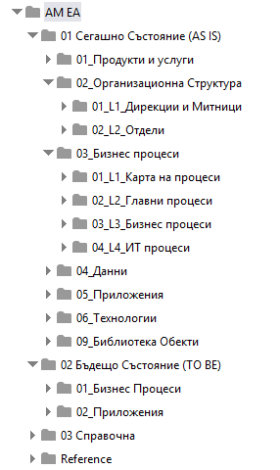
Фигура 1: Структура на групите (ARIS база на проекта)
- Общи правила при моделиране
Конвенция за именуване на моделите
Именуването на моделите следва логиката на процесите, които се описват в съответния модел. Имената на модели, създадени чрез препратки (assignments) към даден обект от друг модел, остават с името на обекта, към който е създадена препратката.
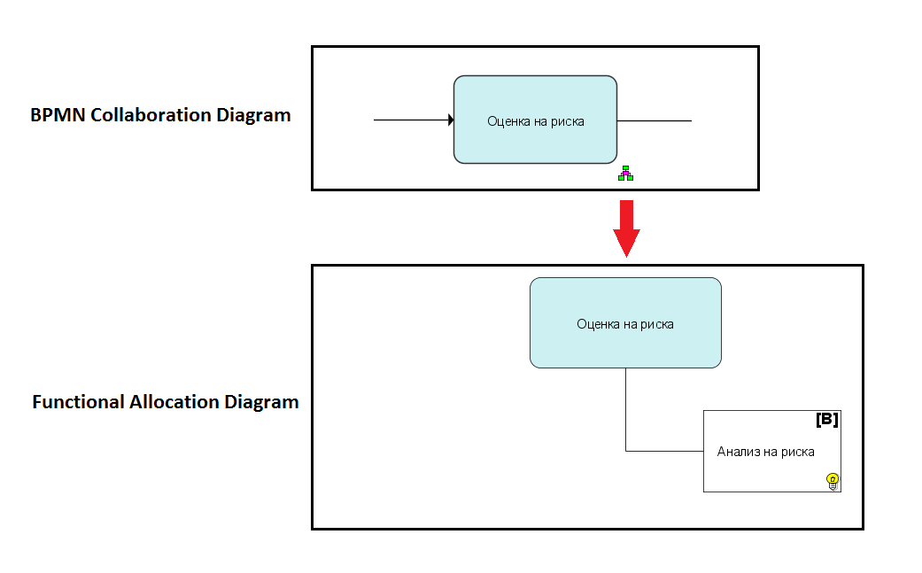
От функционални и практически съображения, както и за по-добра прегледност на моделите от нива 2, 3 и 4, описващи Бизнeс Архитектурата на АМ, се прилага специална конвенция за именуване, базирана на съответния домейн и е описана по-долу в тази глава, в съответната таблица. Следните абревиатури са използвани, според съответния домейн:
Домейн БГ | Абревиатура | Домейн EN | Абревиатура
Допускане за свободно обръщение | ДСО | Release for free circulation | RFC
Износ | ИЗН | Export | EXP
Временен внос | ВРВ | Temporary admission | TAD
Активно усъвършенстване | АКУ | Inward processing | IWP
Пасивно усъвършенстване | ПАУ | Outward processing | OWP
Митническо складиране | МСК | Customs warehousing | CUW
Обработка под митнически контрол | ОМК | Processing under customs control | PCC
Временно Складиране на Стоки | ВСК | Temporary Storage | TST
Транзит | ТРА | Transit | TRA
Свобосни Зони | СВЗ | Free Zone
Унищожаване | УНИ | Destruction
Изоставяне в полза на държавата | ИЗО | Abandonment
Въвеждане на стоки | ВСТ | Entry of goods | ENT
Специални режими, изключващи транзит | СПР | Special Procedures excluding Transit | SPP
В тази глава и нейните подточки са изброени само моделите, към които има задължителни изисквания за именуване.
Бизнес Архитектура
За моделите от ниво 1 от тип Value-added chain diagram (VACD):
Конвенция | Пример
L1-[име на процеса] | L1-BG Customs Global BPM
За моделите от ниво 2: Главни процеси от тип Value-added chain diagram (VACD):
Конвенция | Пример
L2-[име на домейн] | L2-Временен внос
За моделите от ниво 2: Главни процеси от тип BPMN Collaboration diagram (BPMN 2.0):
Конвенция | Пример
L2-[абревиатура на домейн]-[пореден номер, разделен на две, три или четири]-[име на процеса] | L2-ВРВ-01-00-Временен внос
За модели от ниво 3: Бизнес процеси от тип BPMN Collaboration diagram (BPMN 2.0):
Конвенция | Пример
L3-[абревиатура на домейн]-[пореден номер, разделен на две, три или четири]-[име на процеса] | L3-ВРВ-01-05-Придвижване на стоките
За моделите от ниво 4: Бизнес процеси от тип BPMN Collaboration diagram (BPMN 2.0):
Конвенция | Пример
L4-[име на система]-[пореден номер, разделен на две, три или четири]-[име на процеса] | L4-АЕС-01-13-Проверка за състоянието на операцията
Архитектура на Данни
Няма специални изисквания.
Архитектура на Приложенията
За описване на приложенията е използван модел от типа Application system Type Diagram. След името на всеки модел от този тип, касаещ описание на дадена ИС, следва да има указание относно типа на представената информация, което е направено в скоби, напр: NCTS (инсталации), NCTS (интерфейси), NCTS (структура и функционалности).
Технологичната архитектура
Няма специални изисквания.
ARIS филтър
За регламентиране достъпа на потребителите само до съдържание, което е релевантно на проекта, в ARIS се ползват филтри на метода (ARIS Method filters). С цел ползване само на допустимите типове модели, обекти и атрибути, дефинирани в настоящият документ, е създаден филтър “AM EA filter”, който е зададен за всички потребители. Филтърът включва съдържание съгласно представените в Error: Reference source not found.
ARIS Шаблон
За осигуряване на унифициран изглед на модели от един и същи тип в ARIS се използват т.нар. шаблони (ARIS templates), които са неотменна част от конфигурацията на проекта. Прилагането на шаблона може да бъде извършвано както автоматично от системата, след допълнителна настройка, така и ръчно от потребителите.
Създаден е шаблон „AM EA template“, който е прилаган на модели от тип BPMN Collaboration Diagram (BPMN 2.0), което осигурява следните допълнителни настройки на изгледа:
Промяна | Описание | Изглед
Промяна размера на операторите (object type: Rule) | Стандартният размер на операторите е променен от 80х80 на 50х50. Това позволява редукция на размера на процеса, както и улеснено четене на контролния поток. | 
Промяна цвета на дейностите (object type: Function) | Стандартният цвят на обекти от типа Function (Task, Subprocess, Call-activity etc.) е променен към по-светъл (RGB, R=203, G=240, B=240). Това позволява по-доброто четене на атрибутите в символа при разпечатване на модела. | 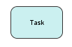
Представяне на Legal Reference атрибут в символа на обекта | Стойността на атрибут Legal Reference (правно основание), който е попълван за дейностите от ниво 3 е автоматично визуализирана над името на дейността. | 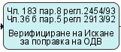

Фрагмент (Fragment)
За визуално представяне на основната информация за модела под формата на „header“, са използвани ARIS фрагменти. Те представляват шаблонни геометрични форми с включени изображения, текст, стойности на атрибути и др., които могат да бъдат многократно преизползвани в различните модели.
Създаден е фрагмент (Header), който е разположен в горната лява част всички модели от следните типове:
- Access diagram;
- Application system diagram;
- Application system type diagram;
- BPMN collaboration diagram (BPMN 2.0);
- eERM attribute allocation diagram;
- Function tree;
- IE Data model;
- Network diagram;
- Organizational chart;
- Program flow chart;
- Service architecture diagram;
- Value-added chain diagram.
Фрагментът съдържа следната информация за модела, както и логото на АМ.
- Име на процеса
- Тип на модела
- Референтни документи
- Създател на модела

Фигура 2: Изглед на фрагмента
- Роли
ARIS потребители
ARIS дизайнер
Ключова фигура в изграждането на архитектурата на АМ с опит в моделирането на процеси в ARIS и запознат в детайли с прилаганата методология. Неговата дейност се състои в моделирането на процеси въз основа на получената от „Бизнес анализатор“ или „Анализатор системи“ информация, съгласно действащата по проекта методология.
Бизнес анализатор
Познава митническото законодателство и поради това неговата роля в изграждането на високите нива (High level BPM) в архитектурата е ключова. Отговорност на бизнес анализаторът е и правилното представяне на процес за моделиране пред ARIS дизайнера. Заедно с това той преглежда и вече съществуващи модели, където могат да се наложат промени и актуализации, свързани със съответната промяна в митническото законодателство. Бизнес анализаторът трябва да е наясно с възможните въздействия от нанасянето на промени само в един модел или цял домейн.
Анализатор системи
Разбира по какъв начин работи дадена система, какво може да бъде автоматизирано и какво не. Неговата ключова роля е в разработването на модели от ниво 3 и 4.
Собственик на процес
Служител от страна на АМ, с необходимия опит и знания в митническите процедури и митническото законодателство. Отговорен е за управлението и контрола на процеса, както и за одобрението на промените и контролира нето на версиите на работните процеси. Специализиран в процедурите на определен домейн от АМ, като осигурява обратна връзка към ARIS дизайнера относно съдържанието на даден модел.
Изпълнител на процес
Служител от страна на АМ, който изпълнява процесите в хода на работните операции и проекти. Отговаря за изготвяне на предложения за подобрения и промени на процесите, както и сътрудничи на ARIS дизайнера на БП.
Object Librarian
Дефинициите на обектите, създадени по време на моделирането на процеси се съхраняват в обща библиотека. По този начин всеки обект, дефиниращ специфична дейност може да бъде преизползван в различни модели, касаещи тази специфична дейност. Ролята на Object Librarian е да избегне създаването на различни дефиниции на един и същи обект, както и да изтрива дефиниции на ненужни вече обекти.
Отговорник за качеството
Следи за правилното прилагане на методологията от ARIS дизайнерите в процеса на моделиране, използвани модели, обекти, връзки. Също така следи за последователността при различните нива на моделиране.
BPM Reviewer
Веднъж завършен, всеки процес трябва да бъде разгледан от гледна точка на съдържание, и коректност спрямо настоящото митническо законодателство и извършвани процедури. Това се извършва както от страна АМ, така и от страна на изпълнителя.
Индиректни потребители
Мениджър приложни системи
Отговорен за управлението на цикъла на живот на приложните системи: планиране, разработка/закупуване, внедряване, развитие, актуализация и т.н. Основен контакт на екипите по разработка и поддръжка.
Главен архитект
Отговорен за стратегическото развитие на институционалната архитектура, анализ на въздействието от промени в архитектурата, връзки със системния дизайн.
ИТ архитект
Отговорен за оперативното развитие на архитектурата, поддръжка на технологичното портфолио, развитие и одобрение на ИТ стандартите
Експерт по ИТ планиране
Поддържа картите за автоматизация на процесите и подпомага решенията за развитие на системния ландшафт чрез анализи, извличане на мерки чрез съпоставяне на сегашно с планирано състояние, подпомагане на управленски решения чрез анализи от типа “какво-ако”.
- Институционална Архитектура
Тази част дефинира използваните типове модели, обекти, връзки между тях, както и задължителните атрибути, разпределени според 4-те етапа на моделиране.
Пълен списък е представен в Error: Reference source not found, който е част от настоящия документ.

Бизнес архитектура
Ниво 1: Карта на процесите/ Взаимодействия между процесите
Описание на високо ниво на основните и спомагателни процеси в Агенция ”Митници”.
Value-added chain diagram (VACD)
Моделиране на йерархия между процеси и тяхната последователност – предшестващ / последващ се представя от модел от типа Value-added chain diagram (VACD).

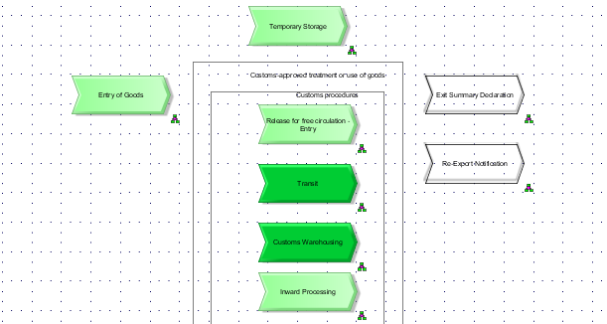
Фигура 3: Модел от тип Value-added chain diagram (VACD)
Препратките към детайлизацията на следващото ниво се осъществяват чрез привързване (assignment) към модел от второ ниво.
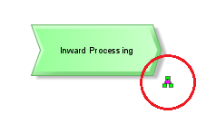
Фигура 4. Привързване към друго ниво (assaigment)

Задължителни атрибути на модела
Атрибут | Описание | Тип | Пример
Name | [L1] [Име на съответния процес] | Multi-line text | L1 Транзит

Обекти
Обект | Тип обект | Описание / Връзки с други обекти
 | Value-added chain (Function) | Представя домейн в АМ.  Следните връзки се използват при свързване на обекти от типа „Value-added chain“ (Function):  - “Is predecessor of”  Дефинира последователност при моделиране. Връзката показва, че процесът, от които започва връзката, се изпълнява преди процеса, в който завършва връзката.  - “Is process-oriented superior”  Дефинира йерархичност при моделиране. Връзката показва, че между двете функции съществува йерархична подчиненост, т.е. функцията, от която излиза връзката съдържа в себе си функцията, в която завършва връзката.
 | Cluster | Дефинира различни видове данни, свързани с определен домейн.  Следните връзки връзки се използват при свързване на обекти от типа „Cluster“ с „Value-added chain“:  - “Is input for”  - “has output of”  Представят обмена на данни между процесите.

Задължителни атрибути на обектите
Oбект | Атрибут | Тип атрибут | Описание | Пример
 | Name | Multi-line text | Име на съответния домейн в структурата на АМ. | Транзит
 | Description/ Definition | Multi-line text | Кратко описание на дейността на съответния домейн, изобразен от обекта. | Описание на процедурите по движението на стоки в рамките на Европейския съюз.
 | Name | Multi-line text | Име на данните. | Данни за рисковете
 | Description / Definition | Multi-line text | Кратко описание на естеството на събраните данни. | Информация, свързана с идентификация и класификация на риска.

Service Architecture Diagram
Моделиране на бизнес продуктите и услугите, предоставяни от Агенция ”Митници”.
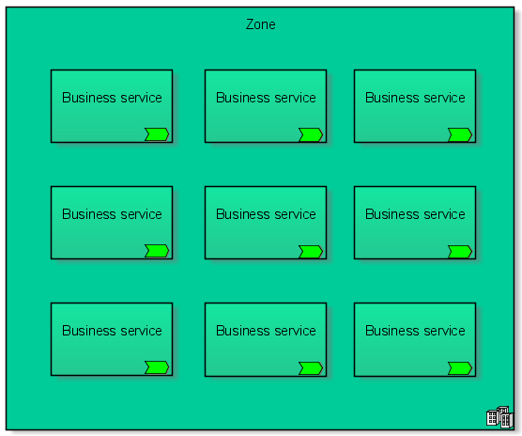
Фигура 5: Модел от тип Service Architecture Diagram

Задължителни атрибути на модела
Атрибут | Описание | Тип | Пример
Name | Име на модела | Multi-line text
Description / Definition | Кратко описание за съдържанието на модела. | Multi-line text

Обекти
Обект | Тип обект | Описание / Връзки с други обекти
 | Business service | Представя съответна бизнес услуга.
 | Zone | Представя група от бизнес услуги.

Задължителни атрибути на обектите
Символ на обекта | Атрибут | Тип атрибут | Описание | Пример
 | Name | Multi-line text | Име на групата услуги. | Функционални услуги.
 | Description / Definition | Multi-line text | Кратко описание на предназначението на групата. | Функционалните услуги са вид бизнес услуги и са свързани с конкретен бизнес контекст.
 | Name | Multi-line text | Име на групата услуги. | Удължаване на времето за взимане на решение.
 | Description / Definition | Multi-line text |  | Тази услуга обединява действията, които се използват за удължаване на срока за вземане на решение.

Ниво 2: Главни процеси
Дефиниране на връзките между бизнес домейните, показвайки обмена на данни между тях. Дефиниране на бизнес процесите на високо ниво, принадлежащи към всеки бизнес домейн.

Value-added chain diagram (VACD)
На ниво 2 е моделиран цялостният поток, който обхваща всички възможни стъпки от въвеждането на стоки на територията на Европейския Съюз до напускането им с модел от типа Value-added chain diagram (VACD). Главната цел на този модел е да визуализира връзките и взаимоотношенията между всички бизнес домейни, както и тяхната последователност.

Задължителни атрибути на модела
Атрибут | Описание | Тип | Пример
Name | L2 Име | Multi-line text | L2-Митнически процес
Description | Кратко описание на процеса | Multi-line text

Обекти
Обект | Тип обект | Описание / Връзки с други обекти
 | Value-added chain (Function) | Дефинира домейн в АМ.  Следните връзки връзки се използват при свързване на обекти от типа „Value-added chain“ (Function):  - “Is predecessor of”  Дефинира последователност при моделиране.  - “Is process-oriented superior”  Дефинира йерархичност при моделиране.

Задължителни атрибути на обектите
Oбект | Атрибут | Тип атрибут | Описание | Пример
 | Name | Multi-line text | Име на съответния домейн | Транзит
 | Description/ Definition | Multi-line text | Кратко описание на дейността на съответния домейн, изобразен от обекта. | Описание на процедурите по движението на стоки в рамките на Европейския съюз.

Ниво 3: Бизнес процеси
Моделирането на Бизнес процеси на ниво 3 детайлизира стъпките за постигането на обособени бизнес цели, чрез детайлни модели, които отразяват законодателните и подзаконовите изисквания. Изследват се предприетите стъпки, както и взаимодействието между участниците в процеса. При липса на цялостност от законодателна гледна точка се добавят практическите стъпки, които се извършват в момента и които дават цялостност на процеса.
За всяка група процеси трябва да има по една диаграма (BPMN 2.0), която да дава общ изглед и да показва взаимовръзките между отделните процеси в групата.
Процесите от ниво 3 са описват с модели от типа BPMN Collaboration Diagram (BPMN 2.0), Function Allocation Diagram (FAD), Matrix Model и Organizational Chart.

BPMN Collaboration diagram (BPMN 2.0)
В тези модели се описват бизнес процесите на АМ от гледна точка на сега действащото законодателство (AS IS) и на бъдещото законодателство (TO BE). Всяка бизнес функция в този модел е свързана (assignment) със съответните бизнес изисквания отразени с модел от типа Functional Allocation Diagram (FAD), които са специфични за всеки отделен домейн.
За да се осигури лесното откриване на съответстващите за всеки домейн бизнес изисквания, към тях се попълва уникален номер. Подробности за тази процедура се намират в следващата глава, описваща модел от типа Functional Allocation Diagram (FAD) в т. Error: Reference source not found Error: Reference source not found.

Задължителни атрибути на модела
Атрибут | Описание | Тип | Пример
Name | L3-Абревиатура, отговаряща на съответния домейн- пореден номер, разделен на две, три или четири-Име на процеса.  Пореден номер 00-00 следва да се използва за диаграмата, даваща общ изглед и показваща взаимовръзките между останалите процеси в групата. | Multi-line text | L3-TRA-01-03-Стандартна процедура
Description / Definition | Кратко описание на процеса. | Multi-line text
Model Status | Статус на модела, отговарящ на неговия етап на моделиране. | User attribute Values
Reference Documents | Списък с всички референтни документи. | Multi-line text

Обекти
Обект | Тип обект | Описание / Връзки с други обекти
 | Pool | Участници в процеса – от страна на АМ и търговецът, който задейства дадена митническа процедура.  Съдържа връзки от типа: encompasses
 | Start event | Стандартно събитие, стартиращо даден процес.  Връзка с Function: activates
 | Message Start event | Събитие, стартирано с получаване на митническо съобщение от системата.  Връзка с Function: activates
 | Conditional Start event | Събитие, стартирано при задействане на дадено условие.  Връзка с Function: activates
 | Intermediate event | Стандартно междинно събитие.  Връзка с Function: activates
 | Message Intermediate event | Междинно събитие, указващо получаване на съобщение в дадения процес.  Връзка с Function: activates
 | Conditional Intermediate event | Междинно събитие, указващо изпълнение на дадено условие.  Връзка с Function: activates
 | Timer Intermediate event | Събитие, свързано със стартиране/изтичане на определен срок, обоснован на Регламент (ЕИО) 2913/92.  Връзка с Function: activates
 | End event | Крайно събитие, завършващо даден процес.
 | Task (Function) | Илюстрира стъпка от даден процес, дейност или процедура извършена върху (информационен) обект във връзка с постигането на една или повече цели  Връзка с Function: is predecessor of
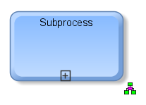 | Subprocess | Използват се за намаляване на сложността на даден процес, като група от дейности се оформят в отделен модел от типа BPMN Collaboration diagram.  Подпроцесите се използват за описване дейност, която принадлежи само на един участник и не е приложима за други.  Връзка с Function: is predecessor of
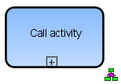 | Call activity | Използват се за намаляване на сложността на даден процес, като група от дейности се оформят в отделен модел от типа BPMN Collaboration diagram.  За разлика от подпроцесите, обектите от този тип се използват за абстрактно описване на дадена дейност, която може да принадлежи на различни участници.  Връзка с Function: is predecessor of
 | Exclusive gateway | Изключващ оператор за разделяне и събиране на пътища – трябва да се случи само едно от последващите събития.  Връзка с Function: activates
 | Inclusive gateway | Оператор за разделяне на пътища, при който могат да се случат едно или няколко от последващите събития.  Връзка с Function: activates
 | Parallel gateway | Паралелен оператор, при който всички следващите действия трябва да се изпълнят, за да продължи процеса.  Връзка с Function: activates
 | Text annotation | Кратка текстова бележка или пояснение.
 | Group | Част от даден процес, обособена по общ признак.

Задължителни атрибути на обектите
Oбект | Атрибут | Тип атрибут | Описание | Пример
 | Name | Multi-line text | Име на съответния участник в процеса.
 | Description / Definition | Multi-line text | Кратко описание на дейността на съответния участник.
 | Name | Multi-line text | Име на събитието.
 | Name | Multi-line text | Име на събитието.
 | Name | Multi-line text | Име на събитието.
 | Name | Multi-line text | Име на съответната дейност.
 | Description / Definition | Multi-line text | Кратко описание на дейността.
 | Legal Reference | Multi-line text | Съдържа препратка към съответния член от кодекса на Общността.
 | Name | Multi-line text | Не е задължителен атрибут.  Използва се в случаи, когато е налице възможност за избор между няколко възможности. | Приета ли е митническата декларация?
 | Name | Multi-line text | Име на групата, обобщаваща обекти по общ признак

Function Allocation Diagram (FAD)
Използването на модел от типа Function Allocation Diagram (FAD) опростява изгледа на BPMN моделите, представяйки всички обекти и отношения, касаещи дадена дейност. Този модел показва законовата основа на всяка една дейност, бизнес изискването към нея, както и съответния отдел от организационната структура, отговорен за нея.
Идентифицираните бизнес изисквания на това ниво са използвани за групиране и структуриране на функционалните изисквания, дефинирани на ниво 4 IT процеси.

Фигура 6: Модел от типа Functional Allocation Diagram

Задължителни атрибути на модела
Няма задължителни атрибути към този тип модел. Името на модела се генерира автоматично, след създаването на assignment към съответната функция и носи нейното име.

Обекти
Обект | Тип обект | Описание / Връзки с други обекти
 | Requirement | Бизнес изискване.  Връзка с Function: refers to.
 | Technical term | Съдържа препратка към съответния член от кодекса на Общността.  Връзка с Function: is input for.
 | Organizational unit | Отдел от съответната организационна структура

Задължителни атрибути на обектите
Oбект | Атрибут | Тип атрибут | Описание | Пример
 | Name | Multi-line text | Име на изискването
 | Description / Definition | Multi-line text | Кратко описание на изискването
 | Requirement type | User attribute Values | Тип на изискването | [B]
 | Reference ID | Multi-line text | Уникален за всеки домейн номер, по който съответния обект може да бъде открит.  Състои се от: [трибуквено съкращение за съответния домейн]_БИС_  [пореден номер от четири цифри] | ТРА_БИЗ_0001
 | Name | Multi-line text | Име на съответния Име на съответния член (изискване) към дейността, съгласно митническия кодекс.
 | Description/ Definition | Multi-line text | Съдържа съответния текст, на члена посочен в атрибута “Name”.
 | Name | Multi-line text | Име на отделът от съответната организационна структура.

Matrix model
Матричният модел представя цялостен поглед върху това кои бизнес изисквания с кои задачи се свързват. Задачите (Task/ Function) са групирани в лявата/вертикална страна на матрицата, а изискванията (Requirements) вдясно, хоризонтално. Отметката визуализира връзката изискване-задача.
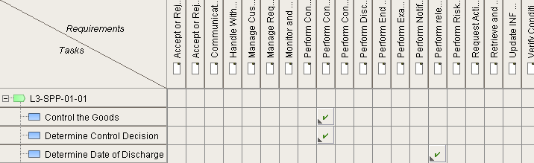
Фигура 7: Модел от типа Matrix model
Матрицата се създава в папка 04_Изисквания към съответния домейн (например “Транзит”). Задават се “Row header” и “Column header” съответно „Задачи“ и „Изисквания“.
Попълването на матрицата започва със създаването на обект от типа Value-added Chain отговарящ на всеки един процес от този домейн. Името на обекта съдържа първата част от името на модела: [ниво] - [трибуквено съкращение за съответния домейн] - [последователен номер на процеса], например „L2-ТРА-01-01“.
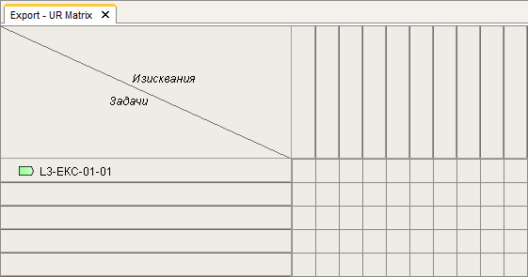
Функциите от процеса със същото име (BPMN Collaboration diagram) се поставят в колоната под създадения вече обект и се задава ниво на йерархичност.
Изискванията (Requirements) се поставят хоризонтално.
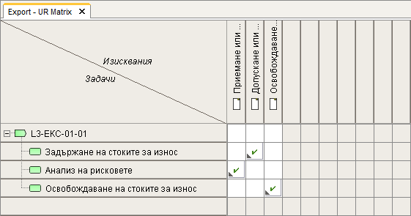

Задължителни атрибути на модела
Атрибут | Описание | Тип | Пример
Name | Име на домейна, на който принадлежи матрицата-Матрица | Multi-line text | Транзит-Матрица

Обекти
Както бе описано по-горе обектите в този тип модели се взимат от съответните процеси и се поставят матрицата. Създава се само един обект от типа “Value-added chain” – с името на съответния процес, чиито връзки ще бъдат описани.
Обект | Тип обект | Описание / Връзки с други обекти
 | Value-added chain | Обозначава модел (процес) от съответния домейн.
 | Task (Function) | Илюстрира стъпка от даден процес, дейност или процедура извършена върху (информационен) обект във връзка с постигането на една или повече цели.
 | Requirement | Обозначава съответното бизнес изискване.

Задължителни атрибути на обектите
Нe се попълват. Атрибутите на обектите са попълнени в съответните модели, в които са създадени техните дефиниции. Моделите, чиито обекти се използват в модели от типа Matrix model са описано в точки Error: Reference source not found Error: Reference source not found и Error: Reference source not found Error: Reference source not found.

Ниво 4: IT процеси
На ниво 4 се представят бизнес процесите от гледна точка на функционални изисквания към информационните системи, като всички участници в процеса се описват от системна гледна точка. На ниво 4 се детайлизират функционалните изисквания, идентифицирани при моделирането на бизнес процесите, както се дефинират ключовите системни изисквания.
За всяка група процеси трябва да има по една диаграма (BPMN 2.0), която да дава общ изглед и да показва взаимовръзките между отделните процеси в групата.
За описване на процесите от ниво 4 се използват модели от типа BPMN Collaboration Diagram (BPMN 2.0), Function Allocation Diagram (FAD), Function Tree и Requirements Tree.
Използвайки модели от тип “Requirements Tree” и “Function Tree” се показва връзката между Ниво 3 и Ниво 4.
BPMN Collaboration Diagram (BPMN 2.0)
Предназначението на модела е сходно с това на същият модел от ниво 3 (Точка Error: Reference source not found Error: Reference source not found). В ниво 4 единият от участниците в процеса задължително е IT система.

Задължителни атрибути на модела
Атрибут | Описание | Тип | Пример
Name | L4-Абревиатура, отговаряща на съответната система- пореден номер, разделен на две, три или четири-Име на процеса.  Пореден номер 00-00 следва да се използва за диаграмата, даваща общ изглед и показваща взаимовръзките между останалите процеси в групата. | Multi-line text | L4-АСЕ-01-13-Поправка на декларацията за износ
Description / Definition | Детайлно описание на процеса. | Multi-line text
Model Status | Статус на модела, отговарящ на неговия етап на моделиране. | User attribute Values
Reference Documents | Референти документи, касаещи съответния процес. | Multi-line text

Обекти
Обект | Тип обект | Описание/Връзки с други обекти
 | Pool | Участници в процеса – от страна на АМ и търговецът, който задейства дадена митническа процедура.  Съдържа връзки от типа: encompasses
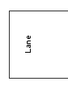 | Lane | Пътека. Използва се само при участници от страна на АМ.  Митнически служител и съответната митническа система (внос, износ, транзит)  Съдържа връзки от типа: encompasses, belongs to
 | Start event | Събитие, стартиращо даден процес.  Връзка с Function: activates
 | Message Start event | Събитие, стартирано с получаване на митническо съобщение от системата.  Връзка с Function: activates
 | Conditional Start event | Събитие, стартирано при задействане на дадено условие.  Връзка с Function: activates
 | Intermediate event | Стандартно междинно събитие.  Връзка с Function: activates
 | Message Intermediate event | Междинно събитие, указващо получаване на съобщение в дадения процес.  Връзка с Function: activates
 | Conditional Intermediate event | Междинно събитие, указващо изпълнение на дадено условие.  Връзка с Function: activates
 | Timer Intermediate event | Събитие, свързано със стартиране/изтичане на определен срок, обоснован на Регламент (ЕИО) 2913/92.  Връзка с Function: activates
  Link intermediate event (catch) | Link intermediate event (catch) | Събитие, което показва, че процесът ще бъде извикан, продължен и приключен в друг процес.  Връзка с Function: activates
  Link intermediate event (throw) | Link intermediate event (throw) | Събитие, което показва, че в процесът се извиква друг процес, завъшващ с Link intermediate event (catch).  Връзка с Function: activates
 | Signal intermediate event (catch) | Събитие, което показва получаването на сигнал, изпратен от друг процес, който се изпълнява от същия участник.
 | Signal intermediate event (throw) | Събитие, показващо изпращането на сигнал, който може да бъде получен от всички други процеси, изпълнявани от същия участник.
 | End event | Крайно събитие, завършващо даден процес.
 | User task (Function) | Стъпка, извършвана от митнически служител. Задължително е в пътеката „Митнически служител“.  Връзка с Function: is predecessor of
 | Service task (Function) | Стъпка, извършвана от системата. Задължително е в пътеката на съответната система.  Връзка с Function: is predecessor of
 | Send task (Function) | Дейност, свързана с изпращане.  Връзка с Function: is predecessor of
 | Gateway | Стандартен оператор за разделяне и събиране на пътища.  Връзка с Function: activates
 | Event-based gateway | Оператор, указващ възникване на дадени събития.  Връзка с Function: activates
 | Inclusive gateway | Оператор за разделяне на пътища, при който могат да се случат едно или няколко от последващите събития.  Връзка с Function: activates
 | Parallel gateway | Паралелен оператор, при който всички следващите действия трябва да се изпълнят, за да продължи процеса.  Връзка с Function: activates
 | Text annotation | Кратка текстова бележка или пояснение.
 | Group | Част от даден процес, обособена по общ признак.

Задължителни атрибути на обектите
Oбект | Атрибут | Тип атрибут | Описание | Пример
 | Name | Multi-line text | Име на участника
 | Description/ Definition | Multi-line text
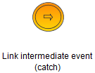  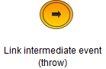 | Name | Multi-line text | Име на събитието
 | Description / Definition | Multi-line text | Кратко описание на събитието и/или условията за настъпването му
 | Name | Multi-line text | Име на съответната дейност
 | Description/ Definition | Multi-line text | Детайлно описание на дейността

Functional Allocation Diagram (FAD)
Функционалните изисквания са дефинирани на база на модела и съпътстващия анализ, показващ кое може и не може да се автоматизира. Функционалните изисквания описват специфично състояние или функция на системата, т.е какво се очаква да бъде извършено от системата.

Фигура 8: Модел на ниво 4 от тип Functional Allocation Diagram (FAD)

Функционалните изисквания са два типа:
- Изисквания, които се отнасят към специфична функция (всяка функция трябва да има поне едно функционално изискване);
- Изисквания, които са общи за системата и не могат да бъдат привързани към определена функция. Тези изисквания са организирани в дърво на изискванията, наречено ‘General Functional Requirements’.

Задължителни атрибути на модела
Атрибут | Описание | Тип | Пример
Name | Отговарящо на съответната функция към която е създаден съответния FAD модел. Създава се автоматично при създаването на връзка (assignment). | Multi-line text

Обекти
Обект | Тип обект | Описание / Връзки с други обекти
 | Capability | Бизнес функционалността, която покрива дадената дейност.  Връзка с Function: supports
 | Requirement | Дефинира съответното функционално изискване.  Връзка с Function: refers to
 | Еvent
 | Product/Service  (Object state) | Дефинира статус на декларацията

Задължителни атрибути на обектите
Oбект | Атрибут | Тип атрибут | Описание | Пример
 | Name | Multi-line text | Име на фукционалността
 | Description/ Definition | Multi-line text | Описание на функционалността
 | Name | Multi-line text | Име на изискването
 | Description / Definition | Multi-line text | Описание на изискването
 | Requirement type | User attribute Values | Тип на изискването | [F]
 | Reference ID | Multi-line text | Уникален за всеки домейн номер, по който съответния обект може да бъде открит.  Състои се от: [трибуквено съкращение за съответната система]_ФУН_  [пореден номер от четири цифри] | АСЕ_ФУН_0001
 | Name | Multi-line text | Име на статуса
 | Name | Multi-line text | Статус на декларацията

Requirements Tree
С модел от типа Requirements Tree е изобразена взаимовръзката между изискванията – показва кое бизнес изискване (идентифицирано на L3) чрез кои функционални изисквания е реализирано.
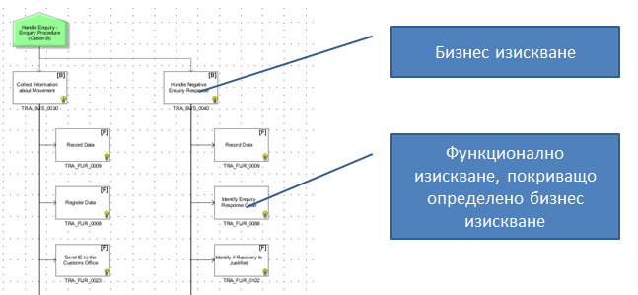
Фигура 9: Модел от тип Requirements Tree

Задължителни атрибути на модела
Атрибут | Описание | Тип | Пример
Name | Име на модела. | Multi-line text

Обекти
Обект | Тип обект | Описание / Връзки с други обекти
 | Objective | Името отговаря на модел от ниво 4.
 | Requirements | Дефиниране на функционално изискване. Функционалното изискване използва следната връзка към бизнес изискването, което покрива:  - Encompasses

Задължителни атрибути на обектите
Oбект | Атрибут | Тип атрибут | Описание | Пример
 | Name | Multi-line text | Име, отговарящо на модел от ниво 4
 | Name | Multi-line text | Име на изискването
 | Description / Definition | Multi-line text | Кратко описание на изискването
 | Requirement type | User attribute Values | Тип на изискването | [F]
 | Reference ID | Multi-line text | Уникален за всеки домейн номер, по който съответния обект може да бъде открит.  Състои се от: [трибуквено съкращение за съответната система домейн]_[трибуквено съкращение от името на модела_[пореден номер от четири цифри] | АСЕ_ФУН_0001

Function Tree
Връзката между функциите (дейностите) - бизнес дейностите от L3 и дейностите от L4, се изобразява с модел Function Tree.
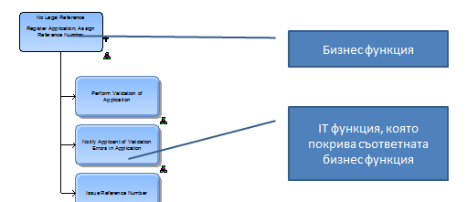
Фигура 10: Модел от тип Function Tree

Задължителни атрибути на модела
Атрибут | Описание | Тип | Пример
Name | Име на модела | Multi-line text

Обекти
Обект | Тип обект | Описание / Връзки с други обекти
 | Task (Function) | Дефинира бизнес или IT функция.  Бизнес функцията използва следната връзка към IT функцията:  - is execution-oriented superior

Задължителни атрибути на обектите
Oбект | Атрибут | Тип атрибут | Описание | Пример
 | Name | Multi-line text | Име на функцията
 | Description / Definition | Multi-line text | Кратко описание на функцията

Организационна структура
За представяне на организационната структура на учреждението на всички нива – от високо (Централно Митническо Управление) до по-детайлните модели на отдели и дирекции на Обща и Специализирана Администрация на ЦМУ и ниво Отдели на Териториални Митнически управления е ползван модел от тип Organizational Chart. Нивото на диаграмите съответства на това на свързаните процеси.
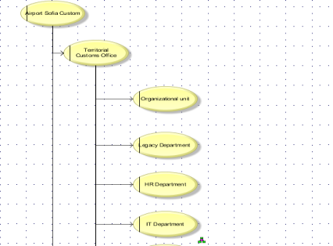
Фигура 11: Модел от тип Organizational Chart
Отделите, които отговарят за определени задачи са представени в модел от тип Organizational Chart, който детайлизира процесите на ниво 2.
Задължителни атрибути на модела
Атрибут | Описание | Тип | Пример
Name | Име на модела. | Multi-line text
Description / Definition | Описание на модела, обхват и предназначение | Multi-line text
Обекти
Обект | Тип обект | Описание / Връзки с други обекти
 | Organizational unit | Представя звено на АМ (дирекция, отдел)  Връзки с друг обект тип Organizational unit: is superior, is responsible for

Задължителни атрибути на обектите
Символ на обекта | Атрибут | Тип атрибут | Описание | Пример
 | Name | Multi-line text | Име на съответния отдел.
 | Description / Definition | Multi-line text | Кратко описание на дейността на съответния отдел.

Архитектура на данните
Архитектурата на данните описва управлението на информацията в Агенция Митници, както и нейната структурата. В процеса на разработка на тази архитектура се идентифицираат данните, от които системата се нуждае.
Моделирането на Архитектурата на данните на Агенция Митници включва :
Ниво 1: Концептуален модел на данните (Ниво главни процеси) за всички главни дейности на Агенция Митници. Този концептуалнен модел на данните специфицира на много високо ниво групите от данните (клъстер от данни), които се обменят на ниво главни процеси описани в Бизнес Архитектурата.
Ниво 2: Концептуален модел на данните (Ниво IT процеси) за дейност Изнасяне. В концептуалният модел на данните на ниво IT процеси, за всяка група специфицира съобщенията, включени в него.
Ниво 3: Каноничен модел на данните (Структура на обмена на данни) за дейност Изнасяне. Каноничният модел описва структурата на обмена на данни за всяко специфицирано съобщение в Концептуален модел на данните (Ниво IT процеси) за дейност Изнасяне.

Ниво 1: Концептуален модел на данните (Ниво главни процеси)
Концептуалният модел на данните на ниво 1 специфицира на много високо ниво групите от данните (клъстер от данни), които се обменят на ниво главни процеси, описани в Бизнес Архитектурата.

IE Data model
Концептуалният модел на данните е изграден с помощта на модел от тип IE Data model. Групите данни са свързани (assignment) с друг модел от същия тип, съдържащ списък с всички данни, принадлежащи на тази група.
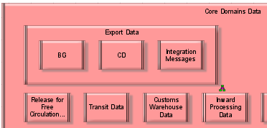
Фигура 12: Концептуален модел на данни от тип IE Data model (главни процеси)

Задължителни атрибути на модела
Атрибут | Описание | Тип | Пример
Name | Име на процес. | Multi-line text

Обекти
Обект | Тип обект | Описание / Връзки с други обекти
 | Cluster | Дефинира групите от данни (клъстер от данни)

Задължителни атрибути на обектите
Oбект | Атрибут | Тип атрибут | Описание | Пример
 | Name | Multi-line text | - Име на дадения вид данни  - Име на група от данни
 | Description / Definition | Multi-line text | Кратко описание

Ниво 2: Концептуален модел на данните (Ниво IT процеси) за дейност Изнасяне
За реализиране на концептуален модел на данните за дейност Изнасяне е използван модел от тип IE Data model. Моделът съдържа списък от данни, използвани в дадена група. Всеки обект (Cluster), дефиниращ определени данни има препратка (assignment) към модел от същият тип (IE Data model), представящ структурата на обмена на данни.

IE Data model
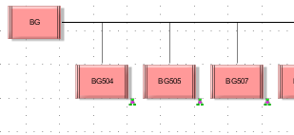
Фигура 13: Концептуален модел на данни от тип IE Data model (IT процеси)

Задължителни атрибути на модела
Атрибут | Описание | Тип | Пример
Name | Име на модел | Multi-line text

Обекти
Обект | Тип обект | Описание / Връзки с други обекти
 | Cluster

Задължителни атрибути на обектите
Oбект | Атрибут | Тип атрибут | Описание | Пример
 | Name | Multi-line text
 | Description / Definition | Multi-line text

Ниво 3: Каноничен модел на данните (Структура на обмена на данни) за дейност Изнасяне
За реализиране на каноничен модел на данните за дейност Изнасяне са използвани модели от тип IE Data model с препратка (assignment) към модел от типа eERM attribute allocation diagram.
Разработката на Архитектурата на данните отговаря на следните принципи:
  - Избягване дублиране на данните;
  - Поддържане съответствие на данните;
  - Независимост на данните от ИТ реализациите;
  - Обслужване на широк кръг приложения;
  - Дефиниране на ясни правила и стандарти.
Връзката между Бизнес Архитектура (бизнес процесите) и Архитектура на Данните е осъществена посредством обект от вид IE (cluster), който е вход/изход за изобразените в BPMN 2.0 Collaboration Diagram дейности. В модела на данните (Архитектура на Данните) този IE е детайлизиран с неговата структура.

IE Data model
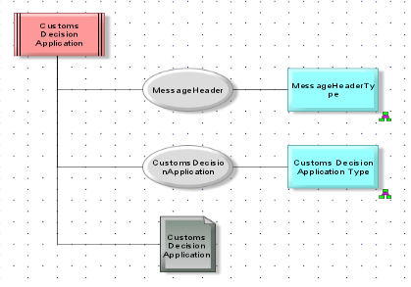
Фигура 14: Модел от тип IE Data model - примерна структура на данните.

Задължителни атрибути на модела
Атрибут | Описание | Тип | Пример
Name | Име на модела | Multi-line text

Обекти
Обект | Тип обект | Описание / Връзки с други обекти
 | Cluster | Данни, които служат за вход/изход на операциите на услугата.  Използва тип връзка с обект от типа D attribute (ERM):  - consists of
 | D attribute (ERM) | Използва тип връзка с обект от типа Entity type:  - is describing for
 | Entity type | Дефинира типа на група от бизнес данни и техните взаимоотношения.
 | Data object | Представя данните (съобщенията), които се обменят в рамките на BPMN моделите.

Задължителни атрибути на обектите
Oбект | Атрибут | Тип атрибут | Описание | Пример
 | Name | Multi-line text | Предварително зададено в IE Data model от ниво 2.
 | Name | Multi-line text
 | Name | Multi-line text | Към името на групата бизнес данни трябва да се добави думата „тип“.
 | Name | Multi-line text | Името да обекта е предварително зададено в модела, където е създадена неговата дефиниция.

eERM attribute allocation diagram
Този модел представя описание на бизнес данните от IT гледна точка и изобразява различни номенклатури и техните възможни стойности.
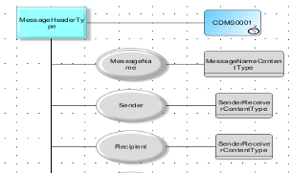
Фигура 15: Модел от тип еERM attribute allocation diagram

Задължителни атрибути на модела
Атрибут | Описание | Тип | Пример
Name | Име на модела | Multi-line text

Обекти
Обект | Тип обект | Описание / Връзки с други обекти
 | Entity type | Дефинира типа на група от бизнес данни и техните взаимоотношения.
 | ERM attribute/D attribute (ERM) | Дефинира бизнес данни (complex type)
 | ERM attribute/K attribute (ERM) | Дефинира бизнес данни (simple type)
 | DataType | Дефинира типа на единица бизнес данните. (Boolean, string др.)
 | EDIFACT Rule | Определя специфични изключения при използването на бизнес данните.
 | Enueration/Code List | Номенклатура (code list)

Задължителни атрибути на обектите
Oбект | Атрибут | Тип атрибут | Описание | Пример
 | Name | Multi-line text | Атрибутът е предварително зададен от IE Data model.
 | Name | Multi-line text | Име на бизнес данните.
 | Name | Multi-line text | Име на типа на единица бизнес данните
 | Name | Multi-line text | Пореден номер на правилото

Архитектура на приложенията
Архитектура на приложенията описва структурата и йерархията на информационните системи в АМ. Архитектурата на приложенията обхваща информационните системи, които се използват за управление на данните и поддръжката на бизнес процесите, техния състав и структура, както и предоставяните от тях услуги.
Ниво1: Системен ландшафт - Карта на приложните системи за основните приложения на Агенция Митници.
Ниво 2: Структура на приложенията – Структура на основните приложения на Агенция Митници, връзките между тях и текуща версия.
Ниво 3: Функционалности на приложенията, свързани с Дейности Изнасяне и Транзит и Интерфейси.
Ниво 1: Системен ландшафт - Карта на приложните системи за основните приложения на Агенция Митници
Моделиране на състоянието на системата на високо ниво, като са включени всички приложения и услуги. Използваният модел за постигане целите на ниво 1 е Application System Type Diagram.

Application System Type Diagram
В този модел се описва типовата принадлежност на всички бизнес системи, приложения и услуги. Всяка система, приложение и услуга е детайлизирана чрез препратка (assignmnet) към модел от същият тип, където е описано взаимоотношението им с други системи, приложения или услуги.
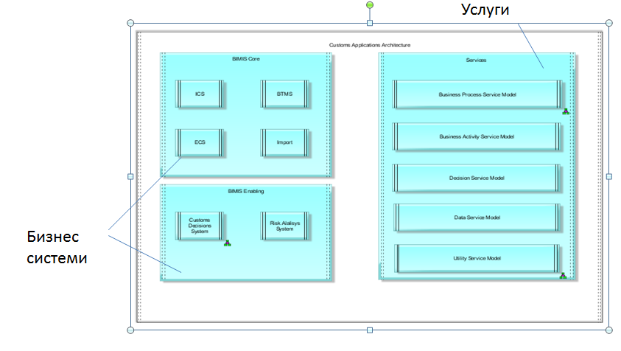
Фигура 16: Модел от тип Application System Type Diagram (L1)

Задължителни атрибути на модела
Атрибут | Описание | Тип | Пример
Name | Име на модела. | Multi-line text

Обекти
Обект | Тип обект | Описание / Връзки с други обекти
 | Application system class | Дефинира съответната бизнес система или група от услуги.  Връзка с обект тип Application system class: encompasses
 | Application system type/Application | Дефинира отделни приложни системи, които имат едни и същи технологични свойства и принадлежат на съответната бизнес система или група от услуги.  Връзка с обект тип Application: belongs to
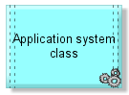 | Application system class/SOA class | Представя тип на услугата. Показва принадлежността на услугата към конкретен тип услуги.

Задължителни атрибути на обектите
Oбект | Атрибут | Тип атрибут | Описание | Пример
 | Name | Multi-line text | Име на бизнес системата или групата от услуги.
 | Name | Multi-line text | Име на приложната система.
 | Name | Multi-line text | Име на групата услуги.
 | Description / Definition | Multi-line text | Кратко описание на предназначението на типа услуга.

Ниво 2: Структура на приложенията – Структура на основните приложения на Агенция Митници, връзките между тях и текуща версия
Структура на основните приложения, връзките между тях и текущите им версии е моделиранас Application System Type Diagram.

Application System Type Diagram
Този тип модел описва взаимоотношения между бизнес системи, приложения и услуги.
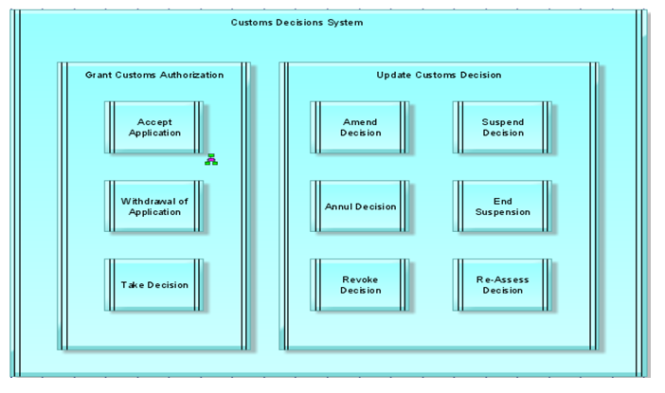
Фигура 17: Модел от тип Application System Type Diagram (L2)

Задължителни атрибути на модела
Атрибут | Описание | Тип | Пример
Name | Име на съответната структура | Multi-line text

Обекти
Обект | Тип обект | Описание / Връзки с други обекти
 | Application system type/Application | - Дефинира група от приложения  - Дефинира приложение  Връзки: is predecessor of, encompasses
 | Application System Type/Software Service Type | Дефинира тип услуга.
 | Application system class/SOA class | Представя тип на услугата. Показва принадлежността на услугата към конкретен тип услуги.

Задължителни атрибути на обектите
Oбект | Атрибут | Тип атрибут | Описание | Пример
 | Name | Multi-line text | Име на групата от приложения или конкретно приложение.
 | Name | Multi-line text | Име на типа услуга.
 | Name | Multi-line text | Име на групата услуги.
 | Description / Definition | Multi-line text | Кратко описание на предназначението на типа услуга.

Ниво 3: Функционалности на приложенията, свързани с Дейности Изнасяне и Транзит и Интерфейси.
Функционалностите на приложенията, свързани с Изнасяне и Транзит са моделирани с Application System Type Diagram.
Функционалностите са представени с обект тип Capability.

Application System Type Diagram
Този модел описва бизнес функционалността, която се покрива от детайлизираната на ниво 2 система, приложение или услуга.
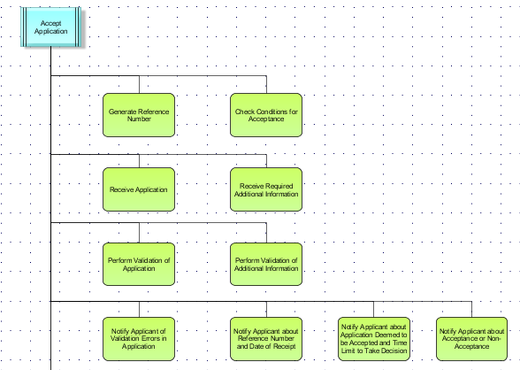
Фигура 18: Модел от тип Application System Type Diagram (L3)
Интерфейсите на приложенията, свързани с Изнасяне и Транзит са моделирани с Program flow chart.

Задължителни атрибути на модела
Атрибут | Описание | Тип | Пример
Name | Към името на модела, описващ ИС следва да има указание в скоби, касаещо типа на представената информация. | Multi-line text | NCTS (функционалности)

Обекти
Обект | Тип обект | Описание / Връзки с други обекти
 | Application system type/Software Service type | Дефинира отделни приложни системи, които имат едни и същи технологични свойства и принадлежат на съответната бизнес система или група от услуги.  Обект Application използва следните връзки с обект Capability:  - supports
 | Capability | Бизнес функционалността, която покрива дадената дейност.

Задължителни атрибути на обектите
Oбект | Атрибут | Тип атрибут | Описание | Пример
 | Name | Multi-line text | Името на обекта е предварително дефинирано в модела от ниво 2.
 | Name | Multi-line text | Името на обекта е предварително дефинирано в модела, където е създадена неговата дефиниция.

Program flow chart
Този тип модел описва взаимоотношенията между приложениe и услуга посредством данни.
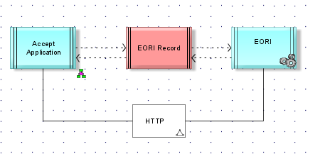
Фигура 19: Модел от тип Program flow cahrt
Задължителни атрибути на модела
Атрибут | Описание | Тип | Пример
Name | В името на модела трябва трябва да съдържа пояснение за конкретното приложение. | Multi-line text

Обекти
Обект | Тип обект | Описание / Връзки с други обекти
 | Application | Дефинира отделни приложни системи, които имат едни и същи технологични свойства и принадлежат на съответната бизнес система или група от услуги.  Обектът използва следните връзки към обектите от тип Cluster:  - has output of  - is input for
 | Cluster | Данни, които служат за вход/изход на операциите на услугата.
 | Application System Type | Дефинира специфична услуга.
 | Protocol | Тип протокол за пренос на данни.  Използва следните типове връзки към обекти от тип Application и Software system type:  - uses

Задължителни атрибути на обектите
Oбект | Атрибут | Тип атрибут | Описание | Пример
 | Name | Multi-line text | Предварително дефинирано в модела от предходното ниво.
 | Name | Multi-line text | Предварително дефинирано в модела от предходното ниво.
 | Name | Multi-line text | Име на услугата
 | Name | Multi-line text | Име на съответния протокол | HTTP

Ниво 3: Спецификация на услуги (Services)
Спецификацията на услугите е моделирана с Access Diagram.

Access Diagram
Този тип модел описва спецификацията на услугите. Access Diagram показва връзките между услугите и нейните операции.
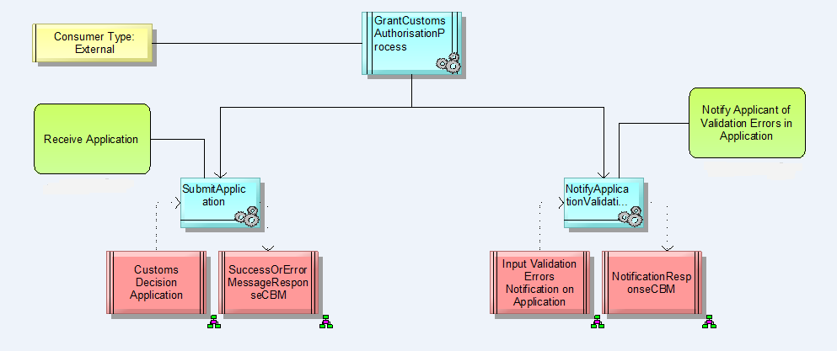
Фигура 20 : Модел от тип Access Diagram

Задължителни атрибути на модела
Атрибут | Описание | Тип | Пример
Name | Името на услугата. | Multi-line text
Description | Кратко описание на услугата. | Multi-line text

Обекти
Обект | Тип обект | Описание / Връзки с други обекти
 | Organizational unit | Представя звено на АМ (дирекция, отдел)
 | Application System Type/Software Service Type | Дефинира услуга.
 | IT Function Type/Software Service Operation Type | Дефинира операциите на услугите. Няма проявления в други модели.
 | Capability | Бизнес функционалността, която покрива дадената дейност.
 | Cluster | Данни, които служат за вход/изход.

Задължителни атрибути на обектите
Oбект | Атрибут | Тип атрибут | Описание | Пример
 | Name | Multi-line text | Името на обекта е предварително дефинирано в модела от ниво 2.
 | Description | Multi-line text | Кратко описание за предназначението на услугата.
 | Short Description | Multi-line text | Указва се тип на услугата.
 | Name | Multi-line text | Име и описание на операциите на услегите.
 | Description | Multi-line text | Име и описание на операциите на услегите.
 | Name | Multi-line text | Име на съответния отдел.
 | Name | Multi-line text | Името на обекта е предварително дефинирано в модела, където е създадена неговата дефиниция.
 | Description | Multi-line text
 | Name | Multi-line text | Името на данни, които служат за вход/изход.

Технологична архитектура
Технологичната архитектура e фундамент, върху който се разполагат останалите архитектури. Тя, заедно с архитектурата на приложенията осигурява реализацията на бизнес процесите на организацията.
При разработването на Технологичната Архитектура на Агенция Митници е представено описание на съществуващите хардуерни и софтуерни възможности на АМ, отразяващи сегашното състояние. Това включва ИТ инфраструктура, мрежи, комуникации, софтуер, обработка, стандарти.
Технологичната архитектура описва хардуерните и софтуерните компоненти в даден бизнес домейн, както и връзките между тях от гледна точка на инсталации.
Технологичната Архитектура на Агенция Митници е реализирана на 4 нива за всички дейности на Агенция „Митници“.
- Ниво 1: Технологично портфолио / Архитектурна рамка
- Ниво 2: Структуриране на архитектурни елементи / Референтни архитектурни библиотеки
- Ниво 3: Детайлизиране на архитектурни елементи
- Ниво 4: Инсталации

Ниво 1: Технологично портфолио/ Архитектурна рамка

IT Architecture mapping
За описание на технологичното портфолио на високо ниво се използва модел от тип IT Architecture Mapping. За изграждането на модела е необходим ARIS Architect с ARIS Architect Extension Pack: EAM.

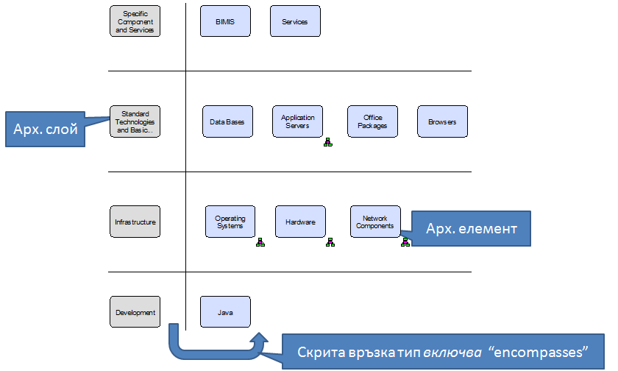
Фигура 21: Модел от тип IT Architecture Mapping

Задължителни атрибути на модела

Атрибут | Описание | Тип | Пример
Name | Име на модела | Multi-line text

Обекти
Обект | Тип обект | Описание / Връзки с други обекти
 | Structural element | За описание структурен елемент на ИТ архитектура.  Използва връзка към обект от типа Architecture element:  - encompasses
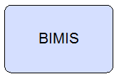 |  | За описание на архитектурен компонент на ИТ архитектура.
  Architecture element

Задължителни атрибути на обектите
Oбект | Атрибут | Тип атрибут | Описание | Пример
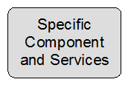 | Name | Multi-line text | Име на структурния елемент.
 | Name | Multi-line text | Име на архитектурен компонент.

IT Architecture matrix
Изграждане второто и по-ниските нива на технологичното портфолио.
За изграждането на модела е необходим ARIS Architect с ARIS Architect Extension Pack: EAM.
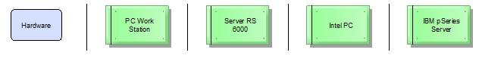
Фигура 22: Модел от тип IT Architecture Mаtrix

Задължителни атрибути на модела
Атрибут | Описание | Тип | Пример
Name | Име на модел | Multi-line text

Обекти
Обект | Тип обект | Описание / Връзки с други обекти
 | Architecture еlement | За представяне на архитектурен компонент.
 |  | За представяне на операционна система.
  Operating system type
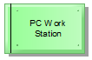 | Hardware component type | За представяне на хардуерен компонент.

Задължителни атрибути на обектите
Oбект | Атрибут | Тип атрибут | Описание | Пример
 | Name | Multi-line text | Име на архитектурен компонент.
 | Name | Multi-line text | Име на операционна система.
 | Name | Multi-line text | Име на хардуерен компонент.

Ниво 2: Структуриране на архитектурни елементи / Референтни архитектурни библиотеки
За описание на структурирането на архитектурните елементи се използват модел IT Architecture Matrix. Този модел служи за изграждане на второ и по-ниските нива на технологичното портфолио.

Ниво 3: Детайлизиране на архитектурни елементи
За описание на архитектурните елементи е използван модел от тип Application System Diagram.

Application System Diagram
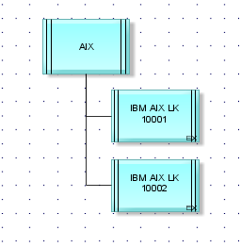
Фигура 23: Модел от тип Application System Diagram

Задължителни атрибути на модела
Атрибут | Описание | Тип | Пример
Name | Име на модела | Multi-line text

Обекти
Обект | Тип обект | Описание / Връзки с други обекти
 | Operating system type | Тип на операционната система.
 | Operating system | Операционна система
 | Application system type | Дефинира отделни приложни системи, които имат едни и същи технологични свойства и принадлежат на съответната бизнес система или група от услуги.
 | Application system | Дефинира конкретна инсталация на едно приложение/модул.

Задължителни атрибути на обектите
Oбект | Атрибут | Тип атрибут | Описание | Пример
 | Name | Multi-line text | Дефиниция на типа на ОС
 | Name | Multi-line text | Име на ОС и текуща версия.
 | Name | Multi-line text | Име на приложната система
 | Name | Multi-line text | Име на елемент от приложната система

Ниво 4: Мрежа и инсталации
За описание на мрежата и инсталациите са използвани модели от тип Network Diagram, Access Diagram (physical) и Access Diagram.

Network Diagram
Чрез модел от тип Network Diagram се представя цялостната топология на мрежата на една организация – firewall, мрежови възли (switch, router, hub), налични сървъри с информация за хардуер и сървърни инсталации на приложения.
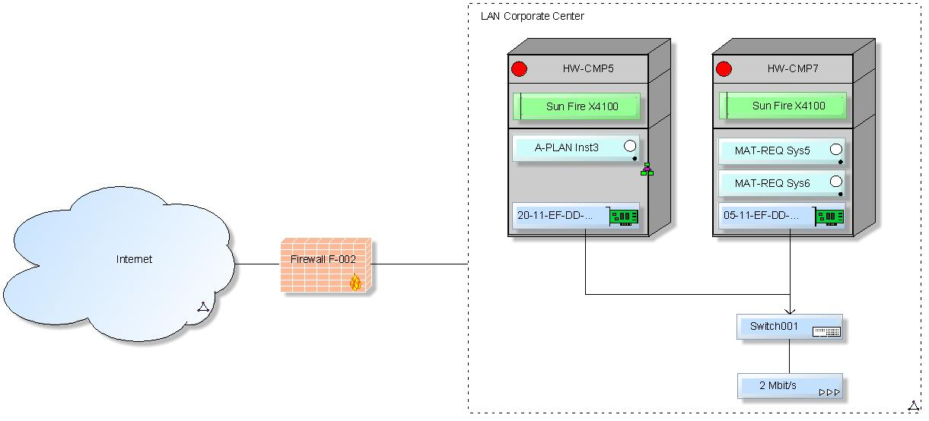
Фигура 24: Модел от тип Network Diagram

Задължителни атрибути на модела
Атрибут | Описание | Тип | Пример
Name | Име на модела | Multi-line text

Обекти
Обект | Тип обект | Описание / Връзки с други обекти
 | Network | Представяне на мрежа.
 | Hardware component type | Представяне на хардуерен компонент.
 | Application system | Представяне на приложение.
 | Network node | Представяне на комуникационен възел.

Задължителни атрибути на обектите
Oбект | Атрибут | Тип атрибут | Описание | Пример
 | Name | Multi-line text | Име на мрежа.
 | Name | Multi-line text | Име на хардуерен компонент.
 | Name | Multi-line text | Име на приложение.
 | Name | Multi-line text | Име на комуникационен възел.

Access Diagram (physical)
Моделът служи за представяне на връзките между системи, данни, функции и организационни единици на физическо ниво.
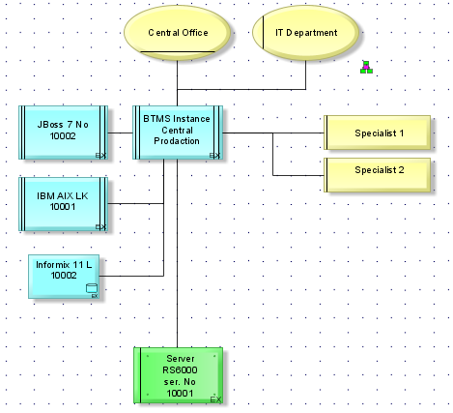
Фигура 25: Модел от тип Access Diagram (physical)

Задължителни атрибути на модела
Атрибут | Описание | Тип | Пример
Name | Име на модел | Multi-line text

Обекти
Обект | Тип обект | Описание / Връзки с други обекти
 | Organizational unit | Организационно звено.
 | Location | Местоположение.
 | Application system | Информационна система.
 | DBMS | База данни.
 | Hardware component | Хардуерен компонент.

Задължителни атрибути на обектите
Oбект | Атрибут | Тип атрибут | Описание | Пример
 | Name | Multi-line text | Име на организационно звено.
 | Name | Multi-line text | Име на приложение.
 | Name | Multi-line text | Име на база данни.
 | Name | Multi-line text | Име на хардуерен компонент.

Access Diagram
Моделът служи за представяне на връзките между системи, данни, функции и организационни единици на логическо ниво.
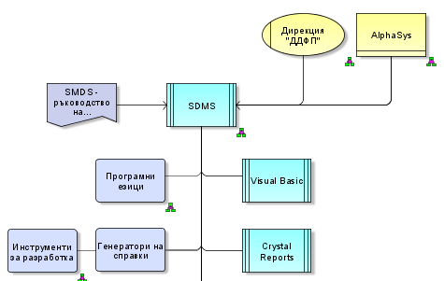
Фигура 26: Модел от тип Access Diagram

Задължителни атрибути на модела
Атрибут | Описание | Тип | Пример
Name |  | Multi-line text

Обекти
Обект | Тип обект | Описание / Връзки с други обекти
 | Organizational unit | Организационно звено.
 | Location | Местоположение.
 | Application system | Информационна система.
 | DBMS | База данни.
 | Hardware component | Хардуерен компонент.

Задължителни атрибути на обектите
Oбект | Атрибут | Тип атрибут | Описание | Пример
 | Name | Multi-line text | Име на организационно звено.
 | Name | Multi-line text | Име на приложение.
 | Name | Multi-line text | Име на база данни.
 | Name | Multi-line text | Име на хардуерен компонент.
- Архитектурни шаблони
Шаблон: елементи на Бизнес Архитектура
За описване елементите на работните процеси на всички нива е използван стандартизиран документ „Карта на процеса“, който бе подложен на съгласуване и одобрение съвместно със свързания модел на процеса. Информация за организацията на работа, както и шаблон на тази карта са представени в настоящата глава.

Организация на работа
Моделирането на процесите от екипите по изграждане на различните архитектури е извършено на база на регулярни срещи с експерти от АМ, на които бяха обсъдени работните процеси по архитектури и режими. За всяка среща бе изготвен протокол и приложение към него (Карта на процеса или Работна карта), която описваше в необходимата детайлност обсъждания модел. Организацията за работа бе следната:

- Обсъждане на модели и попълване на работни карти;
- Корекции по моделите, на база проведеният разговор и работни карти;
- Представяне на коригираните модели;
- Верификация на модели и работни карти от АМ.

Карта на процес (шаблон)
Работна Карта
Основна дейност „Развитие на Институционалната Архитектура на Агенция „Митници“
Работна карта:
Тема:
Дата:  Час: | Място: Агенция „Митници”, ул. „Г.С.Раковски” 47

Дата | Име Фамилия | Статус* | Версия | Подпис на изготвил* | Подпис на одобрил*
*Статус на работна карта: Р = В процес на работа, В = В процес на Валидация, О = Одобрена
* Подпис на изготвил – подписва се когато работната карта е в статус „О“ – Одобрена
*Подпис на одобрил – подписва се когато работната карта е в статус „О“ - Одобрена

КАРТА НА L3 ПРОЦЕС
 | Име на процес | L3-ИЗН-01-24-Декларация за износ с оформяне на място
 | Домейн | ИЗНОС
 | Ниво | L3
 | Идентифик. номер на процеса
 | Вход на процеса
 | Изход на процеса
 | Описание/ обхват на процеса
 | Участници
 | Връзка към други процеси

СТЪПКИ НА ПРОЦЕСА
N | Дейност/Стъпка | Правно изискване | Бизнес изискване | Вход на дейността IE | Изход на дейността IE
Име:
Описание:

Име:
Описание:

Шаблон: елементи на Архитектура на приложенията
За описание на елементите на Архитектурата на приложенията е използван стандартизиран excel файл, включващ следната информация за всяка информационна система:
- ИС (кратко име)
- Име на ИС (пълно)
- Описание на системата
- Класификация на ИС
- Версия
- Доставчик
- Срок на гаранция
- Индивидуална разработка
- Модули
- Функционалности (за модул)
- Планирани нови модули
- Функционалности (планиран модул)
- Development phase (start)
- Development phase (end)
- Test phase (start)
- Test phase (end)
- Operation phase (start)
- Operation phase (end)
- Вътрешна система
- Бр. вътрешни потребители
- Кой ползва
- Бр. външни потребители
- Външен потребител
- Сървър
- Capacity
- БД на приложение
- Брой клиентски инсталации
- Интерфейси
- Формати експорт
- Формати импорт
- Връзки с др. ИС
- Протоколи

Шаблон: елементи на Технологична Архитектура
За описание на елементите на Технологичната Архитектура е използван стандартизиран excel файл, включващ следната информация:
Сървъри:
- Сървър
- Характеристики на сървър
- Виртуален
- Софтуер за виртуализация
- Server OS
- Предназначение
- Мрежа
- IP

Технологии и решения (стандартни и специфични):
- Компоненти
- Версии

Инфраструктура:
- Операционни системи
- Хардуерен сървър
- Мрежови протоколи
- Мрежови компоненти
- Office LAN components
- WLAN components

Разработка:
- Развойни рамки и платформи
- Инструменти за разработка
- Програмни езици
- Инструменти за тестване
- Инструменти за моделиране

Анекс 1: Типове модели и обекти, използвани в проекта
Таблицата съдържа всички модели и принадлежащите им обекти, които са използвани в изграждането на архитектурата на АМ.
Тип модел | Използвани обекти
Access diagram | - Organizational unit  - Location  - Application system  - Application system type  - DBMS  - Person type  - Hardware component  - IT function type  - Capability  - Cluster
Access diagram (physical) | - Organisational unit  - Location  - Application system  - DBMS  - Hardware component
Application system diagram | - Operating system type  - Operating system  - Application system type  - Application system
Application system type diagram | - Application system class  - Application system type  - Capability
BPMN collaboration diagram  (BPMN 2.0) | - Call activity  - Complex gateway  - Conditional Intermediate event  - Intermediate Link event (catch)  - Intermediate Link event (throw)  - Conditional Start event  - End event  - Event-based gateway  - Exclusive gateway  - Gateway  - Group  - Inclusive gateway  - Intermediate event  - Message Intermediate event  - Message start event  - Parallel gateway  - Pool  - Send task (Function)  - Service task (Function)  - Start event  - Subprocess  - Task (Function)  - Text annotation  - Timer Intermediate event  - User task (Function)
eERM attribute allocation diagram | - Entity type  - ERM attribute  - DataType  - Enumeration
Function allocation diagram | - Requirement  - Technical term  - Capability  - Position  - Task (Function)  - Event
Function tree | - Task (Function)
IE Data model | - Cluster/Data Model  - ERM attribute  - DataType  - Entity type
Matrix model | - Value-added chain (Function)  - Requirement
Network diagram | - Network  - Hardware component type  - Application system  - Network node
Organizational chart | - Organizational unit  - Position
Program flow chart | - Protocol  - Software system type
Requirements tree | - Objective  - Requirement
Service architecture diagram | - Business service  - Zone
Value-added chain diagram | - Value-added chain (Function)  - Cluster

Анекс 2: Метамодели

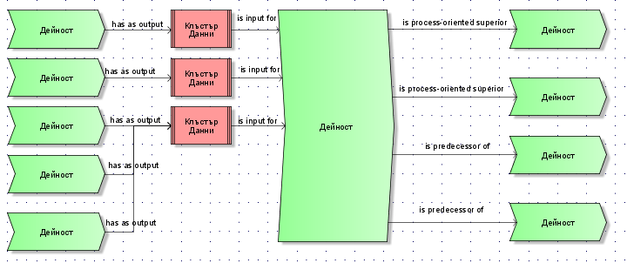
Фигура 27: Модел от тип VACD

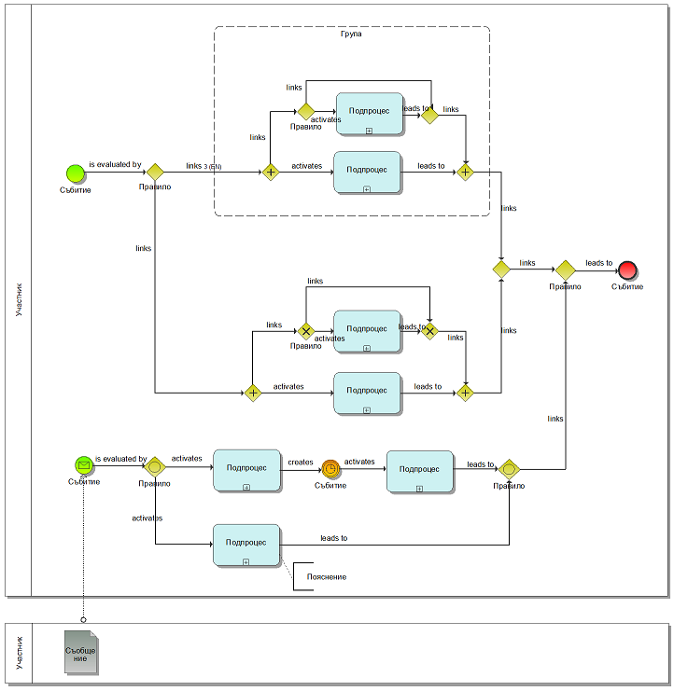
Фигура 28: Модел от тип BPMN на ниво L2

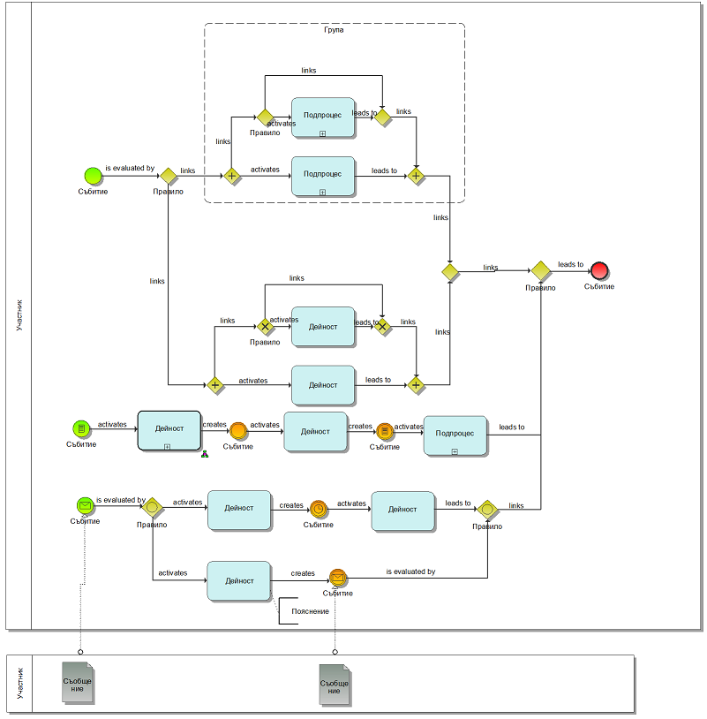
Фигура 29: Модел от тип BPMN ниво L3
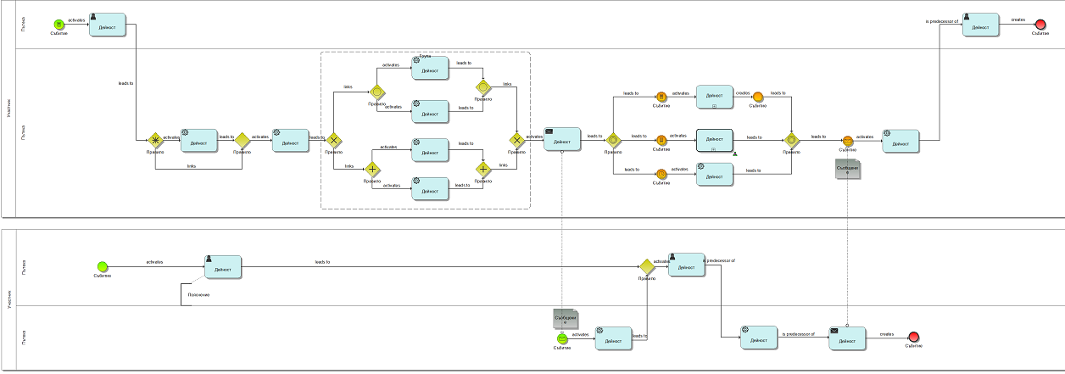
Фигура 30: Модел от тип BPMN ниво L4

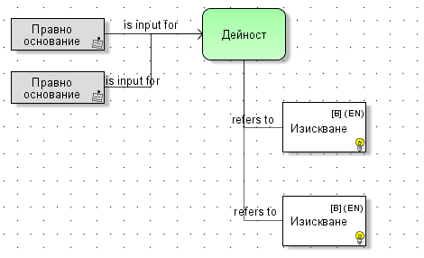
Фигура 31: Модел от тип FAD ниво L3

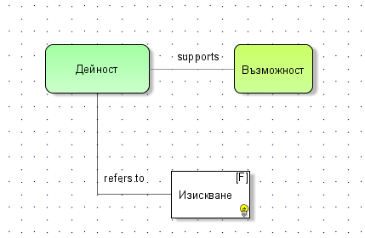
Фигура 32: Модел от тип FAD ниво L4

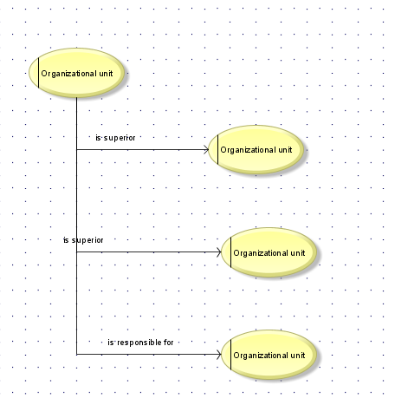
Фигура 33: Модел от тип Organisational Chart

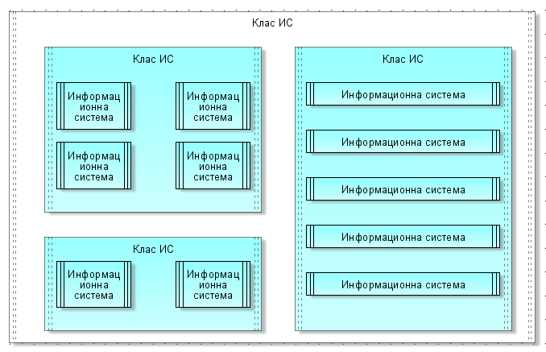
Фигура 34: Модел от тип Application System Type ниво L1

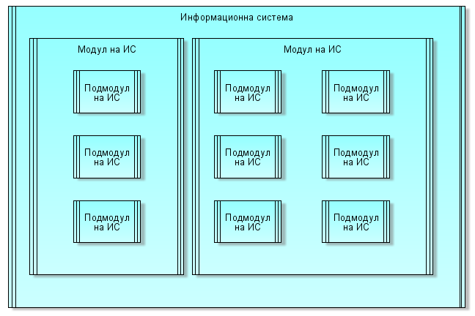
Фигура 35: Модел от тип Application System Type ниво L2
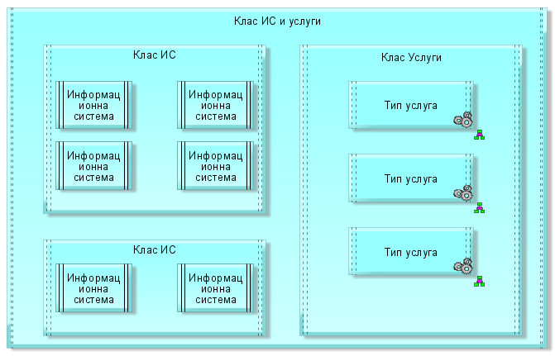
Фигура 36: Модел от тип Application System Type ниво L1, представяне на типовете услуги

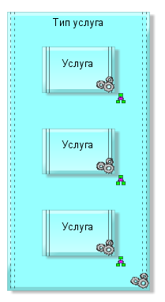
Фигура 37: Модел от тип Application System Type ниво L2, представяне принадлежността на конкретна услуга към конкретен тип услуга

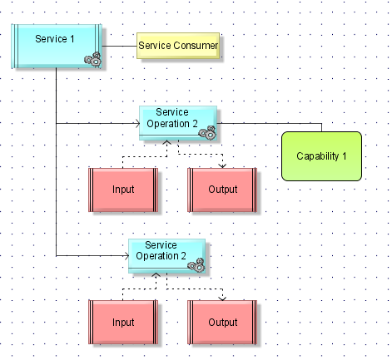
Фигура 38 : Модел от тип Access Diagram SOA L3

„Архитектурно репозитори“
- Въведение
Тази част от документацията детайлизира Архитуктурното репозитори на Агенция Митници при Развитието на Институционалната Архитектура.
  - Цел
Описание Архитектурното репозитори (хранилище).
Архитектурното хранилище (репозитори) е мястото за съхранение на всички архитектурни артефакти, билдинг блокове и документи, имащи отношение към Корпоративната архитектура. Осигуряването на ясно обособено място за съхранение на документите дава възможност за лесна комуникация между заинтересованите страни, както и ефективна работа със архитектурните средства. TOGAF предоставя виждане за композирането на архитектурното хранилище.
Документът се разработва по време на целия жизнен цикъл на проекта.
  - Обхват
В настоящият документ представлява начина на изграждане на архитектурното хранилище в Агенция „Митници“, ръководейки се от концепцията предложена в TOGAF метода.

- Архитектурна рамка
- Преглед
Архитектурна рамка представлява набор от инструменти, които ще бъдат използвани при изграждането на Корпоративната архитектура. Това са артефакти, билдинг блокове и документи, които ще бъдат използвани както като входни, така и като изходни елементи във всяка от фазите на проекта. Използвана е архитектурна рамка, предложена от TOGAF, метод за реализация на Корпоративна Архитектура. TOGAF разглежда следните инструменти:
- Контролиран документ – това са работни продукти, най-често под формата на документи, които са договорени между заинтересованите страни и подлежат на преглед и приемане. Същите подлежат на архивиране и съхранение с цел референция към тях и след завършването на проекта;
- Артефакти – това е най-малката (неделима) частица на работния продукт, най-често е под формата на диаграма, графика, матрица, спецификация, документ и т.н. Обикновено се съхраняват в каталози;
- Билдинг блок – представлява компонент от архитектурата, който е обособен, може да бъде преизползван за различни цели като се поставя в различна връзка с други билдинг блокове с цел създаване на определено решение.

- Архитектурна рамка на АМ
В рамките на изграждането на корпоративната архитектура на АМ са използвани следните архитектурни елементи:
- Контролирани документи:
Следните контролирани документи са разработени при Изграждането на Институционалната архитуктура:
- План за реализиране на дейностите по изграждане на Архитектурата
- Правила за очертаване на Архитектурната Рамка
- Архитектурно Репозитори
- Архитектурна Визия
- Архитектурно Задание
- Архитектурни Принципи, Бизнес Принципи и Цели
- Оценка на Възможностите
- Дефиниране на Бизнес Архитектура
- Дефиниране Архитектура на Данни
- Дефиниране Архитектура на Приложения
- Дефиниране на Технологична Архитектура
- Спецификация за реализацията
- План за Миграция и Реализация
- Модел на Управление на Реализацията
- Оценка на Съответствието
- Оценка на Въздействието на Изискванията

- Артефакти – диаграми, матрици, графики, които са създадени в ARIS платформата – например BPMN диаграми и други.
Следните артефакти са използвани при изграждането на корпоративната архитектура:
Бизнес архитектура:

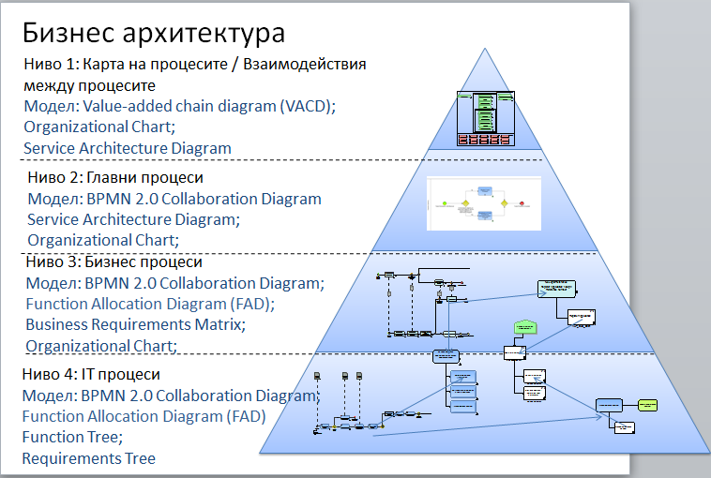

На 1-во ниво: Моделиране на йерархия между процеси и тяхната последователност – предшестваща / последваща се представя от модел от типа Value-added chain diagram (VACD).

Фигура 1: Модел от типа Value-added chain diagram (VACD)
Моделирането на бизнес продуктите и услугите, предоставяни от Агенция ”Митници”, ще бъде представено посредством Service Architecture Diagram.
Фигура 2: Модел от типа Service Architecture Diagram

Процесите, принадлежащи към основните и спомагателните процеси на високо ниво (L2 High Level BPM), ще бъдат моделирани с модел от типа BPMN 2.0 Collaboration Diagram.
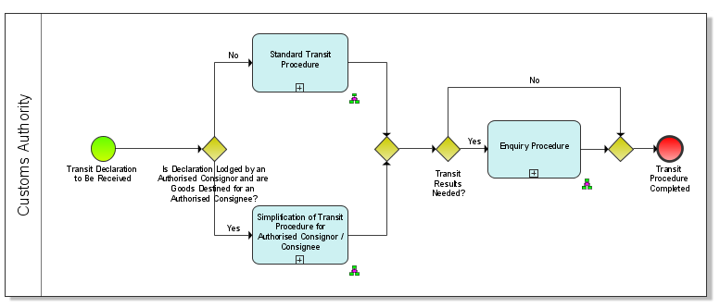
Фигура 3: Изглед на модел от 2-ро ниво от типа ВPMN Collaboration diagram (BPMN 2.0)

Използването на модел от типа Function Allocation Diagram (FAD) опростява изгледа на BPMN моделите, представяйки всички обекти и отношения, касаещи дадена дейност. Този модел показва законовата основа на всяка една дейност, бизнес изискването към нея, както и съответния отдел от организационната структура, отговорен за нея и изискванията към информационните системи от гледна точка на потребителите.
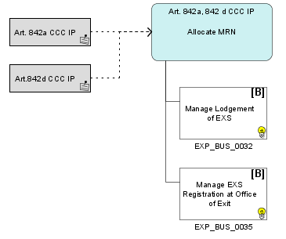
Фигура 4: Модел от типа Functional Allocation Diagram
Матричният модел представя цялостен поглед върху това кои бизнес изисквания с кои задачи се свързват. Задачите (Task/ Function) ще бъдат групирани в лявата/вертикална страна на матрицата, а изискванията (Requirements) вдясно, хоризонтално. Отметката визуализира връзката изискване-задача.

Фигура 5: Модел от типа Matrix Model

С модел от типа Requirements Tree се изобразява взаимовръзката между изискванията – се показва кое бизнес изискване (идентифицирано на L3) чрез кои функционални изисквания е реализирано.

Фигура 6: Модел от типа Requirements Tree

Връзката между функциите (дейностите) - бизнес дейностите от L3 и дейностите от L4, е изобразена с модел Function Tree.

Фигура 7: Модел от типа Function Tree

Организационна структура е представена посредством диаграма от тип Organizational Chart.

Фигура 8: Модел от типа Organizational Chart
При архитектурата на приложенията са използвани следните артефакти:
Чрез диаграма от типа Application System Type Diagram се описва типовата принадлежност на всички бизнес системи, приложения и услуги. Всяка система, приложение и услуга се детайлизирана чрез препратка (assignmnet) към модел от същият тип, където е описано взаимоотношението им с други системи, приложения или услуги.
Фигура 9: Модел от типа Application System Type Diagram (L1)

Диаграма от типа Program flow chart описва взаимоотношенията между приложение услуга посредством данни.
Фигура 10: Модел от типа Program flow chart

При архитектурата на данните са използвани следните артефакти:
Концептуалния модел на данните е изграден с помощта на модел от типа IE Data Model. Групите данни са свързани (assignmnet) с друг модел от същия тип, съдържащ списък с всички данни, принадлежащи на тази група.

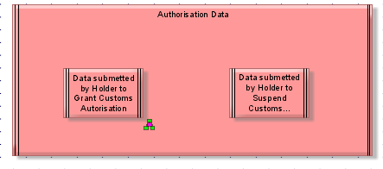

Фигура 11: Концептуален модел на данни от типа IE Data Model (главни процеси)

IE Data Model
Фигура 12: Модел от типа IE Data Model - примерна структура на данните

Диаграма от тип eERM attribute allocation diagram представя описание на бизнес данните от IT гледна точка и изобразява различни номенклатури и техните възможни стойности.
Фигура 13: Модел от типа еERM attribute allocation diagram

При технологичната архитектура са използвани следните артефакти:
За описание на технологичното портфолио на високо ниво се използва модел от тип IT Architecture Mapping. За изграждането на модела е необходим ARIS Architect с ARIS Architect Extension Pack: EAM.

Фигура 14: Модел от типа IT Architecture Mapping
Изграждане второто и по-ниските нива на технологичното портфолио е осъществено посредством диаграми от типа IT Architecture matrix
Фигура 15: Модел от типа IT Architecture Matrix
Чрез модел от типа Network Diagram се представя цялостната топология на мрежата на една организация – firewall, мрежови възли (switch, router, hub), налични сървъри с информация за хардуер и сървърни инсталации на приложения.
Фигура 16: Модел от типа Network Diagram

Моделът Access Diagram (physical) служи за представяне на връзките между системи, данни, функции и организационни единици на физическо ниво.
Фигура 17: Модел от типа Access Diagram (physical)

- Билдинг блокове – съответни „сървисис“ и модули на приложения, спецификации и други, които се покриват определени решения, функционалности и приложения. Билдинг блоковете могат да бъдат на различни нива на детайлизация и съгласно TOGAF метода се делят на архитектурни и приложни.
Отделните билдинг блокове, които са използвани са дефинирани при разработката на съответната архитектура посредством обекти, които представляват съответни модули на приложни системи; самите приложни системи или обобщени функционалности или подпроцеси, които ще съдържат повтарящи се архитектурни елементи в различните архитектурни разрези.
Разработената Корпоративна Архитектура на Агенция „Митници“ показва връзките между четирите основни части – Бизнес Архитектура, Архитектура на Данни, Архитектура на Приложенията и Технологичната архитектура, обозначавайки, че това са взаимно свързани и съставни части , интегрирани в една обща архитектура.
За тази цел, при създаването на Корпоративната Архитектура е използвана йерархична структура, която ясно показва нивото на детайлност на йерархията, както и връзката между моделите на отделните нива (вертикална гледна точка). Освен детайлността на йерархията, е определена и описана детайлизацията на всяко едно отделно ниво. Показана е връзката както между моделите от отделните нива, така и между артефактите в едно ниво (хоризонтална гледна точка).

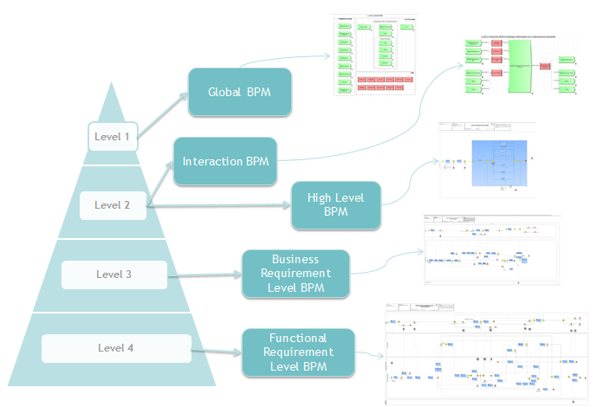

- Изграждане на Архитектурно репозитори (хранилище)
Всяка корпоративна архитектура изисква съществуването на Архитектурно хранилище (Architecture Repository), в което да се структурира цялата информация, създавана и управлява от екипа изграждащ архитектурата. TOGAF предлага структурна рамка за такова хранилище като рамката е адаптирана за целите на изграждането на архитектурно хранилище в АМ.
Архитектурното хранилище се състои от минимум 3 елемента: ARIS репозитори, където ще се съхраняват основните диаграми, модели, връзки и т.н., файл-сървър репозитори, в което се съхраняват документи, справки, сканирани копия на отделни артефакти и Subversion (SVN), софтуерна система за контрол на версиите, която използва централизирано хранилище за съхранените на файлови структури. Тя следи всички промени в директориите и файловете, поставени под неин контрол, като запазва всички стари копия със съответната дата и час, при постъпване на нови версии в хранилището. Това позволява на потребителя при нужда да се върне към по-стара версия на проекта или да разгледа в детайли историята на промените. Такава организация на съхранение на файловете улеснява съвместната едновременна работа на много хора, работещи от различни места по даден проект
С цел лесен достъп на потребителите до съхраняваната информация са изграждани връзки между отделните компоненти, което позволава на потребителите на съответната документация лесно да навигират между отделните хранилища. В ARIS има създадени съответните обекти и са активирани съответните атрибути за осъществяване на връзката.

Структура на хранилището:
Структурата на хранилището е определена на принципите на Континуум (continuum), които представляват принципите за класификация за съхранение на ресурси /модели, шаблони, решения и други активи/ и които могат да се използват като архитектурни блокове в процеса на реализация на корпоративната архитектура. Прилагайки принципите на континуума са създадени принципи и схема, по която да се класифицират отделните артефакти и съответно разпределят в хранилището.
В TOGAF класифицирането на артефактите се извършва от максимално обобщени до максимално специализирани, като в основата е оценката дали даден артефакт принадлежи към: Базова архитектура, Системна архитектура, Отраслова архитектура и Корпоративна архитектура. От гледна точка на АМ е съпоставена Системната архитектура с процесите, които се покриват от стандартни продукти и решения – например счетоводство, човешки ресурси, деловодство и т.н. Отрасловата архитектура бихме могли да съпоставим с архитектурите на Европейския Съюз в областта на митническата политика, Европейската Комисия, както и държавните институции в България, като специализираната корпоративна архитектура на АМ е 4-та класификационна единица.
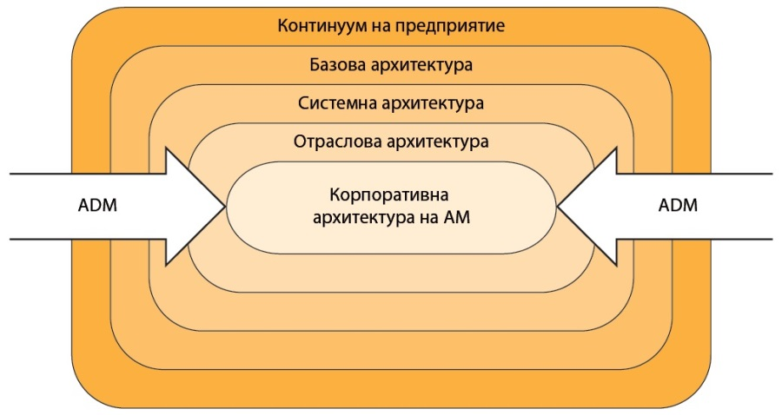

Съгласно описаната структура е изградена и съответната файлова структура, като всеки документ, контролиран документ, артефакт и билдинг блок е съхраняван на определеното място на база описаните класификационни принципи.
Вътрешното изграждане на съответната файлова структура е направено на база предложението на TOGAF за изграждане на Архитектурно репозитори и представено, чрез следната диаграма:
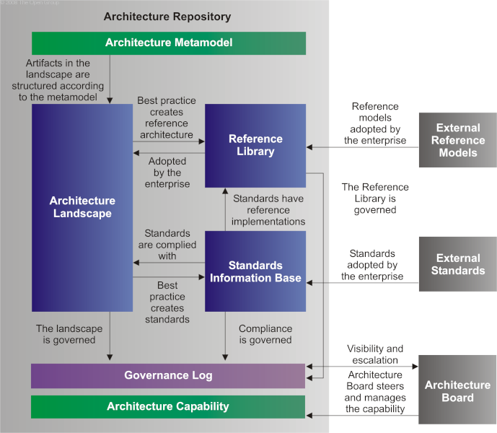

Основните компоненти в Архитектурното Репозитори са:
Архитектурен Метамодел (Architecture Metamodel) - описва съобразени с организацията приложения на архитектурната рамка, включително метамодел за архитектура съдържание.
Капацитет на Архитектура (Architecture Capability) - определя параметрите, структурите и процесите, които подкрепят управлението на архитектурното хранилище.
Архитектурен Ландскейп (Architecture Landscape) - показва архитектурен изглед на градивните елементи, които са в употреба в рамките на организацията днес (например, списък на живи приложения). Пейзажът е вероятно да съществува на различни нива на абстракция, за да отговарят на различни архитектурни цели.
Стандартна информационна база (SIB) - стандарти, на които трябва да отговарят новите архитектури, които могат да включват стандарти за индустрията, избрани продукти и услуги от доставчици, или услуги, с които организацията вече разполага.
Референтна Библиотека (Reference Library) - предоставя насоки, образци, модели, и други форми на справочни материали, които могат да бъдат възприети, за да се ускори създаването на нови структури.
Управление (Governance Log) - осигурява документи на управлението в организацията.
ARIS хранилище
Освен файловата структура е използвано и единното ARIS хранилище за съхранение на съответните архитектурни артефакти, създадени с помощта на ARIS инструментите. ARIS хранилището представлява част от Ландскейпа, като включва както архитектурни артефакти на текущата архитектура, така и на целевата. Структурата на ARIS хранилището е изградена на принципите на концепцията на нивата на моделиране, както и класификацията на процесите на основни и спомагателни:

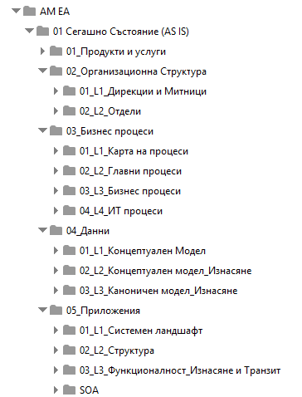
Структура на ARIS хранилище
- Информационна база стандарти
- Преглед
В тази част от хранилището се съдържат основните документи, които специфицират стандартите, на които отговаря разработката на корпоративната архитектура. От особена важност е стандартите да бъдат лесно достъпни, както и да бъдат ясно дефинирани.

- Класификация
Стандартите, съгласно TOGAF, се класифицират в 3 групи:
- Правни стандарти: описание на законите, с които трябва да се съобразяваме при изграждането на архитектурата – Митнически закони, Закон за електронното правителство, включително Интероперабилити и Интерконективити;
- Индустриални стандарти: CEAF, BPM в ЕС и SMP в ЕС;
- Специфични за самата организация стандарти: технологична рамка на АМ; Стратегия за развитие на информационните системи в АМ.

Стандартите за изграждане на Корпоративната архитектура на АМ (бизнес стандарти, стандарти на данни, стандарти на приложения и технологични стандарти) са описани в документ „Архитектурно задание“.
- Архитектурен ландскейп
- Стратегическа архитектура
При изграждането на архитектурата най-високото ниво на моделиране на бизнес данни, приложения и технологии ще представлява Стратегическата гледна точка. Бизнес архитектурата на най-високо ниво ще се състои от диаграма на процесите, на услугите, както и организационна структура.

- Сегментна архитектура
Изграждането на архитектурата покрива следните сегменти, като всеки от тези сегменти може да се разглежда както обособено, така и във връзка с другите сегменти на архитектурата. Следните сегменти на Архитектурата на АМ на основните митнически режими:
• Допускане за свободно обръщение;
• Износ;
• Временен внос;
• Активно усъвършенстване;
• Пасивно усъвършенстване;
• Митническо складиране;
• Обработка под митнически контрол;
• Транзит.

- Референтна архитектура

- Преглед
Референтната архитектура съдържа информация за най-добрите практики и опит на сходни организации. В рамките на ARIS хранилището има референтна архитектура на ITIL процесите, както и на TOGAF метода. Същевременно са изградени бизнес модели от DG TAXUD, както и референтната архитектура за Митническо складиране също създадена от DG TAXUD. Начина на структуриране на информацията е на база на корпоративния континуум, който определя структурирането й от по-обща към по-специфична.

- Регулативни органи определящи съответните стандарти
В тази част на хранилището има информация за регулативните органи и техните документи, които оказват влияние върху изграждането на корпоративната архитектура. Като такива се определят – DG TAXUD и DG DIGIT, които предлагат методологии и стандарти за бизнес моделиране, изграждане на архитектури и SOA подход.
Класифицирани са и документите произлизащи от Киото, ОН, Българското правителство и Министерството на транспорт-а в частта електронни услуги.

- Производители и доставчици

В тази част има информация за определящи концепции, виждания, продукти и решения на производители и доставчици, които влияят върху корпоративната архитектура на АМ.

- Най-добри практики
В тази част на хранилището има информация за международни приети стандарти при моделиране на отделни артефакти за сравнение за разликите между създадените и международно утвърдените.

- Управленски лог
- Преглед
Управленският лог съдържа информация за взетите решения, мнения и съображения, изказани в рамките на развитието на проекта, както и информация за извършените проверки и констатирани забележки и становища.

- Лог на решенията
Логът на решенията съдържа информация за всички взети решения при изпълнението на проекта, включително протоколи от срещи и решения на Стиринг комитета, на Архитектурния борд и/или Методологичния борд.

- Оценка на съответствието
В тази част на хранилището ще се съдържа информация за направените проверки, тестове и други контролни прегледи и резултатите от тях.

- Оценка на капацитета
В тази част от хранилището се съдържа информация за развитието на капацитета на организацията за конкретен проект. Информацията се попълва при контролни проверки, отнасящи се както до бизнес, така и до технологичен капацитет.

- Календар
Секцията „Календар“ съдържа информация за текущите проекти, техните специфични критични етапи и ще позволява ефективно стиковане на дейностите.

- Портфолио на проектите
В тази част на хранилището има описание на текущите проекти.

- Оценка на изпълнението
Информация за индикаторите, които определят начина на изпълнение на задачите и степента на достигане на целите може да бъде намерена в документ “Архитектурно задание“.

„Методологичен подход за дизайн (моделиране) на услугите“
- Бизнес среда
Глобалната законодателна реформа, новият Митнически кодекс на Съюза и въвеждането на изцяло електронно общуване между митниците и бизнеса в Европейския съюз представлява трансформация към качествено нов начин на организация на бизнес процесите в митническите администрации на държавите членки и на функционирането на Митническия съюз като цяло. Това предопределя нарастващата роля на информационните системи с бърза и точна обмяна на данни в рамките на митническите учреждения в Европа. Това от своя страна изисква гъвкавост на системите, прозрачност на митническите процеси, което да доведе до по-голяма предсказуемост на резултатите.
Модернизирането на Митническото законодателство на Съюза и Електронни митници са изключително сложни и широки по обхват инициативи. В тази връзка DG TAXUD на Европейската комисия, в партньорство с държавите членки, е създала инструмент за управление и планиране на изпълнението на програмата Електронни митници, наречен Многогодишен стратегически план (MASP - Multi-Annual Strategic Plan), който е пътната карта за развитие на всички митнически администрации на държавите членки.
Проектите, свързани с MASP, касаят прякото прилагане на митническото законодателство на Съюза, но наред с него е необходима промяна и/или усъвършенстване на бизнес процесите в Агенция „Митници“ в насока предлагане на нови електронни услуги, включващи граждани, бизнес и обмен на информация с други административни структури, както в България, така и в ЕС. За целта е необходимо усъвършенстването на съществуващите информационни системи на Агенция „Митници“ и създаването на нови такива в рамката, очертана от MASP.
Насоките на развитие на информационните системи се определят от изграждането на преносната система CCN2. С оглед на това, че през целевия период 2014-2020 няма да е възможно всички приложения да бъдат реализирани чрез SOA подход, а ще бъдат реализирани поетапно, се очаква приложения и услуги да „работят“ съвместно. Конвенционалните приложения могат да комуникират с други приложения или услуги посредством „Message Bridge“, който трансформира (прави съобщението „четимо“ за ESB) и транспортира подаденото съобщение до съответния получател.

Диаграмата цели да покаже микса от услуги и приложения в подхода до 2020г.
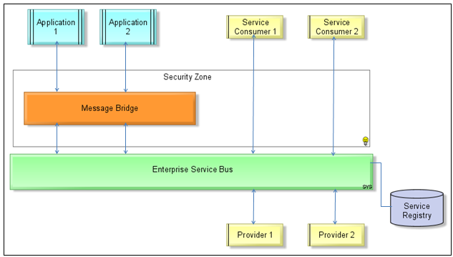

Всички тези фактори определят необходимостта от преминаването към единна Архитектура, използваща принципите на предлагане на услуги /SOA/;
- изграждане на функционалности на модулен принцип;
- интеграция на създадените функционалности с вече съществуващи;
- промяна на съществуващи решения;
- преминаване към централизирани решения и усъвършенстване на платформите за оперативна съвместимост за обмен на данни между Агенция „Митници“ и други административни структури.

Диаграмата цели да покаже прехода от подход, ориентиран към системи към подход ориентиран към услуги (SOA)
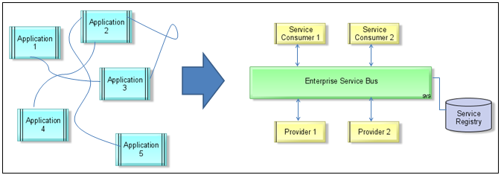

SOA е начин за обединяване на софтуерни приложения, инженеринг и бизнес процеси чрез свързването им в софтуерни услуги. SOA е базирана на отделни софтуерни компоненти, предоставящи определена функционалност като услуга за други приложения. Така се постига независимост от доставчик, продукт или технология. SOA позволява интегрирането на коренно различни приложения и използването на множество платформи за изпълнение. За разлика от определено API, SOA дефинира интерфейс по отношение на протоколи и функционалност.
- Въведение в SOA
Ориентираната към услуги архитектура (Service-oriented Architecture) може да бъде представена като архитектурен стил, специално предназначен да намали разходите, да увеличи гъвкавостта и най-важното – да опрости представянето на бизнес дейността като отделни операции и бизнес услуги. Услугите са преди всичко бизнес функции, компоненти, осигуряващи работата на функционално независими елементи на работния процес, с които се представя бизнес-логиката.
Основен принцип на SOA е структурирането на бизнес дейностите в услуги, което дава възможност за тяхното бързо идентифициране и преизползване на вече съществуващите функционалности, както и избягване на дублирането им по време на разработка. Стандартизацията на поведението на тези услуги може да доведе до ограничаване на неочакваните въздействия при промени, както и до успешното им прогнозиране и избягване.
Ползването на SOA осигурява поетапен подход за оптимизиране на въздействието върху бизнеса и услугите, което може да бъде извършено на база методологията на TOGAF.
  - SOA принципи
SOA предоставя архитектурен модел, който цели повишаване на ефективността, гъвкавостта и продуктивността на организацията.
Ориентацията към услуги е методология за дизайн, съдържаща специфично множество от принципи. Приложението на тези принципи за дизайн на решения води до ориентирана към услуги логика. Основната част от ориентираната към услуги логика за решения е самата услуга. Всяка услуга съществува като физически независима софтуерна програма със собствени характеристики на дизайн, които целят постигането на стратегическите цели на ориентирания към услуги дизайн. Всяка услуга може да бъде представена като съвкупност от свързани с нея характеристики. Обединението на услуги представлява координирана съвкупност от услуги. Съвкупността от услуги е независима стандартизирана и управлявана група от допълващите се услуги в областта, която представляват, както и в самата организация.
Принципите за дизайн на услуги, които трябва да бъдат постигнати в SOA са:
- Стандартизирани Договори за Услуга (Standardized service contract). Услугите изразяват своите цели и възможности чрез договори за услуги. Те са основна част от дизайна на услугите защото представляват централна информация за това, което всяка услуга изпълнява. Всеки договор съдържа документ описващ определена част от услугата.
- Слабо Свързани Услуги (Service loose coupling). Свързването представлява връзката или взаимоотношенията между две неща. Мярката за свързаност е сравнима с нивото на зависимост. Този принцип популяризира независим дизайн и развитие на услугите и тяхната имплементация. Съществуват няколко възможности за намаляване на свързаността чрез използването на посредници или междинни компоненти.
- Абстракция на услуги (Service abstraction). Този принцип подчертава необходимостта да се скрива колкото се може повече от съществената информацията за дадена услуга, за да е възможно предоставянето на повече свобода при нейното развитие. Определя се колко информация за дадената услуга да бъде достъпна. Трябва да бъде постигнат правилен баланс в скриването на самата информация, което е и целта на този принцип. Абстракцията в дадена организация трябва да бъде един от ключовите компоненти при самия дизайн.
- Много-използваемостта на услуги (Service reusability). Много-използваемостта е много важна за ориентацията към услуги и позиционирането на услугите като организационен ресурс. Целта е използването на услугите да е възможно по повече от едно предназначение. Това ще направи услугите полезни за повече потребители и допринесе до по-голям търговски потенциал.
- Автономност на услуги (Service autonomy). Автономността представлява възможността за самоуправление и притежава свободата и контрола за взимане на собствени решения без необходимостта от външно одобрение или присъствие. Услугата трябва да е способна сама да изпълнява своята логика независимо от външни въздействия и като по-този начин да стане по надеждна.
- Липса на състояние при услуги (Service statelessness). Състоянието представлява основно положение на нещо. Този принцип подчертава нуждата за намаляване или елиминиране консумирането на системни ресурси поради ненужно изпълнение управлението на състояние. Основната цел е максимализиране на възможностите за развитие на услугите.
- Откриваемост на услугите (Service discoverability). За да е възможно услугите да бъдат използваеми те трябва да бъдат лесни за идентифициране и разбиране. Основната мотивация за използването на този принцип е създаването на регистър на услугите, който да представлява централен компонент в инфраструктурата на организацията. Целта е позиционирането на услугите като достъпен ресурс и осигури, че възможностите и целта на всяка услуга са ясно дефинирани.
- Съставяне на услуги (Service composability). Възможността за ефективно съставяне на услуги е критично изискване за постигане на повечето цели на SOA. То е свързано с много-използваемостта поради факта, че съставянето може да бъде идентифицирано като вид много-използваемост. Целта на този принцип е да осигури, че дизайна на услугите предоставя възможност за създаването на ефективни обединения от услуги.
Ключовия фактор за успех при използването на SOA принципите е тяхното последователно и целенасочено прилагане.
  - Функционална схема на SOA
Функционалната схема на SOA в най-общ вид предполага наличието на три основни участника: доставчик на услугата, потребител на услугата и регистър на услугата.

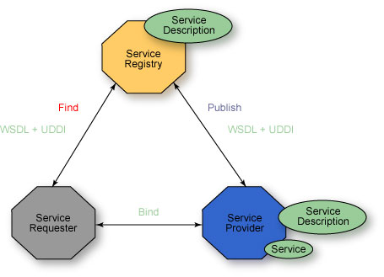
Взаимодействие между доставчик на услугата, потребител на услугата и регистър на услугата
Основен принцип на взаимодействието на услугите е “публикация–търсене–свързване”: приложението, предоставящо определена услуга (Service provider), публикува информация за него в каталога на услугите (Service Register). Приложението, на което е необходима функционалността (Service Consumer) на дадената услуга, намира информация за него в каталога, с цел да установи връзка с услугата и да изпрати запитване.
Доставчикът на услуги и неговите потребители не са свързани – те общуват с помощта на съобщения. Тъй като интерфейсът не трябва да зависи от платформата, то и технологията използвана за определяне на съобщението също не трябва да зависи от платформата. Откритите стандарти, описващи XML и Web - сервисите, позволяват прилагане на SOA във всички технологии и приложения, използвани в компаниите. SOA реализира мащабиране на услугите – лесна възможност за добавяне на услуги, както и тяхната модернизация.
Тези три елемента (доставчик, регистър и потребител) са основни и задължителни. Възможно е добавянето на други компоненти. Това може да са елементи на междинния слой, които контролират реда и контекста на взаимодействието, осъществяват наблюдението и управлението на услугите, както и управлението на метаданните и други спомагателни процеси.

  - Основни предимства на SOA
Архитектурата, ориентирана към услугите (SOA), e съвкупност от независими софтуерни елементи, предоставящи като услуга софтуерна функционалност на други приложения.
Основни предимства на SOA подхода:
• Независимост от доставчик, продукт или технология;
• Услугата е самостоятелна функционална единица. Услугите могат да бъдат комбинирани с други софтуерни приложения, за да се осигури пълна функционалност на по-голямо софтуерно приложение;
• SOA улеснява комуникацията между компютри, свързани в мрежа. Всеки компютър може да работи с произволен брой услуги. Всяка услуга е изградена по начин, който гарантира, че услугата може да обменя информация с други услуги в мрежата, без човешка намеса и без да е необходимо да се направят промени в основната програма.
  - Класификация на услугите
Слоевете/нивата на услугите (представящи техния тип) се определят според IPCIS SOA Reference Architecture Service Taxonomy.
Тези различни услуги, наричани още модели на услуги се разделят на следните видове:
- Business Process Service Model
Този вид услуга разкрива бизнес процес и често съставя други Business Process Services, Business Activity Services, Data Services. Тези услуги се фокусират върху автоматизиране, управление и оптимизиране на бизнес процесите. В зависимост от степента на вложеност, процесните услуги се дефинират на нива – услуга от първо ниво може да извиква друга процесна услуга от второ ниво, която да извиква процесна услуга от трето ниво и т.н.

- Business Activity Service Model
Тези услуги са най-често синхронни и са по-прецизни от Business Process Service. Фокусът е върху изпълнение на бизнес дейности , които се интегрират в множество системи и приложения, и които прилагат бизнес логиката на митническите процеси.

- Decision Service Model
Тези услуги “затварят” логиката на решението. Представляват общи правила и взимане на решения в реално време.

- Data Service Model
Тези услуги предлагат достъп на бизнес ниво до корпоративни данни в различни източници на данни, като приложения или бази данни.
Data Services намаляват сложността на Business Activity Services и Business Activity Services в случаи когато бизнес единица се основава на различни източници на данни, движение на данни и преобразуване от и към тези източници

- Connectivity Service Model

Тези услуги осигуряват достъп до съществуващи приложения и/или източници на данни. Логиката на услуга се съдържа в доставчиците на услуги. Тези услуги могат да се разглеждат в две версии – услуги за свързване към данни и услуги за свързване към системи.

- Utility Service Model
Utility Service са най-общи услуги.

- Методологичен подход за дизайн (моделиране) на услугите
Процесът по моделиране на услуги е разделен на три основни дейности:
- Моделиране на ИТ процеси (Service Process Workflow)
- Идентифициране на услугите (Service Identification)
- Специфициране на услугите (Service Specification)

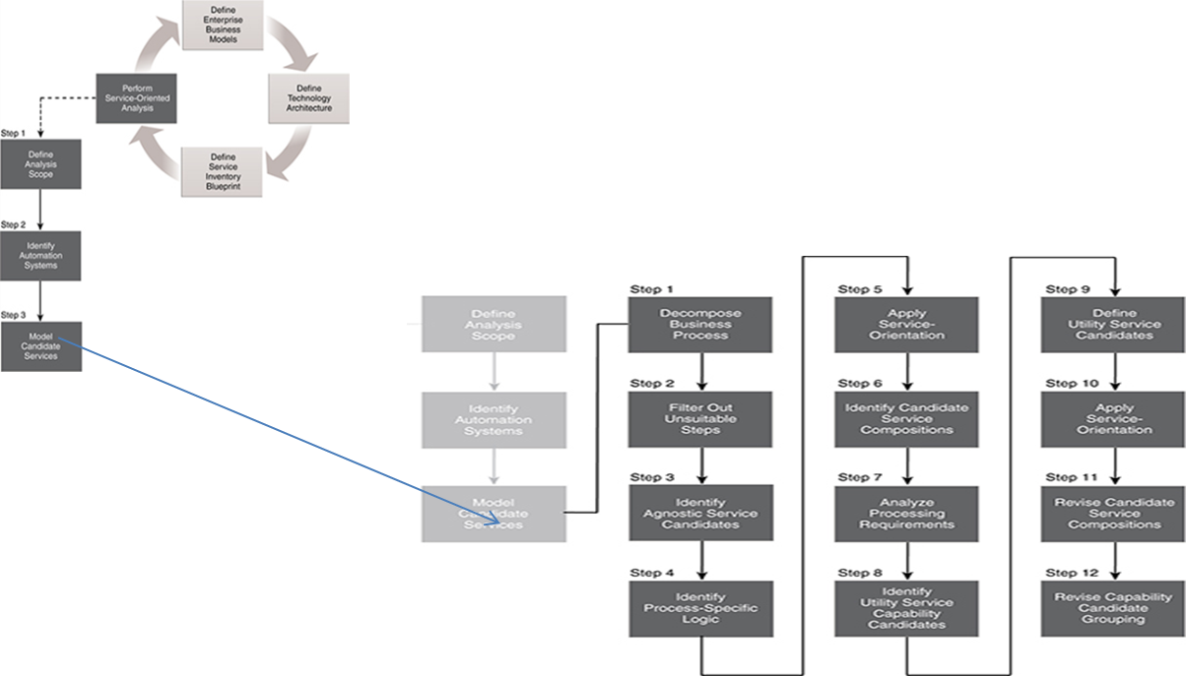
Процес по моделиране на услуги

  - Моделиране на бизнес процеси от ИТ гледна точка
Моделирането на бизнес процеси детайлизира стъпките, дейностите за постигането на обособени бизнес цели, които отразяват законовите и подзаконовите изисквания. Под моделиране на бизнес процесите от ИТ гледна точка се има предвид, че дейностите и участниците са представени и описани от гледна точка на Информационна система/и, т.е. от системна гледна точка. Бизнес процес от ИТ гледна точка представлява последователност от автоматизирани стъпки, които се изпълняват за постигане на определена бизнес цел.

  - Идентифициране на услугите (Service Identification)

Идентификацията на SOA услуги, с адекватно ниво на абстракция, е с цел да се подобри гъвкавостта и да се осигури повторната употреба на услугата, като същевременно тя да отговаря на изискванията на бизнеса. Идентифицирането на услугата е обосновка, описваща причините, поради които една услуга-кандидат е идентифицирана като такава, дали се придържа към съответните насоки в IT проектирането на високо ниво, дали и как отговаря на принципите на SOA.
Стъпки, които да бъдат изпълнени:
Стъпка 1: Идентифициране на кандидат услугите (capabilities) на база бизнес процесите, разработени от системна (ИТ) гледна точка (съгласно т.Error: Reference source not found). Всяка функция и всяко събитие в тези процеси се разглежда като кандидат за услуга;
Стъпка 2: Изготвяне на списък на кандидат услугите (capabilities list) ;
Стъпка 3: Уточняване на кандидат услугите - След като списъкът на кандидат услугите е попълнен, включените в него кандидат услуги трябва да бъдат преразгледани с цел:
- Да се уточни степента на абстракция и детайлност (granularity);
- Да се избегне дублирането на кандидат услуги (уточнява се дали вече няма друга идентифицирана кандидат услуга, която да покрива съответната дейност);
- Да се групират въз основа на начина, по който се отнасят една към друга.
Стъпка 4: Оценяване на кандидат-услугите от гледна точка на това да се вземе решение за реализирането ѝ или не, като SOA услуга. Оценяването се извършва на база на бизнес необходимостта, преизползваемостта и гъвкавост от IT гледна точка на тази кандидат-услуга.
Стъпка 5: Групиране на операциите в услуга - изготвяне на списък на операциите на услугите (service operation list ), на база на определените кандидат услуги.
Стъпка 6: Класифициране на услугите - При тази дейност услугите от Service Operation List се разпределят и класифицират по определени типове, съгласно класификацията на услугите, описана в т.Error: Reference source not found.
  - Специфициране на услугите (Service Specification)

Специфицирането на услугите дефинира подробности/детайли за данните и функционалността, предоставена от доставчиците на услуги към потребителите на услуги.
Спецификация на услугата определя всяка SOA услуга чрез осигуряване на:
- Описание на услугата (Service Description)
- Последователност на изпълнение (Orchestration Logic) е относима само за съставени SOA услуги, които обикновено са процесните услуги. Това означава, че една или повече от операциите на тази услуга се позовават на други операции, участващи в други SOA услуги. За описване логиката на услугата е основополагащо описването на логиката на нейните операции.
- Договор за услугата (Service Contract) - Страните са потребители на услуги и / или доставчици на услуги.
- Интерфейс на услугата (Service Interface)
Набор от операции на услугата(set of Operation Orchestrations)

ИЗИСКВАНИЯ КЪМ ИЗПЪЛНЕНИЕТО НА ДЕЙНОСТИТЕ ПО ПРОЕКТА

Основна дейност 1: „Развитие на Институционалната архитектура на АМ по отношение на Модул ICS 2 - Release 1 (postal and express consignments) и по отношение на Универсалния CCN 1/2 шлюз за интеграция на националния домейн на Транс-европейските системи на Агенция „Митници“ с Общия домейн, в съответствие с Методиката ADM (Architecture Development Method)“

Описание на дейността
В рамките на Основна дейност 1: „Развитие на Институционалната архитектура на АМ по отношение на Модул ICS 2 - Release 1 (postal and express consignments) и по отношение на Универсалния CCN 1/2 шлюз за интеграция на националния домейн на Транс-европейските системи на Агенция „Митници“ с Общия домейн“ трябва да бъде развита Институционалната архитектура на АМ, с което да се продължи процесът по усъвършенстване и развитие на качествени и насочени към потребителя административни услуги в Агенция „Митници”.
Агенция „Митници" се разглежда като корпоративна структура, която има множество от общи цели, като Институционалната й архитектура следва да обхваща всички нейни информационни и технологични услуги, процеси и инфраструктура, касаеща митническия надзор и контрол, произтичащи от митническото законодателство.
Институционална Архитектурата е структурата на системите от гледна точка на техните компоненти, външни характеристики, отношения и принципи.
DG TAXUD (The Taxation and Customs Union Directorate General) разработва референтна архитектура за всички администрации за страните членки на Европейския съюз, и тази референтна архитектура е в основата за предстоящите промени за изискванията към Информационните Системи и в основата на новото законодателство. Това предопредели необходимостта Агенция Митници да разработи и развива своя собствена корпоративна архитектура, съобразена с разработваната от DG TAXUD архитектура и да начертае план за преминаване от сегашното към предстоящото състояние.

Изисквания към изпълнение на дейността
За реализиране на дейностите по развитие на институционална архитектура на Агенция „Митници“ и прилагането й към митническите информационните системи да се използва технологията и методологията за описване на моделите на бизнес процесите (BPM) и управление на бизнес процесите, възприета от DG TAXUD. Предвид стратегическите документи и плановете за автоматизиране на бизнес процесите в Агенция „Митници“ се предвижда изграждане на нови модули на информационните системи или усъвършенстване на съществуващите. Промените, които ще се автоматизират касаят промяна в законодателство, оптимизиране на работата на администрацията, предоставянето на електронни услуги или въвеждане на нови стандарти на работа. Всички тези дейности изискват гъвкави решения за описване на последователностите и формалностите, които се извършват от служителите за реализиране на резултат (бизнес процес).
Избраният инструмент за реализиране на всички описани дейности по-горе е ARIS Бизнес платформа, която поддържа цялостно управление на бизнес процесите (BPM) - възможности за моделиране, справки, анализ и оптимизация.
DG TAXUD разработва референтната си архитектурата на ARIS Бизнес платформа, което предполага използването на същата платформа от Агенция „Митници“, с цел стандартизация и унифициране на моделите.
Институционална Архитектура на Агенция „Митници“ трябва да бъде съобразена с основния методологичен документ на DG TAXUD в тази област „The Commission Enterprise IT Architecture Framework (CEAF)”.
Развитието Корпоративна/Институционална Архитектура трябва да включва:
- Развитие на Бизнес Архитектура – Определяне на бизнес стратегията, управлението на организацията, дефиниране и моделиране на бизнес процеси, по отношение на Модул ICS 2 - Release 1 (postal and express consignments) и по отношение на Универсалния CCN 1/2 шлюз за интеграция на националния домейн на Транс-европейските системи на Агенция „Митници“ с Общия домейн, в съответствие с Методиката ADM(Architecture Development Method);
- Развитие на Архитектура на Данните – Описване на структурата на данните, логическото и физическото им представяне, както и средствата за тяхното управление, по отношение на Модул ICS 2 - Release 1 (postal and express consignments) и по отношение на Универсалния CCN 1/2 шлюз за интеграция на националния домейн на Транс-европейските системи на Агенция „Митници“ с Общия домейн, в съответствие с Методиката ADM(Architecture Development Method);
- Развитие на Архитектура на Приложенията – Дизайн на модел за отделните приложения и модули, по отношение на Модул ICS 2 - Release 1 (postal and express consignments) и по отношение на Универсалния CCN 1/2 шлюз за интеграция на националния домейн на Транс-европейските системи на Агенция „Митници“ с Общия домейн, в съответствие с Методиката ADM(Architecture Development Method), както и връзката им с основните бизнес процеси на организацията;
- Развитие на Технологична Архитектура – Описание на софтуерните и хардуерни възможности, които се изискват, за да осигурят въвеждането в експлоатация и коректна работа на услугите свързани с бизнеса, данните и приложенията, по отношение на Модул ICS 2 - Release 1 (postal and express consignments) и по отношение на Универсалния CCN 1/2 шлюз за интеграция на националния домейн на Транс-европейските системи на Агенция „Митници“ с Общия домейн, в съответствие с Методиката ADM(Architecture Development Method). Това включва ИТ инфраструктура, мрежи, комуникации, софтуер, обработка, стандарти и др.
Развитата Институционална Архитектура на Агенция „Митници“ трябва да показва връзките между четирите основни части – Бизнес Архитектура, Архитектура на данни, Архитектура на приложенията и Технологичната архитектура, обозначавайки, че това са взаимно свързани и съставни части, интегрирани в една обща архитектура.
За тази цел, при моделирането на Институционалната Архитектура, Изпълнителят трябва да използва йерархичната структура и нивото на детайлност на йерархията, описани в Институционалната Архитектурна Рамка на АМ и приложенията към нея.

Изисквания при развитието на Бизнес Архитектура на Агенция „Митници“
Определянето на бизнес стратегията, управлението, организацията и ключовите бизнес процеси в Агенция „Митници“ се разработва с платформа ARIS, като цялостната Бизнес Архитектура е съобразена с Методологията ARIS AVE и основния методологичен документ на DG TAXUD в тази област „The Commission Enterprise IT Architecture Framework (CEAF)”. Развитието на Институционална архитектура на АМ, по отношение на Модул ICS 2 - Release 1 (postal and express consignments) и по отношение на Универсалния CCN 1/2 шлюз за интеграция на националния домейн на Транс-европейските системи на Агенция „Митници“ с Общия домейн, в съответствие с Методиката ADM(Architecture Development Method) трябва да бъде реализирано, чрез спазването на описаните методологии и инстументи.

Характеристики на моделите в частта Бизнес Архитектура:
- Моделите на бизнес архитектурата на АМ да са напълно съответстващи на мисията и стратегията на АМ и всички планирани промени трябва да имат измерим принос към целите, които обслужват;
- Ранно определяне на ключовите процеси, чиито продукти са основните услуги, предоставяни от АМ;
- Всички обекти и модели да са създадени и поддържани в единно хранилище;
- Моделиране на сегашните работни процеси, което да отразява състоянието такова, каквото е, от гледна точка на действащото законодателство;
- Максимално гъвкав подход при прилагането на различни методологии и адаптиране до степен, която ще гарантира устойчиво възприемане от организацията;
- Използване на най-добрите практики заложени в ARIS и готовност за промяна, когато има противоречие между добрите практики и текущите бизнес процеси;
- Използване на стандартни средства на софтуера за реализация на бизнес процесите, интеграцията с другите приложения и разработването на справки.

Изисквания при развитие на Бизнес Архитектурата на Агенция „Митници“
Актуализирането на процесите в частта Бизнес Архитектура на Агенция „Митници“, по отношение на Модул ICS 2 - Release 1 (postal and express consignments) и по отношение на Универсалния CCN 1/2 шлюз за интеграция на националния домейн на Транс-европейските системи на Агенция „Митници“ с Общия домейн, в съответствие с Методиката ADM(Architecture Development Method) трябва да включва:
- Актуализиране на Модел на Организационна структура;
- Актуализиране на Карта на процесите/ Взаимодействие между процесите;
- Актуализиране на Модел на високо ниво на бизнес услуги и продукти;
- Актуализиране на Главни Процеси - моделите на Главните процеси трябва да дефинират връзките между бизнес домейните, показвайки обмена на данни между тях, както и да дефинират бизнес процесите на високо ниво, принадлежащи към всеки бизнес домейн, по отношение на Модул ICS 2 - Release 1 (postal and express consignments) и по отношение на Универсалния CCN 1/2 шлюз за интеграция на националния домейн на Транс-европейските системи на Агенция „Митници“ с Общия домейн, в съответствие с Методиката ADM(Architecture Development Method);
- Дефиниране и разработване на Бизнес процесите на високо ниво, по отношение на Модул ICS 2 - Release 1 (postal and express consignments) и по отношение на Универсалния CCN 1/2 шлюз за интеграция на националния домейн на Транс-европейските системи на Агенция „Митници“ с Общия домейн, в съответствие с Методиката ADM(Architecture Development Method).
Картата на процесите, Модела на високо ниво на бизнес услугите и продуктите, както и Главните процеси трябва да бъдат актуализирани за всички дейности, по отношение на Модул ICS 2 - Release 1 (postal and express consignments) и по отношение на Универсалния CCN 1/2 шлюз за интеграция на националния домейн на Транс-европейските системи на Агенция „Митници“ с Общия домейн, в съответствие с Методиката ADM(Architecture Development Method).
Бизнес Процеси - моделирането на Бизнес процесите трябва да детайлизира стъпките за постигането на обособени бизнес цели, чрез по-детайлни модели, които отразяват законовите и подзаконовите изисквания. Трябва да бъдат изследвани предприетите стъпки, както и взаимодействието между участниците в процеса и при липса на цялост от законодателна гледна точка да се добавят практическите стъпки, които се извършват в момента и които дават цялостност на процеса.
Бизнес Процесите от законодателна гледна точка трябва да бъдат моделирани.
- Моделирането трябва да отразява сегашното състояние на бизнес процесите, от гледна точка на действащото законодателство, по отношение на Модул ICS 2 - Release 1 (postal and express consignments) и по отношение на Универсалния CCN 1/2 шлюз за интеграция на националния домейн на Транс-европейските системи на Агенция „Митници“ с Общия домейн, в съответствие с Методиката ADM(Architecture Development Method));
- Да се посочат юридическите и бизнес стъпки, които са съгласувани с правната дирекция, и са основа на преценката кои функции или стъпки трябва да бъдат автоматизирани и моделирани на следващо ниво, с цел да се дефинират функционалните изисквания – за дейност 2: „Въвеждане на Институционалната архитектура на АМ по отношение на Модул ICS 2 - Release 1 (postal and express consignments) и по отношение на Универсалния CCN 1/2 шлюз за интеграция на националния домейн на Транс-европейските системи на Агенция „Митници“ с Общия домейн;
- Да бъдат моделирани бизнес процесите, съгласно очакваните промени, дефинирани в новия Митнически кодекс на Съюза (UСС) – Регламент 952/2013 на Европейския парламент и на Съвета, което е състояние „ТО ВЕ“ по отношение на Модул ICS 2 - Release 1 (postal and express consignments) и по отношение на Универсалния CCN 1/2 шлюз за интеграция на националния домейн на Транс-европейските системи на Агенция „Митници“ с Общия домейн, в съответствие с Методиката ADM(Architecture Development Method).
Бизнес Процеси от гледна точка на функционални изисквания към информационните системи
Моделирането на процесите по отношение на Модул ICS 2 - Release 1 (postal and express consignments) и по отношение на Универсалния CCN 1/2 шлюз за интеграция на националния домейн на Транс-европейските системи на Агенция „Митници“ с Общия домейн, в съответствие с Методиката ADM(Architecture Development Method) трябва да представя дейността от гледна точка на информационна система, като всички участници в процеса трябва да бъдат описани от системна гледна точка. В тези модели трябва да се развият функционалните изисквания, идентифицирани при моделирането на Бизнес Процесите и трябва да се покаже как бизнес целите се постигат чрез човешка или системна дейност.
При моделиране на процесите в частта Бизнес Архитектура следва да бъде отразено действащото законодателство.
При разработването на Процесите от функционална гледна точка трябва да бъдат изпълнени следните дейности:
- Да се опишат изключенията и тяхното управление;
- Да се проучи бизнес моделът на данните и да се специфицират изискванията за обмена на данни;
- Да се идентифицират потенциални бизнес услуги;
- Да се опишат условията на дадено взаимоотношение;
- Да се опишат автоматизираните и човешките дейности от системна гледна точка;
- Обменът на информация и съответните участници трябва да бъдат описани в модела;
- Да се определи връзката между дейностите и ключовите системни изисквания;
- Да се определи и покаже връзката, показваща всяко бизнес изискване с кое/кои функционални изисквания е изпълнено.

Изисквания при развитие на Архитектура на данните на Агенция „Митници“
Архитектурата на данните описва управлението на информацията в организацията, както и нейната структура.
В процеса на развитие на тази архитектура, по отношение на Модул ICS 2 - Release 1 (postal and express consignments) и по отношение на Универсалния CCN 1/2 шлюз за интеграция на националния домейн на Транс-европейските системи на Агенция „Митници“ с Общия домейн, в съответствие с Методиката ADM(Architecture Development Method) трябва да се идентифицират данните, от които системата се нуждае.
Развитието на Архитектурата на данните на Агенция „Митници“ трябва да включва:
- Актуализиране на Концептуален модел на данните (Ниво главни процеси) за всички главни дейности на Агенция „Митници“, по отношение на Модул ICS 2 - Release 1 (postal and express consignments) и по отношение на Универсалния CCN 1/2 шлюз за интеграция на националния домейн на Транс-европейските системи на Агенция „Митници“ с Общия домейн, в съответствие с Методиката ADM(Architecture Development Method). Този концептуален модел на данните специфицира на много високо ниво групите от данни (клъстър от данни), които се обменят на ниво главни процеси, описани в Бизнес Архитектурата.
- Актуализиране на Концептуален модел на данните (Ниво IT процеси) по отношение на Модул ICS 2 - Release 1 (postal and express consignments) и по отношение на Универсалния CCN 1/2 шлюз за интеграция на националния домейн на Транс-европейските системи на Агенция „Митници“ с Общия домейн, в съответствие с Методиката ADM(Architecture Development Method). В концептуалния модел на данните на ниво IT процеси, за всяка група да се специфицират съобщенията, включени в него.
- Актуализиране на Каноничен модел на данните (Структура на обмена на данни) по отношение на Модул ICS 2 - Release 1 (postal and express consignments) и по отношение на Универсалния CCN 1/2 шлюз за интеграция на националния домейн на Транс-европейските системи на Агенция „Митници“ с Общия домейн, в съответствие с Методиката ADM(Architecture Development Method). Каноничният модел трябва да опише структурата на обмена на данни за всяко специфицирано съобщение в Концептуален модел на данните (Ниво IT процеси по отношение на Модул ICS 2 - Release 1 (postal and express consignments) и по отношение на Универсалния CCN 1/2 шлюз за интеграция на националния домейн на Транс-европейските системи на Агенция „Митници“ с Общия домейн, в съответствие с Методиката ADM(Architecture Development Method).
Развитието на Архитектурата на данните трябва да отговаря на следните принципи:
- Избягване дублиране на данните;
- Поддържане съответствие на данните;
- Независимост на данните от ИТ реализациите;
- Обслужване на широк кръг приложения;
- Дефиниране на ясни правила и стандарти.

Изисквания при развитие на Архитектура на приложенията на Агенция „Митници“
Архитектура на приложенията описва структурата и йерархията на информационните системи в АМ. Архитектурата на приложенията обхваща информационните системи, които се използват за управление на данните и поддръжката на бизнес процесите, техния състав и структура, както и предоставяните от тях услуги.
Развитието на Архитектурата на приложенията на Агенция „Митници“ по отношение на Модул ICS 2 - Release 1 (postal and express consignments) и по отношение на Универсалния CCN 1/2 шлюз за интеграция на националния домейн на Транс-европейските системи на Агенция „Митници“ с Общия домейн, в съответствие с Методиката ADM(Architecture Development Method) трябва да обхваща:
- Актуализиране на Карта на приложните системи (системен ландшафт) за всички основни приложения на Агенция „Митници“, както и тяхната структура, връзки между приложенията и текуща версия, по отношение на Модул ICS 2 - Release 1 (postal and express consignments) и по отношение на Универсалния CCN 1/2 шлюз за интеграция на националния домейн на Транс-европейските системи на Агенция „Митници“ с Общия домейн, в съответствие с Методиката ADM(Architecture Development Method).
- Актуализиране на Функционалността на приложенията свързани с Модул ICS 2 - Release 1 (postal and express consignments) и с Универсалния CCN 1/2 шлюз за интеграция на националния домейн на Транс-европейските системи на Агенция „Митници“ с Общия домейн, в съответствие с Методиката ADM(Architecture Development Method) трябва да бъде разгледани в детайли.
При развитието на Архитектурата на Приложенията да бъде показана връзката с изискванията към функционалностите на приложенията от Бизнес Архитектурата (бизнес процесите от гледна точка на Информационните системи), както и с данните от Архитектурата на данни.
При актуализиране на Архитектура на приложенията следва да бъдат отразени съществуващите в момента приложения.
Моделиране на Архитектура на услугите (SOA) - да се разработи моделиране на Архитектура на Услугите за Модул ICS 2 - Release 1 (postal and express consignments) и Универсалния CCN 1/2 шлюз за интеграция на националния домейн на Транс-европейските системи на Агенция „Митници“ с Общия домейн, в съответствие с Методиката ADM(Architecture Development Method)
При моделирането на услуги да бъдат изпълнени следните две стъпки:
- Идентифициране на услугите (Service Identification)
- Специфициране на услугите (Service Specification)

Изисквания при развитие на Технологична Архитектура на Агенция „Митници“
Технологичната архитектура се явява фундамент, върху който се разполагат останалите архитектури. Технологичната архитектура, заедно с архитектурата на приложенията, осигурява реализацията на бизнес процесите на организацията.
При развитието на Технологичната Архитектура на Агенция „Митници“ трябва да се актуализира описанието на съществуващите софтуерни и хардуерни възможности на АМ, по отношение на Модул ICS 2 - Release 1 (postal and express consignments) и по отношение на Универсалния CCN 1/2 шлюз за интеграция на националния домейн на Транс-европейските системи на Агенция „Митници“ с Общия домейн, в съответствие с Методиката ADM(Architecture Development Method). Това включва ИТ инфраструктура, мрежи, комуникации, софтуер, обработка, стандарти.
Технологичната архитектура на Агенция „Митници“ трябва да включва актуализирането на модели за:
- Технологично портфолио / Архитектурна рамка и Класифициране на архитектурните елементи, по отношение на Модул ICS 2 - Release 1 (postal and express consignments) и по отношение на Универсалния CCN 1/2 шлюз за интеграция на националния домейн на Транс-европейските системи на Агенция „Митници“ с Общия домейн, в съответствие с Методиката ADM(Architecture Development Method).
- Детайлизация на хардуерни и софтуерни компоненти и Инсталации на Агенция „Митници“, по отношение на Модул ICS 2 - Release 1 (postal and express consignments) и по отношение на Универсалния CCN 1/2 шлюз за интеграция на националния домейн на Транс-европейските системи на Агенция „Митници“ с Общия домейн, в съответствие с Методиката ADM(Architecture Development Method).
Технологичната Архитектура трябва да бъде отражение на сегашното състояние на хардуера и софтуера на Агенция „Митници“.
Разработените и актуализирани модели и обекти трябва да се съхраняват и поддържат в единно хранилище на ARIS, където в допълнение към графичното представяне ще се поддържат оптимален брой атрибути.

Технологичната архитектура трябва да е обвързана с приложната архитектура и да представя текущите инстанции в съответните модели.

Очаквани резултати
Развита Институционална архитектура на АМ по отношение на Модул ICS 2 - Release 1 (postal and express consignments) и по отношение на Универсалния CCN 1/2 шлюз за интеграция на националния домейн на Транс-европейските системи на Агенция „Митници“ с Общия домейн, включваща следните отчетни резултати: Бизнес архитектура, Архитектура на данните, Архитектура на приложенията и Технологична архитектура.

Фази и конкретни дейности по Основна дейност 1
Процесът по „Развитие на Институционалната архитектура на АМ по отношение на Модул ICS 2 - Release 1 (postal and express consignments) и по отношение на Универсалния CCN 1/2 шлюз за интеграция на националния домейн на Транс-европейските системи на Агенция „Митници“ с Общия домейн, в съответствие с Методиката ADM (Architecture Development Method)“, трябва да бъде разделен на фаза Планиране и 2 фази, обхващащи всички дейности на Методика ADM (Architecture Development Method) – определяща процеса на разработка и развитие на архитектурата. Всяка фаза в заданието трябва да се разглежда като съвкупност от дейности, които са свързани логически, но не и като последователно изпълнение във времето.
Дейностите от едната фаза може да допълват дейности от другата фаза, както и обратното във времето:
- Фаза Планиране;
- Фаза 1: Предварителна фаза (фази от А до H по ADM);
- Фаза 2: Управление на изискванията
Конкретни дейности по фазите на Основна дейност 1, в съответствие с АДМ:
Фаза Планиране
- Планиране на пълния набор от дейности и времеви график, които трябва да бъдат извършени по време на развитието на Институционалната Архитектура;
- Запознаване с Архитектурна рамка и Конвенция за моделиране.
Фаза 1: Предварителна фаза: Дейности по установяване на Архитектурните възможности на Агенция „Митници“.
A: Запознаване с Архитектурната визия.
- Определяне на границите на проекта;
- Запознаване с визията на архитектура на Агенция „Митници“;
- Изясняване на целите на развитие на архитектура на АМ;
- Идентифициране на главните задачи на бизнеса и съответните процеси, които трябва да поддържа развитата архитектура на АМ;
- Създаване на документа План за реализиране на дейностите по архитектурата, който определя обхвата и подхода, които ще бъдат използвани, за извършването на архитектурния проект.
B: Дейности по развитие на Бизнес Архитектура.
- Актуализиране на Бизнес Архитектура, начина на работа, дефиниране на методика на работа;
- Моделиране на бизнес процесите и бизнес обектите, по отношение на Модул ICS 2 - Release 1 (postal and express consignments) и по отношение на Универсалния CCN 1/2 шлюз за интеграция на националния домейн на Транс-европейските системи на Агенция „Митници“ с Общия домейн, в съответствие с Методиката ADM (Architecture Development Method)“;
- Анализ на желаното състояние.
C: Дейности по развитие на Архитектура на Данните и Приложенията.
- Актуализиране на Архитектура на данните, начина на работа, целите;
- Актуализиране на Архитектура на приложенията, начина на работа, целите;
- Моделиране на данните по отношение на Модул ICS 2 - Release 1 (postal and express consignments) и по отношение на Универсалния CCN 1/2 шлюз за интеграция на националния домейн на Транс-европейските системи на Агенция „Митници“ с Общия домейн, в съответствие с Методиката ADM (Architecture Development Method;
- Моделиране на приложенията, по отношение на Модул ICS 2 - Release 1 (postal and express consignments) и по отношение на Универсалния CCN 1/2 шлюз за интеграция на националния домейн на Транс-европейските системи на Агенция „Митници“ с Общия домейн, в съответствие с Методиката ADM (Architecture Development Method;
- Определя се подхода и обхвата за миграция на данни от съществуващи системи/модули попадащи в обхвата на поръчката
D: Дейности по развитие на Технологична Архитектура.
- Актуализиране на Технологична Архитектура, дефиниране на начина на работа и целите;
- Актуализиране на технологично Портфолио;
- Моделиране на хардуерните и софтуерни възможности, по отношение на Модул ICS 2 - Release 1 (postal and express consignments) и по отношение на Универсалния CCN 1/2 шлюз за интеграция на националния домейн на Транс-европейските системи на Агенция „Митници“ с Общия домейн, в съответствие с Методиката ADM (Architecture Development Method)“;
Е: Дефиниране на Възможностите и Решенията.
- Изясняване на възможностите, предлагани чрез целевата архитектура;
- Описание на потенциалните решения;
- Анализ на приложимостта и практичността на отделните алтернативи на решения;
- Създаване на План за миграция и План за реализация.
F: Планиране на миграция от Референтна към Целева Архитектура.
- Определяне на приоритетите на проектите за реализация;
- Детайлизирано планиране и анализ на процесите на миграция;
- Обновяване на проектите;
- Утвърждаване на спецификациите;
- Формулиране на конкретни условия и препоръки за всеки от проектите за реализация;
- Създаване на Модел на Управление на Реализацията.
G: Управление на имплементацията.
- Създаване на решения съвместими с архитектурата;
- Мониторинг на изпълнение на решенията.
- Създаване на Оценка на Съответствието
H: Управление на архитектурните промени
- Управление на промени в основната архитектура;
- Създаване на Изисквания към архитектурното задание, което установява целите за следващи цикли на реализация на архитектурата.
Фаза 2: Фаза управление на изискванията: гарантира правилното прилагане на изискванията през всички фази на ADM
По време на Фаза 2 трябва да бъдат извършени следните дейности:
- Поддържане на Архитектурно репозитори;
- Прилагане принципите на Континиума;
- Актуализиране на Архитектурен ландскейп и прилагането му през ADM фазите;
- Запознаване и прилагане на Архитектурните принципи;
- Запознаване и прилагане на Архитектурните шаблони;
- Запознаване и прилагане на Референтните модели;
- Запознаване и прилагане на Бизнес сценариите;
- Планиране на Техниките за миграция;
- Оценяване на готовността за бизнес трансформация;
- Управление на риска;
- Използване на Архитектурата за дефиниране и прилагане принципите на SOA;
- Средства за изграждане на Архитектурата: ARIS.
ADM е повтарящ се похват през целия процес, между фазите. За всяка итерация, отново има възможност за дефиниране на обхвата и графиците за изпълнение. Ето защо дефинирането на две фази не означава строгото им последователно изпълнение във времето. Фазите трябва да се разглеждат като групи от конкретни дейности, а не толкова като последователност и изискване за поредно спазване. Конкретните дейностите от Фаза 2 се извършват паралелно на Фазите от А до H по ADM от Фаза 1 и гарантират правилното изпълнение на изискванията.

Основна дейност 2: „Въвеждане на Институционалната архитектура на АМ по отношение по отношение по отношение на Модул ICS 2 - Release 1 (postal and express consignments) и по отношение на Универсалния CCN 1/2 шлюз за интеграция на националния домейн на Транс-европейските системи на Агенция „Митници“ с Общия домейн“

Съкращения
Съкращение | Описание
BCA | Bulgarian Customs Agency
EK | Европейска комисия
ИО | Икономически оператори
КА | Корпоративна/Институционална архитектура на АМ
МКС | Митнически кодекс на съюза
МП | Митнически представители
МС | Митнически служители
ICS | Система за контрол на вноса
CCN | Common Communication Network
ТЕС | Транс-европейските системи
CFSS | Common Functional System Specifications
COFE | Customs Office of First Entry
DNL | Do Not Load
ENS | Entry Summary Declaration
ICS2 | Import Control System 2
NES | National Entry System
PLACI | Pre-loading Air Cargo Information

Термини и дефиниции
Термин | Определение | Източник
Air pre-loading risk analysis | Air pre-loading risk analysis is a limited security risk analysis by the customs aimed to identify potential risk of (improvised) explosive device entering into the air cargo supply chain posing threat to the civil aviation (aka ‘bomb-in-a-box’ risk assessment). | ICS2-CFSS-v1.12 for MS
Do Not Load (DNL) | Do Not Load (DNL) is a notification communicated by the customs authority of the RMS to the person filing (and the carrier under certain conditions) that the goods concerned shall not be allowed to be loaded on the aircraft or vessel. | ICS2-CFSS-v1.12 for MS
Entry Summary Declaration (ENS) | Entry Summary Declaration (ENS) means the act whereby a person informs the customs authorities, in the prescribed form and manner and within a specific time-limit, that goods are to be brought into the customs territory of the Union. | ICS2-CFSS-v1.12 for MS
ENS filing | ENS filing means either partial or full ENS data set required by the legislation per specific mode of transport or business model. | ICS2-CFSS-v1.12 for MS
ENS lifecycle | The ENS lifecycle is a term used to reference to the end-to-end process of the ENS statuses, from its filing until the final state of presentation, and where relevant performance of customs controls and documentation of results. | ICS2-CFSS-v1.12 for MS
Master Reference Number (MRN) | Master Reference Number means the registration number allocated by the competent customs authority to declarations or notifications. | ICS2-CFSS-v1.12 for MS
NES | NES is a generic name used in this document for the national applications of the Member States that cover the following functionalities: processing of the ENSs at the COFE/SCOE, risk analysis, arrival of means of transport, presentation of goods, control of goods. | ICS2-CFSS-v1.12 for MS
PLACI | PLACI refers to a specific type of partial ENS filing, which is mandatory required as the minimum dataset (‘7+1’) to be filed as soon as possible prior to loading of the goods onto the aircraft in a third country. It is limited to the air traffic only and covers all goods (i.e. general cargo, express consignments and postal consignments). | ICS2-CFSS-v1.12 for MS
PLACI dossier | The PLACI dossier gathers all the different information related to one specific air pre-loading PLACI House consignment. More specifically, it includes the relevant data of the corresponding air pre-loading ENS filings, the PLACI House consignment data and any available risk analysis results, e-screening results and risk mitigation referrals. | ICS2-CFSS-v1.12 for MS

Свързани документи - Пакет документи по ICS 2 Release 1
# | Заглавие | Издател | Версия | Дата
 | Technical Specifications (CTSS) baseline | DG TAXUD
1 | DDNA | DG TAXUD | 1.80 | 12.05.2019
2 | Blueprint | DG TAXUD | 1.80 | 10.05.2019
3 | HTI Interface Control Document | DG TAXUD | 1.90 | 10.05.2019
4 | SSD & TSC packages | DG TAXUD | 2.10 | 15.05.2019
 | Functional specifications (CFSS) baseline | DG TAXUD
5 | ICS2 Main | DG TAXUD | 1.12 | 26.04.2019
6 | ICS2 Definitions | DG TAXUD | 1.10 | 15.10.2018
7 | ICS2 Business Process Description | DG TAXUD | 1.10 | 15.10.2018
8 | ICS2 BPM L4 Process Description | DG TAXUD | 1.13 | 26.04.2019
9 | ICS2 Information Exchange Specifications | DG TAXUD | 1.11 | 26.04.2019
10 | ICS2 Rules and Conditions | DG TAXUD | 1.10 | 15.10.2018
11 | ICS2 Code Lists | DG TAXUD | 1.12 | 26.04.2019
12 | ICS2 Business Statistics | DG TAXUD | 1.10 | 15.10.2018
13 | ICS2 Conceptual Data Model | DG TAXUD | 1.12 | 26.04.2019
14 | Спецификация за интеграция на бъдещи системи на АМ с изградената функционалност, с цел осигуряване на съвместимост и използване на Модул „Управление и администриране на ИС в АМ“ за всички ИС на АМ |  | 2.0 | 17.05.2018
15 | Спецификация на нефункционалните изисквания към всички ИС на АМ, които подлежат на интеграция с Модул „Управление и администриране на ИС в АМ |  | 1.01 | 01.12.2017

Описание на дейността
Основна дейност 2 „Въвеждане на Институционална архитектура на АМ по отношение на Модул ICS 2 - Release 1 (postal and express consignments) и по отношение на Универсалния CCN 1/2 шлюз за интеграция на националния домейн на Транс-европейските системи на Агенция „Митници“ с Общия домейн чрез:
- Реализиране на съюзните функционални изисквания произтичащи от Модул ICS2, Release 1 - postal and express consignments, чрез:
  - Разработване и внедряване на модул „Национално приложение на Системата за контрол на вноса (ICS2, Release1- postal and express consignments)”;
  - Интеграция на „Национално приложение на Системата за контрол на вноса (ICS2, Release 1 - postal and express consignments)“ с централната компонента на ICS2 в Общия домейн;
  - Интеграция на „Национално приложение на Системата за контрол на вноса (ICS2, Release 1 - postal and express consignments)“ с модули на БИМИС.
- Въвеждане на Универсален CCN 1/2 шлюз за интеграция на националния домейн на Транс-европейските системи (ТЕС) на Агенция „Митници“ с Общия домейн (ОД), чрез:
  - Реализиране на Универсален CCN 1/2 шлюз (модул, осигуряващ оторизация, обмен на съобщения и сървиси между националния и общия домейн), който включва:
    - Основни услуги, осигуряващи обмен на съобщения между националните ТЕС на АМ и CCN1 Gateway/CCN2 Access Point;
    - Вътрешни конектори, осигуряващи интерфейс между националните ТЕС на АМ и шлюза;
    - Външни конектори, осигуряващи интерфейс между CCN1 Gateway/CCN2 Access Point и шлюза;
  - Реализиране на интеграция между модул Универсален CCN 1/2 шлюз и следните системи и модули на АМ:
    - Модул „Национално приложение на Системата за контрол на вноса (ICS2, Release 1 - postal and express consignments)“;
    - Модул „Национално приложение на Система за контрол на вноса(ICS – фаза 1)“;
    - МИСТ-NCTS;
    - МИСИ-ECS;
    - Модул „Обмен на информация с общия домейн за целите на наблюдение от ЕК (Surveillance 2+, Surveillance3)“;
    - Модул „Електронен административен документ-(е-АД)“- EMCS;
    - Модул за обмен на акцизни данни-SEED.

Участникът следва да запази всички налични интерфейси към системите в инфраструктурата на Агенция Митници и централните системи на ЕС

Изисквания към изпълнение на дейността

Реализиране на съюзните функционални изисквания произтичащи от Модул ICS2, Release 1 - postal and express consignments – функционални изисквания
Реализирането на съюзните функционални изисквания произтичащи от Модул ICS2, Release 1 – postal and express consignments трябва да бъде извършено чрез въвеждане на развитата по Основна дейност 1 Институционална архитектура на Агенция Митници. Това въвеждане трябва да се извърши, като се спазват и прилагат изискванията на европейската спецификация на ICS 2, Release 1. В този документ са описани основните изисквания и бизнес процеси в обхвата на ICS2, Release 1, за целите на очертаване на обхвата на поръчката. Детайлната фунцкионална и техническа спецификация е съгласно секция Свързани документи и няма да бъде развита в дълбочина в настоящата Техническа спецификация.
За целите на очератаване на обхвата, на долната диаграма са показани изграждащите елементи на ICS2, Release 1, заедно с връзките между тях. За комуникационна среда се използва задължително CCN2 (Common Communication Network). Изграждащите елементи оцветени в светло синьо и маркирани като „National Implementation“ в легендата трябва да бъдат разработени от избрания Изпълнител. Общото хранилище (Common Repository) се изгражда от DG TAXUD и националното приложение ICS2, Release 1 трябва да се интегрира с него посредством специфицираните от европейската комисия уеб услуги (web services) през комуникационната среда CCN2. Споделеният търговски интерфейс (STI – Shared Trader Interface) е централизиран интерфейс за търговците, разработван и поддържан от европейската комисия и включва едновременно потребителски интерфейс (U2S) и системен интерфейс (S2S). Държавите членки имат право да избират дали ще разработват свой собствен търговски интерфейс (NTI) или ще използват централния (STI), разработван от DG TAXUD като централна разработка (Common Implementation).

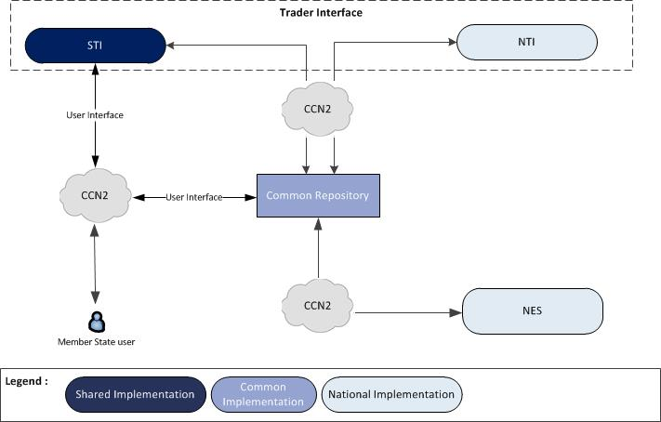

В обхвата на ICS2, Икономическия оператор трябва да може да взаимодейства с националните системи и модули за внасяне (NES - National Entry Systems), които отговарят за обработката на декларациите за внос и временно складиране, за регистриране на резултатите от контрол и подаване на уведомление за представяне на стоките, като това взимодействие трябва да става индиректно през търговския интерфейс на ICS2. Търговския интерфейс комуникира директно с Общото хранилище на ICS2 (Common Repository), което е отговорно за управлението на жизнения цикъл на ОДВ декларациите, както и управлението на процеса по рисков анализ със засегнатите национални приложения за внасяне. Комуникацията между Общото хранилище на ICS2 и търговския интерфейс и националните приложение на страните членки за внасяне се извършва само през общата комуникационна мрежа на общността (CCN2).
Транс-европейските helpdesk екипи взаимодействат с търговския интерфейс (TI) и Общото хранилище (CR) през потребителски интерфейс. Потребителския интерфейс на Общото хранилище позволява на рисковите анализатори да конфигурират динамични правила за качество и консистентност на данните в ОДВ декларациите, както и да търсят и преглеждат ОДВ-та.
С цел придобиване на по-пълна представа за обхвата и ролята на всички изграждащи елементи на ICS2, Участник следва да се запознае минимум със следните документи:
- Design Document for National Application
DDNA документа съдържа обобщение на системните и потребителските интерфейси, предлагани от различните подсистеми на ICS2 през CCN2. В този документ е дефинирано как да се изгради връзка (connection) към интерфейсите през CCN2, как да се извиква уеб услуга и да се извърши автентикацията към преносната среда и т.н. Основната цел на документа е да подпомогне разработката на националните приложения за ICS2 от държавите членки.
- Design blueprint
Документът описва проектната схема на системата ICS2, фокусирана върху интегрирането на компонентите, разположени в различните домейни (външен, споделен, общностен и национален).
- Service Specifications
Спецификациите на уеб услугите се предоставят за всеки един сървис на Общото хранилище (CR) и на търговския интерфейс (TI). За всяка уеб услуга има отделен документ, специфициращ операциите на услугата (service operations), предусловията, входа и изхода на съответната операция. Също така, спецификацията съдържа информация за бързодействието и наличността на услугата.
- Web Service Definitions and Canonical Schema
Техническата спецификация на уеб услугите на Общото хранилище (CR) и на търговския интерфейс (TI) са представени посредством WSDL и XSD файлове. За всяка уеб услуга има отделен WSDL файл. Съгласно документа Ръководство за интеграция със CCN2, всеки WSDL файл се състои от абстрактна част, CCN2 endpoint дефиниция и допълнителни дефиниции.

Разработване и внедряване на модул „Национално приложение на Системата за контрол на вноса (ICS2, Release1- postal and express consignments)”
Разработката и внедряването на модул „Национално приложение на Системата за контрол на вноса (ICS2, Release1- postal and express consignments)” трябва да се извърши с цел спазване на ангажиментите на България към европейската комисия, заложени в Многогодишния стратегически план (MASP – Multy Annual Strategic Plan). В Многогодишния стратегически план е заложено ICS2 да се развива на три етапа, като първият етап стартира с обхващане на пощенските пратки по въздух (Postal (Air)) и предварителна информация за експресни пратки по въздух (Air express pre-load), последвано от пълно обхващане на пощенските, експресните и карго пратките по въздух и завършвайки с морския, шосеен и железопътен транспорт. Стратегията на европейската комисия предвижда всеки от тези три етапа да е свързан с нова версия на ICS2 приложението.
Трите етапа на разработка и внедряване на ICS2 приложението засягат различни заинтересовани страни и са планирани във времето както следва:
- Пощенски пратки по въздух (Postal (Air)) и предварителна информация за експресни пратки по въздух (Air express pre-load) трябва да бъде внедрена в реална експлоатация до 15.03.2021;
- Пълния пощенски (Postal) и въздушен (Air) трафик да бъде обхванат до 01.03.2023;
- Морския, железопътен и шосеен транспорт да бъде обхванат до 01.03.2024.
В обхвата на настоящата обществена поръчка влиза единствено първия етап на развитие на ICS2, a именно ICS2, Realease 1 (пощенски и експресни пратки по въздух), който обхваща следните функционалности :
- Подаване и обработка на сетовете от данни по Приложение Б на МКС за пощенски и експресни пратки по въздух - datasets F32, F43, F44;
- Всички бизнес процеси дефинирани в техническата документация на ICS2, Realease 1, , с изключение на Уведомлението за пристигане и обвързването на частично подадените данни за ОДВ, които са предвидени за етап 2 на ICS2;
- Потребителски интерфейс за националното приложение за контрол на вноса ICS2, Release 1.
На следващите диаграми са представени бизнес случаите, които влизат в обхвата на ICS2, Release 1.

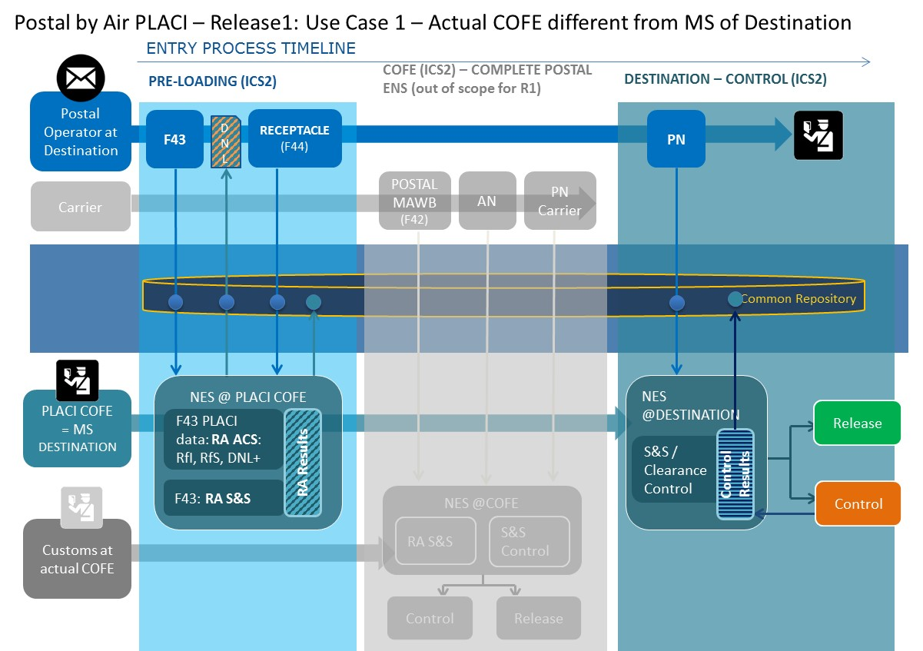
Пощенски пратки по въздух – Потребителски случай 1: PLACI COFE съвпада с държавате членка на получаване – Release1
Горната диаграма изобразява бизнес случая, когато PLACI COFE (актуалната държава членка на получаване) е различна от държавата членка в офиса на първо влизане (COFE).
PLACI COFE отговаря за сигурността на въздушното карго, като извършва специфичен анализ на риска върху пощенските и екпресни пратки на етапа преди натоварване на стоката на превозното средство. Същата държава членка отговаря и за извършването на рисковия анализ за сигурност и безопасност върху получените PLACI данни (dataset F43). Това също така включва и рисков анализ за сигурност и безопасност на национално ниво (включително забрани и ограничения). В този случай представянето на стоките се извършва от пощенския оператор в държавата членка на получаване.
Представянето на стоките пред митническия орган в актуалния офис на първо влизане (actual COFE) от превозвача на стоката е изключено от обхвата на ICS2, Release 1. Посивената зона ще се реализира в обхвата на ICS2, Release 2.
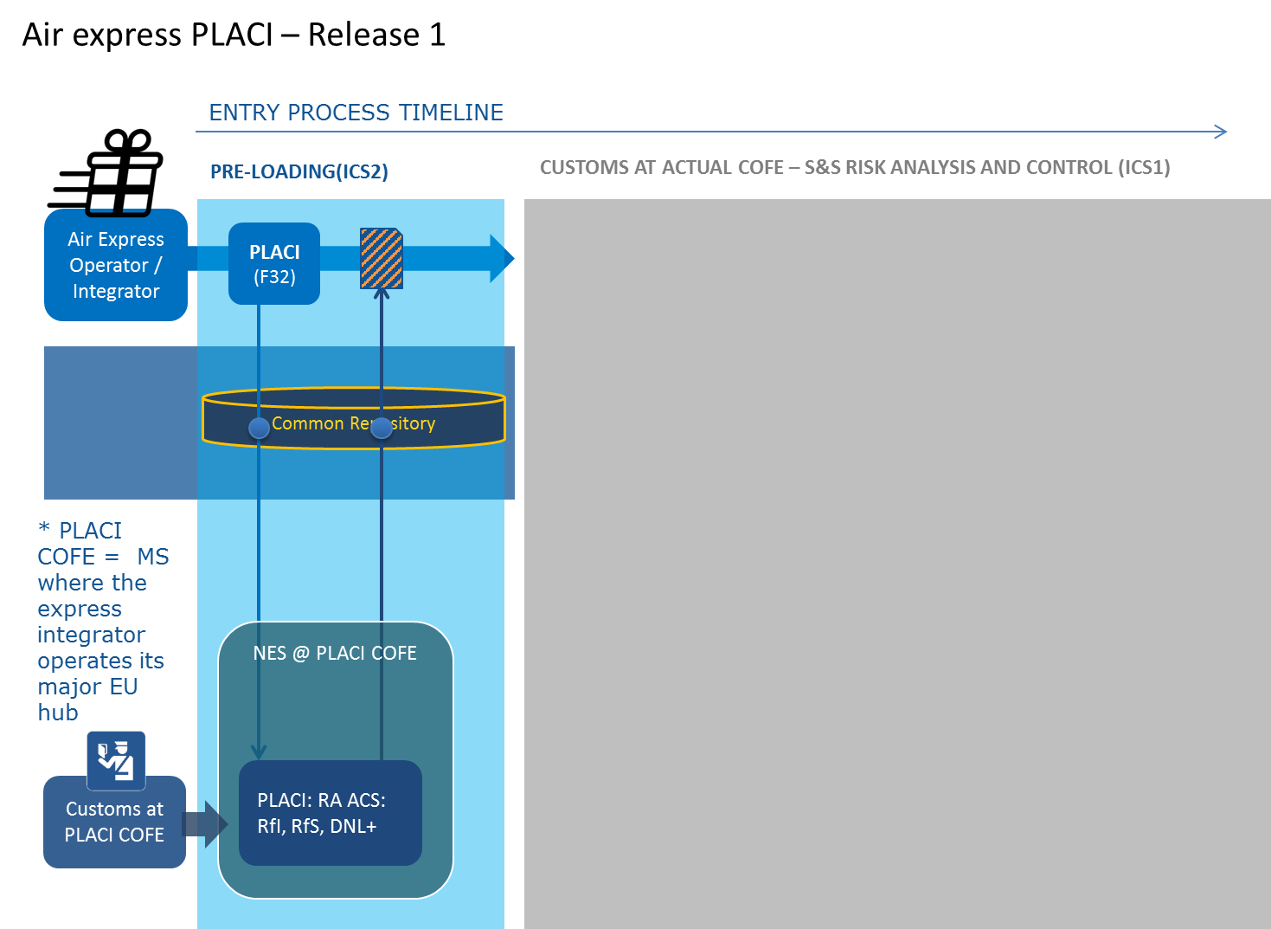
Експресна пратка по въздух PLACI - Release 1
Набора от данни по Приложение Б на МКС F32 трябва да бъде подаден на етап преди натоварване на транспортното средство за целите на извършването на специфичен рисков анализ върху въздушното карго, свързан с авиационната безопасност ('bomb-in-a-box'). Информацията за пратката преди пристигане на митническата територия на съюза, за целите на рисковия анализ за сигурност и безопасност, ще продължи да се подава и обработва в системата ICS1 на държавата членка докато не се внедри ICS2 Release 2 в реална експлоатация.
Обхватът на функционалните изисквания на националното приложение на Системата за контрол на вноса (ICS2, Release1- postal and express consignments) покрива процесите за подаване, обработка, поправка, анулиране и рисков анализ на PLACI данните по Приложение Б на Митническия Кодекс на Съюза. Пълният набор от бизнес процеси на ICS2 е описан в документа „ICS2 common functional specifications“, като могат да бъдат обобщени по следния начин :
- Регистриране на ОДВ;
- Подготовка на ОДВ за рисков анализ;
- Обвързване на отделно подадени ОДВ-та;
- Извършване на рисков анализ;
- Изпращане на информация;
- Обработка на Уведомление за пристигане (Arrival Notification);
- Извличане на информация за представяне на стоки;
- Извличане на информация за резултатите от контрола;
- Уведомяване на ОИО (Одобрен Икономически Оператор);
- Поправка на ОДВ;
- Анулиране на ОДВ;
- E-screening от друга държава членка, различна от декларираните;
- Актуализиране на резултатите от анализа на риска;
- Актуализиране на e-screening оценка;
- Консултация за ОДВ;
- Извличане на ОДВ.
Основните бизнес процеси в ICS2, които влизат в обхвата на държавите членки и съответно в обхвата на националното приложение за контрол на вноса ICS2, Release 1, са показани на долната диаграма. Процесите са разписани в по-голям детайл надолу, както и в техническата документация описана в секция Свързани документи.

Бизнес процес Регистриране на ОДВ

Икономическият оператор подава ОДВ в МУ на подаване. Модул ICS 2 - Release 1 извършва синтактична (формална) и семантична (бизнес) валидация на данните. Ако валидациите не са успешни, модул ICS 2 - Release 1 информира ИО със съобщение съдържащо съответните грешки. Ако валидациите са успешни, ОДВ се регистрира (записва се в базата данни), присвоява се МРН, информира се ИО (както и превозвача, в случай, че е различен от този, който е подал декларацията), стартира се таймер за максимално време за изчакване на уведомлението за представяне.

Бизнес процес Подготвяне на ОДВ за риск анализ

В случай на непълно ОДВ, се изчаква подаването на останалите данни за декларацията до получаването на пълния набор, готови за риск анализ.

Бизнес процес Извършване на Риск Анализ

Бизнес процеса „Извършване на рисков анализ“ играе основна роля във функционалността на ICS2, Release 1. Този бизнес процес се извършва от националното приложение за контрол на вноса ICS2, Release 1 на държавите членки, посредством интеграция с националния Модул за анализ на риска (МАР). Националното приложение за ICS2 изпраща всички PLACI данни, получени от търговците чрез Общото хранилище към МАР за извършване на анализ на риска за сигурност и безопасност на ниво ЕС (съюзно ниво) и национален анализ на риска (например допълнителен анализ на риска за сигурност и безопасност на национално ниво). Резултатите се връщат от МАР в ICS2 за целите на предаването им към Общото хранилище.

Бизнес процес Уведомление за пристигане

Горния бизнес процес е изключен от обхвата на ICS2 фаза1, но е представен за пълнота на бизнес процесите.

Бизнес процес Представяне на стоки

Митнически служител регистрира представяне на стоки в МУ на представяне. Взима се решение за проверка на стоките. В случай на „без проверка“ стоките се освобождават за следващо направление. Проверката може да се осъществи или в текущото МУ или в страна членка на крайната дестинация. Резултатите от проверка се регистрират и в зависимост от тях, стоките или се освобождават или не се освобождават за следващо направление.

Бизнес процес Поправка на ОДВ

МУ на подаване получава коригираща ОДВ от ИО. Извършват се формални и бизнес валидации и в зависимост от резултатите от тях, корекциите или се приемат или отхвърлят.

Бизнес процес Анулиране на ОДВ

ОДВ може да се инвалидира или с изтичането на таймера за „уведомление за пристигане“ или с получаване на съобщение за инвалидиране от страна на ИО.

Интеграция на „Национално приложение на Системата за контрол на вноса (ICS2, Release 1 - postal and express consignments)“ с централната компонента на ICS2 в Общия домейн

Общо хранилище (Common Repository)
Общото хранилище на ICS2 е централната компонента на ICS2 в общия домейн, която предоставя обща функционалност и съхранение на данни за ОДВ, в това число валидиране на жизнения цикъл на декларациите. По този начин, данните за ОДВ и цялата съпътстваща информация ще бъдат на разположение на митническите администрации на държавите членки, за целите на извършване на анализа на риска от всики засегнати държави. Общото хранилище ще събира и споделя резултатите от анализа на риска между всички държави членки, както и ще предлага инструменти за анализ на данните на централно ниво.
Избраният Изпълнител трябва да разработи интеграцията с Общото хранилище спазвайки всички изисквания на европейската спецификация. В спецификацията са описани всички уеб услуги, които трябва да се разработят, заедно с техния service contract, вход, изход и SLA (Service Level Agreement). Тези уеб услуги трябва да бъдат консумирани от ICS2, Release 1 през ESB шината (Enterprise Service Bus) на DG TAXUD. DG TAXUD също ще извиква уеб услуги на съответната държава членка през това ESB, като тези услуги са детайлно специфицирани за разработка от Изпълнителя в предоставената от комисията техническа документация. Документацията е качена на портала на Агенция Митници.
На долната диаграма е изобразена схемата на комуникация между държавите членки и Общото хранилище на DG TAXUD.

ICS2 Общо хранилище
Общото хранилище на ICS2 се състои от множество компоненти. Основните от тях са компонентата за управление на жизнения цикъл на ОДВ (CR ENS lifecycle component) и компонентата за управление на процеса по рисков анализ (CR Risk Analysis Orchestration component). Компонентата за анализ на данни (Data Analytics Services) предоставя уеб услуги и потребителски интерфейс на централно ниво за извършване на анализ на данните за ОДВ и има по-скоро подпомагаща функция.
Компонентата за управление на жизнения цикъл на ОДВ (CR ENS lifecycle component) реализира две големи групи бизнес процеси, а именно управлението на жизнения цикъл на ОДВ и подготовката на ОДВ за извършване на рисков анализ. Изграждащите елементи на този компонент включват подаване на ОДВ, обвързване на ОДВ-та, стоки в ОДВ, решения за контрол, уведомления за пристигане и уведомления за представяне на стоки. Тази компонента извършва и валидация на данните на ОДВ, като използва референтни данни от свързани системи като TARIC3, CRS и CS/RD2, заредени в сървърната кеш памет за по-бързо изпълнение. Тази валидация се извършва повторно въпреки, че вече е била извършена от Търговския интерфейс, за да гарантира кохерентността на данните в Общото хранилище на ICS2.
Kомпонентата за управление на процеса по рисков анализ (CR Risk Analysis Orchestration component) реализира всички действия изисквани от Общото хранилище за организиране на изпълнението на рисковия анализ. Рисковият анализ се извършва от Модула за анализ на риска на съответната държава членка или от общия E-Screening компонент на Общото хранилище. Резултатите от извършения рисков анализ се подават към Общото хранилище за целите на споделянето и препращането им към засегнатите държави.
Тази компонента комуникира основно с националното приложение за контрол на вноса ICS2 на държавите членки, но може да изпраща съобщения и към Търговския интерфейс за целите на искане за допълнителна информация или уведомяване за приключване на рисковия анализ.
Данните за ОДВ и свързаната с тях информация за жизнения цикъл и за анализа на риска се пази в Общото хранилище в продължение на 2 години от момента на регистриране на ОДВ-то.

Търговски интерфейс (Trader Interface)
Търговския интерфейс е отговорен за взаимодействието с икономическите оператори в контекста на системата ICS2, посредством реализиране на изискванията на европейската спецификация отнасяща се до търговския сектор. Търговския интерфейс се състои от няколко компонента. Важно е да се прави разлика между централния/споделения търговски интерфейс (STI), разработван и поддържан от европейската комисия и националния търговски интерфейс (NTI), разработван и поддържан от държавите членки. Държавите членки имат право да изберат дали ще използват централния/споделения търговски интерфейс (STI) или ще разработват свой национален търговски интерфейс (NTI). Към настоящия момент Българската Митническа Администрация е избрала да използва централния/споделения търговски интерфейс (STI). Също така, търговците могат да избират дали ще използват Търговския интерфейс на ICS2 през уеб потребителски интерфейс (U2S) или посредством системен интерфейс (S2S).
Интеграцията между националното приложение на Система за контрол на вноса (ICS2, Release 1 - postal and express consignments)“ и Търговския интерфейс се извършва опосредствено през Общото хранилище на ICS2 (Common Repository). Това е изобразено на следващите диаграми при двата вида на комуникация с търговския интерфейс – U2S и S2S.
Системен интерфейс S2S
Системният интерфейс (S2S) дава възможност на икономическите оператори да комуникират с ICS2 системата използвайки техните собствени информационни системи. Системният интерфейс се състои от няколко компонента, както следва:
- Информационна система на икономическия оператор, която има изградена връзка с AS4 access point на DG TAXUD, за да може да комуникира с търговския интерфейс;
- Централния/споделения и националния търговски интерфейси, с изградена връзка към необходимите AS4 access points на DG TAXUD, както и към AS4 access point на системата на икономическия оператор, заедно с техния архив на съобщения и кеш за референтни данни;
- UUM&DS портала, който се използва от NTI и STI за транс-гранична идентификация, автентикация и оторизация (cross border identification, authentication and authorization) на регистрираните изпращачи на електронни съобщения към търговския интерфейс.
Икономическите оператори могат да използват услугите на т.нар. „IT Service provider's“ за изпращане на електронни съобщения и ОДВ-та.
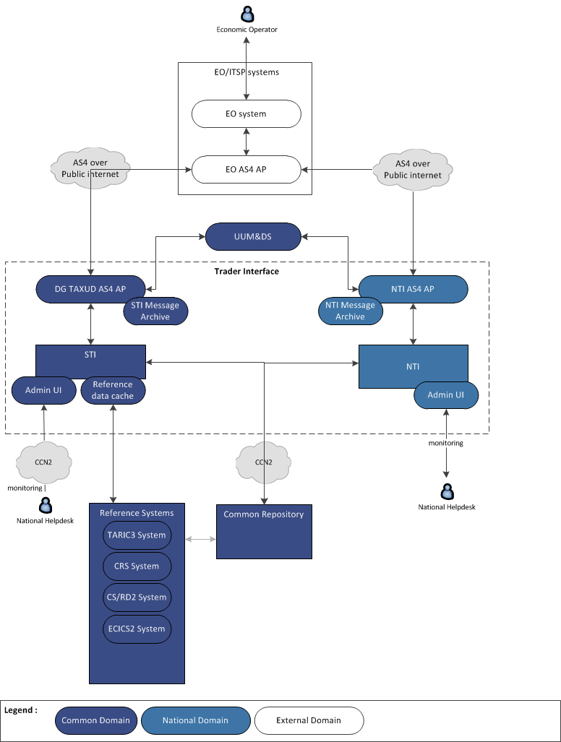
Системен търговски интерфейс

Уеб потребителски интерфейс U2S
Уеб потребителския интерфейс на Търговския интерфейс на ICS2 се предоставя на икономическите оператори чрез централния/споделения търговски интерфейс (STI) или чрез националния търговски интерфейс (NTI). В случая на централен/споделен търговски интерфейс, уеб потребителския интерфейс се предоставя през т.нар. „Generic Trader Portal“ на DG TAXUD. Това е проект на европейската комисия за унифициран портал за търговския сектор, през който да се достъпват централните европейски системи като INF, EBTI, CDMS и сега ICS2. UUM&DS портала ще управлява транс-граничната идентификация, автентикация и оторизация на икономически оператори и техните представители, както за националния търговски интерфейс (NTI), така и за централния/споделения търговски интерфейс (STI).

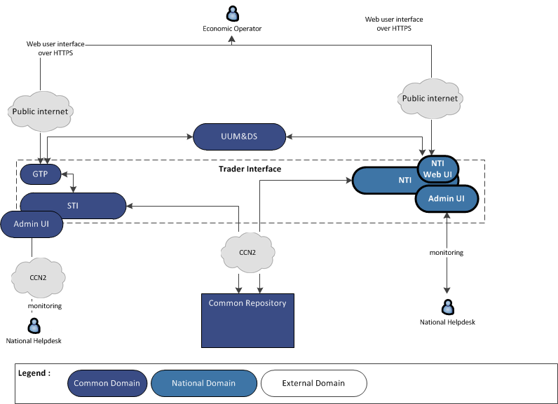
Уеб потребителски интерфейс на Търговския интерфейс

Уеб интерфейсите на STI и NTI предоставят функционалности на Икономическия оператор, за изпълнение на бизнес процесите на подаване, поправка или анулиране на ОДВ. Такова подаване, изготвено и запазено в уеб интерфейса на STI или NTI, ще бъде валидирано, като се използват същите механизми, както взаимодействието от тип системата-системата и отговорът за икономическия оператор ще бъде видим в списъка с уведомления на уеб интерфейса, включително генерираният MRN в случай на регистриране на ОДВ. Както при взаимодействието система-система, успешно валидираните заявки се препращат към Общото хранилище на ICS2 системата.
Уеб интерфейсите на STI и NTI осигуряват услугите, които са необходими за обработка на уведомления и заявки от Общото хранилище на ICS2 системата и ги показват на икономическите оператори в списъка за уведомяване на уеб интерфейса.

CCN2
CCN2 е транс-европейска комуникационна платформа, която се използва от DG TAXUD, за да предостави уеб услугите и техните операции за интеграция между търговския интерфейс (NTI и STI) и общото хранилище на ICS2, както и между общото хранилище и националните приложения за контрол на вноса ICS2 на страните членки на съюза. Също така, CCN2 ще се използва и за федериран механизъм за автентикация и оторизация на митническите служители на държавите членки, за да им позволи да достъпват уеб потребителския интерфейс на търговския интерфейс и общото хранилище на ICS2.
В контекста на операции на уеб услуги (service operations), CCN2 платформата предлага възможност за публикуване на асинхронни уеб услуги. Тези услуги се използват за еднопосочни съобщения, гарантирайки незавизимост в комуникацията между двете страни. CCN2 платформата предлага и уеб услуги за сигурност, федеративен надзор над изпълнението, мониторинг, оперативна съвместимост и одит.
Изискванията за интеграция към CCN2 са детайлно описани в точка „8.2.2.2. Въвеждане на Универсален CCN 1/2 шлюз за интеграция на националния домейн на Транс-европейските системи (ТЕС) на Агенция „Митници“ с Общия домейн (ОД)“.

Интеграция на „Национално приложение на Системата за контрол на вноса (ICS2, Release 1 - postal and express consignments)“ с модули на БИМИС

СУИД
Избраният Изпълнител трябва да интегрира „Национално приложение на Системата за контрол на вноса (ICS2, Release 1 - postal and express consignments)“ към СУИД, спазвайки изискванията заложени в документ „Спецификация за интеграция на бъдещи системи на АМ с изградената функционалност, с цел осигуряване на съвместимост и използване на Модул „Управление и администриране на ИС в АМ“ за всички ИС на АМ“ (СУИД).
Подхода заложен в спецификацията за интеграция към СУИД цели да централизира и унифицира управлението на потребителите и достъпа до информационните системи, като самите системи няма да управляват цифровите идентичности (потребителите), автентикацията на потребителите и управлението на достъпа. Вместо това системите ще бъдат Доставчик на услуги (Service Provider) и ще се доверяват на СУИД за управление на потребителите и ще го използват като доверен източник на идентичности (Identity Provider). Този подход се базира на стандартни протоколи и най – добрите практики в сферата на информационната сигурност. Интеграцията на
ICS2, Release 1 към СУИД трябва да се извърши чрез използването на стандартни SAML заявки и отговори към СУИД, съответно за автентикация на потребител, изчитане на права, изчитане на атрибути на потребителя и други. Тази концепция нагледно е представена на долната диаграма, изобразяваща схемата на работа на СУИД и връзката с останалите ИС на АМ, в този случай с ICS2, Release 1.
Схема на работа на СУИД:
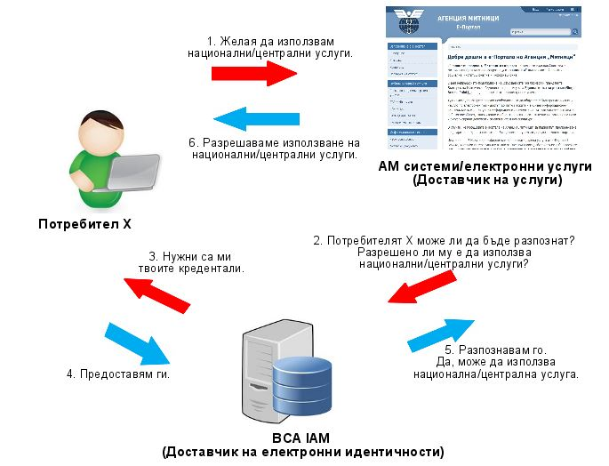

Когато потребител се опита да достъпи ICS2 (Service Provider), системата изпраща заявка за автентикация към Довереният доставчик на идентичности СУИД (Identity Provider), за да провери дали СУИД „познава“ този потребител. За да удостовери тази заявка, СУИД изисква от потребителя да си въведе идентификационната информация (електронен подпис и пин или потребителско име и парола) и след като ги провери, удостоверява ICS2, че това наистина е потребителя за който се представя и има права за достъп до функционалностите на системата. Получавайки удостоверената заявка, ICS2 разрешава достъпа на потребителя до функционалностите за които има права.
Заявката за автентикация на потребител се изпраща от ICS2 към довереният доставчик на идентичности (Identity Provider на СУИД). Заявката представлява подписана HTTP POST заявка по SAML 2.0 протокол от тип <samlp:AuthnRequest>. Комуникацията трябва да се извършва по HTTPS протокол, който осигурява криптирането на цялата заявка. За целта, сървърните сертификати на Identity Manager и на ICS2 (Service Provider) трябва да бъдат импортирани в съответните доверени хранилища, за да може да се изгради 2-way SSL канал за комуникация.

МАР
Анализ на риска за сигурност и безопасност на ниво ЕС (съюзно ниво) и национален анализ на риска (например допълнителен анализ на риска за сигурност и безопасност на национално ниво) се извършва посредством интеграция на ICS2 с националния Модул за анализ на риска (МАР). Избраният Изпълнител трябва да извърши тази интеграция при спазване на спецификацията за интеграция с МАР, чрез обмен на съобщения за рисков анализ RA01, RA02,RA03 и RA04. Съобщенията имат следния смисъл:
- RA01 – съобщение с данните на ОДВ по Приложение Б на МКС за сетове от данни F32, F43 и F44;
- RA02 – резултати от извършения анализ на риска, като съществената за ICS2 информация се съдържа в последния символ на кода на резултата от анализа на риска. По-долу са описани възможните символи и тяхното значение;
- RA03 – изпращане на резултатите от извършеният контрол и предприетите действия по рисковите профили от националото приложение за ICS2 към МАР;
- RA04 – време за изчакване на резултатите от анализа на риска. Обработката на ОДВ не може да продължи преди да е изтекло времето за чакане или преди да са върнати резултатите от анализа на риска.
Интеграция/интерфейс с Модул за анализ на риска (МАР). Тази интеграция се осъществява след получаване на данните, тяхното валидиране от модула ICS2.
След като Модул АР получи валидираните данни за ОДВ, за която е генериран MRN, се извършва анализ на риска на съюзно ниво и ако е заложено и на национално ниво и резултатите от анализа на риска се изпращат от МАР на националното приложение за ICS2.

СРД2
Политиката на Агенция Митници по отношение на референтните данни изисква информационните системи, в това число и ICS2, да не съхраняват референтни данни в собствената си база данни. Вместо това референтните данни трябва да се съхраняват в централизираната система за референтни данни СРД2. ICS2 трябва да извлича всички номенклатури, които са му необходими, посредством REST web service от СРД2.
Реализацията на интеграцията със СРД2 трябва да бъде извършена от избраният Изпълнител, спазвайки изискванията заложени в документа „Спецификация за интеграция на бъдещи системи на АМ с изградената функционалност, с цел осигуряване на съвместимост и използване на ЕОРИ_БГ2 и СРД_БГ2 за всички ИС на АМ“.

Въвеждане на Универсален CCN 1/2 шлюз за интеграция на националния домейн на Транс-европейските системи (ТЕС) на Агенция „Митници“ с Общия домейн (ОД)
Свързани документи-Пакет документи по Универсален CCN 1/2 шлюз
# | Заглавие | Издател | Версия | Дата
1 | CCN2 R1 Platform Functional Specifications | DG TAXUD | 6.00 | 18.03.2016
2 |  | DG TAXUD | 1.00 | 01.03.2016
3 | Business and System Process Mode CCN2 Platform | DG TAXUD | 3.00 | 09.06.2015
4 | CCN/CSI FUNCTIONAL SYSTEM SPECIFICATIONS | DG TAXUD | 10.00 | 28.08.2013
5 | RSNC-20180413-D4B2020-v1.00-C-BG.DOC | AM

Според стратегията на DG TAXUD, преминаването от CCN (1) към CCN (2) платформа ще се случи постепенно. В MASP не е предвиден конкретен срок за преминаване на съществуващите в момента системи към CCN (2) платформа. От друга страна всички нови системи се планират да започнат да работят през CCN (2).
CCN (2) Release 2 (CCN2 R2) предвижда да се създаде CSI интерфейс, който да осъществи прехода от CCN (1) към CCN (2) на съществуващите приложения. С оглед различните модели на комуникация при CCN (1) и CCN (2) се очаква, че новия CSI интерфейс няма да бъде 100% съвместим със съществуващия в момента. Това неизбежно ще доведе до изменение модулите за комуникация на текущите системи в АМ.
Приемането на универсален модел за комуникация улеснява развитието, експлоатацията и поддръжката на обмена на данни както през CCN (1) средата, така и през CCN (2) платформата. Съществуващите национални Транс-европейски системи в Агенция „Митници“ използват различни технологии и модели за комуникация чрез CCN (1) и поетапното им преминаване към CCN (2) платформата все още не е планирано в MASP. Въпреки това визията на DG TAXUD е, че CCN (1) поетапно трябва да бъде заместен от CCN (2) платформата.
За да намали риска от спешни действия по промяна на националните системи във връзка с комуникацията с Общия домейн при промяна от страна на DG TAXUD, Агенция „Митници“ възприе унифицираният подход, чрез който комуникация между Транс-Европейските системи и Общия домейн посредством CCN(2) платформата да се реализира чрез създаване на Универсален CCN1/2 шлюз.
Необходимите промени в комуникационните модули на националните системи могат планирано да се доразвият, като се премине към Универсален CCN 1/2 шлюз, който да въведе приети модели и технически стандарти на национално ниво за всички системи в АМ, които да следват утвърден стандарт, без да се налага дублираща разработка на комуникационни модули с CCN(1)/CCN(2).
Универсалния CCN1/2 шлюз ще бъде посредник между националните системи и централните системи на DG TAXUD и националните Транс-Европейски системи на другите страни-членки на Общността. Той ще изпълнява ролята на комуникационен мост между системите и няма да се използва директно от крайните потребители на системите. В този смисъл ролята на Универсалния CCN 1/2 шлюз ще е да осигури свързаност на националните Транс-Европейски системи със Транс-Европейските системите на другите страни-членки, както и със централните системи в DG TAXUD в Общия домейн.

Реализиране на Универсален CCN 1/2 шлюз (модул, осигуряващ оторизация, обмен на съобщения и сървиси между националния и общия домейн)

8.2.2.2.1.1. Технологична инфраструктура на Универсален CCN 1/2 шлюз
Инфраструктурно Универсалният CCN1/2 шлюз трябва да се намира в центъра за данни в Агенция „Митници“ и да се инсталира на виртуални машини с “unix-like” операционна система. Управлението на виртуалните машини трябва да се извършва от приложен софтуер за управление на виртуализации (hypervisor), предпочитан от Агенция “Митници“.
Софтуера трябва да се разгръща върху сървър за управление на приложения (application server) с възможности за работа в клъстер в режим “active-active”. Това ще осигури висока достъпност на шлюза, с оглед важността от бизнес гледна точка на комуникацията с Общия домейн. Шлюза трябва да ползва система за управление на база от данни (СУБД) за съхранение на конфигурационни параметри и одитна информация за системни администратори.
За асинхронна комуникация трябва да се ползва приложен софтуер за управление на опашки, който също трябва да подържа клъстеризация за постигане на висока достъпност на системата.
CCN(1) конектора трябва да има достъп до CCN(1) backbone, за да се осигури комуникация с CCN Gateway, намиращ се в центъра за данни на DG TAXUD.
CCN(2) конектора трябва да има достъп до CCN(2) backbone, за да се осигури достъп до CCN(2) Access Point, намиращ се центъра за данни на DG TAXUD.
Националните Транс-Европейски системи трябва да достъпват Вътрешния интерфейс на шлюза чрез вътрешната мрежа на Агенция „Митници“ и да нямат директен достъп до CCN(1) backbone и CCN(2) backbone.
На фиг. 1 е показана технологичната инфраструктура на Универсалния CCN1/2 шлюз в клъстерен режим с два възела.

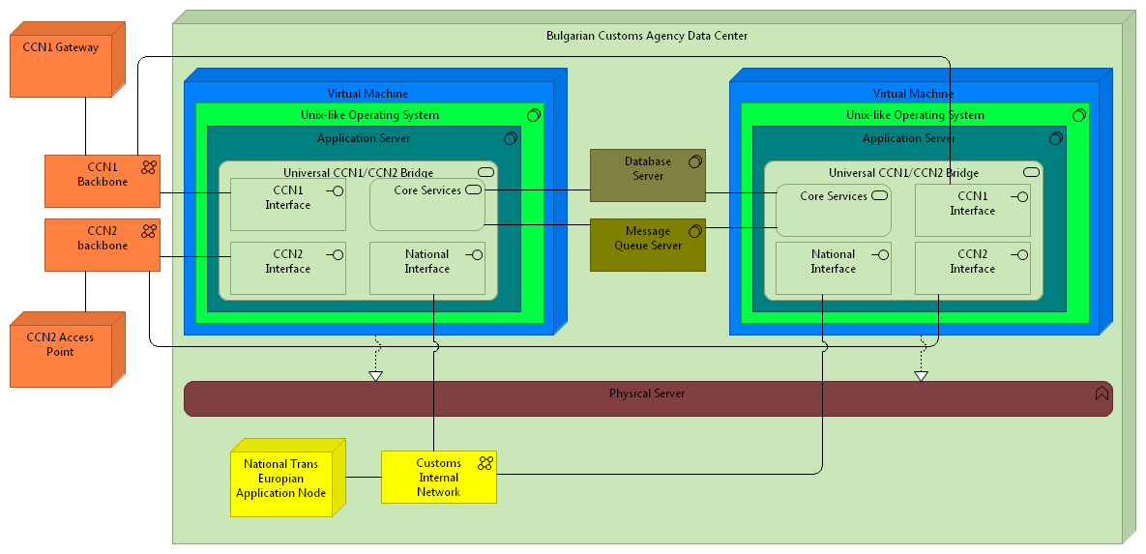
Фиг 1. : Технологична инфраструктура на Универсален CCN1/2 шлюз

8.2.2.2.1.2. Спецификация на техническия модел на комуникация на националните Транс-Европейски системи в Агенция „Митници“ във връзка с комуникацията с Общия домейн

8.2.2.2.1.2.1. Спецификация на асинхронна комуникация
Асинхронния модел на комуникация е най-често използваният в Транс-Европейските системи. Това позволява значителна независимост на системите на европейско ниво, тъй като не се влияе от неработоспособността на една или повече системи. От техническа гледна точка това се имплементира като не блокиращо извикване на бизнес услуга, най-често чрез използване на сървър за управление на опашки. Входящите и изходящите съобщения запазват последователността си, като по този начин не се нарушават нормалните бизнес процесите на системите.
На фиг.2 по-долу е показана диаграмата на последователностите на асинхронен модел на комуникация от гледна точка на национална Транс-европейска система. Това е най-често прилагания модел, позволяващ относителна независимост на системите в хетерогенна среда от Транс-европейски системи. Този модел се подържа както при пренос на данните чрез CCN(1) средата, така и чрез CCN(2) платформата. От гледна точка на националните системи, техническите детайли при пренос на бизнес съобщения чрез CCN(1) среда / CCN(2) платформа остават прозрачни от имплементационна гледна точка. При промяна на спецификацията на дадена система от CCN(1) към CCN(2) комуникационния модул на националната система ще остане непроменен, тъй като се ползва унифициран подход за изпращане/получаване чрез комуникационни опашки. Опашките се управляват от специализиран приложен софтуер за управление на опашки, който трябва да гарантира запазване на съобщение при недостъпност на комуникационната среда, както и запазване на последователността на съобщенията. Това изискване е съществено от бизнес гледна точка, за да се гарантира правилна обработка от приложенията, както при нормално оперираща комуникационна среда, така и при недостъпност на някой от каналите.
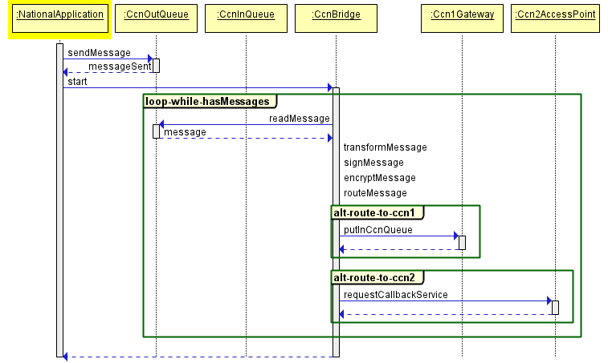
Фиг. 2 : Диаграма на последователностите на изпращане при асинхронен модел
Диаграмата на фиг. 2 показва последователността на действията при изпращане на съобщение при асинхронна комуникация на високо нива от гледна точка на национално Транс-европейско приложение. Тя се състои от следните стъпки:
- Национално приложение изпраща съобщение при настъпване на дадено бизнес събитие, като поставя бизнес съобщението в предварително конфигурирана входяща опашка. Към съобщението се добавят „заглавки“ (headers), носещи транспортна информация, а именно:
  - Код на система;
  - Страна изпращач;
  - Страна получател;
  - Код изпращач;
  - Код получател;
  - Тип съобщение;
  - Вид съобщение.
- Универсален CCN1/2 шлюз следи за нови съобщения във входящата опашка и при постъпване на ново съобщение извършва следните действия в зависимост от конфигурацията на приложението/опашката:
  - Трансформиранe на съобщение в необходимия формат към получателя (опционално);
  - Електронно подписване на съобщението (опционално);
  - Шифриране на съобщението (опционално);
  - Определяне на маршрута към получателя - включва следните стъпки:
    - на базата на конфигурацията се избира канала за комуникация (CCN(1)/CCN(2));
    - определяне на опашката за изпращане спрямо транспортните заглавки при CCN(1) / стартиране на callback адрес при CCN(2);
    - динамично извличане на допълнителни транспортни параметри от съдържанието на съобщението (опционално);
    - определяне на конфигурираните параметри за обратна връзка.
  - Изпращане на съобщението към CCN(1) опашка/CCN(2) service
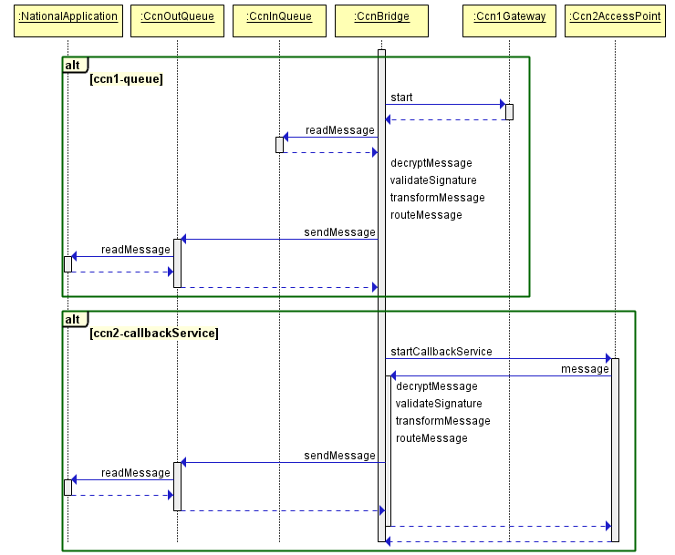
Фиг. 3: Диаграма на последователностите при получаване при асинхронен модел на комуникация
На фиг. 3 е показана последователността от действия на високо ниво, които трябва да се извършат при получаване на съобщение при асинхронен модел на комуникация. Те се различават при CCN(1) среда, тъй като там приложния модел на асинхронна комуникация се извършва с опашки. При CCN(2) платформата асинхронната комуникация се осъществява чрез модел request/callback. Тези технически подробности остават скрити за националните приложения и за тях се грижи единствено Универсалния CCN1/2 шлюз. По този начин бъдещото преминаване на национална Транс-европейска система от CCN(1) среда към CCN(2) платформа няма да промени комуникационния модул, а само ще се извърши преконфигурация на шлюза.
Следните действия се извършват при CCN(1) среда:
- Стартира се Универсалния CCN1/2 шлюз за конфигурираните опашки от CCN(1) gateway;
- При постъпване на ново съобщения във входящата CCN(1) опашка може да се извършат следните действия:
  - Дешифриране на съобщението (опционално);
  - Валидиране на електронния подпис на съобщението (опционално);
  - Трансформиране към необходимия за получателя формат (опционално);
  - Определяне на входящата за национално приложение опашка;
  - Изпращане на съобщението в опашката.
- Националното приложение прочита съобщението от входящата за него опашка в желания формат

Следните действия се извършват при CCN(2) платформа:
- Стартиране на callbacк услуга в Универсалния CCN1/2 шлюз;
- CCN(2) платформата използва callbacк адреса, за да изпрати съобщение към националното приложение;
- На съобщението може да се извършат следните действия:
  - Дешифриране на съобщението (опционално);
  - Валидиране на електронния подпис на съобщението (опционално);
  - Трансформиране към необходимия за получателя формат (опционално);
  - Определяне на входящата за национално приложение опашка;
  - Изпращане на съобщението в опашката.
- Националното приложение прочита съобщението от входящата за него опашка в желания формат.

8.2.2.2.1.2.2. Спецификация на синхронна комуникация;
Синхронните услуги представляват извикване на бизнес услуга, за която е необходим отговор преди продължаване на нормалния бизнес процес (request/response). Най-често това са услуги от консултационен или валидационен характер. От техническа гледна точка това е блокиращо извикване – т.е. нормалния процес не може да продължи преди да се получи отговор от услугата. Затова е необходимо при имплементирането на такива услуги да се предвидят механизми, които да обработват състояние на неработоспособност на извикваната бизнес услуга.
На фиг. 4 е показана диаграмата на последователностите при синхронен модел на комуникация при наличието на Универсален CCN1/2 шлюз. От техническа гледна точка, Универсалния CCN1/2 шлюз, работи като прозрачно прокси с допълнения за трансформация, подписване/валидация с/на електронни подписи. От гледната точка на националното приложение тези технически детайли остават скрити, като по този начин използването на CCN(1)/CCN(2) услуги се свежда то извикване на уеб-услуга в най-опростеният й вид.
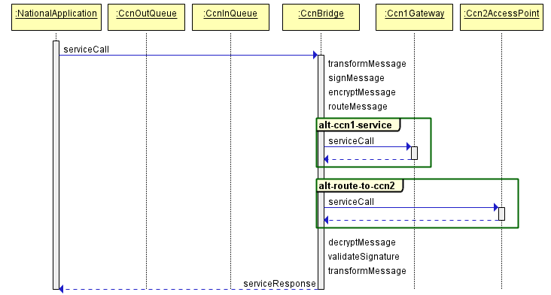
Фиг. 4: Диаграма на последователностите при синхронен модел на комуникация
Следните действия се извършат при синхронен модел на комуникация:
- Националното Транс-европейско приложение извиква предварително известна и конфигурирана в Универсалния CCN1/2 шлюз услуга
- Шлюза може да извърши следните действия:
  - Трансформиране на формата към изисквания от крайната CCN(1)/CCN(2) услуга (примерно от UN/EDIFACT към XML) (опционално);
  - Подписване на съобщението с електронен подпис (опционално);
  - Шифриране на съобщението (опционално);
  - Определяне на маршрута на съобщението (CCN(1)/CCN(2)).
- Извикване на крайната уеб-услуга от CCN(1)/CCN(2). Към синхронния отговор на услугата могат да се извършат следните действия:
  - Дешифриране на съобщението (опционално);
  - Валидиране на електронния подпис (опционално);
  - Трансформира на съобщението към желания формат от националното приложение.
- Изпращане на трансформирания отговор към националното приложение.

8.2.2.2.1.3. Функционални изисквания към Универсалния CCN 1/2 шлюз
На фиг.5 по-долу е представена функционална диаграма на Универсален CCN1/2 шлюз. Диаграмата очертава основните функционалности, които са необходими да се реализират от шлюза, за да се изпълнят целите на интеграция на националните Транс-европейски системи във връзка с комуникацията чрез CCN(1) среда и/или CCN(2) платформата.
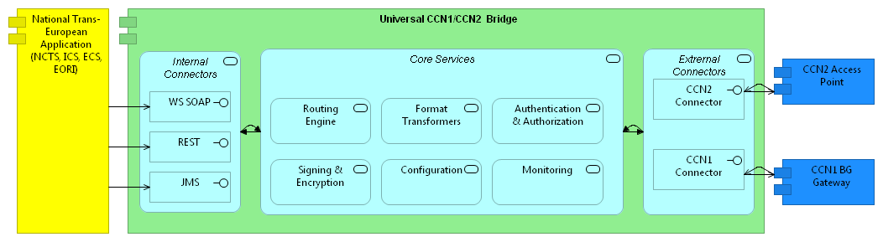
Фиг.5: Функционална диаграма на Универсален CCN1/2 шлюз

Основните функции на високо ниво, които трябва да се реализират от компонентите на шлюза са: основни услуги, вътрешни конектори, външни конектори и потребителски интерфейс.

8.2.2.2.1.3.1. Основни услуги, осигуряващи обмен на съобщения между националните ТЕС на АМ и CCN(1) Gateway/CCN(2) Access Point
Основни услуги (Core Services) – този компонент трябва да реализира основните функционалности необходими за надежден обмен на съобщения между националните Транс-Европейски системи и CCN(1) Gateway/CCN(2) Access Point. Логически може да се раздели на следните под-компоненти:
  - Routing Engine – този компонент има за цел да създаде механизъм за маршрутизиране на съобщенията от/към националните Транс-Европейски системи към/от CCN(2) Access Point/CCN(1) BG Gateway. Компонента трябва да има възможност за определяне на маршрута по два метода:
- Параметричен метод – базира се на основните параметри от заглавната част на съобщенията, а именно – модул/система, тип комуникация (синхронна, асинхронна, абонамента, ..), изпращач, получател, код на изпращач, код на получател, тип съобщение. Този подход не обработва и/или интерпретира съдържанието входящите и изходящите съобщения и те не оказват влияние върху решенията за маршрутизиране;
- Динамичен метод – този модел надгражда параметричния подход, като добавя възможност за допълнителни решения за маршрутизиране, които могат да се базират на части от съдържанието на самото съобщение.
  - Формат трансформатори (Format transformers) – този компонент предоставя услуги за техническа трансформация между форматите на съобщенията. Трансформации се прилагат преди изпращане на съобщения към национална Транс-Европейска система, CCN(1) Gateway или CCN(2) Access Point. Трябва да подържат следните трансформации :
- UN/EDIFACT – XML;
- XML – UN/EDIFACT;
- JSON – XML;
- XML – JSON.
  - Подписване и шифроване (Signing & Encryption) - този модул предоставя функционалности за подписване и шифроване на съобщения чрез електронен подпис. Трябва да подържа хранилище за подписи (signing keystore), както и хранилище на доверени издатели/подписи (trusted keystore). Необходимо е да подържа X.509 v3 стандарт. Компонента предоставя следните услуги:
- Валидиране на XML подписано съобщение;
- Подписване на XML съобщение;
- Шифроване на съобщение.
  - Идентификация и оторизация (Authentication & Authorization) - този модул трябва да предостави функционалности за идентификация и оторизация към CCN(1) Gateway, CCN(2) Access Point и Националните Транс-Европейски системи. Трябва да подържа следните механизми за идентификация и оторизация:
- WS Security UsernameToken Authentication това е модел чрез потребителско име и парола. Тези данни се капсулират в загалваната част на съобщението и по конкретно в елемента <wsse:UsernameToken>. То съдържа две задължителни полета – wsse:Username и wsse:Password. Този модел за идентификация е подходящ за реализиране на system-to-system комуникация.
- OAG – Certificate Authentication - идентификация чрез цифров сертификат – необходимо условие е издателя на цифровия сертификат да е добавен като доверен издател в хранилището за доверени издадели на компонента OAG на CCN(2) платформата. Този метод за идентификация е подходящ за system-to-system комуникация.
- OAG HTTP Basic Authentication – идентификация на HTTP протоколно ниво чрез потребителско име и парола. Използва се само от вътрешни потребители за конфигурация на OAG. Не може да се ползва за услуги от CCN(2) платформата от страните-членки.
- WAM - Login Form Authentication – идентификация чрез потребителско име и парола в браузър. Този метод за идентификация е подходящ за user-to-system комуникация чрез потребителски интерфейс през браузър. Реализирано в Web Acceess Management (WAM) компонента на CCN(2) платформата и подържа Single Sign On (SSO) чрез бисквитки (WAM SSO cookiie).
- WAM - HTTP Basic Authentication - идентификация чрез потребителско име и парола на HTTP протоколно ниво в браузър. Този метод за идентификация е подходящ за user-to-system комуникация чрез потребителски интерфейс през браузър. Реализиран е в WAM компонента на CCN(2) платформата.
- WAM – Certificate Authentication - идентификация чрез цифров сертификат в браузър. От потребителя се изисква да предостави чрез браузера цифров сертификат при процеса на идентификация. Необходимо условие е издателя на цифровия сертификат да е добавен като доверен издател в хранилището за доверени издадели на компонента OAG на CCN(2) платформата. Този метод за идентификация е подходящ за user-to-system комуникация.
- WAM – OTP Authentication – тази идентификация се инициира от WAM компонента на CCN(2) платформата чрез изпращане на съобщение на електронна поща на регистриран потребител, която съдържа временен OTP Code (token). Чрез този код, потребителя ще може да достъпи искания ресурс без необходимост от повторна идентификация.
- OAG – Authorisation – тази услуга е част от CCN(2) платформата и отговаря за оторизация на system-to-system операциите, когато се достъпва конкретна услуга. Това става като се прилагат дефинираните политики за достъп на услугите.
- WAM – Authorisation – тази услуга отговаря за контрола на зоните за достъп на потребителя определени от неговите роли. Дефинираните зони са Публична/Public, Kонтролирана(Controlled) и Oграничена(Restricted). Всеки ресурс (част от CCN(2) услугите) е асоцииран с конкретна зона за достъп.
  - Конфигурация (Configuration) – конфигурацията предоставя функции за динамично изменение на компонентите на шлюза, без да се налага спиране/рестартиране на шлюза. Конфигурирането следва да се има възможност да се извършва през потребителски интерфейс на шлюза. Конфигурацията е набор от параметри за всяка национална система, която използва шлюза. Основните параметри за всяка система са:
- Име на системата;
- Вид идентификация;
- Вид комуникация (синхронна, асинхронна и т.н.);
- Параметри за подписване на съобщения;
- Параметри за шифроване на съобщения;
- Параметри за трансформация на формати;
- Параметри за обратна връзка:
- Потвърждения за доставка и обработка при асинхронна комуникация чрез опашки;
- Confirmation-on-Arrival (CoA);
- Confirmation-on-Delivery (CoD).
- Callback - при асинхронна комуникация чрез уеб-услуги.
  - Мониторинг (Monitoring) – този компонент предоставя функции за следене на компоненти от специализирано външно приложение за мониторинг. Мониторингът следва да има възможност да се извършва през потребителски интерфейс на шлюза. Данните за мониторинг трябва да бъдат включват работоспособността на всеки един компонент и комуникационен канал, времеви данни за извършването на всяка основна функционалност, данни за обработка на събития при грешки.
Шлюзът трябва да индикира, чрез подходящи аларми видими от потребителският интерфейс или Забикс, за неуспешно изпратени към CCN1/2 асинхронни съобщения и да позволява тяхното автоматично репроцесване.
Шлюзът трябва да индикира, чрез подходящи аларми видими от потребителският интерфейс или Забикс, за неуспешно изпратени синхронни съобшения към CCN1/2.
Шлюзът трябва да индикира, чрез подходящи аларми видими от потребителският интерфейс или Забикс, за затруднена или невъзможна комуникация в посоката на изпращане на съобщения за която той отговаря.
Шлюзът трябва да позволява, където е възможно, чрез предварително разработени процеси, автоматично присъединяване на системи към него, както и превключване за използване на CCN1 към CCN2 или обратното, на вече присъединени системи.

8.2.2.2.1.3.2. Вътрешни конектори, осигуряващи интерфейс между националните ТЕС на АМ и шлюза
Вътрешни конектори (Internal Connectors) – този компонент предоставя интерфейси за комуникация между Националните системи и шлюза, ползвайки утвърдени стандарти и протоколи за обмен. Трябва да реализира следните интерфейси:
  - WS SOAP (Web Service over SOAP protocol) – реализира интерфейс за обмен на съобщения чрез уеб-услуги по SOAP protocol;
  - REST – предоставя RESTful уеб-услуги по HTTP(s) протокол;
  - JMS – предоставя метод за обмен на съобщения чрез опашки по JMS протокол.

8.2.2.2.1.3.3. Външни конектори, осигуряващи интерфейс между CCN1 Gateway/CCN2 Access Point и шлюза
Външни конектори (External Connectors) – реализира интерфейс за обмен на съобщения между CCN(1) Gateway/CCN(2) Access Point и шлюза. Необходимо е да се реализират следните интерфейси:
  - CCN(1) Connector – трябва да реализира синхронен и асинхронен модел на комуникация с CCN Gateway. Трябва да подържа следните протоколи за комуникация със CCN(1) Gateway:
- CSI protocol;
- HTT2CSI protocol;
- HTTP over CCN (CCNProxy).
  - CCN(2) Connector – трябва да се подържат поне следните стандарти и протоколи:
- Протоколи: HTTP, JMS, LDAP, SNMP, SMTP
- Стандарти: HTTP, WS-I Basic Profile, SAML, SOAP, TLS, WSDL, WS-Policy Framework, WS-Security, X.509, XML, XML Encryption, XML Signature, XSD.

Трябва да реализира следните моделите за комуникация със CCN(2) Access Point.
- Request/Response;
- Fire & Forget;
- Request/Callback;
- Publish/Subscribe.

Реализиране на интеграция между модул Универсален CCN 1/2 шлюз и следните системи и модули на АМ

8.2.2.2.2.1. Модул „Национално приложение на Системата за контрол на вноса (ICS2, Release 1 - postal and express consignments)“;
Необходими промени в информационната система:
Вид комуникация: синхронна и асинхронна чрез уеб сървиси
Трансформации: няма
Подписване с електронен подпис: няма
Шифриране/дешифриране: няма
Засегнат модул: комуникационен модул
Инфраструктурни промени:
- Конфигуриране на Универсален CCN1/2 шлюз за асинхронна комуникация с CCN(2) услуги

8.2.2.2.2.2. Модул „Национално приложение на Система за контрол на вноса(ICS – фаза 1)“;
Необходими промени в информационната система:
Вид комуникация: асинхронна чрез опашки с HornetQ сървър за управление на опашки
Трансформации: няма
Подписване с електронен подпис: няма
Шифриране/дешифриране: няма
Засегнат модул: комуникационен модул
Необходими промени в ICS – фаза 1:
- Унифицирането на заглавките на съобщенията спрямо спецификацията на асинхронната комуникация.
Инфраструктурни промени:
- Замяна на CCN-Tool с Универсален CCN1/2 шлюз
- Преконфигурация на параметрите за сървър за управление на опашки в ICS – фаза 1
- Конфигуриране на Универсален CCN1/2 шлюз за асинхронна комуникация с CCN(1) опашки

8.2.2.2.2.3. МИСТ-NCTS;
Необходими промени в информационната система:
Вид комуникация: асинхронна чрез опашки с HornetQ сървър за управление на опашки
Трансформации: EDIFACT/XML, XML/EDIFACT
Подписване с електронен подпис: няма
Шифриране/дешифриране: няма
Засегнат модул: комуникационен модул
Необходими промени в МИСТ -NCTS:
- унифицирането на заглавките на съобщенията спрямо спецификацията на асинхронната комуникация;
Инфраструктурни промени:
- Замяна на CCN-Tool с Универсален CCN1/2 шлюз
- Преконфигурация на параметрите за сървър за управление на опашки в МИСТ-NCTS
- Конфигуриране на Универсален CCN1/2 шлюз за асинхронна комуникация с CCN(1) опашки
- Конфигуриране на трансформации XML/EDIFACT в CCN1/CCN2 шлюза
- Конфигуриране на трансформации EDIFACT/XML в CCN1/CCN2 шлюза

8.2.2.2.2.4. МИСИ-ECS;
Необходими промени в информационната система:
Вид комуникация: асинхронна чрез опашки с HornetQ сървър за управление на опашки
Трансформации: EDIFACT/XML, XML/EDIFACT
Подписване с електронен подпис: няма
Шифриране/дешифриране: няма
Засегнат модул: комуникационен модул
Необходими промени в МИСИ-ЕCS:
- унифицирането на заглавките на съобщенията спрямо спецификацията на асинхронната комуникация;
- промяна в комуникационния модул за поддържане на High Availability (HA) при cluster режим на сървър за управление на опашки
Инфраструктурни промени:
- Замяна на CCN-Tool с Универсален CCN1/2 шлюз;
- Преконфигурация на параметрите за сървър за управление на опашки в МИСИ-ЕCS;
- Конфигуриране на Универсален CCN1/2 шлюз за асинхронна комуникация с CCN(1) опашки;
- Конфигуриране на трансформации XML/EDIFACT в CCN1/CCN2 шлюза;
- Конфигуриране на трансформации EDIFACT/XML в CCN1/CCN2 шлюза.

8.2.2.2.2.5. Модул „Обмен на информация с общия домейн за целите на наблюдение от ЕК (Surveillance 2+, Surveillance3)“;
Необходими промени в информационната система:
Вид комуникация: асинхронна чрез опашки с SwiftMQ сървър за управление на опашки
Трансформации: няма
Подписване с електронен подпис: няма
Шифриране/дешифриране: няма
Засегнат модул: комуникационен модул
Необходими промени в Модул „Обмен на информация с общия домейн за целите на наблюдение от ЕК (Surveillance 2+, Surveillance3):
- унифицирането на заглавките на съобщенията спрямо спецификацията на асинхронната комуникация;
- промяна в библиотеките за подържаните сървъри за управление на опашки;
- промяна в комуникационния модул за поддържане на High Availability (HA) при cluster режим на сървър за управление на опашки;
Инфраструктурни промени:
- Замяна на CCN-Tool с Универсален CCN1/2 шлюз;
- Преконфигурация на параметрите за сървър за управление на опашки в SURVEILANCE;
- Конфигуриране на Универсален CCN1/2 шлюз за асинхронна комуникация с CCN(1) опашки;

8.2.2.2.2.6. Модул „Електронен административен документ-(е-АД)“- EMCS
Необходими промени в информационната система:
Вид комуникация: асинхронна чрез опашки с HornetQ сървър за управление на опашки
Трансформации: няма
Подписване с електронен подпис: няма
Шифриране/дешифриране: няма
Засегнат модул: комуникационен модул
Необходими промени в Модул „Електронен административен документ-(е-АД)“- ЕМCS:
- унифицирането на заглавките на съобщенията спрямо спецификацията на асинхронната комуникация;
- промяна в комуникационния модул за поддържане на High Availability (HA) при cluster режим на сървър за управление на опашки
Инфраструктурни промени:
- Замяна на CCN-Tool с Универсален CCN1/2 шлюз;
- Преконфигурация на параметрите за сървър за управление на опашки в ЕМCS;
- Конфигуриране на Универсален CCN1/2 шлюз за асинхронна комуникация с CCN(1) опашки;

8.2.2.2.2.7. Модул за обмен на акцизни данни-SEED
Необходими промени в информационната система:
Вид комуникация: асинхронна чрез опашки с HornetQ сървър за управление на опашки
Трансформации: няма
Подписване с електронен подпис: няма
Шифриране/дешифриране: няма
Засегнат модул: комуникационен модул
Необходими промени в Модул за обмен на акцизни данни - SEED:
- унифицирането на заглавките на съобщенията спрямо спецификацията на асинхронната комуникация;
- промяна в комуникационния модул за поддържане на High Availability (HA) при cluster режим на сървър за управление на опашки
Инфраструктурни промени:
- Замяна на CCN-Tool с Универсален CCN1/2 шлюз;
- Преконфигурация на параметрите за сървър за управление на опашки в SEED;
- Конфигуриране на Универсален CCN1/2 шлюз за асинхронна комуникация с CCN(1) опашки;

8.2.2.2.2.8. Система за управление на идентичности и достъпа - СУИД
Във връзка с управлението на достъпа на потребители, от архитектурна гледна точка за Универсалния CCN 1/2 шлюз, трябва да се реализира интеграция със СУИД. Комуникацията между шлюза и СУИД трябва да е синхронна чрез SAML.

8.2.2.2.2.9. Описание на реализацията на интеграция между модул Универсален CCN 1/2 шлюз и системи и модули на АМ
За целите на интеграцията между Универсален CCN 1/2 шлюз и системи и модули на АМ, извън обхвата на настоящата спецификация, Изпълнителя по договора трябва да изготви документ, описващ подробно методите и начините на присъединяване на нови системи към Универсалният CCN 1/2 шлюз, включително техническите изисквания и спецификации за това.
Съдържанието и обхвата на документа да бъде съгласуван предварително с Възложителя.

Очаквани резултати
В изпълнение на дейността ще се постигнат следните резултати:
- Въведена Институционална архитектура на АМ чрез:
  - Разработен и внедрен 1 бр. модул „Национално приложение на Системата за контрол на вноса (ICS2, Release1- postal and express consignments)”;
  - Реализирана 1 бр. интеграция на „Национално приложение на Системата за контрол на вноса (ICS2, Release 1 - postal and express consignments)“ с централната компонента на ICS2 в Общия домейн;
  - Реализирана 1 бр. интеграция на „Национално приложение на Системата за контрол на вноса (ICS2, Release 1 - postal and express consignments)“ с модули на БИМИС;
  - Въведен 1 бр. Универсален CCN 1/2 шлюз за интеграция на националния домейн на Транс-европейските системи (ТЕС) на Агенция „Митници“ с Общия домейн (ОД), включващ:
    - Реализиран 1 бр. модул Универсален CCN 1/2 шлюз;
    - Реализирани 7 бр. интеграции между Универсалния CCN 1/2 шлюз и следните системи и модули на АМ:
      - Модул „Национално приложение на Системата за контрол на вноса (ICS2, Release 1 - postal and express consignments)“;
      - Модул „Национално приложение на Система за контрол на вноса(ICS – фаза 1)“;
      - МИСТ-NCTS;
      - МИСИ-ECS;
      - Модул „Обмен на информация с общностния домейн за целите на наблюдение от ЕК (Surveillance 2+, Surveillance3)“;
      - Модул „Електронен административен документ-(е-АД)“- EMCS;
      - Модул за обмен на акцизни данни-SEED.

Фази и конкретни дейности по Основна дейност 2
Процесът по Въвеждане на Институционална архитектура на АМ по отношение по отношение по отношение на Модул ICS 2 - Release 1 (postal and express consignments) и по отношение на Универсалния CCN 1/2 шлюз за интеграция на националния домейн на Транс-европейските системи на Агенция „Митници“ с Общия домейн, трябва да бъде реализиран в съответствие с методологията за управление на разработка на софтуер RUP, като се отчетат съответните специфики, зададени в приложенията към Техническата спецификация. RUP изисква използването на итеративен подход и включва следните фази: Планиране (Inception); Детайлизиране (Elaboration); Изграждане (Construction) и Предаване (Transition). След приемане на итерация Т2 на Фаза Предаване започва да тече 12-месечен гаранционен срок.
Тази основна дейност включва следните примерни фази и дейности:
Фаза 1: Планиране
Фаза 2: Детайлизиране
Фаза 3: Изграждане
Фаза 4.1: Предаване Т1
Фаза 4.2: Предаване Т2
Материалите, които Участникът трябва да изготви и предаде за всяка една итерация на проекта са дадени в Таблица „Отчетни резултати” в настоящата Техническа спецификация.
Конкретни дейности по фазите на Основна дейност 2, в съответствие с RUP, са:
Фаза Планиране
Фаза Планиране има една итерация – I1
- Регламентира се цялостната организационна структура за управление и изпълнение на дейност 2 и за двете страни – Участника и АМ. Регламентират се екипите по изпълнението на проекта, техните компетенции и отговорности. Определят се нивата на взаимодействие между екипите по различните дейности и под-дейности, както и нивата и времената за ескалиране и решаване на потенциални проблеми при изпълнение на проекта.
- Планиране изпълнението на проекта от страна на Участника.
- Изграждане на част от средите при Участника, необходими за нормалното функциониране на проекта (Project среда, Development среда, Среда за проектиране).
- Изготвяне, съгласуване и предаване на отчетните материали за фазата в съответствие с Таблица „Отчетни резултати” в настоящата Техническа спецификация.
Фаза Детайлизиране
Фаза Детайлизиране има една итерация – E1
- Детайлен, завършен анализ от страна на Изпълнителя на всички изисквания на АМ към разработката.
- Изготвяне, съгласуване и предаване на отчетните материали за фазата в съответствие с Таблица „Отчетни резултати” в настоящата Техническа спецификация.
Фаза Изграждане
Фаза Изграждане има една итерация – C1
- Участникът завършва разработката на цялостната система.
- Участникът извършва тестване в собствената си среда (алфа тестване), на база дефинираните критерии за оценка, в т.ч.:
  - Функционални тестове за оценка на съответствието на реализираната функционалност към детайлните функционални изисквания, изготвени по време на фаза Детайлизиране.
  - Системни тестове за оценка на съответствието на реализираната функционалност към детайлните нефункционални изисквания, изготвени по време на фаза Детайлизиране.
- При необходимост се извършва оптимизация на архитектурата.
- Участникът съпровожда АМ при изграждането на средата за тестване, както и на продуктивната среда.
- Изготвяне, съгласуване и предаване на отчетните материали за фазата в съответствие с Таблица „Отчетни резултати” в настоящата Техническа спецификация.
Фаза Предаване
Фаза „Предаване” включва две итерации – T1 и Т2.
Итерация Т1:
- Участникът предава цялостната система с реализирана пълна функционалност и пълна документация към нея.
- Инсталация на Системата в средата на АМ и подготовка на системата за провеждане на тестове по приемане. Инсталацията се извършва от служители на АМ със съпровождане на място от страна на Участника.
- Провеждане от АМ в собствена тестова среда на тестове по приемане на Системата със съпровождане на място от страна на Изпълнителя. При анализа на данните и изискванията да се уточни дали тестовете ще включват и провеждане на тестове за оперативна съвместимост с DG TAXUD( conformance tests).
- Приемане на цялостната система от страна на АМ.
- Изготвяне, съгласуване и предаване на отчетните материали за итерацията в съответствие с Таблица „Отчетни резултати” в настоящата Техническа спецификация.
Итерация Т2:
- Въвеждане на Системата в експлоатация със съпровождане на място от страна на Участника;
- Участникът извършва съпровождане на дейностите по правилната експлоатация на Системата. За целите на това съпровождане Участникът следва да осигури постоянни екипи в офисите на АМ;
- Съпровождането от страна на Участника до края на итерация Т2 се извършва при условията на Минимални изисквания за нивото на предоставяната услуга през периода на гаранционна поддръжка SLAgp, описани в т.6.7 от настоящата спецификация, като се отчита съответната специфика;
- Изготвяне, съгласуване и предаване на отчетните материали за итерацията в съответствие с Таблица „Отчетни резултати” в настоящата Техническа спецификация.

Основна дейност 3: Обучение на 36 служители на АМ (30 потребители и 6 администратори) за работа с реализираните функционалности по дейността

Описание на дейността
Основна дейност 3 включва Обучение на 36 служители на АМ (30 потребители и 6 администратори) за работа с реализираните функционалности по дейността, съответно:
- За „Национално приложение на Системата за контрол на вноса (ICS2, Release 1 - postal and express consignments) – 33 служители (30 потребители и 3 администратори);
- За Универсалния CCN 1/2 шлюз – 3 администратори;

Изисквания към изпълнение на дейността
• Обучението трябва да се извърши от екипи на Участника и трябва да обхваща цялата функционалност на Системите, както и всички дейности свързани с администрирането на Системите;
• Организира се и се провежда обучение за 36 служители на Агенция „Митници” в рамките на:
- един тридневен семинар за потребители, които ще работят с реализираните функционалности;
- два тридневни семинара за администратори, които ще извършват инсталация, конфигуриране, миграция на данни, наблюдение, осигуряване на непрекъсваемост работата на системите, възстановяване на системите.
• Обучението и представянето на Системите се извършва от Участника, преди въвеждането им в реална експлоатация в предоставени от АМ учебни зали;
• Участникът трябва да представи график и програма за обучение;
• Участникът подготвя учебни материали, които се използват по време на обучението;
• Участникът подготвя списъци на участниците във формат, даващ възможност за вписване на: трите имена на участниците, телефон, e-mail, наименование и адрес на структурата, в която работят, заеманата длъжност, получени учебни материали;
• Всяко обучение следва да завърши с проверка на усвоените знания. Участникът има задължението да провери усвоените знания;
• За целите на отчитането на проведените обучения Участникът представя: всички учебни материали, присъствен списък на обучаваните и обобщен доклад за проведеното обучение.
Обучението следва да се проведе по време на Фаза Предаване, Итерация Т2.

Очаквани резултати
Обучени 36 служители (30 потребители и 6 администратори) за работа с реализираните функционалности по дейността.

ДОКУМЕНТАЦИЯ

Изисквания към документацията

- Цялата документация и всички технически описания, ръководства за работа, администриране и поддръжка на Системата, включително и на нейните съставни части, трябва да бъдат налични и на български език;
- Всички документи трябва да бъдат предоставени от Изпълнителя в електронен формат (ODF/ /Office Open XML/MS Word DOC/RTF/PDF/HTML или др.), позволяващ пълнотекстово търсене/търсене по ключови думи и копиране на части от съдържанието от оригиналните документи във външни документи, за вътрешна употреба на възложителя;
- Навсякъде, където в документацията има включени диаграми или графики, те трябва да бъдат вградени в документите в оригиналния си векторен формат;
- Документацията за приложния програмен интерфейс (API) трябва да бъде публично достъпна;
- Всеки предоставен REST приложно-програмен интерфейс трябва да бъде документиран чрез API Blueprint (https://github.com/apiaryio/api-blueprint), Swagger (http://swagger.io) или чрез аналогична технология. Аналогично представяне трябва да бъде изготвено и за SOAP интерфейсите;
- Детайлна техническа документация за схемата на базата данни – структури за данни, индекси, дялове, съхранени процедури, конфигурации за репликация на данни и др.
- Ръководства на потребителя и администратора за работа и администриране на Системата
- Обща информация, инструкции и процедури за администриране и поддръжка на приложните сървъри, сървърите за бази данни и др.
- Обща информация, инструкции и процедури за администриране, архивиране и възстановяване, и поддръжка на сървъра за управление на бази данни.

Прозрачност и отчетност

- В обхвата на проекта е включено извършване на дейности по анализ на бизнес процеси и нормативна уредба, проектиране на системна и приложна архитектура, разработване на компютърни програми и други дейности, свързани с предоставяне на специализирани професионални услуги. Изпълнителят и възложителят трябва да публикуват подробни месечни отчети в машинночетим отворен формат за извършените дейности, включително количеството изработени човекодни по дейности, извършени от консултанти, експерти, специалисти и служители на изпълнителя и възложителя.

Документацията, предоставена от изпълнителя на възложителя, трябва да бъде:
- на български език;
- на хартия и в електронен формат; копирането и редактирането на предоставените документи следва да бъде лесно осъществимо;
- актуализирана в съответствие със съгласувана с възложителя процедура, която следва да включва документи, подлежащи на промяна/актуализация, крайни срокове и нужната за случая методология.

Системен проект

Изпълнителят на настоящата поръчка трябва да дефинира в детайли конкретния обхват на реализация на софтуерната разработка и да документира изискванията към софтуера в детайлна техническа спецификация (системен проект), която ще послужи за пряка изходна база за разработка.
При документирането на изискванията, с цел постигане на яснота и стандартизация на документите, е необходимо да се използва утвърдена нотация за описание на бизнес модели. Изготвената детайлна техническа спецификация (системен проект) се представя за одобрение на възложителя. В случай на забележки, корекции или допълнения от страна на възложителя изпълнителят е длъжен да ги отрази в детайлната техническа спецификация (системен проект).

Техническа документация

Всички продукти, които ще се доставят, трябва да са със специфична документация за инсталиране и/или техническа документация, в това число:
- Ръководство за администратора, включващо всички необходими процедури и скриптове по инсталиране, конфигуриране, архивиране, възстановяване и други, необходими за администриране на системата;
- Документи за крайния ползвател – Изпълнителят трябва да предостави главното Ръководство на ползвателите на софтуера. Документът е предназначен за крайните ползватели. Той трябва да описва цялостната функционалност на приложния софтуер и съответното му използване от крайни ползватели;
- Детайлно описание на базата данни;
- Описание на софтуерните модули;
- Описание на изходния програмен код.

Протоколи

Изпълнителят трябва да изготвя протоколи от изпълнението на различните етапи на проекта, заедно със съпътстващите ги документи – резултати от изпълнението на етапите.

Комуникация и доклади
За успешното изпълнение на проекта участниците в настоящата обществена поръчка трябва да предложат адекватен механизъм за управление на проектната комуникация, който е неразделна част от предлаганата цялостна проектна методология.
Управлението на комуникацията трябва да включва изготвяне на минимум следните регулярни доклади за статуса и напредъка на изпълнението на поръчката:

Встъпителен доклад
Встъпителният доклад трябва да бъде предоставен до един месец от подписването на договора и да съдържа описание минимум на:
- Подробен работен план и актуализиран времеви график за периода на проекта;
- Начини на комуникация;
- Отговорни лица и екипи.
Встъпителният доклад следва да бъде одобрен от възложителя.

Междинни доклади
Междинните доклади трябва да бъдат представяни и да се предават при приключване на всяка от дейностите и поддейностите и/или при настъпване на събитие.
Междинните доклади трябва да съдържат информация относно изпълнението на дейностите и поддейностите по предварително изготвения проектен план.
Докладът за междинния напредък трябва да бъде подготвен по следния начин:
- Общ прогрес по дейностите през периода;
- Постигнати проектни резултати за периода;
- Срещнати проблеми, причини и мерки, предприети за преодоляването им;
- Рискове за изпълнение на свързани дейности и на проекта като цяло и предприети мерки;
- Актуализиран план за изпълнение, ако има такъв.
Всеки междинен доклад следва да бъде одобрен от възложителя.

Окончателен доклад
В края на периода за изпълнение трябва да се представи окончателен доклад. Окончателният доклад трябва да съдържа описание на изпълнението и резултати.
Докладите се изпращат до отговорния служител на възложителя. За тази цел възложителят ще определи в договора отговорния/отговорните служител/служители. Всички доклади се представят на български език в електронен формат и на хартиен носител. Докладите се одобряват от отговорния/отговорните служител/служители в срок до 5 работни дни.
Всички доклади трябва да се представят на възложителя на български език на хартиен и на електронен носител. Представянето на докладите трябва да се извършва чрез подписване на двустранни предавателно-приемателни протоколи, подписани от представители на изпълнителя и на възложителя.
Възложителят разглежда представените доклади и уведомява изпълнителя за приемането им без забележки или ги връща за преработване, допълване и/или окомплектоване, ако не отговарят на изискванията, като чрез упълномощено в договора лице дава указания и определя срок за отстраняване на констатираните недостатъци и пропуски.

Изисквания на Агенция „Митници“ към документацията и отчетните материали

Отчетни резултати по Основна дейност 1

Отчетните резултати са крайни или междинни продукти, които се създават в процеса на изпълнение на дейността. Отчетният резултат може да бъде модел, елемент на модел или документ.
Предаваните в хода на проекта модели или елементи на модели трябва да бъдат придружавани от доклади или документи. Докладът представлява извлечена от съответния инструмент информация за даден модел или елемент на модел. Докладът може да е самостоятелен артефакт или набор от артефакти.
ADM (Architecture Development Method) е повтарящ се похват: през целия процес, между фазите. За всяка итерация, отново има възможност за дефиниране на обхвата и графиците за изпълнение. Ето защо се предвижда въпросите, свързани със структурата и обема на отчетните материали, да бъдат уточнени през Предварителната фаза и по време на изпълнението на всяка една фаза от A до H.
Процесът по „Развитие на Институционалната архитектура на АМ по отношение на Модул ICS 2 - Release 1 (postal and express consignments) и по отношение на Универсалния CCN 1/2 шлюз за интеграция на националния домейн на Транс-европейските системи на Агенция „Митници“ с Общия домейн, в съответствие с Методиката ADM (Architecture Development Method– определяща процеса на разработка и развитие на архитектурата. Всяка фаза в заданието трябва да се разглежда като съвкупност от дейности, които са свързани логически, но не и като последователно изпълнение във времето. Т.е. дейности от едната фаза може да допълват дейности от другата фаза, както и обратното във времето:
• Фаза Планиране;
• Фаза 1: Предварителна фаза (фази от А до H по ADM);
• Фаза 2: Управление на изискванията
Отчетните резултати са дадени в долната таблица.
Бележки към таблицата:
За обозначаване на статуса на отчетните резултати през отделните фази са използвани следните символи:
e | В процес на разработка (по резултата се работи)
c | Завършен (окончателен, документа не подлежи на по-нататъшна промяна)

№ | Фаза на създаване на Отчетните резултати |  | Отчетен резултат |  | Фази на приемане на Отчетните резултати |  |  |  | Описание
№ |  |  |  |  | Фаза Планиране | Фази A-B от Фаза 1 | Фази C-H от Фаза 1
 |  |  |  |  |  | Фаза 2
1 | Фаза Планиране |  | План за реализиране на дейностите по архитектурата |  | е | е | c |  | Плана за реализиране на дейностите по архитектурата определя обхвата и подхода, които ще бъдат използвани, за извършването на архитектурния проект. Този документ представлява комплексен, интегриран артефакт, в който е съсредоточена цялата информация, необходима за управлението на проекта.  Документът се поддържа по време на целия жизнен цикъл на проекта от A до H.
2 | Фаза Планиране |  | Архитектурна Визия |  | е | е | c |  | Архитектурната визия се актуализира при необходимост в началото на жизнения цикъл на проекта и осигурява преглед на високо ниво на желания краен продукт на архитектурата. Целта на този документ е да се постигне съгласие още в началото какво трябва да бъде постигнато с развитието на архитектурата, така че архитектите да могат да се фокусират върху критичните и важни области, изпълнявайки проекта. Документът ще се поддържа по време на целия жизнен цикъл на проекта.
3 |  | Фаза А |  | Архитектурно Задание |  | е | c | Архитектурното задание ще определя обхвата и подхода, които ще бъдат използвани, за извършването на архитектурния проект. Архитектурното задание е документът , спрямо който ще се извършва оценката за успешно изпълнение на заданието. Този документ ще описва задължителните изисквания за развитие на архитектурата, управлението на изискванията и показателите за ефективност.  Документът се поддържа по време на целия жизнен цикъл на проекта от A до H.
4 |  | Фаза B |  | Дефиниране на Бизнес Архитектура |  | c |  | Документът съдържа начина и подхода за дизайн и документиране на работните процеси и процедури, свързани с основните дейности на Агенция „Митници“.
5 |  | Фаза C |  | Дефиниране на Архитектура на Данни |  |  | c | Документът съдържа подхода при моделирането и документиране на управлението на информацията и нейната структура.
6 |  | Фаза C |  | Дефиниране на Архитектура на Приложения |  |  | c | Документът съдържа подхода при изготвяне на дизайн и документиране на Приложенията, използвани от Агенция „Митници“. Документът дефинира SOA Архитектурата и описва начина и подхода за моделиране спазвайки SOA принципите.  За всеки новосъздаден сървис от сървис рипозиторито се попълва негова спецификация – описание на услугата, входни и изходни данни, и ако е приложимо wsdl.
7 |  | Фаза D |  | Дефиниране на Технологична Архитектура |  |  | c | Документът описва начина на дизайн и документиране на софтуерните и хардуерни продукти, използвани от Агенция „Митници“, за въвеждане в експлоатация и коректна работа на услугите свързани с бизнеса, данните и приложенията.
8 |  | Фаза E |  | План за Миграция и Реализация |  |  | c | Документът представлява дефиниране на необходимите ресурси, пълния набор от дейности и времеви график, които трябва да бъдат извършени, за да бъде реализирана миграцията и реализацията.
9 |  | Фаза F |  | Модел на Управление на Реализацията |  |  | c | Моделът на Управление на Реализацията следва да очертае дейностите по осигуряване на безпроблемното внедряване и управление на архитектурата. Документът включва дефиниране на прехода от внедряването на архитектурата към нейното управление, управление на промените на конкретни процеси, роли, организационни звена, отговорности и др.
10 |  | Фаза G |  | Оценка на Съответствието |  |  | c | За успешното управление на архитектурата се използва Механизма за Управление (Governance) на Институционалната архитектура на АМ, с помощта на който се следи дали тя е коректно развита и дали се прилага правилно по време на архитектурния процес. Документът осигурява механизми за преглед на прогреса на проекта и подсигурява коректното изпълнение на стратегическите и архитектурни цели.
11 |  | Фаза H |  | Оценка на Въздействието на Изискванията |  |  | c | Този документ детайлизира оценката на въздействието на изискванията. По време на ADM се събира нова информация за архитектурата, оценяват се текущите архитектурни изисквания и спецификация, идентифицират се необходимите промени и потенциалните усложнения.

Отчетни резултати по Основна дейност 2 и Основна дейност 3 (Обучение)
Отчетните резултати са крайни или междинни продукти, които се използват в процеса на разработването на софтуер или са създадени в този процес. Отчетният резултат може да бъде модел, елемент на модел, документ или софтуер.
Изпълнителят е длъжен да предоставя ежемесечни доклади за напредъка по документалната и техническа част на проекта до 10-то число на текущия месец за дейностите извършени през предходния месец.
Предаваните в хода на проекта модели или елементи на модели трябва да бъдат придружавани от доклади. Докладът представлява извлечена от съответния инструмент информация за даден модел или елемент на модел. Докладът може да е самостоятелен артефакт или набор от артефакти.
Всяка нова версия е придружена от 10 (Тестов модел) и по-долу, както и с информация за отстранени дефекти и/ или разработена нова функционалност.
Предвижда се въпросите, свързани със структурата и обема на отчетните материали, да бъдат уточнени през фаза Планиране, а с Плана за разработка на софтуерния продукт срокът за изпълнение на договора да бъде разделен на итерации, отчитайки предложената по-долу разбивка.
Процесът по „Въвеждане на Институционалната архитектура на АМ по отношение на Модул ICS 2 - Release 1 (postal and express consignments) и по отношение на Универсалния CCN 1/2 шлюз за интеграция на националния домейн на Транс-европейските системи на Агенция „Митници“ с Общия домейн“ трябва да бъде реализиран в съответствие с методологията за управление на разработка на софтуер RUP, като се отчетат съответните специфики, зададени в приложенията към Техническата спецификация. RUP изисква използването на итеративен подход и включва следните фази: Планиране (Inception); Детайлизиране (Elaboration); Изграждане (Construction) и Предаване (Transition). След приемане на итерация Т2 на Фаза Предаване започва да тече 12-месечен гаранционен срок.
Тази основна дейност включва следните примерни фази и дейности:
Фаза 1: Планиране
Фаза 2: Детайлизиране
Фаза 3: Изграждане
Фаза 4.1: Предаване Т1
Фаза 4.2: Предаване Т2
Отчетните резултати са дадени в долната таблица.
Бележки към таблицата:
За обозначаване на статуса на отчетните резултати през отделните фази и итерации са използвани следните символи:

e | В процес на разработка (по резултата се работи)
s | Приет (утвърден, подписан от възложителя)
r | Ревизиран (актуализиран след приемане, при необходимост)
c | Завършен (окончателен, документа не подлежи на по-нататъшна промяна)
За обозначаване на стандартните фази от методиката RUP са използвани следните символи:
I – Планиране (Inception)
E – Детайлизиране (Elaboration)
C – Изграждане (Construction)
T – Предаване (Transition)
Когато след символа I, E, C или T е поставена цифра (например Е1), тя означава поредния номер на итерацията от съответната фаза.
Таблица „Отчетни резултати”
№ | Наименование | I | E | C | T |  | Описание
 |  | I1 | E1 | C1 | Т1 | T2
 | План за разработка на софтуерен продукт (ПРСП) | s | r | r | r | c | Планът представлява комплексен, интегриран артефакт, в който е съсредоточена цялата информация, необходима за управлението на проекта. Той включва редица артефакти, разработвани по време на фаза Планиране, и се поддържа през целия жизнен цикъл на проекта.  В края на фази Планиране, Детайлизиране и Изграждане, при необходимост се актуализира този план съгласно настъпилите промени. Планът може да бъде актуализиран и в края на итерация Т1 на фаза Предаване.
2. | План за управление на качеството | s | r | r | c |  | Това е артефакт, който определя начините, по които ще се управлява качеството на продукта, артефактите и процесите. В Плана за качеството са посочени и редица други артефакти, разработвани през фаза Планиране. Планът за управление на качеството се поддържа през целия жизнен цикъл на проекта.
3. | План за управление на риска в проекта с приложен към него Списък на рисковете | s | r | r | c |  | План за управление на рисковете – излага подробно Методиката за управление на риска и нейното прилагане.  Структуриран списък на известните и реални рискове за проекта. Рисковете са подредени в низходящ ред на значимост и към всеки от тях са отнесени конкретни мерки за ограничаване на последствията или действия при непредвидени ситуации.  Фаза Планиране: Изготвя се План за управление на риска в проекта с приложен Списък на рисковете, в който са отразени предвижданите рискове за успеха на проекта. Първите рискове се идентифицират именно през фаза Планиране.  Фаза Детайлизиране и Изграждане: Списъкът на рисковете се преразглежда и актуализира за всяка итерация.
4. | Детайлен план за итерация | c | c | c | c |  | В края на фази Планиране, Детайлизиране и Изграждане Изпълнителят представя план с детайлна информация за следващата фаза – съответно Детайлизиране, Изграждане и Предаване.  Планът с детайлна информация за фази „Детайлизиране“, „Изграждане“ и „Предаване“ подлежи на утвърждаване от АМ.  Включва всички дейности и резултати за конкретната итерация, които са дефинирани последователно във времето и са обвързани със съответните ресурси.  Планът за итерация N се предава в края на итерация N-1.
5. | Речник | e | r | r | c |  | В Речника се дефинират всички важни термини и съкращения, използвани за целите на проекта в отчетните резултати по настоящата таблица.
6. | Спецификация на допълнителните изисквания | e | s | r | c |  | Спецификацията на допълнителните изисквания отразява нефункционалните изисквания към системата от чисто технически характер или изисквания на законодателството и действащите стандарти към реализацията на софтуерните продукти. Необходимо е да се изведат характеристиките на качеството на системата, в това число изискванията по отношение на използваемост, надеждност, производителност и съпроводимост. Определят се и други изисквания, в зависимост от работната среда, както и ограниченията по отношение на дизайна. Минималните изисквания към документа са дадени в т. 7.2. от Техническата спецификация.  Фаза Детайлизиране: Допълнителните изисквания по отношение на нефункционалните характеристики биват документирани и съгласувани.  Фаза Изграждане: Спецификацията на допълнителните изисквания се актуализира с нови изисквания, ако такива бъдат установени по време на фаза Изграждане.
7. | Описание на базата данни |  | s | r | c |  | Този документ включва логическото и физическо представяне на данните в системата. В това число таблици, полета, тип на полетата, формат на полетата, връзки, индекси и т.н. Освен това, тук са описани съхранените процедури, тригери, изгледи, ограниченията върху данните и други.
8. | Прототип |  | c |  |  |  | Прототип, включващ основната и критична функционалност и архитектурно значимите сценарии.
9. | Завършена система |  |  | s | c |  | Програмният продукт, готов за започване на потребителски тестове, в това число и Source code.
10. | Тестов модел |  |  | s | r | c | Включва информация за това какво ще бъде тествано (видовете тестове – функционален, за производителност и т.н.) и как ще се тества. Той представлява разрез на моделите на бизнес процесите, на дизайна и имплементацията, с който са описани самите тестове и тези аспекти на тестваните артефакти, които са от значение за тестовия процес.  Тестовият модел включва набор от тестови случаи, тестови процедури и тестови скриптове, както и описание на очакваните резултати от тестовете и на взаимовръзките помежду им. Трябва да съдържа също таблици на съответствието бизнес процеси – системни потребителски случаи – компоненти на системата - тестови случаи и тестови сценарии.  Таблиците на съответствието се поддържат в актуално състояние през целия период на изпълнение на проекта.
11. | План за внедряване |  |  | s | c |  | Целта на този документ е да определи необходимите ресурси и пълния набор от дейности, които трябва да бъдат извършени, за да бъде инсталирана и пусната в реална експлоатация Системата. Документът трябва да съдържа и времеви график за изпълнение на тези дейности..
12. | Материали за инсталиране, администриране и поддръжка |  |  | s | s | c | Пакетът включва минимум софтуера и документираните инструкции (и скриптове) за генериране на версии от програмния код, Ръководство за инсталация и конфигурация, Ръководство за администратора и др.  Пакетът следва да включва и набор от инструкции за обслужване и осигуряване на работоспособността на системата, предназначени за екипите от 1 и 2-ро ниво на Националния сървис деск.
13. | План за обучение |  |  | c |  |  | Планът за обучение описва набора от всички дейности по обучение на всички потребители на системата - служители на АМ, с цел подготовка на потребителите за работа и експлоатация на системата.  Плана за обучение трябва да съдържа минимум следните реквизити:  - списък на всички необходими ресурси за организация и провеждане на обучението  - места за провеждане на обучението  - времеви график  Обучението трябва да бъде предвидено за два типа потребители на системата:  - приложни администратори  - системни администратори, които отговарят за инсталация, конфигуриране, миграция на данни, наблюдение, осигуряване на непрекъсваемост работата на системата, възстановяване на системата
14. | Материали за обучение |  |  | c |  |  | Това са материали, които се използват при провеждането на курсове или програми за обучение, предназначени да подпомогнат АМ при използването, експлоатацията и/или обслужването на системата.  По време на фаза Изграждане се изготвят Ръководства на потребителя и други материали за обучение. Такива са необходими, когато системата осъществява интензивен интерфейс с потребителя.  Материалите се привеждат в завършен вид така, че да бъдат използвани самостоятелно.
15. | Споразумение за нивото на предоставяните услуги от Изпълнителя по време на гаранционния период. (SLAgp) |  |  | s | c |  | В документа се описва подробно организацията на поддръжката по време на гаранционния период на Системата. Минималните изисквания към документа са дадени в Техническата спецификация.
16. | Споразумение за нивото на предоставяните услуги от страна на Агенция „Митници” към потребителите на Системата, с цел оптимизиране на цялостния процес при движението на работни документи”. (SLAca) |  |  | s | c |  | В документа се описва нивото на предоставяни услуги от Агенция „Митници” към потребителите.
Въвеждането в експолоатация на Системата и приемането на проекта се извършва при условие, че всички отчетни резултати са приети от АМ.

Представяне и одобрение на отчетните резултати
Представяне и одобрение на отчетни резултати по основна дейност 1:
Отчетните резултати се изготвят на български език по време на изпълнение на договора. Участникът предава отчетните резултати в оригинал - на хартиен и електронен носител, включително документи, модели.
Задължение на Участника е водене и изготвяне на Протокол за всяка проведена среща между Участника и АМ.
Цялата документация, предадена от Участника трябва да бъде във файлове, позволяващи тяхната обработка и корекция (напр. doc и др.).
В срок - 10 работни дни от получаване от Участника на отчетните резултати по фаза Планиране на тази дейност, АМ трябва да го уведоми за становището си по тях, като поиска промени по тях или като посочи причини в случай, че не ги одобрява. В срок до 5 работни дни Участникът трябва да отрази становището на АМ по отчетните резултати и да предаде нова версия на отчетните резултати. В срок – 10 работни дни отчетните резултати се разглеждат от НС по ИКТ, който може да вземе следните решения: „приема отчетните резултати“, „приема отчетните резултати със забележки и поставя срок за отстраняването им от Участника“, „не приема отчетните резултати“.
В срок – 20 работни дни от получаване от Участника на отчетните резултати по фази А и В по ADM от Фаза 1 на тази дейност и на съответните отчетни резултати по Фаза 2 от тази дейност, АМ трябва да го уведоми за становището си по тях, като поиска промени по тях или като посочи причини в случай, че не ги одобрява. В срок до 5 работни дни Участникът трябва да отрази становището на АМ по отчетните резултати и да предаде нова версия на отчетните резултати. В срок – 10 работни дни отчетните резултати се разглеждат от НС по ИКТ, който може да вземе следните решения: „приема отчетните резултати“, „приема отчетните резултати със забележки и поставя срок за отстраняването им от Участника“, „не приема отчетните резултати“. В срок – 20 работни дни от получаване от Участника на отчетни резултати по фази от С до Н по ADM от Фаза 1, на тази дейност и на съответните отчетни резултати по Фаза 2 от тази дейност, АМ трябва да го уведоми за становището си по тях, като поиска промени по тях или като посочи причини, в случай че не ги одобрява. В срок до 5 работни дни Участникът трябва да отрази становището на АМ по отчетните резултати и да предаде нова версия на отчетните резултати. В срок – 10 работни дни отчетните резултати се разглеждат от НС по ИКТ, който да вземе следните решения: „приема отчетните резултати“, „приема отчетните резултати със забележки и поставя срок за отстраняването им от Участника“, „не приема отчетните резултати“.
Всички документи се разглеждат и от Надзорния съвет по информационни и комуникационни технологии на АМ (НС по ИКТ), който може да вземе следните решения: „приема отчетните резултати“, „приема отчетните резултати със забележки и поставя срок за отстраняването им от Участника“, „не приема отчетните резултати“.
Представяне и одобрение на отчетни резултати по основна Основна дейност 2, Основна дейност 3 (Обучение).
Отчетните резултати се изготвят на български език по време на изпълнение на договора. Участникът предава отчетните резултати в оригинал - на хартиен и електронен носител, включително документи, модели, програмен и изпълним код.
Задължение на Участника е водене и изготвяне на Протокол за всяка проведена среща между Участника и АМ.
Цялата документация, предадена от Участника трябва да бъде във файлове, позволяващи тяхната обработка и корекция (напр. doc и др.).
В срок – 10 работни дни от получаване на отчетните резултати от Участника в края на фаза „Планиране“, АМ трябва да го уведоми за становището си по тях, като поиска промени по тях или като посочи причини в случай, че не ги одобрява. В срок до 5 работни дни Участникът трябва да отрази становището на АМ по отчетните резултати и да предаде нова версия на отчетните резултати. В срок – 10 работни дни отчетните резултати се разглеждат от НС по ИКТ, който да вземе следните решения: „приема отчетните резултати“, „приема отчетните резултати със забележки и поставя срок за отстраняването им от Участника“, „не приема отчетните резултати“.
В срок – 20 работни дни от получаване на отчетните резултати от Участника в края на фаза „Детайлизиране“, АМ трябва да го уведоми за становището си по тях, като поиска промени по тях или като посочи причини, в случай че не ги одобрява. В срок до 5 работни дни Участникът трябва да отрази становището на АМ по отчетните резултати и да предаде нова версия на отчетните резултати. В срок – 10 работни дни отчетните резултати се разглеждат от НС по ИКТ, който да вземе следните решения: „приема отчетните резултати“, „приема отчетните резултати със забележки и поставя срок за отстраняването им от Участника“, „не приема отчетните резултати“.
В срок – 20 работни дни от получаване на отчетните резултати от Участника в края на фаза „Изграждане“, АМ трябва да го уведоми за становището си по тях, като поиска промени по тях или като посочи причини, в случай че не ги одобрява. В срок до 5 работни дни Участникът трябва да отрази становището на АМ по отчетните резултати и да предаде нова версия на отчетните резултати. В срок – 10 работни дни отчетните резултати се разглеждат от НС по ИКТ, който да вземе следните решения: „приема отчетните резултати“, „приема отчетните резултати със забележки и поставя срок за отстраняването им от Участника“, „не приема отчетните резултати“.
В срок – 10 работни сни от получаване на отчетните резултати от Участника в края на на итерация Т1 от фаза Предаване, АМ трябва да го уведоми за становището си по тях, като поиска промени по тях или като посочи причини, в случай че не ги одобрява. В срок до 5 работни дни Участникът трябва да отрази становището на АМ по отчетните резултати и да предаде нова версия на отчетните резултати. В срок – 10 работни дни отчетните резултати се разглеждат от НС по ИКТ, който да вземе следните решения: „приема отчетните резултати“, „приема отчетните резултати със забележки и поставя срок за отстраняването им от Участника“, „не приема отчетните резултати“.
Итерация Т2 на фаза „Предаване“ не може да започне преди да е завършила итерация Т1 на фаза Предаване.
В срок 10 работни дни от получаване на отчетните резултати от Участника в края на итерация Т2 на фаза „Предаване“, АМ трябва да го уведоми за становището си по тях, като поиска промени по тях или като посочи причини, в случай че не ги одобрява. В срок до 5 работни дни Участникът трябва да отрази становището на АМ по отчетните резултати и да предаде нова версия на отчетните резултати.
В срок – 10 работни дни отчетните резултати се разглеждат от НС по ИКТ, който да вземе следните решения: „приема отчетните резултати“, „приема отчетните резултати със забележки и поставя срок за отстраняването им от Участника“, „не приема отчетните резултати“.
Всички документи се разглеждат от Надзорния съвет по информационни и комуникационни технологии на АМ (НС по ИКТ), който може да вземе следните решения: „приема отчетните резултати“, „приема отчетните резултати със забележки и поставя срок за отстраняването им от Участника“, „не приема отчетните резултати“.
При изтичане на гаранционния срок се предава актуализирана версия на програмния продукт и свързаните с него документи и модели, в които са отразени всички корективни дейности, извършени от Участника за осигуряване оперативната ефективност на софтуера.

РЕЗУЛТАТИ
Очакваните резултати от изпълнението на настоящата обществена поръчка са следните:

- Развита Институционална архитектура на АМ по отношение на Модул ICS 2 - Release 1 (postal and express consignments) и по отношение на Универсалния CCN 1/2 шлюз за интеграция на националния домейн на Транс-европейските системи на Агенция „Митници“ с Общия домейн, включваща следните отчетни резултати: Бизнес архитектура, Архитектура на данните, Архитектура на приложенията и Технологична архитектура;
- Въведена Институционална архитектура на АМ чрез:
  - Разработен и внедрен 1 бр. модул „Национално приложение на Системата за контрол на вноса (ICS2, Release1- postal and express consignments)”;
  - Реализирана 1 бр. интеграция на „Национално приложение на Системата за контрол на вноса (ICS2, Release 1 - postal and express consignments)“ с централната компонента на ICS2 в Общия домейн;
  - Реализирана 1 бр. интеграция на „Национално приложение на Системата за контрол на вноса (ICS2, Release 1 - postal and express consignments)“ с модули на БИМИС;
  - Въведен 1 бр. Универсален CCN 1/2 шлюз за интеграция на националния домейн на Транс-европейските системи (ТЕС) на Агенция „Митници“ с Общия домейн (ОД), включващ:
    - Реализиран 1 бр. модул Универсален CCN 1/2 шлюз;
    - Реализирани 7 бр. интеграции между Универсалния CCN 1/2 шлюз и следните системи и модули на АМ:
      - Модул „Национално приложение на Системата за контрол на вноса (ICS2, Release 1 - postal and express consignments)“;
      - Модул „Национално приложение на Система за контрол на вноса(ICS – фаза 1)“;
      - МИСТ-NCTS;
      - МИСИ-ECS;
      - Модул „Обмен на информация с общностния домейн за целите на наблюдение от ЕК (Surveillance 2+, Surveillance3)“;
      - Модул „Електронен административен документ-(е-АД)“- EMCS;
      - Модул за обмен на акцизни данни-SEED.
- Обучени 36 служители (30 потребители и 6 администратори) за работа с реализираните функционалности по дейността.

Под „проект“ следва да се разбира предметът на настоящата обществена поръчка
Например 01-00 или 01-02-02. Така се осигурява необходимата последователност, в случай, че е необходимо създаване на подпроцес към даден процес. Тази номерация е задължителна за всички модели от типа BPMN Collaboration diagram (BPMN 2.0) за всички нива.
Символът „SOA class“ е допълнително създаден.
Символът „SOA class“ е допълнително създаден.

